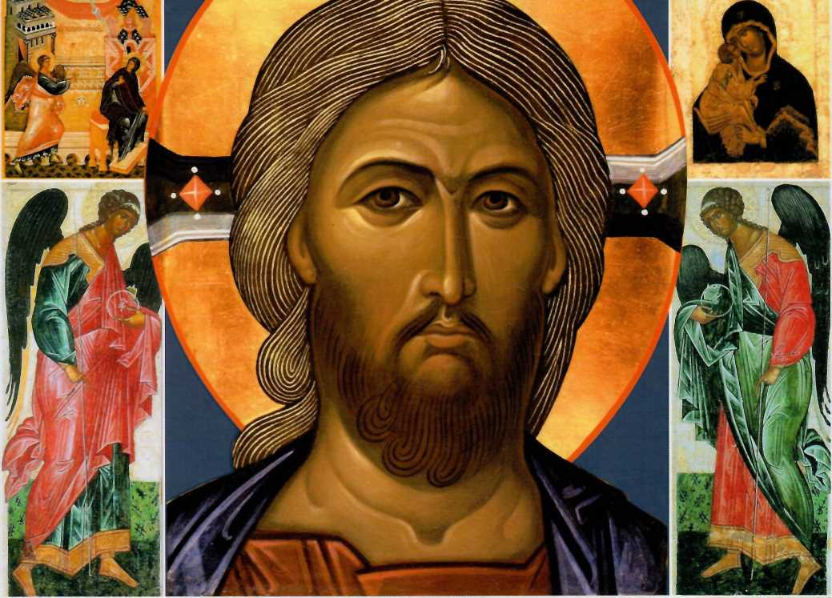
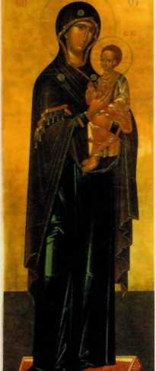
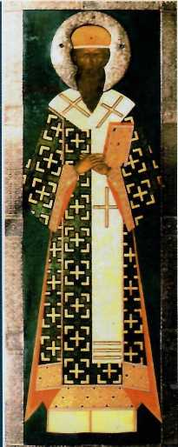
М.М. Дунаев
О чём говорит
РУССКАЯ
ИКОНА
Всё в религиозной живописи направлено к одному:
в молитве перед иконой верующий должен раскрыть душу для великой Истины:
• Кто верует, что его тело воскреснет в день суда,
тот должен хранить его непорочным и чистым
от всякой скверны и порока».
Добротолюбие
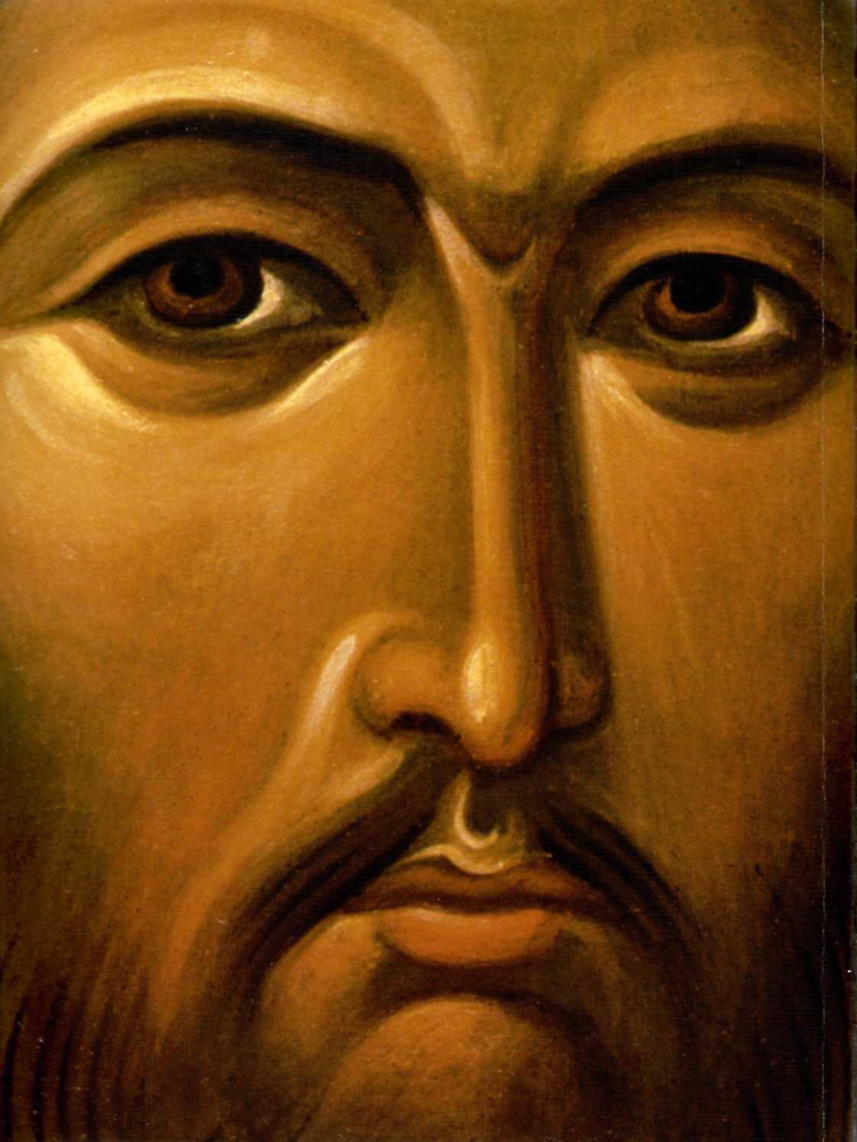
М. М. Дунаев

О чём говорит
РУССКАЯ ИКОНА
ОЧЕРКИ РУССКОЙ КУЛЬТУРЫ
ХП-ХХ веков
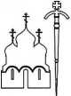

ИЗДАТЕЛЬСТВО МОСКОВСКОЙ ПАТРИАРХИИ
РУССКОЙ ПРАВОСЛАВНОЙ ЦЕРКВИ
МОСКВА 2012
УДК 246
ББК 86 372
Д 832
Рекомендовано к публикации
Издательским Советом
Русской Православной Церкви
ИС 12-123-2311
Дунаев Михаил Михайлович
Д 832 О чём говорит русская икона: Очерки русской культуры XII-XX веков. - М.: Издательство Московской Патриархии Русской Православной Церкви, 2012. — 216 с.: 97 ил.
Что есть Истина? Ответ на этот важнейший вопрос можно найти в религиозном искусстве. Истина запечатлена в иконах, фресках, архитекторе храмов. В советский период было искажено понимание православной иконы, навязано мирское её осмысление. Автор помогает настроить духовное зрение, указывает, на что может опереться православный человек, стремящийся распознать в иконе отблески Фаворского света, и возвести свой ум от образа к Первообразу. Противопоставляя два типа мировидения и мироосмысления - православный и западный, - автор книги фокусирует внимание на духовной Истине, заключённой в религиозном искусстве, тем самым возвращая на свои места всё, что когда-то было поставлено с ног на голову, вывернуто наизнанку.
© Издательство Московской Патриархии
Русской Православной Церкви. 2012
© Дунаева М. М., текст, 2012
ISBN 978-5-88017-293-1
© Клодт Е. Г., художественное оформление, 2011
Что есть Истина? - этот давний вопрос Понтийского Пилата, самоуверенного скептика, останется важнейшим для человечества до скончания времён. Что есть Истина? - то есть в первую очередь: для чего живёт человек? В чём смысл его бытия?¹ Что есть добро и что зло? Как побороть зло, укоренённое в мире? Где искать опору в земных тяготах на жизненном пути? Каков замысел Создателя о мире? Каков этот мир? Каково место человека в замысле? Вот загадки, наполняющие внутреннее пространство нашей личности, - они жалят порою, не дают покоя, наполняют душу безотчётной тревогой, заставляют вновь и вновь осмыслять мир в себе и себя в мире, постигать основную идею творения, искать свой путь ко спасению.
Введение
Все нравственные искания личности, связанные с тем или иным типом культуры, все различия национального характера, жизни народной определяются особенностями религиозной жизни, в которых развивалось историческое бытие нации. Даже когда человек рвёт видимую связь с Богом, и тогда коренящиеся в глубинах народной жизни религиозные устои незримо определяют жизненный путь, миропонимание и мировидение каждого.
Что есть Истина? Кажется, вопрос не должен вызывать сомнений и колебаний у любого последователя Христа, ибо Петина - в Откровении Спасителя: Я на то родился и на то пришел в мир, чтобы свидетельствовать о истине; всякий, кто от истины, слушает гласа Моего (Ин. 18, 37). Истина - Сам Христос Спаситель, Полнота Его Личности. Однако данная человеку произволением свыше свобода выбора позволяет ему, даже побуждает, колебаться в самом осмыслении Слова, в конечном пути спасения. Вопрос об Истине остаётся вековечно открытым. Открытым для человечества, отпадшего от Бога, но не для тех, кто утвердился в Православии. Ибо для них Полнота Истины в их вере пребывает несомненно.
Русский народ был духовно воспитан Православием, и в Православии нужно искать истоки русского осмысления вопросов об Истине. Русское сознание определялось православными догматами, утверждёнными Отцами Церкви семи Вселенских Соборов. Всякое изменение и обновление святоотеческой традиции для русской православной мысли всегда виделось неприемлемым - и уж кому как угодно: называть это консерватизмом, даже косностью, или твёрдостью устоев.
Важно понять, что именно религиозные догматы - предмет для многих отвлечённый и кажущийся необязательным и малоинтересным - определяют, хотя и не всякий это сознаёт, мировидение человека, его мышление, а в конечном итоге и тип поведения
в миру. Выясняя ответ, даваемый русской религиозной мыслью на вековечно стоящий перед человечеством вопрос, мы можем выявить
и своеобразие русской культуры вообще, русского способа мышления, национального мироосмысления. Именно выявление своеобразия, а не превознесение и не умаление русского типа культуры и есть наша главная задача.
Введение
Святитель
Григорий Палама.
Византия.
Начало XV века
Его учение о Фаворском
СВЕТЕ СТАЛО ПРОЧНЫМ
ОСНОВАНИЕМ ДЛЯ РУССКИХ ИКОНОПИСЦЕВ.
Отныне икона
ВОСПРИНИМАЕТСЯ
КАК результат
НЕПОСРЕДСТВЕННОГО действия Фаворского
СВЕТА В МИРЕ.
Православие за тысячу лет своего существования на Руси определило духовную направленность сознания русского человека.
Ф. М. Достоевский утверждал: «Понятие “русский” определяется не составом крови, а отношением к Православию». Внедрившись в стихию народной жизни, эти начала, ставшие нашей национальной особенностью, незаметно и как бы помимо воли определяли миропонимание и поведение каждого (и даже вне видимой связи с верою иногда), поддерживали и вели человека от рождения до смерти. Эти начала народной жизни сохранялись в душе человека как закваска в тесте, как хмель в вине. Даже когда они полностью утрачивали свою религиозную форму - заложенные в соборное сознание человека и народа, они продолжали осуществляться в полноте народной жизни. Пусть, однако, не создастся ни у кого впечатления, будто перед ним - чванливое превознесение русского человека над всеми иными, отрицание самой возможности отступления от правды на Руси. Русский - увы! - не менее грешен, чем любой другой. На долгом историческом пути случались и у нас отступления от Истины, данной нам с принятием Православия. История каждого народа есть история обретения, утрат, поисков ради нового обретения Истины. Русский народ - не исключение. История национального искусства всегда отражает такой путь народа, сопряжена с ним, является своего рода летописью этого исторического пути.
Но искусство, запечатлевающее Истину, становится и хранилищем её, помогает Истине уцелеть во всех исторических бурях и потрясениях. И это прежде всего относится к искусству религиозному, к архитектуре храмов и монастырей, к русской православной иконе, к храмовой фресковой росписи.
К несчастью, советское искусствознание полностью исказило понимание православной иконы, постоянно навязывая мирское её осмысление. Отчасти это совершалось вынужденно. В годы, когда разрушались храмы, сжигались древние иконы, уничтожались книги и рукописи, физически истреблялись духовные пастыри народа, чтобы спасти уцелевшее, предлагалось рассматривать любое искусство с точки зрения исключительно эстетической, без обращения к духовной истине, запечатлённой в иконах, фресках или в архитектуре храмов.
Постепенно это стало искренним убеждением многих, кто по роду деятельности занимался религиозным искусством. Достаточно познакомиться с искусствоведческими трудами, чтобы в том
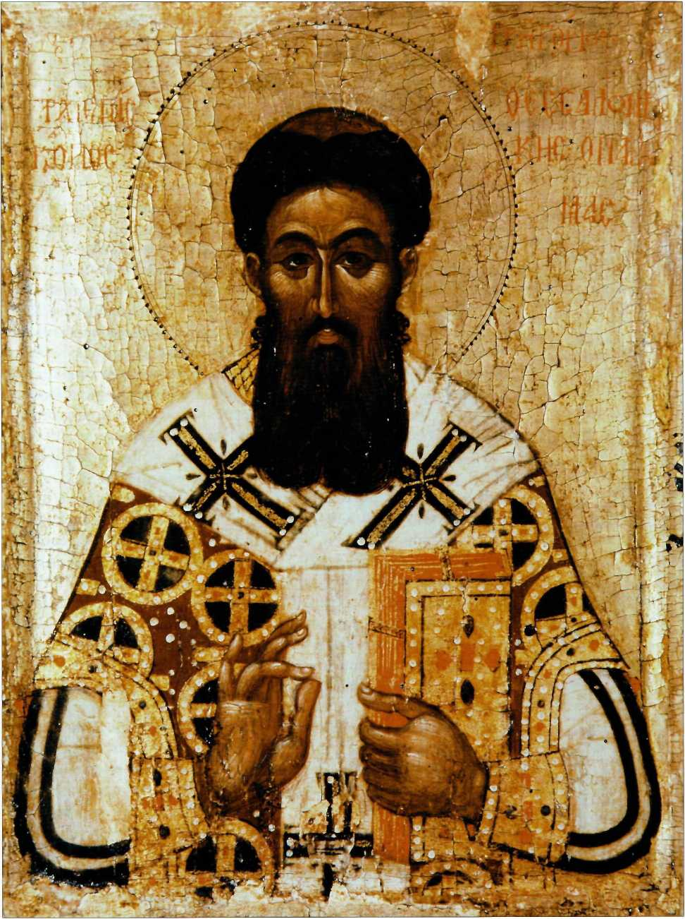
убедиться. Но ведь это не что иное, как своего рода скрытая форма иконоборчества.
Введение
Великие иконы отбирались у Церкви и включались в музейные экспозиции. На святыни стали смотреть как на экспонаты. Даже те исследователи, которые понимали истинную суть иконы, вынуждены были скрывать свои знания либо изъясняться намёками. Казалось, Истина снова надежно сокрыта - и навсегда.
Приходится с горечью признать: всё это обесценивает - полностью или отчасти - работы иных искусствоведов, считающиеся классическими: исследования М. В. Алпатова, В. Н. Лазарева, В. Г. Брюсовой, Г. К. Вагнера, Г. И. Вздорнова, М. А. Ильина и др. Как относиться к трудам учёного, откровенно заявившего, не без оглядки, разумеется, на господствующую идеологию: «Не богословие, а жизнь заставляла вырабатывать новые художественные и даже иконографические формы» (Г. К. Вагнер). Так писалось в 1976 году, но так же пишется и ныне. Те же идеи высказываются в книге «Искусство Древней Руси», вышедшей относительно недавно (М., 1993), тем же автором, обнаружившим роковое для исследователя древней русской иконописи смешение исихастского и гуманистического учений о природе Фаворского света и оттого оказавшимся беспомощным в рассуждении о православном искусстве.
В воззрениях многих и многих искусствоведов проявляется то явно, то в подтексте превознесение европейского Ренессанса как некоего идеала, до которого явно «недотянула», хотя и пыталась, русская культура. В XIV-XV веках, то есть в эпоху расцвета именно церковной живописи, вся она есть якобы некий Предренессанс (термин спорный, не всеми принимаемый, ио всё же утвердившийся), то есть как бы нечто неполноценное по отношению к полноте Возрождения. Д. С. Лихачёв же прямо утверждал: «Предренессанс не перешёл в Ренессанс, так как погибли города-коммуны (Новгород, Псков), борьба с ересями оказалась удачной для официальной церкви. Централизованное государство отнимало все духовные силы». Или, другими словами, если бы ереси победили, а Полнота Православия оказалась нарушенной, если бы Русь продолжала оставаться раздробленной - вот тогда духовность восторжествовала бы.
Главным препятствием духовному росту Руси части учёных представляется распространение идей исихазма (речь о нём впереди). На такой «аксиоме» строил свои концепции один из столпов советского искусствознания В. Н. Лазарев. Да и не он один. Чего стоит такое утверждение: «Сергий скоро понял эгоистичность иси- хастских догм» (М. А. Ильин). И так об одном из величайших исихастов - преподобном Сергии Радонежском.
Всё оказывается вывернутым наизнанку, поставленным с ног на голову, белое объявляется чёрным, чёрное - белым, и повто-
ряется многократно, тиражируется в разных вариантах, подкрепляется громкими званиями, степенями, чинами. Тем не менее работы ведущих отечественных искусствоведов представляют несомненную ценность с точки зрения фактографии и шпроты охвата материала.
На что опереться человеку’, стремящемуся получить подлинно православное осмысление проблем религиозного искусства, иконописи в частности? Заинтересованному учащемуся рекомендуем прежде всего ставший уже классическим труд Л. А. Успенского «Богословие иконы Православной Церкви». Классическими же можно считать в этой области работы отца Павла Флоренского, прежде всего «Иконостас». Многие знакомы с многократно издаваемыми в последние годы трудами Е. Н. Трубецкого, посвящёнными русской иконе. Трудно переоценить значение составленного Н. К. Гаврюшиным сборника «Философия русского религиозного искусства» (М., 1993). Немалый интерес представляет капитальный труд «История иконописи: истоки, традиции, современность» (М., 2002), созданный большим коллективом православных
искусствоведов. На основополагающих идеях назван-
ных исследований базируются предлагаемые
в данной книге рассуждения о пра-
вославной иконописи.
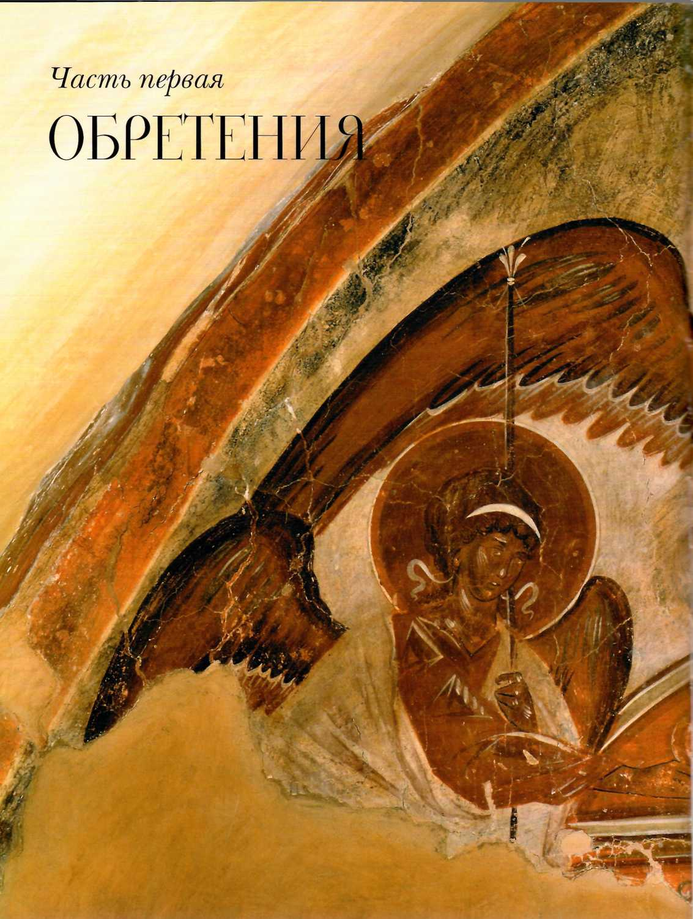

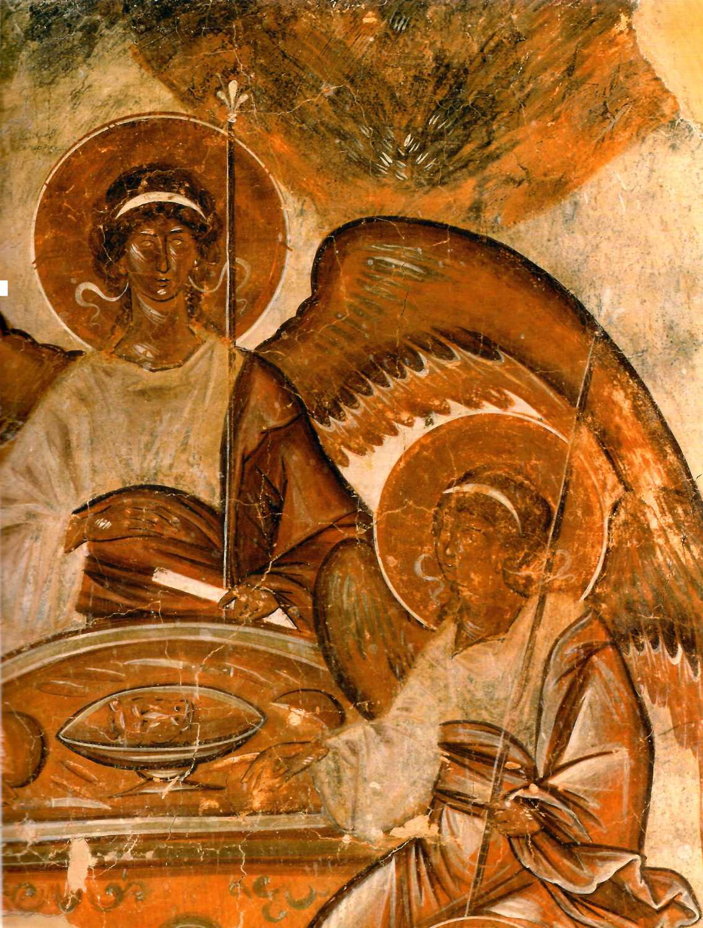

О
собое отношение к иконе - почитание иконы, молитвенное благоговение перед ней - важнейшая особенность Православия. Неправославные конфессии не знают иконы в том смысле, как понимают её православные верующие, хотя в католическом, например, храме имеются изображения Христа, Девы Марии, различных святых, картины и росписи на библейские сюжеты, но отношение к этим изображениям отлично от нашего.
Первое, что бросается в глаза при сравнении иконы древнего православного мастера и западного художника, - самый способ изображения. Западная манера - «реалистичнее», ближе к жизненному правдоподобию, тогда как на иконе, так же, как и на фреске (не будем разделять их, ибо между ними нет принципиальной разницы в осмыслении изображаемого), мы сразу же замечаем целую систему «условностей» - плоскостность, обратную перспективу, нарушение пропорций человеческого тела и многое другое, что резко отличает православную религиозную живопись от западной. Но суть не в этом внешнем различии - есть множество направлений и в светской живописи, также основанных на тех или иных эстетических условностях. Важно осознавать, что стоит за всем этим.
глава первая
Каждый церковный человек знает, что ныне в храме мы можем увидеть множество икон, по манере ничем не отличающихся от западных изображений. Как к этому относиться? И как воспринимать многие эксперименты, которые предпринимают ныне некоторые художники, мыслящие себя религиозными живописцами? Вопросов возникает множество. Но начинать надо с главнейшего. Чтобы понять сущностную особенность православной религиозной живописи, необходимо вспомнить один важнейший богословский спор, совершавшийся в Византии на Соборах середины XIV столетия, - спор о природе Фаворского света, явленного Спасителем Своим ученикам, апостолам Петру, Иакову, Иоанну, в момент Преображения.
II преобразился перед ними: и просияло лице Его, как солнце, одежды же Его сделались белыми, как свет (Мф. 17, 2).
Смысл Преображения Господня стал главным предметом спора между’ исихастами, во главе которых стоял святитель Григорий Палама, и гуманистами, возглавляемыми калабрийским монахом Варлаамом. Собственно, именно в тех спорах и сложилось окончательно то, к чему были предрасположены, что несли в себе, не всегда в проявленном виде, Православие и западное христианство. Гуманисты, поверженные в спорах и затем давшие своими рассуждениями мощный дополнительный толчок развитию возрожденческих идей, утверждали, что Фаворский свет есть свет тварный, физический, новоявленный преобразившимся Христом, доступный

земному зрению. Исихасты же учили: Фаворский свет есть свет Божественный, недоступный обычному человеку. Этот свет по самой Божественной природе присущ Спасителю и был невидим в Его земном воплощении, ибо пребывал прикрытый плотью. В момент Преображения Христос отверз очи Своим ученикам, позволив им узреть то, что они земным зрением увидеть прежде не могли. Поистине - не Христос преобразился, но по благодати Господней ученики Его, и преображённым зрением они узрели Истину.
Цель исихазма заключается именно в таком преображении человека, чтобы его духовному взору оказалось открытым вечно существующее, но, по несовершенству человека, его физическому зрению невидимое и неведомое.
Если же Фаворский свет имел природу тварную, то преображения духовного, чтобы узреть его, от человека не требуется. Так полемика вокруг, казалось бы, чисто богословской проблемы оказалась связанной с пониманием смысла человеческой жизни.
Напряжённость идеи соборного сознания - а вовсе не «отсталость» русской культуры - стала важной причиной того, что в Древней Руси не могли быть восприняты и усвоены идеи европейского Возрождения, связанные с выделенностью сугубо индивидуалистического начала, с некоторой «противопоставленностью» Творца и творения, опирающейся на неприятие учения о нетварной природе Фаворского света.
Это взаимодействие художника со Светом является своего рода моделью взаимодействия с Истиною любого человека, носителя того или иного принципа мировосприятия. Искусство отражает систему жизненных ценностей человека и общества - и если вникнуть в их как будто отвлечённые и сугубо религиозные и эстетические проблемы, о которых шла речь, то вдруг становятся отчётливо прояснены и те ситуации, в которых блуждает человек в поисках смысла своего бытия.
Два этих толкования, а точнее, два типа мировидения и ми- роосмысления, явственно отразились в двух типах религиозной живописи - в православной и западной.
Ясно, что только преображённым зрением иконописец может увидеть и затем выразить в красках светоносную сущность Горнего мира. Живописцы же Возрождения такой задачи перед собой ставить просто не могли даже теоретически, ибо гуманизм ориентировал их только на то, что доступно обычному зрению. Именно гуманистическое учение о тварной природе Фаворского света определило главные особенности искусства, отразившего мировидение человека нового времени - искусства изображения того, доступно непреображённому зрению. Это непреображённое зрение человек ренессансной культуры изощрил до совершенства, но и Горний
мир он оценивал по земным критериям, к Божественному прикладывал земную мерку.
Святитель Игнатий (Брянчанинов) писал об этом:
«Все движения, все позы, все физиономии на итальянских картинах или вообще на картинах, написанных западными еретиками и изображающих священные предметы, - чувственны, страстны, притворны, театральны; ничего в них нет святого, духовного; так и видно, что живописцы были люди вполне плотские, не имевшие
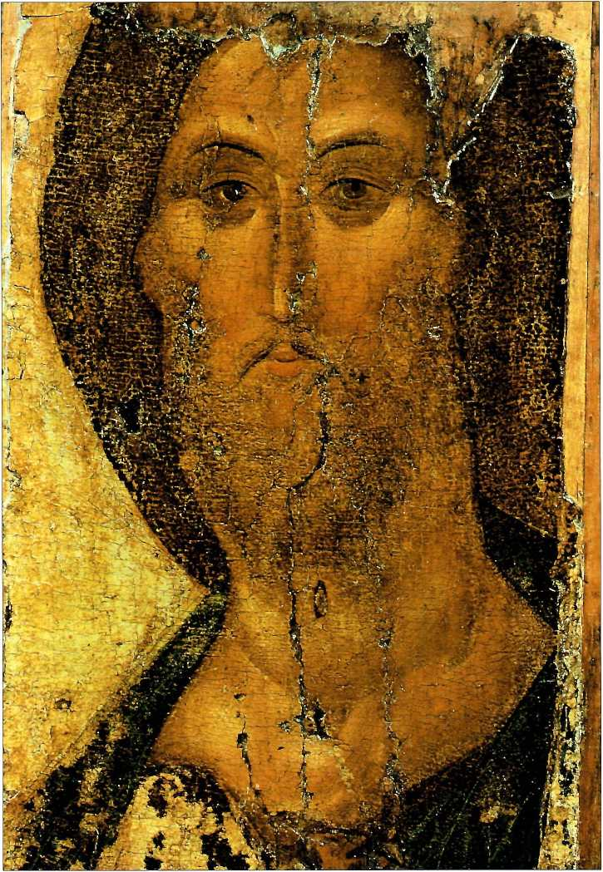
14
АНДРЕЙ РУБЛЁВ Спас.
Начало XVвека
Бесстрастные
И ДУХОВНО НАПОЛНЕННЫЕ ЛИКИ, ПРЕОБРАЖЁННАЯ
ПЛОТЬ, НА РУССКИХ ИКОНАХ СИЛЬНО КОНТРАСТИРУЮТ
С ДУШЕВНО
ЭМОЦИОНАЛЬНЫМ
НАЧАЛОМ, ПРЕОБЛАДАЮЩИМ
НА КАРТИНАХ
Возрождения.
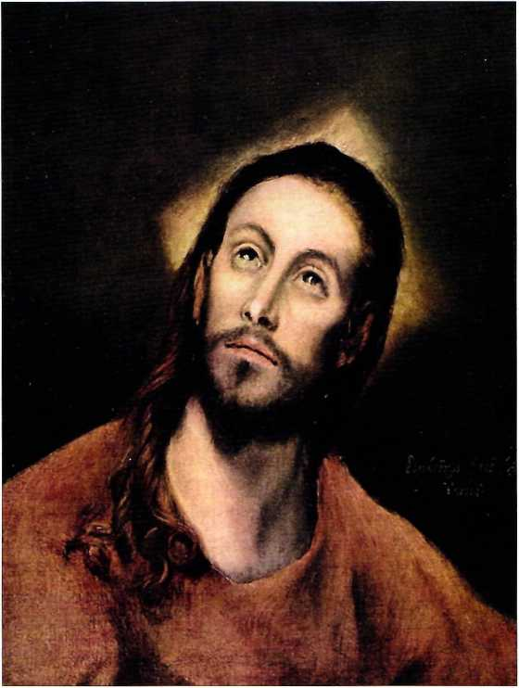
ЭЛЬ ГРЕКО Голова Христа. Конец XVI века
ни малейшего понятия о состоянии духовном, никакого сочувствия к нему и потому не имевшие никакой возможности изобразить человека духовного живописью. <...> Изображению святого должны быть чужды изысканная поза, движение, изображающее восторженность, выражение лица романтическое, сентиментальное, с открытым ртом, с закинутою кверху головою или с сильно устремлёнными кверху глазами. Последнее положение, к которому обыкновенно прибегаютдля изображения молитвенного состояния, именно и воспрещается иметь при молитве Святыми Отцами».
В православном понимании икона есть окно в Горний мир, через икону надмирная святость являет себя земному миру и человек возводит свой ум от образа к Первообразу. Краски православной религиозной живописи суть отблески Фаворского света, распознаваемые земным зрением. Этот свет доступен каждому в чувственных ощущениях - при восприятии святых икон, средневековых росписей древних русских храмов. В этом-то смысле нужно понимать слова отца Павла Флоренского об иконе Троицы преподобного Андрея Рублёва:
«Из всех философских доказательств бытия Божия наиболее убедительным звучит именно то, о котором даже не поминается в учебниках; примерно оно может быть построено умозаключением: "Есть Троица Рублёва, следовательно, есть Бог”», то есть доказательство существования Бога - в возможности Его лицезрения. Только смотреть нужно иначе, нежели большинство ныне: не как на «произведение искусства» со всеми его эстетическими особенностями и достоинствами, а именно как на отблески Фаворского света. Живопись Возрождения нам такого доказательства представить не может, как бы мы на неё ни смотрели. Она есть лишь доказательство человеческого гения, не более, ибо вся - как и нынешняя наша - есть лишь преломление в разных формах и очертаниях света тварного, материального, земного. Эта живопись есть своего рода эстетический след происходившего в эпох}’ Возрождения
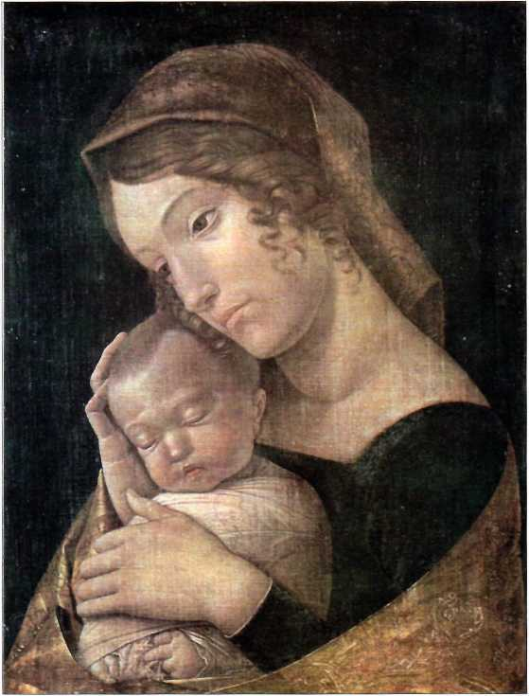
АНДРЕА МАНТЕНЬЯ
Мадонна со спящим младенцем. 1465-1470 гг.
Изображение, компози
ционно БЛИЗКОЕ
К ИКОНОПИСНОМУ, ТЕМ
НЕ МЕНЕЕ НАПОЛНЕНО
ЧИСТО ПОРТРЕТНЫМ
психологизмом.
процесса секуляризации, «освобождения» культурной и социальной жизни от духовной опеки Церкви.
Сущность этого процесса глубоко и точно раскрыл И. А. Ильин:
«Человечество за последние века пережило великий иррациональный кризис, который захватил подсознательные корни веры, нравственности, науки, искусства и правосознания. Эти корни стали слабеть и отмирать. Люди охладели к духовному⁷ опыту и прилеплялись к чувственному⁷ восприятию; они переставали ощущать Божественное в себе и в мире и укреплялись в доверии к рассудку, к естествознанию и технике. Человеческий горизонт всё меньше захватывал иррациональную глубину⁷ души и духа и всё определённее ограничивался двумя измерениями дневного сознания».
На Руси это совершалось гораздо позднее. Логично, что приверженцы сокровищ земных объявили тяготение к духовному, возвышение небесного над земным - косностью и отсталостью. Мы же будем повторять и повторять: между искусством Древней Руси и европейским Ренессансом различия сущностные, принципиальные. Первое не может быть ступенькой ко второму⁷ ни теоретически, ни практически. Чтобы лучше осознать это, нужно вспомнить ещё раз известные слова из Нагорной проповеди: Не собирайте себе сокровищ на земле... но собирайте себе сокровища на нсбс(Мф. 6, 19-20). Начиная с эпохи Возрождения западный мир устремляется всё более определенно к собиранию сокровищ на земле, к тому влекут его неудержимо идеи гуманизма. Соблазн ци- вилизацпи и концепция прогресса порождены именно гуманизмом. Ибо истинное, хотя и скрытое, не для всех явное название гуманизма - первородный грех, стремление человека устроиться своим разумением, своими силами, и именно на земле, поскольку ни на что иное собственных сил у него, согласно гуманизму, недостаёт. А для устройства на земле потребны и земные блага, сокровища.
Процесс ренессансной секуляризации культуры обозначил разрыв между духовным и душевным. Искусство Ренессанса проявило это как преимущественное внимание к душевному⁷ и телесному.
Тем самым оно противостало христианской ориентации человека в его жизненном пространстве. Недаром антихристианин Ницше с одобрением отмечал это: «Понимают ли в конце концов, хотят ли понять, чем был Ренессанс? Переоценкой христианских ценностей, попыткой, предпринятой со всеми средствами, со всеми инстинктами, со всем гением, доставить победу противоположным ценностям, аристократическим ценностям».
Тяга к земному являет себя на всех уровнях бытия, вплоть до того, к примеру, что главным христианским праздником Запада признаётся Рождество Христово, начало земного пути Спасителя, тогда как Православие превозносит над всеми событиями Священной истории Воскресение, Пасху - то, что увлекает человеческий дух к горним высотам, которые стали доступны человеку именно благодаря Воскресению Христову.
Но признаемся: идеал собирания земных благ, стремление к земному благополучию и счастью ближе, понятнее обыденному человеческому разумению, чем та земная мудрость, которую Апостол назвал безумием пред Богом (1 Кор. 3, 19). Для духовного возвышения необходим подвиг веры. Царство Небесное силою берётся (Мф. 11, 12). Должно же что-то давать нам эту силу, поддерживать слабеющий дух. Среди многих сокровищ православной духовности - одно из величайших по своей вероучительной энергии - сокровище иконописного наследия. Икона всегда говорит ясно и определённо: Собирайте сокровища на небесах. Художники же Возрождения и к небесному' прилагают земные мерки. И сколь соблазнительно всё земное на прославленных ренессансных полотнах. Слишком прозрачно поэтому само намерение противопоставить русский «Предренессанс» полноте идеалов Возрождения, само стремление принизить православное искусство и вообще православное бытие, представить его как
нечто недоразвитое, «отсталое»,
не вполне удавшееся.
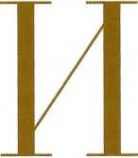
звестно, что внутренний мир человека можно передать через отображение лика его, либо лица, либо маски (русское обозначение того же - личина).
Лик способен поведать о неизреченной, высшей духовной сущности человека. Отец Павел Флоренский писал: «Лик есть осуществлённое в лице подобие Божие. Когда перед нами - подобие Божие, мы вправе сказать: вот образ Божий, а образ Божий - значит, и Изображаемый этим образом. Первообраз его. Лик сам по себе, как созерцаемый, есть свидетельство этому Первообразу: и преобразившие своё лицо в лик возвещают тайны мира невидимого без слов, самим своим видом».
В лике раскрывается святость, поэтому не всякий достоин быть показан через лик. Иконописное изображение основывается на идее святости, как высшей мере человеческого, как идеала, определяющего смысл бытия и духовного стремления человека. Лики изображаются на иконах.
глава вторая
Лицо может рассказать о душе, о психологическом состоянии, о богатстве внутреннего мира человека. «Лицо есть явление некоторой реальности, и оценивается нами именно как посредничающее между познающим и познаваемым, как раскрытие нашему взору и нашему умозрению сущности познаваемого. Вне этой своей функции, то есть вне откровения нам внешней реальности, лицо не имело смысла. Но смысл его делается отрицательным, тогда оно, вместо того чтобы открывать нам образ Божий, не только ничего не даёт в этом направлении, но и обманывает нас, лживо указывая на несуществующее. Тогда оно есть личина... Лицо - это свет, смешанный со тьмою, это тело, местами изъеденное искажающими его прекрасные формы язвами. По мере того как грех овладевает личностью и лицо перестаёт быть окном, откуда сияет свет Божий, и показывает всё определённее грязные пятна на собственных своих стёклах, лицо отщепляется от личности, её творческого начала, теряет жизнь и цепенеет маскою овладевшей страсти» (отец Павел Флоренский).
Личина есть выражение определённой конкретной эмоции, захватившей человека, - большее маске недоступно. Лицо и маска - принадлежность портрета.
Лик не есть портрет человека, он есть выражение того, что можно узреть лишь духовными очами. Поэтому иконописец изначально не ставит перед собою задачи абсолютного портретного сходства с изображаемым человеком (как того добивается портретист, изображающий лицо) - для него важнее выразить духовное сходство.
Чтобы выразить это как можно полнее, древний мастер особым образом приуготовлял себя, очищая душу постом и молитвою,
сам стремился перенести в себя ощущение хотя бы крупицы той святости, которую он должен был передать на иконной доске. Икона есть форма выражения внутреннего молитвенно-аскетического опыта иконописца. Не всякий человек оказывался способен к тому, поэтому не всякий мог стать художником-иконописцем, но лишь достойнейший. Недаром великий иконописец Андрей Рублёв был прославлен нашей Церковью в лике святых. А можно было всю жизнь, до седых волос, проходить в подмастерьях, так и не удостоившись чести писать иконы.
Иной подход к предмету⁷ изображения, появившийся в позднее Средневековье, существовал в искусстве Западной Европы. Коснёмся этой темы лишь кратко, для сравнения и прояснения основной мысли. Вспомним художника, чьё искусство общепризнано как образец эстетического совершенства в живописи, - Рафаэля. У Рафаэля, как в искусстве Возрождения вообще, человеческое становилось способом выражения Божественного, мерою Божественного. Святость выражалась через проекцию земного в мир Горней Истины. Русская же икона отображает не душевный подвиг, но духовное, добровольное смирение. Мадонны художников Возрождения несут в себе идеи подвига, совершаемого как героический вызов окружающему миру, как вынужденное противостояние земному злу. Они прекрасны в своём материнстве, в своей женственности, но ни в одной из них мы не сможем увидеть Богородицу.
Возрождение поставило
ВОПРОС ОБ ИСКУССТВЕ
КАК ФОРМЕ
ИНДИВИДУАЛЬНОГО
САМОВЫРАЖЕНИЯ,
ЧЕГО НЕ МОГЛО БЫТЬ
НН В РУССКОМ,
НИ В СРЕДНЕВЕКОВОМ ЕВРОПЕЙСКОМ ИСКУССТВЕ.
Оно ПРОЯВИЛО СУБЪЕКТИВНЫЙ МИР
ХУДОЖНИКА, А НЕ ИСТИНУ.
Замечательно выразил это С. И. Булгаков, сравнивая своё начальное и более позднее восприятие «Сикстинской мадонны» Рафаэля. В первый раз, когда его духовное зрение ещё не было достаточно воспитано, картина итальянского художника потрясла и вызвала молитвенное состояние. Иным было ощущение от новой встречи с шедевром Возрождения - через много лет, после того как зрение получило настрой от русской иконы:

«К чему таить и лукавить: я не увидел Богоматери. Здесь - красота, лишь дивная человеческая красота, с её религиозной двусмысленностью, но... безблагодатность. Молиться перед этим изображением? - да это хула и невозможность! ... Одно стало для меня уже с первого взгляда - увы! - несомненно: это не есть образ Богоматери, Пречистой Приснодевы, не есть Её икона. Это - картина, сверхчеловечески гениальная, однако совсем иного смысла и содержания, нежели икона. Здесь явление прекрасной женственности в высшем образе жертвенного самоот- данпя, но “человеческим, слишком человеческим” кажется оно... В Приснодевстве Марии отсутствует женственность, в женщине сопричастная греху, но всецело царит только девство, в Женском образе. Вот почему бессильным, ибо ложным, оказывается вся- кий натурализм при Её изображении, сколь бы возвышенным
На картинах Рафаэля
МЫ ВИДИМ ПРЕКРАСНОЕ
ЧЕЛОВЕЧЕСКОЕ ЛИЦО.
НО НЕ ЛИК.
РАФАЭЛЬ САНТИ Сикстинская мадонна.
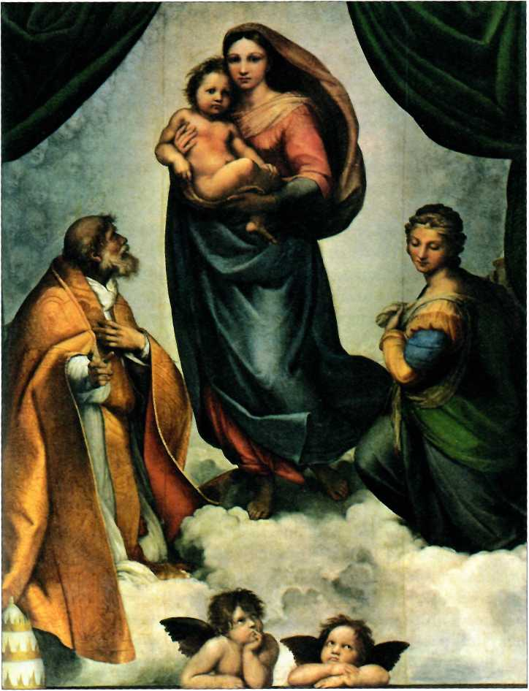
Около 1513 г.
и утончённым он ни являлся: он владеет лишь природностью, а последняя знает только женщину. В ведении этого соотношения удивительная мудрость православной иконы: я наглядно почувствовал и понял, что это она обезвкусила для меня Рафаэля вместе со всей натуралистической иконографией, она открыла глаза на это вопиющее несоответствие средств и заданий. В аскетическом символизме строгого иконного письма ведь заключается прежде всего сознательное отвержение и преодоление этого натурализма, как неугодного и неуместного, и просвечивает видение сверхприродного, благодатного состояния мира. ... Теперь я увидел и почувствовал нечистоту, нецеломудрие картины Рафаэля, сладострастие его кисти и кощунственную её нескромность».
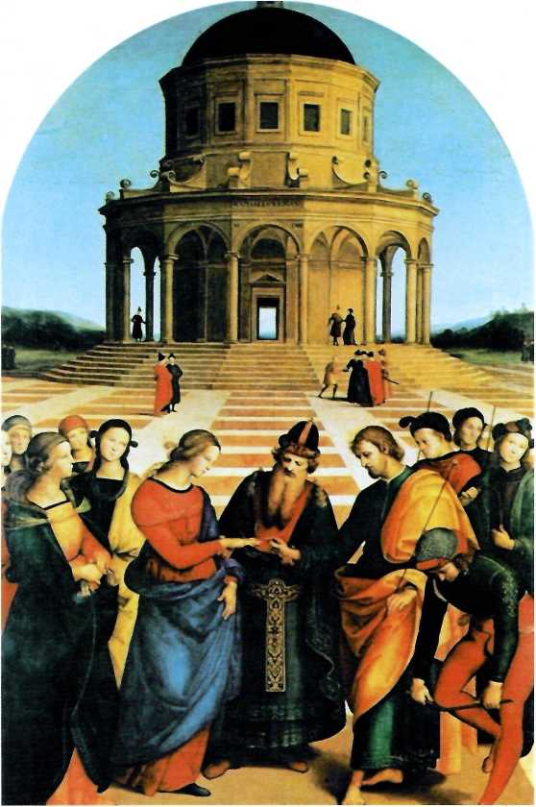
Обручник Иосиф
ИЗОБРАЖЁН МОЛОДЫМ
ЧЕЛОВЕКОМ,
ЧТО НЕ СООТВЕТСТВУЕТ Евангелию.
РАФАЭЛЬ САНТИ Обручение Девы Марии. 1504 г.
Неслучайно поэтому художник Возрождения (и позднейших времен) мог писать Мадонну с обычной земной женщины, часто со своей возлюбленной (как тот же Рафаэль). Для русского иконописца это было невозможно. Он видел изображаемое, повторим ещё раз, духовным зрением. Но что заменяло ему натуру, что помогало? Помимо духовного видения - канон, то есть свод очень жёстких правил, переступать которые он не мог. В этих правилах был запечатлён духовный смысл церковной живописи.
Но не является ли следование канону отсутствием свободы творчества? Нет - и доказательство тому великое искусство, которое было создано русскими иконописцами. Отец Павел Флоренский так писал о каноне: «Художественному творчеству канон никогда не служил помехой, и трудные канонические формы во всех отраслях искусства всегда были только оселком, на котором ломались ничтожества и заострялись настоящие дарования. Подымая на высоту, достигнутую человечеством, каноническая форма высвобождает творческую энергию художника к новым достижениям, к творческим взлётам и освобождает от необходимости творчески твердить зады: требования канонической формы, или, точнее, дар от человечества художнику канонической формы есть освобождение, а не стеснение. Истинный художник хочет не своего во что бы то ни стало, а прекрасного, объективнопрекрасного, т. е. художественного воплощения истины вещей, и вовсе не занят мелочным, самолюбивым вопросом, первым или сотым говорит он об истине. Лишь бы была истина, и тогда ценность произведения сама собою установится».
Канон освобождает художника от многих второстепенных формальных забот, помогая сосредоточиться на главной задаче творчества.
Излишняя же раскованность, предпочтение земных вещей оборачиваются порою небрежением к Истине. Раздвоение сознания, отделившего материальный, земной мир от сферы религиозной жизни, давало
Мона Лиза Леонардо
СТАЛА СВОЕГО РОДА символом
эпохи Возрождения.
ЛЕОНАРДО ДА ВИНЧИ Мона Лиза (Джоконда). Фрагмент. 1503-1505 гг.
порою в искусстве странные результаты. Вот что изобразил однажды Рафаэль: на фоне красивого храма-ротонды происходит обручение двух молодых людей, несомненно любящих друг друга. Зрителю остаётся порадоваться за юных влюблённых... если бы не был обозначен выбранный сюжет: «Обручение Марии». Значит, этот красивый молодой человек, с таким совершенством изображённый великим живописцем, есть не кто иной, как старец Иосиф Обручник? Может ли быть искуплено безразличие к сакральному смыслу’ евангельского события самыми высокими достоинствами живописи?
Отец Сергий Булгаков сделал поэтому жёсткий вывод: «Этим определяется судьба всего Ренессанса как в живописи, так и в скульптуре и архитектуре. Он создал искусство человеческой гениальности, но не религиозного вдохновения. Его красота не есть святость, но то двусмысленное, демоническое начало, которое прикрывает пустоту, и улыбка его играет на устах леонардовских героев».
Внимание к сугубо земному порою оборачивалось богоотступничеством уже у самих «титанов Возрождения» (недаром наименованных титанами, то есть богоборцами, как в античной религии, которая и возрождалась в своей языческой бесовщине). Вот характерный пример. Величайшим созданием Возрождения признана «Мона Лиза», или «Джоконда», Леонардо да Винчи. Русский философ А. Ф. Лосев увидел в этом портрете своего рода символ эпохи Возрождения:
«Джоконда... Тоже поразительный портрет. Во-первых, явно блудливый взгляд, не улыбка, а как-то ощеривается. Что-то страшное в этом есть, и на первом плане блуд, что-то блудливое, зовущее к наслаждению первого мужчину... Никакой духовности. Мещанину кажется, что загадочно. Ничего подобного. Главное тут как раз в том, что никакой таинственности нет.
Вот где настоящее Возрождение. Он понял, что если от Бога отказался, то многое можно создать, и вот он извращённо сочетает разные вещи. В «Моне Лизе», хотя и поприличнее, но внутренне смрадно и отвратительно. <...> Вот действительно Возрождение настоящее в своём крайнем выражении.
Как Леонардо превознесён, а смотри, какой ужас, ведь это не человек, а ведь это гад какой-то! Это, конечно, передовое, но вот какое передовое? Совсем не то, о котором думают обычно, говоря о Ренессансе. Как от Бога отказался, так потом дьявольщина началась. Это же дьявольщина всё» (из воспоминаний В. В. Бибихина).
А ещё прежде православный писатель Иван Шмелёв утверждал (в письме О. А. Бредиус-Субботиной от 16 декабря 1941 г.) близкое тому:
«Вся эта “Лиза” - вся - разгадка, и преголейшая: ну кто же она?! Она... так ясно... - “похотливая лисица...” - вот кто. И - чуть
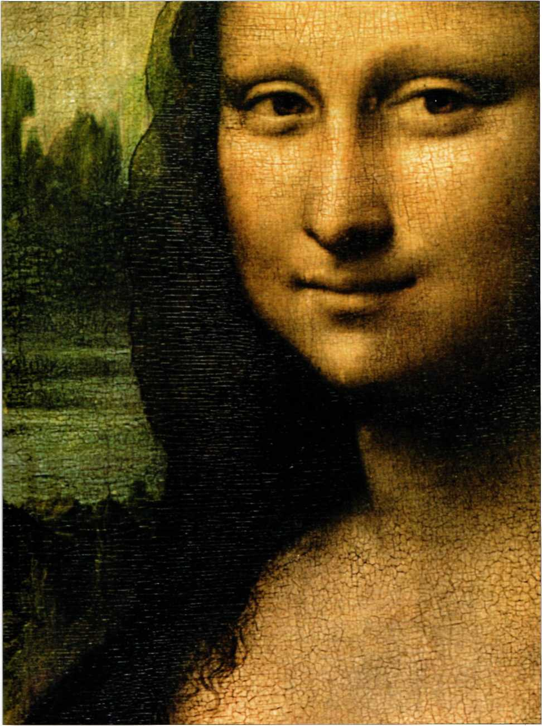
раскосость... (лисица-то!) II ещё - грязновата, сальновата, и... пот- новата. Вот моё определение».
Ныне, кажется, установлено бесспорно: «Мона Лиза» не есть портрет некоей дамы, но автопортрет самого художника, то есть искажение собственного природного естества, сексуальное извращение. изображение себя в женском облике. Вот дьявольщина, о которой сказал Лосев:
«Ведь это же есть свидетельство духовного состояния западного мира, - продолжил свою мысль Булгаков, - более подлинное и убедительное, чем все фолианты богословия. Как оно могло появиться, оставшись незамеченным, это языческое человекобожие на месте святом? II если люди не видят, не понимают этого подмена, принимая его за полноту и силу, то какой это ужас! ... Ведь то, что с такой остротой я почувствовал в Сикстине, это же самое имеет силу для всей религиозной живописи Ренессанса. Вся она есть очеловечение и обмирщение божественного: эстетизм - в качестве мистики, мистическая эротика - в качестве религии, натурализм как средство иконографии. Если выразить это в терминах богословия, то здесь восторжествовало некое художественное арианство или же монофизитство. Была почувствована только человеческая стихия в боговоплотцении, божественное потускнело и заслонилось человеческой красотой, обольстительно-двусмысленной, как улыбки на картинах Леонардо да Винчи, и человеческое без духа перестало быть человеческим, стало плотским. Это оплотянение человечествапведёткрелигиозномуупадкунового времени».
II именно от такого мировидения, мироощуще-
ния отстала Русь, по мысли немалого
числа идеологов либерального
гуманизма.

разговоре об искусстве невозможно обойти вниманием проблему⁷ красоты как важнейшую.
В искусстве выражается эстетическая потребность человека. Тяга к земной красоте может быть осмыслена как некое воспоминание о Красоте Небесной. Земная красота есть отсвет, слабый, как через тусклое стекло (см.: 1 Кор. 13, 12), но отсвет Горнего. Поэтому красота так влечёт нас и тревожит порою. Она напоминает нам об утраченном.
К эстетическому началу в земной жизни может быть приложено именно в этом смысле известное поучение .Апостола:
Ибо невидимое Его, вечная сила Его и Божество, от создания мира через рассматривание творений видимы (Рим. 1, 20).
Искусство низводит Горнюю красоту из вечности в земное время - и это постигается через веру. Такая красота напоминает постоянно о том, что утрачено в грехопадении, и может быть вновь обретено через спасение. Красота постоянно указывает на подлинную цель бытия. Замечательна мысль Бердяева: «Трансцендентное становится имманентно миру - вот в чём смысл мировой культуры». В культуре это возложено на искусство.
глава третья
Однако секулярное искусство и здесь не может удержаться от таящегося в земной красоте соблазна, позволяя увлечь себя бесовскими образами. Символ такого соблазна точно выразил Пушкин в известных строках (стихотворение «В начале жизни школу помню я...»):
...женообразный, сладострастный, Сомнительный и лживый идеал - Волшебный демон - лживый, но прекрасный.
Так Пушкин, а с ещё большею остротою Гоголь (опережая Достоевского), ощутил эту двусмысленность земной красоты. Двусмысленность, на которой и строится эстетический плюрализм.
Святитель Игнатий (Брянчанинов) писал, предупреждая художника:
«Люди, одарённые по природе талантом, не понимают, для чего им дан дар, и некому объяснить им это. Зло в природе, особливо в человеке, так замаскировано, что болезненное наслаждение и очаровывает юного художника, и он предаётся лжи, прикрытой личиною истинного, со всею горячностью сердца. Когда уже истощатся силы и души и тела, тогда окончательно приходит разочарование, по большей части ощущаемое бессознательно и неопределительно».
Не все хотят сознавать эту истину, примешивая к красоте то, что легко укрывается за личиною красоты.
И неудивительно: потому что сам сатана принимает вид Ангела света (2 Кор. 11, 14).
В беспримесном виде Красота Небесная отразилась в формах земной красоты лишь в подлинно церковном искусстве - зримо в иконописи, средневековой архитектуре, в богослужебном знаменном распеве, в духовной литературе.
Особенно очевидным становится различие между церковным и секулярным искусством при сопоставлении православной иконописи и светской живописи. Краски православной религиозной живописи, будем повторять и повторять, суть отблески Фаворского света, распознаваемые земным зрением. Живопись светская есть лишь свидетельство человеческого гения, не более.
Своеобразие, качественное отличие церковного искусства - искусства Фаворского света - от искусства секулярного, искусства земных форм, - заставило некоторых теоретиков поставить даже вопрос: а искусство ли то вообще? Если признать эстетику

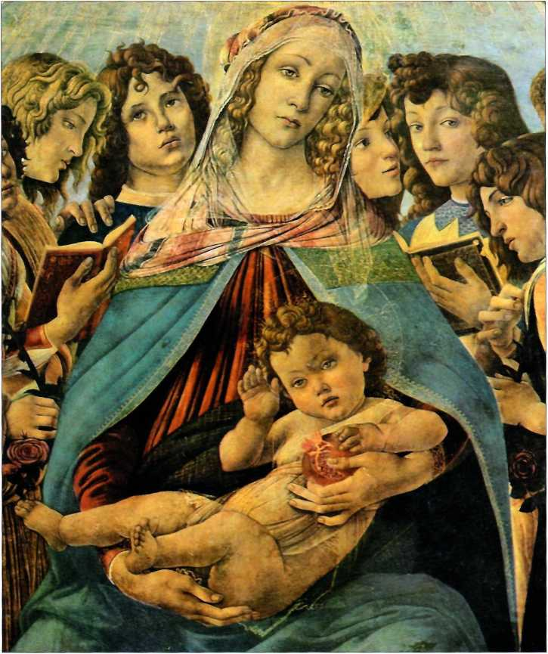
САНДРО БОТТИЧЕЛЛИ Мадонна с гранатом. Фрагмент.
Около 1487 г.
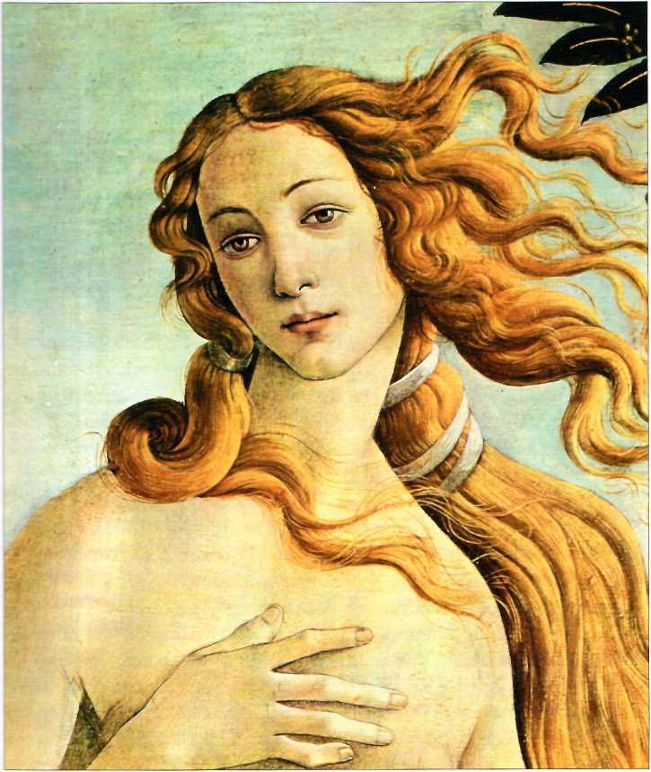

САНДРО БОТТИЧЕЛЛИ Рождение Венеры. Фрагмент. Около 1484 г.
Образы двух столь
ДАЛЕКИХ ПО СОДЕРЖАНИЮ КАРТИН ПРАКТИЧЕСКИ СОВПАДАЮТ НЕ ТОЛЬКО ВНЕШНЕ. НО II ПО ВНУТРЕННЕМУ СОСТОЯНИЮ.
Фаворского света некоей метаэстетикой, то и церковное искусство можно обозначить как метаискусство. Впрочем, дело не в терминах, но в понимании: это качественно иное явление, даже если рассматривать его в привычных эстетических рамках.
Церковное православное искусство - и только оно - даёт человеке знание освящённое, и освещённое верою. При его восприятии воспоминание о Небесной Красоте сообщается человеку в чистом виде, не замутнённое соблазнами и погрешениями земного зрения. Это искусство намекает о том знании, каким обладал человек до грехопадения. Запечатление мира преображённой святости в таком искусстве есть форма молитвенно-аскетического опыта, подвига, секулярному художнику недоступного.
Не углубляясь в иные подробности, заметим только, что и нужда в церковном искусстве определяется именно падшестью
мира: Адаму до грехопадения никакая икона была не нужна - он сам был первоиконою, неся в себе образ и подобие Божие. Церковное искусство призвано дать человеку воспоминание того знания, каким обладал Адам, имевший способность прозревать внутреннюю сущность вещей, когда он давал имена являвшимся ему Божиим тварям.
Искусство мирское, если оно не затемнено соблазном, призвано к тому же, но обладает возможностями низшего уровня. Молодой Достоевский писал брату (31 октября 1838 г.): «Заметь, что поэт в порыве вдохновенья разгадывает Бога, след., исполняет назначенье философии». Здесь верно угадывается важнейшее, но отражено и несовершенство понимания этого важнейшего: служение не Богу, но человеческой мудрости. Впрочем, автору пока лишь семнадцать лет.
Искавший в литературе пути к духовному творчеству И. С. Шмелёв признавался в письме к II. А. Ильину от 10 мая 1933 года:
«Чувствую, каким должно быть высокое искусство: Бога оно открывает, Бога ищет. Бога показует... - пусть в отдалённейшей точке... в сердечке человеческом... и - всюду! И - как "слово-Бог” - преображает жизнь. Тво-ря-щее искусство, которое заставляет алкать и жаждать Правды, тосковать, любить».
Позднее, в письме к О. А. Бредиус-Субботиной от 25 февраля 1942 года, он же настаивал, размышляя о цели творчества:
«Ц ель тут несомненная. Но... какая? Приближение к... Нему? Приказ: творись, достигай! Для чего? че-го? Меня достигай и - по-стигай! Для чего? Он же - Вседовольный? "Воспой” -для себя. Творческое поёт Творца. Это - цель всякого творящего. II дальше - материю одухотворить, дабы и она пела? Гимн всего - Ему, Духу, вся исполняющему. Апофеоз. Он нам нужен, этот апофеоз, дабы познать Великого. И мы познаём Его во всём объёме лишь в апофеозе, когда одухотворённая материя, вся, воспоёт гимн Ему. Творение славит Творящего. Это предел творческой высоты, когда произведение поёт художника».
Теоретическое знание - философия - ЕСТЬ любовь к мудрости, любо-мудрие; теоретическое ЖЕ, СОЗЕРЦАТЕЛЬНОЕ, ВЕДЕНИЕ, ДАВАЕМОЕ АСКЕТИКОЮ, ЕСТЬ ФИЛОКА- ЛИЯ, ЛЮБОВЬ К КРАСОТЕ, ЛЮБО-КРАСИЕ.
Но доступно ли это секулярному искусству в полноте?
Повторим сказанное ранее: если искусство церковное отражает молитвенно-аскетический, духовный опыт художника, то искусство мирское - прежде всего его эмоциональный, чувственноэстетический и этический, то есть душевный, опыт.

Двойственность земной красоты, не всеми различаемая, обусловлена тем, что на отсвет красоты Горней, явленный в красоте данного нам в ощущениях мира, налагается падшесть этого мира. Быть может, есть смысл и вообще терминологически различать собственно красоту’ и эстетику падшего мира как замутнённый образ красоты. Апостол назвал Творца художником (Евр. 11, 10). Бог передал миру и человеку
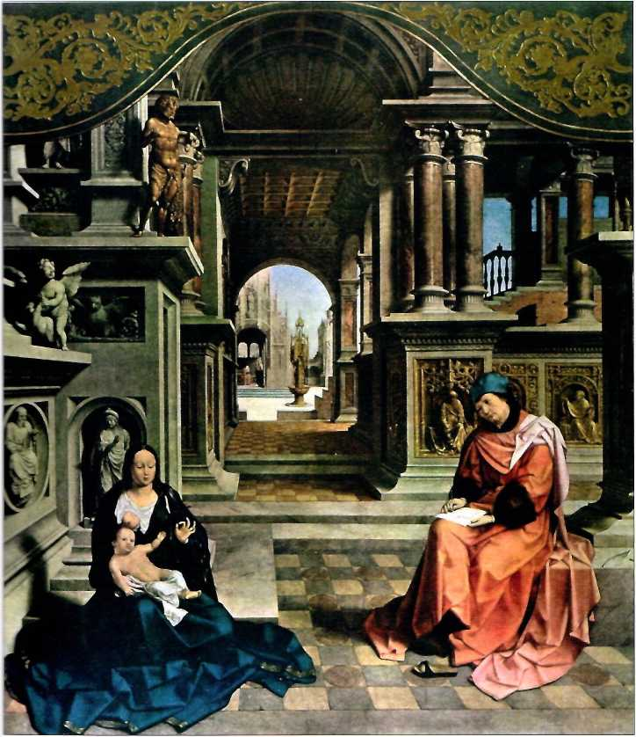
Мы ВИДИМ, КАК ХУДОЖНИКА Возрождения гораздо БОЛЬШЕ интересуют возможности ПОСТРОЕНИЯ ПЕРСПЕКТИВЫ. ЧЕМ ОБРАЗ Божией Матери.
ЯН ГОССАРТ Евангелист Лука пишет образ Марии. Около 1520 г.
носителю Своего образа) и собственную красоту, человек же помутил её в грехопадении - отсюда и двойственность красоты в тварном мире.
Отец Павел Флоренский, опираясь на многочисленные высказывания Святых Отцов, писал: «Итак, если красота есть именно являемость, а являемость - свет, то, повторяю, красота - свет, и свет - красота. Абсолютный же свет есть абсолютно-прекрасное, - сама Любовь в её законченности, и она делает собою духовно прекрасной всякую личность».
Свет же есть самоприсущее свойство Божие: Бог есть свет, и нет в Нем никакой тьмы (1 Ин. 1, 5).
Такое же свойство Его, согласно святоотеческогг мудрости, есть красота. В ряд с новозаветными определениями Бог есть свет и Бог есть любовь можно поставить святоотеческое Бог есть красота.
Отец Павел писал далее: «Венчающий Собою любовь Отца и Сына Дух Святой есть и предмет, и орган созерцания прекрасного.
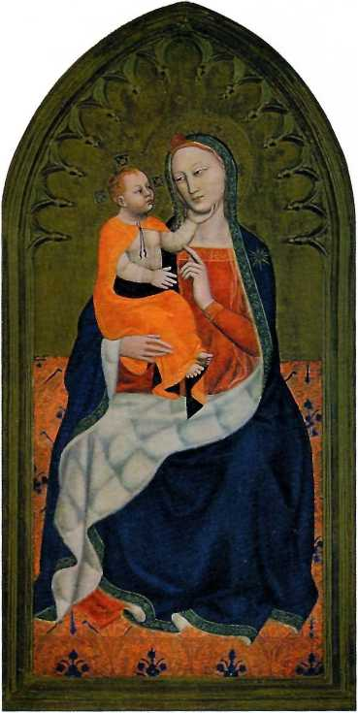

АНДРЕА ОРКАНЬЯ Мадонна с младенцем. XIV век
На этом иконописном
ИЗОБРАЖЕНИИ УЖЕ ЗА
МЕТНЫ ЧЕРТЫ. ПРИСУЩИЕ Возрождению.
Вот почему аскетику, как деятельность, направленную к тому, чтобы созерцать Духом Святым свет неизреченный, Святые Отцы называли не наукою и даже не нравственною работою, а искусством - художеством, мало того, искусством и художеством по преимуществу, - “искусством из искусств”, “художеством из художеств”. Теоретическое знание - философия - есть любовь к мудрости, любо-мудрие; теоретическое же, созерцательное ведение, даваемое аскетикою, есть филокалия, любовь к красоте, любо-красие.
Сборники аскетических творений, издавна называющиеся Филокалпями, вовсе не суть Добротолюбия в нашем, современном, смысле слова. “Доброта” тут берётся в древнем, общем значении, означающем скорее красоту, нежели моральное совершенство, и фплока- лия значит красото-любие. Да и в самом деле, аскетика создаёт не “доброго” человека, а прекрасного, и отличительная особенность святых подвижников - вовсе не их “доброта", которая бывает и у плотских людей, даже у весьма грешных, а красота духовная, ослепительная красота лучезарной, свето-носной личности, дебелому' и плотскому' человеку никак недоступная. “Прекраснее же Христа”, - Единого безгрешного - “ничего нет”».
В пятой молитве утреннего правила (святителя Василия Великого) ко Господу Вседержителю недаром говорится о «неизреченно!! сладости зрящих Твоего
лица доброту неизреченную» в «Божественном чертоге славы Его».
Святой Дионисий Ареопагит, учение которого пребывает у самого начала святоотеческой мудрости, утверждал: «Итак, превосходящее всякий свет Благо называется умопостигаемым Светом, поскольку оно является источником преизобилующего светоизлияния. от полноты своей озаряющее всеобъемлющим, всепроникающим и всепревосхо- дящим сиянием всех разумных существ, пребывающих будь то во вселенной, над вселенной или вокруг вселенной, совершенно обновляя при этом их мыслительные способности, то есть как сверхсветлое Светона- чало оно просто само по себе господствует, превосходит, объемлет и собирает воедино всех как духовных, так и разумных существ, способных к восприятию света. <...> Это Благо святыми богословами воспевается и как Прекрасное, и как сама Красота, как предмет любви, и как сама Любовь, а также многими другими благолепными богоименованиями, присущими благодеющему и всеукрашающему Великолепию. Однако наименования “Прекрасное” и “Красота”, прилагаемые к собирающей воедино всю совокупность сущего Причине, необходимо различать, поскольку, даже во всём сущем различая причастность и причастное, мы
называем прекрасным что-либо причастное красоте, а красотою - причастие созидающей Причине прекрасного во всём прекрасном. Поэтому Пресущественно-прекрасное и называется “Красотою", поскольку всё, что существует, получает от неё как от Причины благолепия и великолепия всего сущего только ему присущую красоту, и всё сущее она, подобно свету, озаряет излияниями своих глубинных, созидающих красоту'лучей, как бы призывая (кали) к себе всё сущее, отчего и называется “Красотою” (каллос), поскольку'всё во всём собирает в себе».
Как о Первообразе красоты тварного мира говорит святитель Григорий Нисский о Красоте Творца (и мы можем поэтому воспринимать мир как икону' Божию, позволяющую через видимое судить, по слову Апостола (см.: Рим. 1, 20), о невидимом):
«Сильный любитель красоты желает насытиться видением отличительных черт Первообраза. <...> Чувствовать это свойственно д ше, которая наполнена каким-то пламенеющим любовью стремлением к Прекрасному по природе и которую от видимой ею красоты надежда всегда влечёт к Красоте высшей».
Любимый и почитаемый Достоевским святитель Тихон Задонский писал: «Христос есть красота для человека». С таким пониманием Достоевский не расходился никогда и не мог расходиться. Христос - 1) красота, 2) нет лучше, 3) если так, то чудо, вот и вся вера...» - читаем в «Записных тетрадях» 1876-1877 годов, десятью годами позднее работы над «Идиотом»; в убеждении этом писатель оставался постоянен. Поэтому когда в романе появился тезис «мир спасёт красота» - такое утверждение было равнозначно повторению азбучной истины: «Христос есть Спаситель мира».
Н. Лосский по поводу этой истины, усвояемой князю Мышкину, заметил: «“Красота спасёт мир” - эта мысль принадлежит не только князю Мышкину (“Идиот”), но и самому Достоевскому. Дух Свитый, - пишет Достоевский в заметках к “Бесам”. - есть непосредственное понимание красоты, пророческое сознавание гармонии, а стало быть, неуклонное стремление к ней», - и дал ее развивает понимание красоты, с которым должно согласиться: - «Подлинная красота есть духовное совершенство и смысл, воплощённые в совершенной телесности, сполна преображённой в Царстве Божием илп хотя бы отчасти преображённой в земной действительности. Иными словами, красота есть конкретность воплощённой положительной духовности в пространственных и временных формах, пронизанных светом, цветами, звуками и другими чувственными качествами. Воплощение духовности есть необходимое условие полной реализации её”». Совершенная красота, по мысли Лосского, состоит в душевной чистоте и полной преданности воле Божией.
В «Каноне покаянном ко Господу нашему Иисусу Христу» содержится такое обращение к душе: «Не надейся, душе моя, на тленное
богатство и на неправедное собрание, вся бо сия не веси кому остави- ши, но возопий: помилуй мя, Христе Боже, недостойнаго.
Не уповай, душе моя, на телесное здравие и на скоромимохо- дящую красоту, видиши бо, яко сильнии и младии умирают; но возопий; помилуй мя, Христе Боже, недостойнаго».
Красота земная приравнивается к сокровищам на земле и тем бесспорно отвергается как основа спасения. Впервые обострённо ощутил эту проблему Гоголь. Достоевский исследовал её во всей глубине.
В «Братьях Карамазовых» автор раскрыл двойственность земной красоты в предельно жёстком утверждении (в словах, обращённых Митею к Алёше);
«Красота - это страшная и ужасная вещь! Страшная, потому что неопределимая, и определить нельзя потому, что Бог задал одни загадки. Тут берега сходятся, туи все противоречия вместе живут... Страшно много тайн! Слишком много загадок утнетают на земле человека. Разгадывай как знаешь и вылезай сух из воды. Красота! ... Иной высший даже сердцем человек и с умом высоким, начинает с идеала Мадонны, а кончает идеалом содомским. Ещё страшнее, кто уже с идеалом содомским в душе не отрицает и идеала Мадонны, и горит от него сердце его и воистину, воистину⁷ горит, как и в юные беспорочные годы. Нет, широк человек, слишком даже широк... Что уму представляется позором, то сердцу⁷ сплошь красотой. В содоме ли красота? Верь, что в содоме- то она и сидит для огромного большинства людей... Ужасно то, что красота есть не только страшная, но и таинственная вещь. Тут дьявол с Богом борется, а поле битвы - сердца людей».
Дьявол использует красоту в борьбе против Бога? Да иначе и быть не может; чем как не красотою легче ему прельстить наши слабые души? Если бес может принять вид Ангел а света (см.: 2 Кор. 11, 14), то он, следовательно, облекается в светоносную красоту, использует личину⁷ красоты, внешне не отличную от подлинной горней. Ко спасению или к гибели такая красота? - вопрос излишний. Всякий душевно тонкий человек хорошо чувствует мерзость подобной красивости. Точен вывод, на который указал Лосский:
«Умственная ограниченность, нравственная низость - бес- тиальная чувственность, жестокость, коварство - придают даже формально красивому лицу⁷ отталкивающее выражение - красота оказывается мёртвою маскою, за которой скрывается душевная дисгармония. Конечно, найдутся люди, которые будут утверждать, что красивому⁷ лицу экспрессия наглости, жестокости, коварства и т. д. может придавать ещё высшее эстетическое значение, но с утверждающими это бесполезно спорить, так как ими, очевидно, руководят не суждения эстетического вкуса, основанные на незаинтересованном созерцательном удовольствии (bloss kontemplative Lust), а извращённые чувства, лежащие за пределами чисто эстетической оценки».
«Всякая красота, и видимая, и невидимая, должна быть помазана Духом, без этого помазания на ней печать тления», - писал святитель Игнатий (Брянчанинов) К. П. Брюллову в 1847 году - и установил критерий вполне определённый: для распознания подлинности красоты. Если вспомнить процитированную Лосским мысль Достоевского («Дух Святый есть непосредственное понимание красоты...»), то совпадение воззрений писателя и святителя в отношении к красоте должно признать несомненным.
Как будто всё просто: необходимо лишь установить присутствие в красоте такого помазания. Необходимо, ибо тут все начала и концы, тут судьба - во времени и в вечности может решаться.
Красота несёт душе и очищение, возможность совершенствования, о чём Достоевский сделал такую краткую отметку в одной из Записных тетрадей» (в 1872 году): «Эстетика есть открытие прекрасных моментов в душе человеческой самим человеком же для самосовершенствования». Безусловно был прав И. А. Ильин, когда вывел такое суждение о восприятии Достоевским красоты: «Но земная красота говорит ему не о земных свершениях, а о метафизической схдьбе мира. Она говорит ему о вероятности земной гармонии».
Достоевский понимал конечное преображение мира как обретение им полноты красоты Христа (и не противоречил в том православному вероучению): «Мир станет красота Христова». Не выраженное ли это в конкретном образе понятие обожения, Богочеловечества?
Но как различить присутствие Духа в красоте? Необходимо сопоставление любого явления с идеалом как с эталоном. Идеал, разумеется, Христос. Красота Христова есть тот путь, каким только и может прийти человек ко спасению.
Христос-человек, и только человек, как изображает Его западное секулярное искусство, в обезбоженном мире невозможен, а если хоть и в малой доле такой характер явится в подобном мире - мир его отторгнет, он будет уничтожен, и сама гибель его останется бессмысленной, никак не отразится в судьбах мироздания. Начало же обожения вносит в мир именно единство двух природ в личности Богочеловека. Никакая иная красота мир не спасёт. Поэтому, когда Достоевский указывает: в мире идёт борьба между Христом и .Аполлоном Бельведерским. Богочеловеком и человеко- богом, - он разумеет борьбу между двумя типами красоты, между красотою спасения и красотою гибели мира
(то есть служащей дьяволу). Красота спа-
сения явлена нам в русской
иконописи.
Я
зык иконы не сразу становится понятен неискушённому уму: чтобы постичь его, необходимо достигнуть определённого молитвенного уровня. Средневековому человеку то было проще, он жил в чувстве постоянного общения с Богом. Нынешний прагматически ориентированный мир нередко глух к тому, о чём говорит икона, что сообщает она об Истине. «Её символический язык непонятен сытой плоти, недоступен сердцу, полному мечтой о материальном благополучии. Но он становится жизнью, когда рушится эта мечта и у людей разверзается бездна под ногами. Тогда нам нужно чувствовать точку опоры над бездной: нам необходимо ощущать это недвижное спокойствие святыни над нашим страданием и скорбью: а радостное видение собора всей твари над кровавым хаосом нашего существования становится нашим хлебом насущным. Нам нужно достоверно знать: зверь не есть всё в этом мире, над его царством есть иной закон жизни, который восторжествует», - писал о смысле религиозной живописи философ Е. Трубецкой.
глава четвертая
Но икона не только привлекает к себе ищущую душу, но и обладает отталкивающей силой. Е. Трубецкой разъясняет это так: «Разжиревшая трясущаяся плоть, которая услаждается собою, жрёт и непременно убивает, чтобы пожирать, - это то самое, чему прежде всего преграждают путь благословляющие персты. Но этого мало: они требуют от нас, чтобы мы оставили за порогом и всякую пошлость житейскую, потому что “житейские попечения”, которые требуется отложить, также утверждают господство сытой плоти.
Пока мы не освободимся от её чар. икона не заговорит с нами. А когда она заговорит, она возвестит нам высшую радость - сверхбиологический смысл жизни и конец звериному царству». (Напоминанием о «житейских попечениях» философ ясно указывает на литургичность иконы, ибо цитирует «Херувимскую песнь».)
Иконопись - это средство сверхъестественного познания, закрепление небесных образов в своего рода материальных следах, оставленных высшим молитвенным опытом. Её называли «богословием в образах», «умозрением в красках». Святитель Василий Великий утверждал, что в иконописном образе больше учительной силы, чем в слове проповеди.
Этого не могут понять те, кто отождествляет иконопочитание с идолопоклонством. В истории Церкви был даже период борьбы с иконами, которую Седьмой Вселенский собор (787) осудил как ересь. Ведь через изображение святых действует Высшая сила, тогда как через идолопоклонство человек общается с бесовскими наваждениями. Но это слишком очевидно.
Однако иконоборцы пытались обосновать свои идеи на ином уровне. Они утверждали, что икона стремится выразить
Иконопись - это СРЕДСТВО СВЕРХЪЕСТЕСТВЕННОГО ПОЗНАНИЯ, ЗАКРЕПЛЕНИЕ НЕБЕСНЫХ ОБРАЗОВ В СВОЕГО РОДА МАТЕРИАЛЬНЫХ СЛЕДАХ, ОСТАВЛЕННЫХ ВЫСШИМ МОЛИТВЕННЫМ ОПЫТОМ. ЕЁ НАЗЫВАЛИ «БОГОСЛОВИЕМ В ОБРАЗАХ», «УМОЗРЕНИЕМ в красках». Святитель Василий Великий утверждал, что в иконописном ОБРАЗЕ БОЛЬШЕ УЧИТЕЛЬНОЙ СИЛЫ, ЧЕМ В СЛОВЕ ПРОПОВЕДИ.
либо только божественную природу святости (а это невозможно в чувственных формах), либо только земную, обмирщённую, отделённую от святости природу боговоплощения (а это грех и ересь), но то и другое несёт в себе ложь односторонности. Преподобный Феодор Студит разъяснял, отвечая иконоборцам, что икона изображает не природу, но личность, Ипостась, непостижимо соединяющую две природы. Природа святости, как и природа земного, едина, но личности, утверждающиеся на таком единстве, всегда конкретны и многообразны в проявлениях своих. Этим-то многообразием конкретных проявлений единого и занята икона. Отрицать - это значит отрицать личность. Личность же есть сакральная ценность христианства.
Личность Христа Спасителя - единство Его Божественной и человеческой природы - есть та самая Истина, которую дало миру христианство.
Православное сознание, признающее Священное Предание, к которому относится и иконопись, различает также почитание и поклонение как несходные понятия. Православие всегда говорило об иконопочитании, но не о поклонении иконе - разница существенная.
Иконоборчество в логическом итоге ведёт к отрицанию поклонения Богоматери и святым, ибо впадает в соблазн отвержения Предания.
Соборы Западной Церкви, проведённые в конце VIII века (Франкфуртский, Парижский и др.), присоединились к решениям Седьмого Вселенского собора, осудив иконоборчество. Как и Седьмой Вселенский собор, соборы Западной Церкви утверждали важную истину: икона есть свидетельство о Христе и святости, и кто не почитает такое свидетельство, как бы не видит его, тот не увидит Мессию и во Втором пришествии.
Но богословская глубина проблемы не была при том ясно осознана. Отвергая поклонение иконе, церковные люди Запада были склонны видеть в религиозной живописи лишь украшение храма. Возобладала идея папы Григория Великого о том, что запечатлённые сюжеты Священного Писания есть «Библия для неграмотных».
Но это имеет лишь ограниченное значение, это частность, затемняющая сакральный смысл иконописания. При таком понимании создаётся возможность поставить красоту земного над Истиной небесною - что и происходило в истории искусства неоднократно в разные периоды. Не избежала такого соблазна и русская религиозная живопись, особенно в новое время.
В эпоху же наивысшего расцвета русская икона служила выражению важнейшей вероучительной идеи: Бог стал человеком, чтобы человек уподобился Богу. Икона являет эту цель зримо, давая
образ святости, богоподобпя по благодати. Почитание иконы на Руси всегда было великим и несомненным. Вот наблюдение одного из иностранных путешественников: «Русский человек нигде и никогда не хочет расставаться с иконами: в путешествия, на войну он всегда отправляется со своею иконою. Над дверьми домов, лавок, разных складов, на улицах и дорогах - везде ставятся иконы. В домах, особенно у богатых людей, у изголовья их постели сооружаются чуть ли не полные иконостасы».
Особо почитали мастеров-иконописцев, но предъявляли к ним и особые требования. «Подобает быть живописцу смиренным, кротким, благоговейным, непразднословным, несмехотворцем, несварливым, независтливым, не пьяницей, не грабителем, не убийцей, особенно же хранить душевную чистоту и телесную со всякими предосторожностями, не могущим же по закону жениться и браком сочетаться, и приходить к отцам духовным часто и во всем исповедоваться, и по их наставлению и учению жить в посте, и в молитве, и воздержании со смиренномудрием, и с превеликим старанием писать образ Господа нашего Иисуса Христа и Пречистой Его Богоматери, и святых пророков, и апостолов, и священномучеников, и святых мучениц, и преподобных жен и святителей, и преподобных отцов по образу и по подобию по существу смотря на образ древних живописцев и подражать добрым образцам. Если же кто из самих тех мастеров-живописцев или их учеников начнёт жить не по правильному установлению, в пьянстве и нечистоте и во всяком бесчинстве, то от дела иконного таких отлучать и не велеть того касаться, чтобы боялись сказанного: проклят творящий дело Божие с небрежением», - такое решение было принято Собором Русской Церкви в 1551 году. Но Собор только подтвердил правило, установленное в ранние времена. Ибо если икона есть духовное наставничество и напоминание о Горнем Первообразе, то сколь сугубая ответственность лежит на том, кто взял на себя этот подвиг наставничества.
Нужно знать также, что писание иконы, как и создание стенописи, есть результат соборного делания. На современном языке это можно назвать специализацией. Разные мастера писали разные части иконы, при этом выделялись знаменщики (определявшие основную композицию), личники (писавшие лики), доличники (писавшие одежды, элементы внешней обстановки), позолотчики, олифщики и т. д. Но идея, сакральный смысл иконы зависели от главного мастера, который и участвовал в живописных работах, и был одновременно духовным наставником для всех прочих.
Вся деятельность создателей икон и храмовых росписей подчинялась идее соборного сознания, идее следования воле Творца, растворения в этой воле. Тут мы должны усмотреть важнейшую причину преимущественной анонимности средневекового
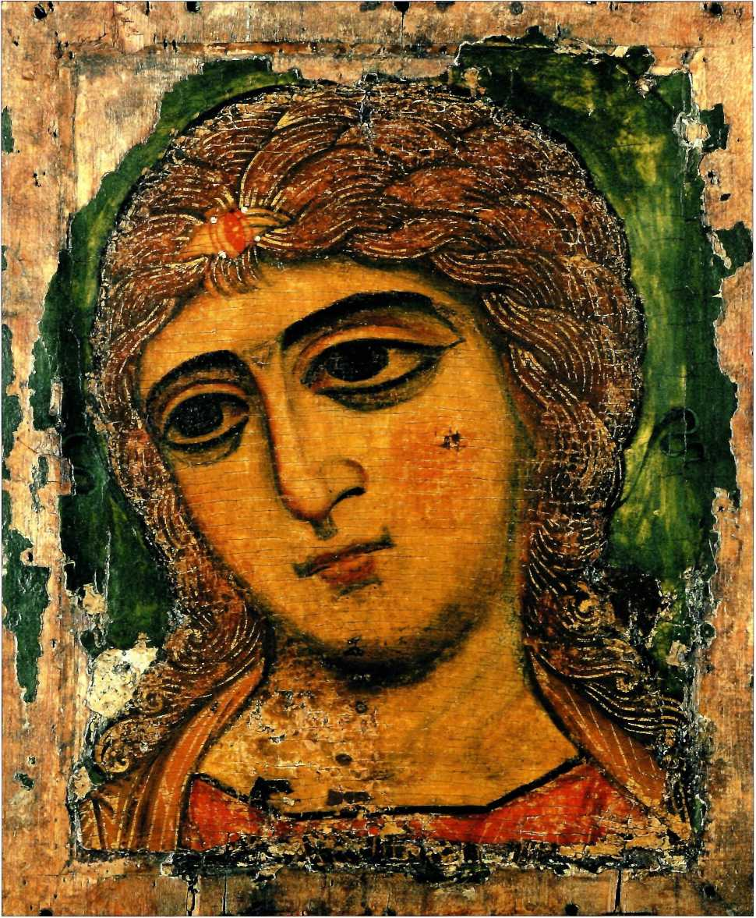

искусства: художник ощущал себя не творцом собственной идеи, Ангел Златые Власы. своей истины, но лишь воплотителем Истины высшей. Мысля: Новгород. XIIвек «Я говорю Истину», - человек делал смысловое ударение на Ис
тине, пренебрегая значимостью собственного «я». Окружающий О
мир воспринимался человеком как «дивная, великая книга Божия» (слова святителя Григория Богослова), художник же - не более чем чтец той книги. И так ли уж важно, кто именно читает священный текст её... Лишь слушатели выделяли для себя имена искуснейших чтецов - так дошли до нас вести о некоторых из великих мастеров. Возрождение же стало началом антропоцентричного миропонимания, которое неизбежно влекло за собою упрочение безбожия, а затем и человекобожия.
Икона представляет образы НЕ ОСВЕЩЁННЫЕ. НО ПРОИЗВОДИМЫЕ СВЕТОМ. Ибо Бог есть свет, и нет в Нём никакой тьмы.
В соборном создании иконы, росписи - залог отсутствия индивидуальной интерпретации образа. Здесь находит выражение церковное учение, что вовсе не означает безликости и шаблонности религиозного искусства. Подтверждение тому - всё многообразие созданных шедевров.
Икона чужда чувственности, экзальтации, вообще не имеет цели возбуждения эмоций. В иконе, например, физические мучения святых изображаются с некоторым оттенком бесплотности - в отличие от картин западноевропейских художников. Эмоциональность, натуралистичность, физиологичность изображения непременно снимает идею святости. Недаром же так определённо выразил Достоевский своё впечатление от картины Гольбейна «Мёртвый Христос»: «Вера может пропасть».
Икона вообще была лишена всякой «реалистичности» (как сложилось это понятие в XIX веке), что определено её предназначенностью изображать святость в преображённых светоносных ликах. Свет - основа иконописания. Икона представляет образы не освещённые, но производимые светом. Ибо Бог есть свет, и нет в Нём никакой тьмы (1 Ин. I, 5). Светоносная надмирность подобного образа несовместима, например, с таким приёмом, как моделировка натуры тенями. Тень - знак тьмы - несовместима со светом, воплощением Божественной энергии. И это не аллегория вовсе, а, напротив, данность в духовном опыте. То, что на иконе кажется несведущему тенью, на деле является лишь светом меньшей интенсивности.
Светоносность на иконе передаётся золотом. Ибо в материальном мире, в естественной природе золото не имеет сопоставлений ни с чем, кроме солнечного света. Золотом на иконе даётся небесный фон, нимбы (символическое изображение реальной энергии святости вокруг головы святого), а также силовое поле, создаваемое Святым Духом. Энергетические потоки духовной энергии передаются золотыми линиями, называемыми ассистом. Объясняя этот образный приём, отец Павел Флоренский рассуждал так: можно ли изобразить магнит, если не пытаться передать каким-то способом силовые линии его поля? Очевидно, невозможно, поскольку изображение передаст лишь кусок железа, не более. Точно так же
необходимо особое средство для передачи энергии Божественной воли. Такое средство и есть ассист. Икона зримо показывает, как формы видимого порядка образуются этой энергией. При этом ассист используется почти исключительно при изображении Христа или Небесных Сил бесплотных, примером чего является потрясающий образ «Ангел Златые Власы», находящийся ныне в Русском музее Санкт-Петербурга.
Золото есть обозначение на иконе запредельных сущностей. В материальном мире свет реализует себя через цвет. Цвета радуги - составляющие света. Цветовая палитра иконы - также есть выражение светоносности преображённого мира.
Рассматривая взаимоотношение цветов спектра (радуги как невидимого знака завета вечного между Творцом и творением (см. Быт 9, 16) и музыкального звукоряда, современный композитор В. Мартынов устанавливает, что в радуге, как прототипе звукоряда, заложено этическое, эстетическое, мистическое и математическое понимание мира. Но в ещё большей степени это относится к цветовой гамме и живописи вообще, а к иконописи в особенности.
Сама радуга есть символ духовной красоты Спасителя (той, что, по слову Достоевского, спасёт мир). Поэтому и белый цвет, вмещающий в себя весь цветовой спектр, синонимичен золоту, являясь образом нетварного Фаворского света. Три самостоятельных цвета, образующих остальные цвета радуги, - красный, жёлтый и голубой - соотносятся с тремя Божественными Ипостасями: Богом Отцом (красный), Богом Сыном (жёлтый) и Духом Святым (голубой). Эта цветовая символика отражается и в церковных одеяниях духовенства, соотносимых с различными праздниками годичного круга. Кроме того, красный цвет осмысляется (согласно отцу Павлу Флоренскому) в иконе как мысль Бога о мире, голубой - как стремление мира к Богу, зелёный ~ как гармония и Полнота Божественного предвечного покоя.
И всё в религиозной живописи направлено к одному: в молитве перед иконой верующий должен раскрыть душу для великой
Истины: «Кто верует, что его тело воскреснет в день Суда, тот должен хранить его непорочным и чистым от всякой скверны и порока» (Добротолюбие).
К
огда-то еретики-иконоборцы обвиняли почитателей икон в идолопоклонстве. Это было связано с роковым непониманием значения иконы в жизни Церкви. Почитая образ, верующий благоговеет не перед той доской. на которой написана икона, а перед той горней, несказанной и нерукотворной святостью, что просвечивает сквозь краски и линии рукотворного образа. Доска может быть физически уничтожена, а лик святости, на ней запечатлённый, для всякого верующего нетленен. Можно уничтожить окно, но не свет, через то окно льющийся. Верующие поклоняются не окну, но Свету, молятся не иконе, но перед иконою.
Такое понимание возможно лишь при исключительном осознании природы этого Света как природы нетварной. Горней. При отрицании подобного понимания немыслимо и почитание иконы, ибо она становится и впрямь лишь неким материальным предметом, произведением живописного искусства, религиозное отношение к котором}’ весьма сомнительно и всегда готово выродиться в идолопоклонство. Так что еретики-иконоборцы, в сознании которых, очевидно, укоренилась идея, столетия спустя отвергнутая исихастами, по-своему были правы, но их правота основана на ограниченности понимания Божественной природы, святости.
глава пятая
По учению святого Иоанна Дамаскина, первой в мире иконой стал созданный по образу и подобию Божию человек. Грехопадение нарушило, испортило, повредило человеческий беспорочный облик, наложило искажающие черты на его первозданную чистоту. Задача религиозного живописца - очистить изображение от таких искажений, дать нетленный образ Божий в чистоте Его облика. Такой неискажённый образ и будут являть иконные лики святости. Поэтому для лика важна духовная правда изображения, но не примитивное правдоподобие. Некоторое искажение реальных пропорций лица и фигуры человека на иконе признаётся как несущественное. Так, иконник изображает не глаз, но идею глаза, поэтому' на иконе глаз может превосходить размерами другие части лица - нос или рот. То, что важно для лица, несущественно для лика и наоборот.
Иконопись, религиозная живопись вообще, допускает (если пользоваться языком современного искусствоведения) некоторую систему условностей, как, впрочем, и любой другой вид искусства. К слову, не этим ли объясняется в средневековом русском религиозном изобразительном искусстве отсутствие скульптурных изображений: они слишком материальны, вещественны, они трёхмерны и поэтому ближе к реальности, что не позволяет так свободно использовать условности, допустимые в двухмерном плоскостном пространстве живописи. В самом деле, достаточно представить скульптурное изображение с нарушенными пропорциями тела.
Спас Нерукотворн ый.
Новгород.
Конец XII века
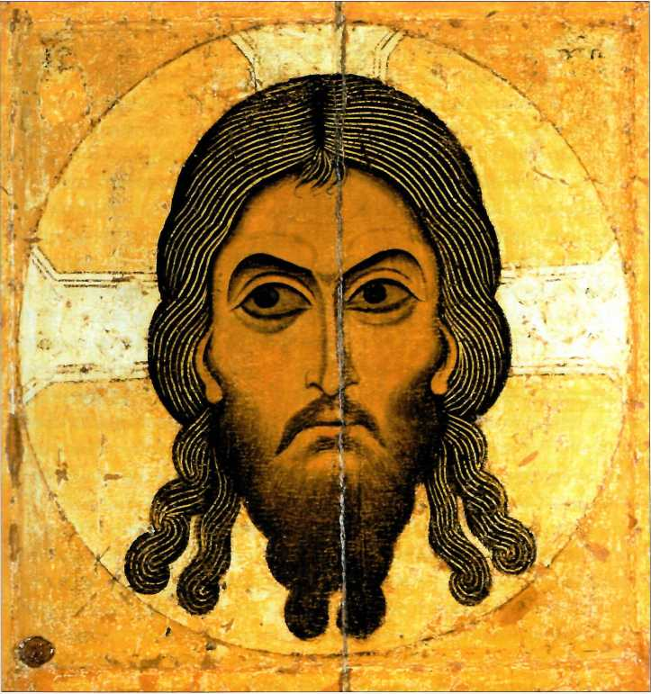

чтобы понять его малоприемлемость для выражения идеи нетленного, Горнего. Плоскость, с её отсутствием третьего измерения, может стать невидимой гранью между двумя мирами, дольним и Горним, то есть земным и небесным. Скульптура такой возможности лишена по природе своей: система условностей, применимая к живописи, для неё недопустима.
Первой иконой стал Нерукотворный Образ Христа, отпечаток Его лика на полотне.
Русская средневековая икона и фреска суть философия и богословие, проявленные в особой форме, эстетически реализуемые посредством цветосветового пространства, особым образом организованного.
Древние иконописцы были истинными духовидцами. Соприкасаясь в молитвенном аскетическом подвиге с миром Горним, постигая его неизреченную тайну, его Свет, они стремились этот свет перенести, насколько возможно, в мир земной. И важно: Христос, Бог Слово - светоносен, о чём сказано ясно святым евангелистом Иоанном Богословом: В Нём была жизнь, и жизнь была свет человеков. И свет во тьме светит, и тьма не объяла его (Ин.1, 4-5). Художникам, постигавшим свет Христов, было присуще особое видение Истины:
не в словесных категориях, а в зримых образах, возникавших перед их духовным взором.
Современный человек не сознаёт этого до конца: он нередко видит в иконе нечто, к чему привык: красоту цветовых сочетаний, композиционное совершенство и т. п. - всё, чем}⁷ обучила его современная живопись. В иконе же красота совершенно иной природы: то красота неземного смысла, красота святости, красота Божественной Истины. Эстетическая же сторона иконной живописи есть лишь внешнее выражение этого. Достигая молитвенным аскетическим усилием проникновения в запредельные сферы, иконописец при духовном нисхождении в мир дольний преодолевает незримую границу между двумя мирами - и именно в этот момент его понимание Истины обретает зримые символические формы, которые он и запечатлевает в красках, в том виде, в каком единственно и доступно оно сознанию земного человека (поэтому, скажем ещё раз, не может быть икона писана с живого человека, ибо природа иконо- писанпя сущностно иная. Образ святого, списанный с облечённого в греховную оболочку человека, есть бесовская ложь о святости, в соблазн которой входят светские живописцы).
Ещё одна важная особенность иконы (её условность) - обратная перспектива изображения. Мы привыкли к перспективе линейной, открытой художниками Возрождения. При линейной перспективе все линии, как известно, мысленно сходятся в одной точке, воображаемой где-то в глубине, за плоскостью изображения. Суть обратной перспективы в том, что эта точка находится перед иконой, примерно в том месте, где стоит смотрящий на икону человек. Силовые линии Божественной энергии, исходящие от иконы, концентрируются в душе воспринимающего, верующего, и он становится как бы центром мироздания, средоточием Замысла о мире.

Проблема заключает в себе и иной аспект. Прямая перспектива подразумевает (и отражает) субъективное восприятие некоего недвижимого, пассивного человеческого Я (при взгляде отсюда туда), превращая это восприятие в своего рода критерий истинности мироосознания. Недаром же отец Павел Флоренский справедливо узревал истоки такого миропонимания и мировидения в системе гуманистических идей. Обратная перспектива предполагает взгляд оттуда сюда, при этом и критерии истинности мировосприятия обретаются именно там, в мире Горнем. При прямой перспективе нет ничего шире и значительнее пассивного созерцателя, самоутверждающегося в навязывании миру себя как точки отсчёта. При обратной перспективе человеческая самость умаляется до беспредельно малой величины в соприкосновении с беспредельно неохватным миром святости.
Оба аспекта проблемы не противоречат один другому, но составляют, соединяясь, неразрывную целокупность. В самом деле: напоминание человеку о Замысле и его месте в Замысле несёт в себе и указание на возможность возвращения утраченного - через преображение плоти, обожение. И средства к тому проецируются оттуда сюда.
Размышляя о религиозной живописи, мы должны подразумевать при этом не только собственно иконописание, изображение на иконной доске, но и на стенах храма, ибо сакральная природа монументальной живописи и иконописи - едины. И направлены они к единой цели. Стенная роспись православного храма подчёркивает идею соборности. Схема размещения росписей соответствовала всегда символике храмовой архитектуры, являющейся образом всего тварного мира, всего Божественного космоса. Во фресках выражалась иерархия небесных сил, запечатлевалась земная церковь и святость как опора веры (неслучайно изображения святых покрывали опорные столпы храма). Всё единство мира, неба и земли было обращено на человека в храме как на центр мироздания.
Ни одна религия не возводит человека так высоко, как христианство. Но оно и требует от человека слишком многого, великих духовных усилий. Человек есть целостный микрокосм. Созданный по образу и подобию Божию, он предназначен стать проводником Божественных действий на всю тварь, которая через человека может участвовать в жизни духовной. Человек призван через себя объединить весь мир с Богом.
Человек изменил этому назначению в грехопадении. Однако Замысел о мире не был изменён Создателем. Воплощение Бога во плоти, явление Христа, земное воплощение святости, стало напоминанием и призывом человеку следовать собственной предназначенности. Всё религиозное искусство есть не что иное, как запечатлённые в особой форме это напоминание и этот призыв. Неслучайно первой собственно иконой, то есть первым (в прямом смысле) запечатлённым образом стало нерукотворное изображение Христа, отпечаток Его лика на полотне, посланном Самим Спасителем Авгарю Едесскому - так называемый образ Спаса Неру- котворенного (Нерукотворного). Первыми же рукотворными иконами стали изображения Богоматери, созданные евангелистом
Лукой. Появившиеся впоследствии иконные изобра-
жения Христа. Богородицы, а также других
святых есть развитие той же темы,
той же идеи.
Р
елигиозная живопись раздвигала границы видимого мира перед верующими, входящими в храм. Иконы и фрески всегда помогали человеку преодолеть не только пространство, но и время, делая каждого своего рода свидетелем событий Священной истории, житий святых, времён минувших. Глядя на храм извне, человек видел ограниченный архитектурный объём, своего рода малую модель мира. Но внутри храма мысленное видение мира человеком становилось беспредельным, роспись как бы раздвигала стены и своды, делала их бесплотными, увлекала взор и мысль человека в запредельные пространства. Ибо религиозная живопись древнего русского храма не есть его украшение или простая иллюстрация к событиям Библии - но окно, скажем ещё раз, в Горний мир. Она позволяла человеку, молящемуся в храме, заглянуть в тот мир. который всегда остаётся недоступным для обыденного физического зрения. Она даёт возможность духовно-мистического видения. II это теснейшим образом сопряжено с литургической жизнью, совершающейся в храме.
глава шестая
Епископ Александр (Семёнов Тян-Шанский) писал: «Благодаря храму и совершаемому в нём богослужению, душа учится откликаться на Божественную истину и красоту всеми своими струнами, а священные символы становятся для неё духовной действительностью, преимущественно через наше участие в Святых Таинствах. Именно благодаря им события Священной и церковной истории обретают значение событий нашей личной жизни, а последние, в свою очередь, включаются в цепь событий церковных».
Православие выработало особый тип Божиего храма - крестово-купольный: над крестообразной в плане организацией внутреннего объёма располагается купол, символизирующий небесную сферу. Если базилика (то есть прямоугольный объём, вытянутый в длину), более всего распространённая на Западе, представляет земной путь человека как поступательное линейное движение по горизонтали, то крестово-купольный храм вносит в сознание и подсознание человека иной образ: жизнь есть переход от горизонтального движения к вертикальному, от земного, через крест, к небесному. Так по-разному организовывается мысленное движение, движение человеческого взора, прежде всего в том или ином храме.
Кубический объём крестово-купольного храма символизирует мироздание, обращённое на четыре стороны света. Внутреннее пространство такого храма, в большинстве случаев трёхчастное, состоит из расположенных по одной осн: притвора, центральной части и алтаря, также несущих в себе сакральную символику. Эта символика основана на христианской трихотомии: тело - душа - дух. В зависимости от уровня постижения бытия символическое
наполнение каждой из частей храма может быть различно.
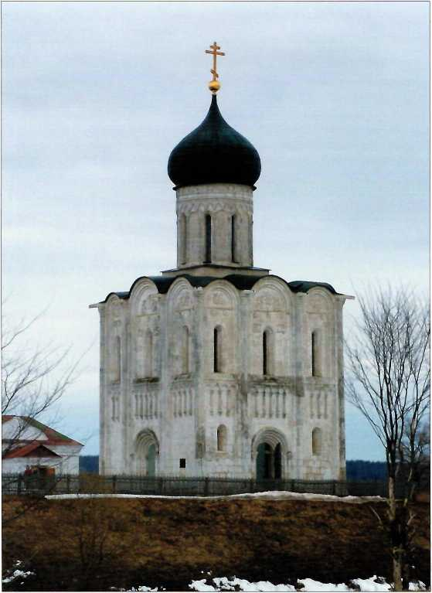
При осмыслении трёхчастного деления всего сущего алтарь, средина и притвор церкви означают область пребывания Триединого Бога, Небесную Церковь и землю. На другом уровне созерцания бытия части храма символизируют Божественную природу Христа, Его душу и человеческое тело. Храм отражает и триединую природу человека, его духовный, душевный и телесный состав. Трёхстепенное деление ангельской иерархии (высшая иерархия: Серафимы, Херувимы и Престолы; средняя: Господства, Силы и Власти; низшая: Начала, Архангелы и Ангелы) также заключено в трёхчастности церковного пространства. Церковный народ имеет свои три степени: духовенство, верные миряне, а также оглашенные и кающиеся. Духовенство, в свою очередь, имеет три степени иерархии, отражённые в строении храма: это архиереи, иереи и диаконы. Храм напоминает также о сложном тти человека в его бытии: обоженность как цель этого пути, шествие ко спасению и предваряющее всё начало жизни во Христе.
Поскольку церковный купол символизирует небесный свод, в нём изображается Господь Вседержитель - чаще всего в образе Христа Спасителя. В ближайшем подкупольном пространстве мы видим Небесные Силы бесплотные, а ещё ниже, в так называемых
парусах», - евангелистов, создавших своими трудами живую связь земного с Горним. Арки между столпами, напоминающие мостовые перекрытия, несут на себе изображения святых Апостолов, явившихся своего рода «мостами» между человечеством и Сыном Божиим. На самих столпах - святые подвижники, мученики, святители, запечатлевшие своими деяниями живую веру во Христа. На стенах и сводах храма помещаются сюжетные композиции из Священной и церковной истории, их состав зависит в значительной степени от посвящения того или иного храма. В восточной части церкви, на алтарных стенах, эти сюжеты посвящены Христу Спасителю и Богородице. Западная стена в большинстве случаев
Храм Покрова на Нерли. XII век
В ОТЛИЧИЕ ОТ ЗАПАДНОЕВРОПЕЙСКОЙ БАЗИЛИКИ, СИМВОЛИЗИРУЮЩЕЙ
КОРАБЛЬ, ПЛЫВУЩИЙ ПО ВОЛНАМ МОРЯ ЖИТЕЙСКОГО. ВИЗАНТИЙСКИЙ II РУССКИЙ КРЕСТОВОКУПОЛЬНЫЙ ХРАМ ЯВЛЯЕТ НЕБО НА ЗЕМЛЕ.
отмечена изображением Страшного Суда. В нижней части стен по всему периметру храма рисуются полотенца, символически превращающие церковь в Сионскую горницу, где был явлен первообраз Евхаристии, средоточия всей литургической жизни. Кроме того, на стенах и в иконостасе храма размещаются многие иконные изображения.
Алтарь храма Божиего символизирует собой мир невидимый и неведомый, незримый, знаменует непостижимость Бога. В православных церквах он всегда отделён от верующих сплошной стеной из икон, именуемой иконостасом. Но ошибётся тот, кто скажет, что иконостас есть искусственная преграда между' Богом и человеком. Напротив, изображённые на иконах святые есть видимые свидетели мира невидимого, соединяющие человека с Богом. Отец Павел Флоренский говорил, что иконостас не есть стена между видимым и невидимым, но окно в невидимое.
Иконостас русского православного храма имеет символическое композиционное построение. Благодатная сила, явлением которой стала икона, распределяется в чинах (рядах) иконостаса в строгом согласии с духовной иерархией тварного мира.
Иконостас состоит обычно из пяти чинов, увенчанных крестом. В верхнем, праотеческом, чине, символизирующем Церковь от Адама до закона Моисея, находятся иконы ветхозаветных праотцев. симметрично обращённых к Пресвятой Троице, как средоточию духовной жизни. Церковь от Моисея до Христа представлена пророческим чином, вторым сверху. Ветхозаветные пророки, держащие, как и праотцы, свитки с соответствующими текстами из Священного Писания, обращены к образу Богоматери, через Которую вошёл в мир Спаситель, Чьё рождение предвещали пророки.
Следующий чин - праздничный, с изображением тех событий Евангелия, которые особенно торжественно празднуются Церковью.

Важнейший чин иконостаса - Деисис, что значит: моление (его часто не совсем верно называют деисусным). Иконы Деиси- са обычно превосходят все прочие размерами. В центре чина - Спаситель на Престоле. К Нему в молитвенной позе склоняются Богоматерь и Иоанн Предтеча, затем следуют святые архангелы Михаил и Гавриил, апостолы Пётр и Павел, далее другие апостолы и святые. В этот же чин моления как бы включены все те, кто стоит, грешные и кающиеся, на богослужении в храме. Каждый из нас стоит в этом же ряду склонённый ко Христу, но далее, неизмеримо далее, чем великие святые у престола Его, и не в просветлённом, как они, теле; каждый стоит, сознавая своё недостоинство и лишь уповая на Его неизреченную любовь ко всякой твари.
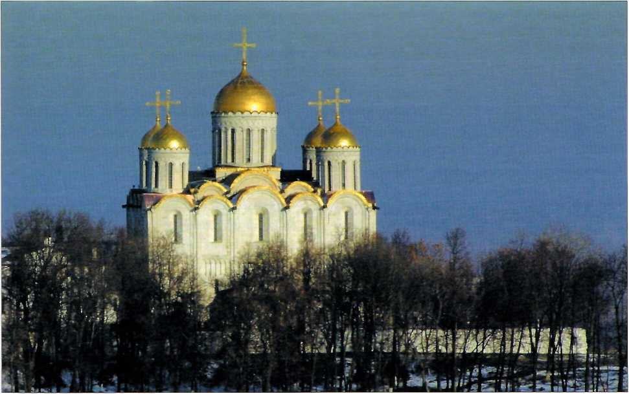
Нижний чин иконостаса - местный. В нём обязательно присутствуют изображения Спасителя и Богоматери с Младенцем. Здесь располагается икона, связанная с посвящением храма (всегда вторая справа), иконы местночтимые.
Успенский собор во Владимире. XII век
В иконостасе имеются трое врат (дверей), через которые священнослужители проходят в алтарь. На боковых вратах изображаются архангелы, хранители-стражи Горнего мира. Центральные врата иконостаса именуются Царскими.
Поднимите, врата, верхи ваши, и поднимитесь, двери вечные, и войдет Царь славы! Кто сей Царь славы? - Господь крепкий и сильный, Господь, сильный в брани. Поднимите, врата, верхи ваши, и поднимитесь, двери вечные, и войдет Царь славы! Кто сей Царь славы ? - Господь сил, Он - Царь славы (Ис. 23, 7-10).
Царские врата отмечены изображением евангелистов, запечатлевших благую весть о Христе и тем, как бы открывших человечеству врата Царствия Небесного; на Царских вратах изображается также Благовещение, являющее начальный момент спасения человечества, без чего врата Царства остались бы навечно закрытыми. Над Царскими вратами помещается изображение Тайной вечери - Причащения апостолов - как первообраз совершающегося на Литургии Таинства Евхаристии. Впрочем, это изображение более позднее по происхождению и объясняется явным следствием западного влияния.
В иконостасе открывается единому взору вся сакральная история Церкви и соединения с нею человека. Сверху вниз направлена сила Божественного откровения и спасения - от неба к человеку. Так раскрывается разуму и душе человека богословие христианства, христианская эсхатология.
Важнейшая вероучительная идея, выраженная в иконостасе, вообще во всей росписи храма - это аскетическая неотмирность Истины, соборное единство в духе любви всего христианского космоса, духовное горение всей твари ко Кресту.
Мы видим: церковная живопись, сопряжённая с символическим устроением храма, согласно раскрывает перед человеком сакральный смысл его пребывания в Божием мире.
Следует сделать лишь попутное замечание, что во многих иконостасах праздничный чин располагается ниже Деисиса, вторым снизу. При этом нарушается историческая последовательность и разрушается сама сакральная символика иконостаса. Объясняется такое нарушение причинами чисто практическими: по праздникам (при отсутствии второго набора икон) из иконостаса вынимали соответствующую икону, устанавливая её на аналое, - при этом, что естественно, удобнее было располагать праздничный чин ниже того уровня, какой предназначен ему согласно общей идее композиции иконостаса. Такое нарушение должно считать более поздним: достаточно указать на сохранившиеся древние классические иконостасы (например, в Троицком соборе Троице-Сергиевой лавры). Но нарушение стало закрепляться как традиция.
Нужно признать, что со временем классическая система иконостаса подвергалась всё более значительным изменениям, так что иные иконостасы XVIII-XIX веков вообще не имеют строгого расположения икон, но подчинены субъективной фантазии и произволу создателей. Это свидетельствует о полной утрате сакрального языка иконы, совпадает с исчезновением древней иконы из храма, либо скрытой под поздними записями, пышными окладами, либо заменённой изображениями нового
письма.
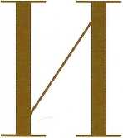
кона никогда не противостоит Истине, но всегда выражает её, следует ей, не нарушает её даже в малом. Поэтому созданные русскими изографами иконы являются не просто выдающимися творениями искусства, предметом эстетического восхищения и преклонения, но они есть нечто большее: они есть святыни народа.
Вручая первые святые иконы, Византия как бы наставила Русь, русских людей воспринимать и передавать в изображениях высшую святость.
Величайшая святыня Русской земли - чудотворная икона Богородицы, именуемая Владимирской.
Древняя Русь восприняла Православие от Византии, чему минуло уже тысячелетие. Икона стала и своего рода символом восприятия Истины на Руси, ибо в начале XII века именно из Константинополя она была прислана в Киев в дар от патриарха Луки Хризоверга. Происхождение иконы - древнейшее: она была написана, по преданию, апостолом и евангелистом Лукой. По преданию же, Сама Божия Матерь при виде только что созданного духовного Её изображения сказала: «Благодать Рождшегося от Меня и Моя с этой иконой да будет».
глава седьмая
Вопрос же: «А является ли именно эта икона тем подлинником, который принадлежит кисти святого евангелиста?» - вопрос для верующего человека неистинный и праздный, ибо и оригинал и все списки с него едины по пребывающей на них и действующей через них святой благодати. Та икона, которую мы знаем теперь как Владимирскую, - это список, сделанный в Византии в XII веке.
Даже человек атеистически настроенный, если он чуток к искусству, должен признать: Владимирская икона Богоматери - один из величайших шедевров мировой живописи. Для верующего в ней несомненно сосредоточена святая благодать.
Можно долго и умно рассуждать о художественных достоинствах иконы, можно дать исчерпывающий эстетический анализ её, но лучше просто молча смотреть на Её лик, замереть под взглядом Её очей, сострадательным и скорбным. Взгляд этот неподвластен слову человеческого языка, его надо пережить в себе. Богородица смотрит на вас, проникая до самого дна души. Она видит вас и одновременно весь мир, со всеми его грехами и скорбями, муками, взлётами и падениями. Если вы пришли к Ней с личным горем, то прочтёте в Её взгляде скорбь за вас лично, тихую скорбь, утишающую боль. Вы увидите в сострадательной любви Богородицы и скорби всего мира, тогда ваше горе рядом со скорбями всех людей, всего человечества не может не показаться вам малым. Вы увидите и Её личную, человеческую скорбь Матерн, провидящей земную судьбу Божественного

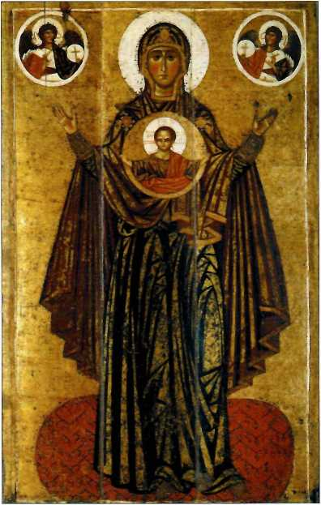
Своё освобождение от врага Русь связала с чудотворной иконой. За более чем восемь веков пребывания на Русской земле икона умножилась в неисчис- лимых списках - почти в каждом православном РУССКОМ ХРАМЕ ИМЕЕТСЯ ИЗОБРАЖЕНИЕ, сходное с главной святыней.
Икона
Божией Матери «Знамение».
Ярославль. XIII век
Владимирская икона Божией Матери.
Византия. XIIвек
Сына, Которого Она держит на руках Своих. Что наша боль и наши страдания рядом с крестной мукой Самого Бога? Глядя на икону, вы видите Ту, Которая смиренно принесла жертву ради спасения мира. И ради нашего спасения. И мир снизойдёт в душу' того, кто способен к духовному восприятию Божественной любви.
Эта икона была вначале поставлена в монастыре Вышгоро- да, под Киевом. Святой благоверный князь Андрей Боголюбский в 1155 году' перенёс икону во Владимир, город в ту пору совсем ещё молодой. Обосновавшись в нём, князь сделал его своей столицей, центром Северо-Восточной Руси, то есть той земли, которая стала ядром будущего великорусского Московского государства. По преданию, это было совершено повелением Богородицы, явившейся князю во время одной из стоянок при подъезде к Владимиру. Для привезённой святыни во Владимире был воздвигнут Успенский собор (1158-1185), отчего сама икона и получила наименование Владимирской. Трижды в году празднует ныне Русская Церковь память иконы - в честь трёх чудесных событий истории, когда Богородица, внемля мольбе народа перед Её иконою, трижды спасала Русскую землю от вражеских нашествий.
Самое памятное из этих событий свершилось в 1395 году. Тогда «потрясатель вселенной» Тамерлан нацелил неудержимый удар своего набега на Русь, на Москву. Что можно было противопоставить ему? Московское войско выступило навстречу, но равны ли были силы?
Икона Богоматери была торжественным крестным ходом перенесена в Москву. Неисчислимое множество народа, стоя вдоль дороги на коленях, молило: «Матерь Божия, спаси землю Русскую!» В тот момент когда икона достигла Москвы, Тамерлану было видение Богородицы, повелевшей ему оставить пределы Руси. Прорицатели, вопрошённые ханом, подтвердили достоверность видения. Без внешних причин войско Тамерлана повернуло вспять.
В наш рациональный, прагматический век многие

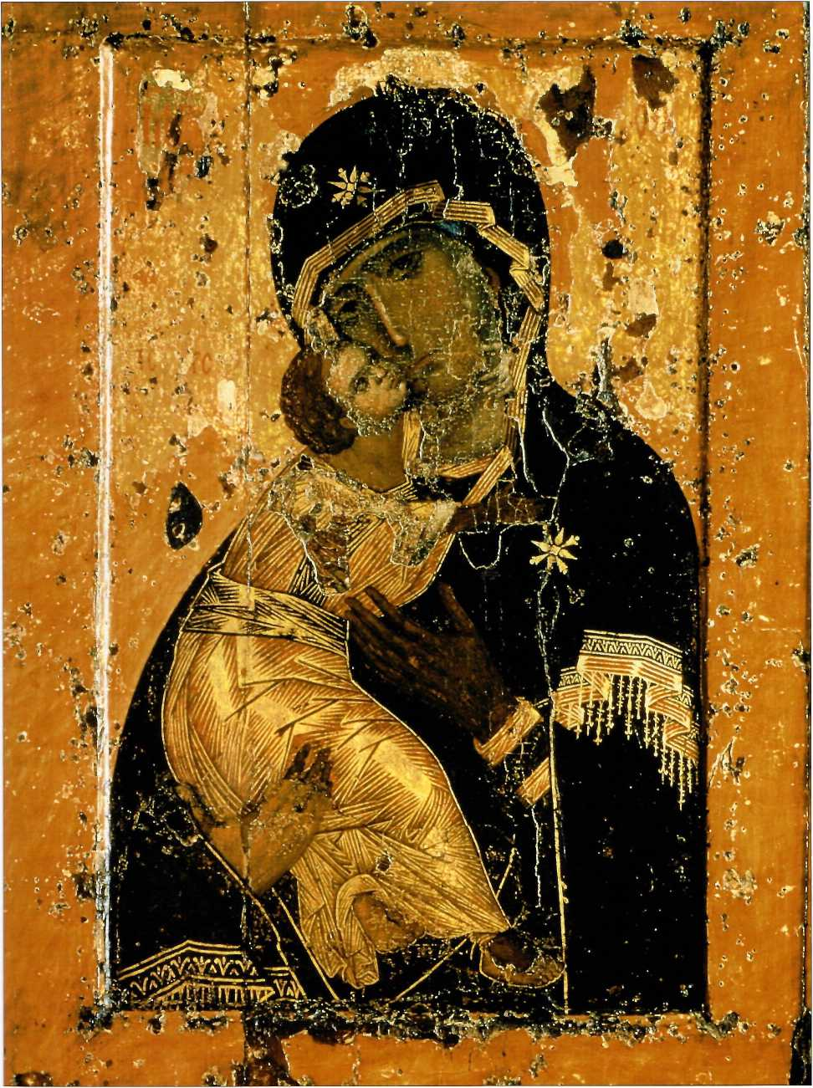

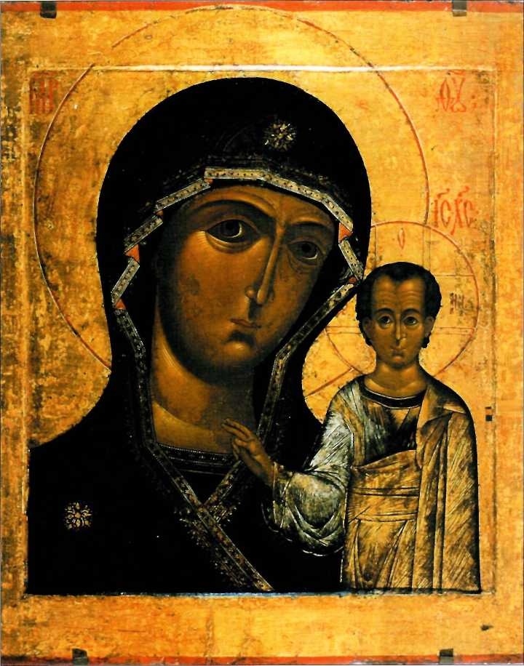
ТИМОФЕЙ РОСТОВЕЦ Казанская икона Божией Матери. Ростов.
XVII век
отвыкли верить в чудо. Что ж, пусть они тщатся отыскать иные причины случившегося. Православный же народ от той поры и доныне поёт славу Той, в Которой видит свою спасительницу: «Радуйся, победе непобедимая, радуйся, Царице Небесных Сил. Радуйся, врага грозное посрамление, радуйся, рабов Твоих Радосте нечаянная. Радуйся, Надеждо всех лишенных надежды, радуйся, Спасение во дно адово нисшедших. Радуйся, пришествием иконы Твоея Москву возвеселившая, радуйся, заступлением Твоим и град Владимир не оставившая. Радуйся, Пречистая, от иконы Твоея милости нам источающая».
Своё освобождение от врага Русь связала с чудотворной иконой. За более чем восемь веков пребывания на Русской земле икона умножилась в неисчислимых списках - почти в каждом православном русском храме имеется изображение, сходное с главной святыней.
После спасения от Тамерланова нашествия икона была возвращена во Владимир, но позднее, когда центр Русской земли утвердился в Москве, святыня с 1489 года навсегда обосновалась в Успенском соборе Московского Кремля. Многие важнейшие события государственного значения - поставление первоиерархов Церкви, венчание на царство и коронование царей и императоров - совершались перед этой иконой. И нет числа тем, кто приходил к этому лику Божией Матери со своими скорбями, мольбами, горем и радостью. Нет числа тем, на кого был обращён Её взор. Помимо всего прочего, важно и ещё одно: главное вместилище иконы, Дом Божией Матери, был освящён в память Её Успения. На Руси сложилась такая традиция: главные храмы многих городов получили то же посвящение. И в этом заключён особый смысл.
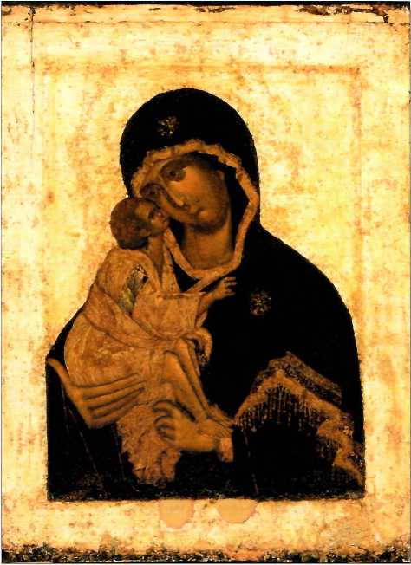
Смерть - то, что равняет всех людей. Кем бы ни был человек, любой завершает свою жизнь, рано или поздно. Момент смерти, момент перехода в иной мир, момент, когда наступает пора ответа за земные дела - важнейший во всём земном бытии человека. Об этом прежде всего напоминают названия храмов, посвящённых Успению. Но Богородица, по православному учению, есть самый совершенный человек из всех когда-либо живших на земле. Каждый верующий знает слова, которыми Церковь прославляет Богоматерь: «Честнейшая Херувим и Славнейшая без сравнения Серафим», то есть выше ангелов. Поэтому смерть Богородицы - особая: не смерть, но Успение, не смерть, но победа над смертью. Сам Христос спустился на землю, чтобы принять душу Той, через Которую Он пришёл в мир.
Поэтому Успение Богородицы есть идеальный итог
духовного развития человека на земном его
пути. Эту же идею несут и иконы,
изображающие Успение.
Донская икона Божией Матери. Москва. XTV век
глава восьмая
Благовещение Пресвятой Богородицы.
Новгород. Конец XV- начало XVI века
О
собое напряжение духовной жизни требуется прежде всего там, где Истина начинает испытывать противодействие. Не этим ли объясняется то, что первый заметный подъём иконописания на Руси наблюдался в Новгороде, где в XIV-XV веках обнаружились и распространились два самых сильных еретических соблазна - ересь стригольников и ересь жидовствующих. Не разбирая их в подробностях, отметим общее: отрицание иерархии Церкви, отрицание Таинств и догматов. Жидовствующие, помимо того, не принимали учения о Пресвятой Троице и отвергали Божественную природу Христа, тяготея к Ветхому Завету. И те, и другие выступали против иконопочитания.
Русская религиозная мысль ответила на это явлением, названным позднее Новгородской школой иконописи. Иконопись и стенопись Великого Новгорода создавались при непосредственном воздействии и при участии византийских мастеров.
Первый расцвет новгородской иконы приходится ещё на ХП-ХШ века. В число величайших созданий мировой живописи входят написанные в Новгороде в XII веке иконы «Спас Нерукотворный», «Устюжское Благовещение», икона великомученика Георгия (Третьяковская галерея) и «Ангел Златые Власы» (Русский музей в Санкт-Петербурге).
Существует несколько типов определения предмета, явления. Один из них - посредством наглядного примера. Так понятие красоты святости может быть раскрыто без слов: достаточно взглянуть на икону «Ангел Златые Власы».
Особый смысл для Руси, для Православия вообще приобрел праздник Благовещения. ...Послан был Ангел Гавриил от Бога в город Галилейский, называемый Назарет, к Деве, обручённой мужу, именем Иосифу, из дома Давидова; имя же Деве: Мария. Ангел, войдя к Ней, сказал: радуйся, Благодатная! Господь с Тобою; благословенна Ты между женами. Она же, увидев его, смутилась от слов его и размышляла, что бы это было за приветствие. И сказал Ей Ангел: не бойся, Мария, ибо Ты обрела благодать у Бога; и вот, зачнёшь во чреве, и родишь Сына, и наречёшь Ему имя: Иисус. Он будет велик и наречётся Сыном Всевышнего, и даст Ему Господь Бог престол Давида, отца Его; и будет царствовать над домом Иакова во веки, и Царству Его не будет конца. Мария же сказала Ангелу: как будет это, когда Я мужа не знаю? Ангел сказал Ей в ответ: Дух Святый найдёт на Тебя, и сила Всевышнего осенит Тебя; посему и рождаемое Святое наречётся Сыном Божиим... ибо у Бога не останется бессильным никакое слово. Тогда Мария сказала: се, Раба Господня; да будет Мне по слову твоему (Лк. 1, 26-38).
В чём смысл этого евангельского события? Всевышний через Своего Архангела дал человечеству благую весть о его грядущем
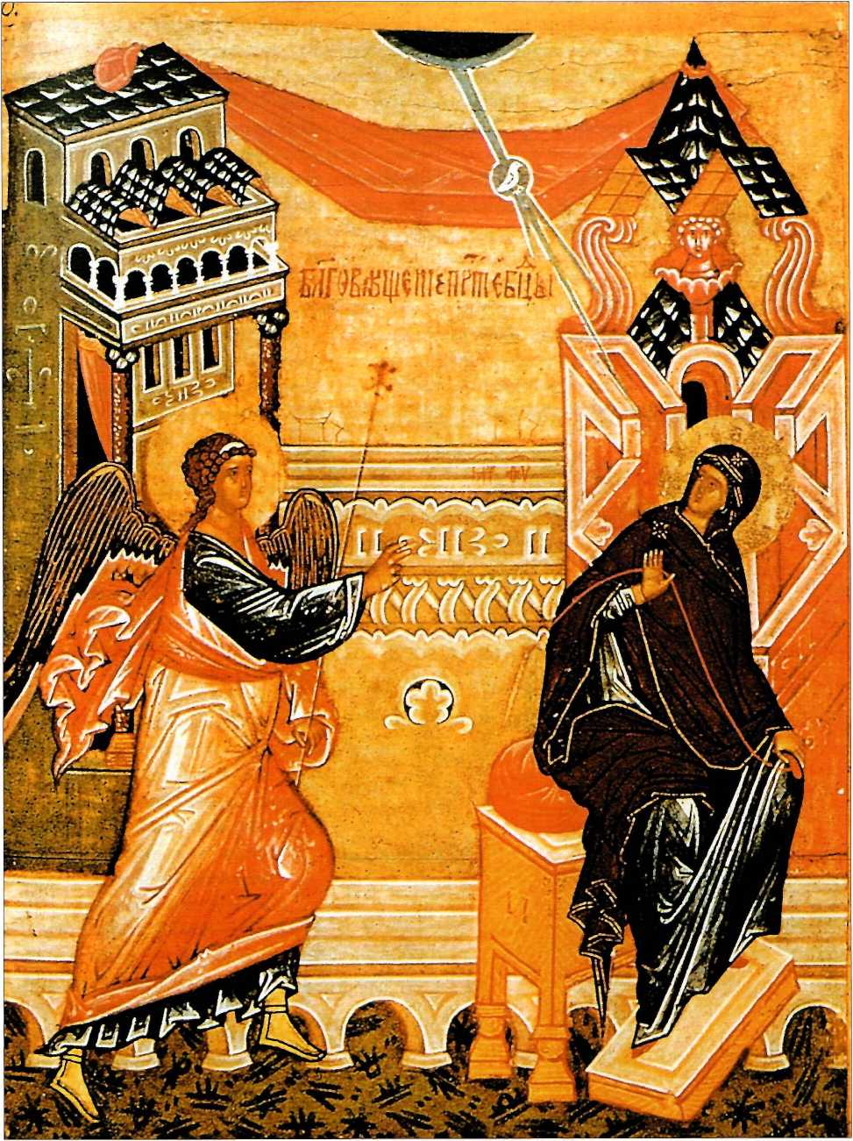
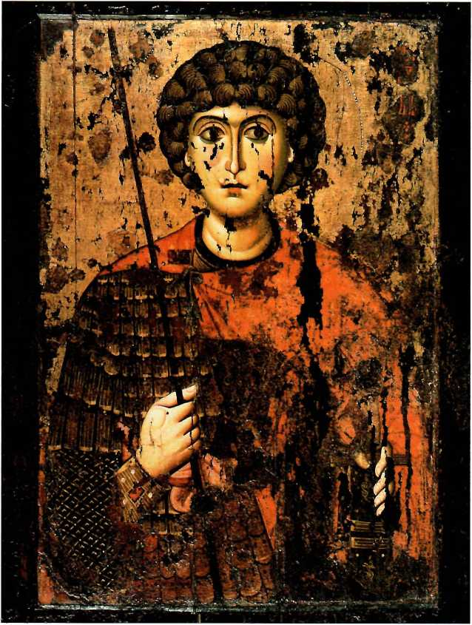
Святой Георгий.
Новгород. Конец XI- начало XII века
Часть первая спасении. Воля Божия была возвещена. Но, как сказано, даже Бог
не может, ибо не хочет, дать спасение человеку без его доброй к тому воли, без согласия его. То был решающий момент в истории
падшего человечества: ответит ли оно встречным волевым движением на волю Творца, готового спасти мир? Богородица, личность Которой явила наивысшее совершенство за всю историю человечества, от имени его изъявила такую добрую волю: Да будет Мне по слову твоему (Лк. 1. 38). Если же Божия Матерь была освобождена, как то утверждает католичество, от вины первородного греха, находясь как бы в противостоянии всему человечеству, то сакральный смысл этого события утрачивается, ибо в таком случае Она выражала лишь своё, личное, обособленное от человечества приятие воли Божией. Человечество остаётся как бы вне согласия двух внеположных ему начал. Непорочное зачатие не становится актом слияния двух свободных волевых изъявлений: Творца и Его
творения, пребывающего в повреждённости первородным грехом.
Икона «Устюжское Благовещение» выражает именно православный смысл события, фигура Архангела пронизана силовыми линиями Божественной энергии (ассист на крыльях и волосах), тогда как Богородица несёт в себе природу высшей человеческой святости, поэтому изображение Её отлично от изображения посланца Всевышнего. Но это не принижает, как покажется кому-то, а, напротив, возвышает Богородицу, Её человеческий подвиг, ибо Она смогла отвергнуть греховную повреждённость, присущую всем нам от рождения, и свободно принять волю Создателя. явив тем Своё истинное смирение.
В православных изображениях Божией Матери всегда подчёркивается именно
эта Её важнейшая особенность: кроткое смирение. В смирении же, то есть в стремлении к соработничеству с Богом, проявляется большее волевое усилие человека, нежели в гордынном утверждении собственного своеволия.
Обращение Архангела к Богородице начиналось знаменательным словом: радуйся. Но если в языке греческом это не более чем обыкновенное приветствие, то по-церковнославянски и по- русски в него привносится особый смысл: Благовещение означает начало радости спасения для человечества. II это слово составило сердцевину молитвы, с которою верующие обращаются к Божией Матери с благодарностью за Её согласие принять волю Творца ко спасению мира.
Названные иконы явились редким образцом изображения волос Спасителя, архангелов и великомученика Георгия при помощи золотых нитей. Мастера-иконописцы оказались как бы настолько насыщены этой Божественной энергией, что зримо ощутили её и передали в своих изображениях.
Преподобный Серафим Саровский ясно учил, ЧТО СМЫСЛ ЧЕЛОВЕЧЕСКОЙ жизни - В СТЯЖАНИИ Святого Духа, для этого НЕОБХОДИМО И ГОТОВИТЬ СЕБЯ ВСЮ ЖИЗНЬ. КАК ТЕЛО БЕЗ ДУШИ МЕРТВО, TAK II ДУША - БЕЗ ПРЕОБРАЖЕНИЯ Духом.
Но каким образом древние мастера учились постигать, ощущать, отображать такую энергию? Рассмотрим для сравнения пример, далёкий от религиозной жизни. Мы знаем, что окружающий нас эфир пронизан силовыми линиями разных полей, волнами различных излучений. Но излучение передающих антенн какой-либо радиостанции разными приёмниками может восприниматься и воспроизводиться различно: более совершенные - чисто и отчётливо, невысокого класса - в треске посторонних хрипов, шумов. Но радиоволны - явление мира материального - несопоставимы с энергиями запредельного мира. Однако и для этих энергий есть у человека своего рода «приёмник» - душа его. Притом душа имеет также свой «класс чувствительности», то есть свой уровень развития. То, что один человек воспринимает безо всякого труда, другому вовсе неразличимо из-за шума окружающей его житейской суеты и из- за собственной малой восприимчивости. Но если радиоприёмник «не виноват» в своем качестве, то развитие души человека зависит от него самого, от его духовных усилий.
Богородица в момент Благовещения явила Богу и миру высшую для человека степень духовного совершенства, что и дало Ей возможность п право воспринять весть и принять в Себя Духа Святого. Как же достичь высокого уровня способности к восприятию Божественной энергии? Православие выработало в себе такую систему духовного развития, которая носит, как мы знаем, название - исихазм. «Это собственно христианское выражение бесстрастия, когда деятельность и созерцание рассматриваются не как два разных образа жизни, а, наоборот, сливаются вместе в осуществлении умного делания», - писал об исихазме русский богослов В. Лосский.
Принцип умного делания, умной молитвы - главное смысловое содержание исихазма - зародился в христианстве с первых веков его существования, но окончательно исихазм сложился как система, как целостное учение в XIV веке в Византии и тогда же был перенесён на Русь, хотя и русские люди знали его основы с первых лет Крещения Руси.
Исихастами были великие художники Феофан Грек и преподобный Андрей Рублёв. Великие русские святые подвижники, от преподобных Сергия Радонежского и Нила Сорского до преподобного Серафима Саровского и Оптинских старцев, занимались самосовершенствованием посредством практики умной молитвы. Исключительное внимание в исихазме направлено на внутреннего человека, на его преображение, очищение от греха. Ибо по внутреннему человеку нахожу удовольствие в законе Божием (Рим. 7, 22). Умная молитва, стремление освоить мудрость, данную Христом, противостояла позиции житейского «здравого смысла», каким руководствуется человек в своей практической деятельности. Вот это духовное противопоставление внутреннего самосовершенствования внешнему', практическому успеху всегда составляло суть православного (а значит, и русского) понимания Истины.
Уподобление Богу, обожение как завершение и венец спасения, рассматривалось всегда в Православии лишь неотрывно от преображения человеческого естества, производимого действием Святого Духа. Преподобный Серафим Саровский ясно учил, что смысл человеческой жизни - в стяжании Святого Духа, для этого необходимо готовить себя всю жизнь. Как тело без души мертво, так и душа - без преображения Духом. Бесовским соблазном является уподобление себя Богу без просветления души Духом Святым. В том, по сути, заключается объединяющее начало всех еретических уклонений от Истины.
Р
асцвет новгородской иконы в ХП-ХШ веках подготовил новый взлёт её во второй половине XIV столетия, когда в Новгороде творил Феофан Грек, прибывший на Русь из Византии, но связавший свою деятельность с русским религиозным искусством. «Преславный мудрец, весьма искусный философ, Феофан, гречин», - характеризовал художника средневековый духовный писатель Епифаний Премудрый. Остановимся на этом определении: не живописец, не художник, как говорит о Феофане современное искусствознание, но мудрец, философ. Феофан Грек был, без сомнения, одним из тех, кто первым принёс на Русь известие о за
вершённом учении исихазма.
Феофан соединил основы византийской религиозной живописи с новгородскими её особенностями - превратил их в великое искусство. Горний мир, в который проникает духовное видение мастера, слишком многообразен, и его отображение у разных мастеров также лишено единообразия. Феофан как иконописец видел то, что соответствовало его духовным потребностям и потенциям. Новгородские мастера живописи (как и зодчие: вспомним суровый лаконизм новгородских храмов) представили нам мир святости как мир строгой требовательности к человеку. Аскетическое самоуглубление в сочетании с напряжённым поиском пути к Истине - вот то, что видим мы в творениях новгородских мастеров. И прежде всего - у Феофана Грека.
глава девятая
В Новгороде Феофан проявил себя как мастер фрески: под его духовным воздействием, а вероятно, и при участии, расписывались многие новгородские храмы. Но с документальной достоверностью можно назвать лишь одно из его творений новгородского периода: фрески церкви Спаса Преображения на Ильине улице, над которыми он трудился в 1378 году. Фрески Феофана сохранились лишь фрагментами, да и то, что уцелело, в значительной степени оказалось попорченным в огне пожара, случившегося позднее, так что нельзя в полной мере оценивать их цветовое своеобразие. Но великое искусство художника даже в повреждённом виде мощно воздействует надуши, запечатлевается навсегда.
Образы Феофана дают полное представление об аскезе исихазма: его столпники и праотцы, его грозные Ангелы в композиции «Троица» преисполнены сверхчеловеческой силы духа. Оказалось не тронутым пожаром изображение Христа Вседержителя в куполе храма - и не содрогнется ли душа каждого под взглядом этих всепроникающих очей?
Страх Божий - едва ли не основная духовная идея не только искусства Феофана, но и всей новгородской школы. Страх, трепет перед всевидящим взглядом с небесной высоты. Но то не обыденная
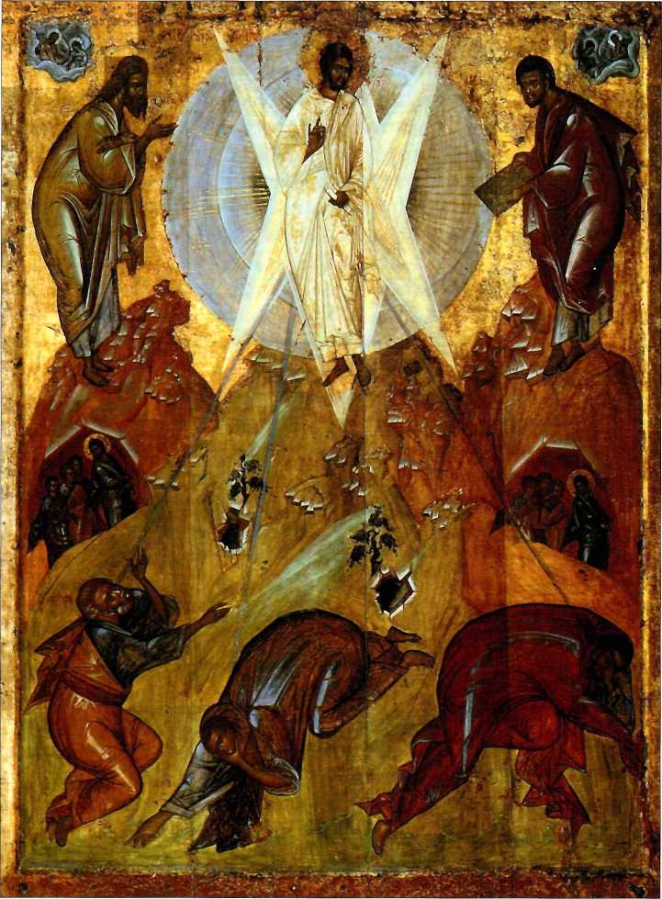
ФЕОФАН ГРЕК
Преображение Господне.
Начало АТ века
человеческая боязнь, а мучительное ощущение малого своего соответствия высоким требованиям и ожиданиям Всевышнего, что воплощены древними мастерами с нечеловеческой мощью, - вот что есть страх Божий. Недаром же сказано в Писании: Начало мудростия - страх Господень (Пс. ПО, 10). Или: Страхом же Господним уклоняется всяк от зла (Притч. 15, 27). Содержание этого понятия раскрыл святитель Иоанн Златоуст: «Если будем памятовать, что везде предстоит Бог. всё слышит, всё зрит - не только дела и слова наши, но и намерения наши, в таком случае мы ничего беззаконного не дерзнем ни сделать, ни сказать, ни помыслить».
60
После Новгорода Феофан работал в Москве, но здесь его стенных росписей не сохранилось, хотя известно, что мастер расписал, например. Благовещенский собор в Московском Кремле, но тот позднее был значительно перестроен, по сути, возведён заново на старом фундаменте, так что изначальные фрески утрачены. Однако настолько ценилось искусство Феофана, что иконостас собора был сохранён и восстановлен после перестройки храма. Над иконостасом вместе со старшим собратом-иконописцем трудились русские
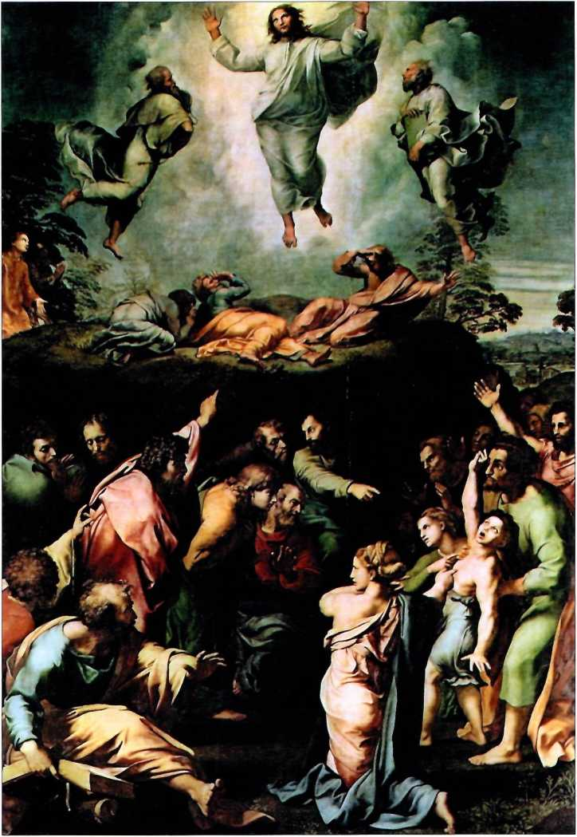
РАФАЭЛЬ САНТИ Преображение. 1518-1520 гг.
В ОТЛИЧИЕ ОТ ИКОНОПИСЦА, для которого Преображение Господне происходит в Духе, хотя и зримо телесными очами, художник эпохи Возрождения изображает то же событие как иллюзорную фантасмагорию.
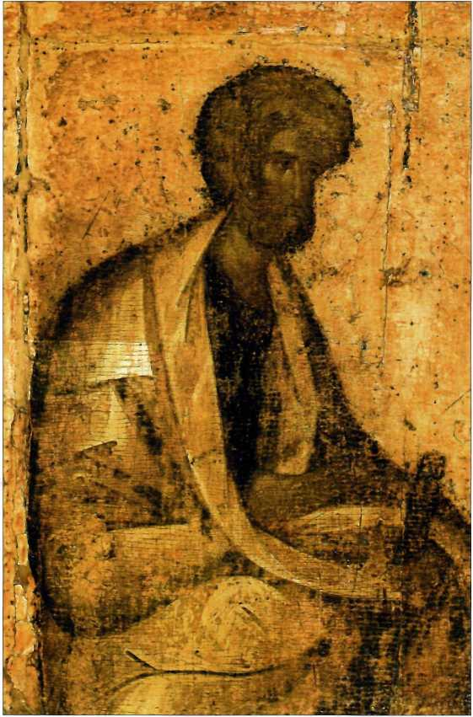
ФЕОФАН ГРЕК
Апостол Пётр.
Конец XIV века
мастера - Прохор с Городца и преподобный Андрей Рублёв. Это была первая работа Рублёва, отмеченная летописью 1405 годом.
Феофан Грек явил в Москве те же черты своего искусства, какие характерны для новгородского его периода, однако неистовой духовной напряжённости сопутствует в его новых иконах и самоуглублённое спокойствие духа - сочетание почти невероятное, доступное в выражении только великому мастеру.
Среди икон, написанных Феофаном в Москве, помимо того, что можно видеть в иконостасе Благовещенского собора, выделяются Донская икона Богоматери (хотя авторство Феофана здесь только предполагается) и «Преображение Господне» из Спасо-Преображенского собора в Переславле-Залесском.
По прошествии дней шести, взял Иисус Петра, Иакова и Иоанна, брата его, и возвёл их на гору высокую одних, и преобразился пред ними: и просияло лице Его, как солнце, одежды же Его сделались белыми, как свет. И вот, явились им Моисей и Илия, с Ним беседующие.
При сем Пётр сказал Иисусу: Господи!хорошо нам здесь быть... Когда он ещё говорил, се, облако светлое осенило их; и се, глас из облака глаголющий: Сей есть Сын Мой Возлюбленный, в Котором Моё благоволение; Его слушайте. И, услышав, ученики пали на лица свои и очень испугались (Мф. 17, 1-6).
Это событие и является основою всех тех икон Преображения, которые русская иконопись оставила нам во множестве. Едва ли не совершеннейший из всех - образ, созданный Феофаном Греком.
Мы уже вспоминали, что именно в спорах о природе Фаворского света окончательно сложилось учение исихазма, цель которого - открыть духовному взору человека вечно существующее, но по несовершенству человеческому невидимое и неведомое его непре- ображённому зрению.
Сюжет Преображения помогает постичь и ещё одно различие между⁷ искусством светским и религиозным. В русской иконе сверхчеловеческое содержание передавалось как неподвижное. Ибо покой
в христианской традиции мыслится как самоприсущее свойство всесовершенства Творца, а также и совершенства святости. Движение же есть, напротив, признак несовершенства, стремление как- то восполнить это несовершенство. В «Преображении» Феофана неподвижны поэтому Христос, Моисей и Илия, но человеческая
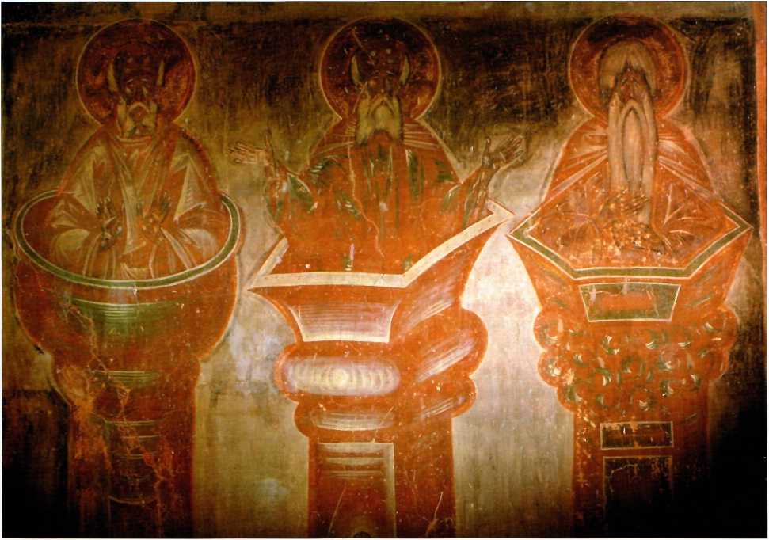
ФЕОФАН ГРЕК Столпники.
Фреска церкви
Спаса Преображения на Ильине улице в Новгороде. XIV век
слабость Апостолов, ещё не полупивших благодати через Сошествие Святого Духа, выражена динамичностью их телодвижений, поз: устрашённые сверхъестественным видением и гласом Всевышнего, они оказались поверженными перед сиянием Фаворского света.
Если же взять для сравнения картину на тот же сюжет, напи- саннуто Рафаэлем, то легко увидеть, что художник именно через движение, через ощутимую динамическую энергию пытается передать Божественную мощь Спасителя, и тем обнаруживает духовную слепоту, присущую не просто ему самому, но тому искусству, мировиде- ние которого он воспринял. Это искусство было способно лишь на земное, человеческое, но не духовное понимание Бога.
Отчасти различны в своих творениях Феофан и его младший современник преподобный Андрей Рублёв: первый пребывает в динамичном поиске, в драматичной напряжённости, второй уравновешенно спокоен, созерцателен и умиротворён. Это не просто
личные особенности характеров двух иконописцев, но и особенности духовного уровня той среды, в которой действовало их искусство. Феофан - среди смятений еретического духа. Преподобный: Андрей - в самом центре русского исихазма, в Троице-Сергиевом монастыре, среди сподвижников и учеников преподобного Сергия Радонежского. Феофан оттого - напряжённый поиск. Рублёв - обретение Божественной Истины и успокоенность в ней.
Но обретение Истины невозможно без поиска, а достижение цели невозможно без пути к ней. Покой невозможен без одоления суровых испытаний. Суровость искусства новгородских мастеров закономерна и неизбежна на Руси. Без Новгорода, без его трепета, страха Божиего, возможно, не было бы и расцвета Москвы (эта связь рассматривается на уровне духовном, но не на низшем, политическом: здесь Новгород и Москва нередко оказывались во вражде).
Время было слишком суровым, чтобы не отразилась суровость его в искусстве. Время тяжелейшее. Время многих бед и лишений. Батыев разгром Руси в конце 30-х годов XIII века не мог не сказаться на настроении русских людей. Новгородская земля, об искусстве которой шла речь, разора избегнула. Тому помогли и удалённость, и защищённость природой, а главное - Божий Промысл, сберёгший духовные ценности, православные святыни. Может быть, не прервалось развитие русского искусства потому именно, что существовал Новгород, неразрушенный, процветающий, соблазняющийся ересями, но и противостоящий им. Один лишь пример: когда на остальных землях на долгие годы и десятилетия было прервано храмовое строительство и не возникло ни одного каменного храма, монастырского ансамбля - на северо-западе Руси, в Новгороде и в тяготеющем к нему Пскове, такие сооружения насчитываются десятками. Отсутствие каменного строительства на Руси ограничивало и развитие монументальной живописи, да и иконописи тоже, ибо становилась
меньшей и потребность в новых
росписях и иконах.

ладимирский епископ Серапион в своих проповедях, произнесённых в Успенском соборе перед Владимирской иконой Божией Матери (1274-1275), дал описание страшного разорения и оскудения народного духа в ту лихую годину:
«Бог навёл на нас народ немилостивый, народ лютый, народ, не щадящий красоты юных, немощи стариков, молодости детей. Крепость воевод и князей наших исчезла. Храбрецы наши, исполнившись страха, бежали. Множество братьев и детей наших в плен были уведены. Сёла наши поросли лесами. II величие наше смирилось, красота наша погибла. Богатство наше досталось врагам. Труд наш поганые наследовали.
Земля наша стала достоянием иноплеменников. Страшно, дети, подпасть под гнев Божий. Чего не навлекли на себя? Какой казни от Бога не восприняли? Не пленена ли земля наша? Вот уже к сорока годам приближаются страдания и мучения, и дани тяжкие на нас непрестанны, голод, мор на скот наш, и всласть хлеба своего наесться не можем, и стенания наши и горе сушат нам кости».
глава десятая
Говоря языком современным, можно охарактеризовать состояние народа как глубочайшую общенациональную нравственную депрессию. То было мертвенное оцепенение народа. На языке церковном это называется унынием - а оно относится к числу тягчайших греховных состояний, ибо связано с оскудением веры, то есть главнейшего религиозного чувства. Следствием становится возобладание в личном и социальном бытии духовного нестроения, разобщённости, взаимной вражды людей, политической раздробленности. Вернее сказать: народ живёт в отступлении от Истины.
«Кто же нас до этого довёл? - вопрошал в своих проповедях святитель Серапион и сам же отвечал: - Наше безверье и наши грехи, наше непослушание и нераскаянность наша! Не было кары, которая бы нас миновала, и теперь непрестанно казнимы. Не обратились мы ко Господу, не раскаялись в наших грехах, не отступились от злых своих нравов, не очистились от скверны греховной, позабыли страшные кары на всю нашу землю, в ничтожестве пребывая, себя почитаем великими. Вот почему не кончается злое мучение наше: зависть умножилась, злоба нас держит в покорстве, тщеславие ум наш вознесло, к ближним вражда вселилась в наши сердца, ненасытная жадность поработила».
Что же делать, чтобы вновь обрести Истину? Устами святителя Русская Православная Церковь ответила так, как только и могла ответить, прямо и твёрдо:
«Лучше, братья, отстанем от злого, прекратим все злодеяния: разбой, грабежи, пьянство, прелюбодейство, скряжничество, ростовщичество, обиды, воровство, лжесвидетельство, гнев и ярость,
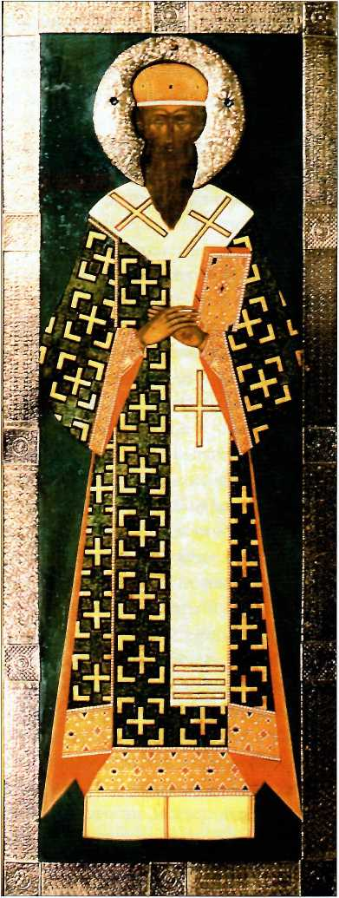
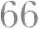
Святитель Серапион.
ХУЛ век
Свя той преподобн ы й Сергий Радонежский с житием. XVI век
злопамятство, ложь, клевету. Если не перестанете, то позже горшие беды нас ждут. Молю вас, братья, каждого из вас, вникните в помыслы ваши, узрите очами сердца дела ваши - возненавидьте их и отриньте, к покаянию придите. Гнев Божий перестанет, и милость Господня изольётся на нас, и все мы в радости пребудем на нашей земле, по уходе от мира сего придём радостно, как дети к отцу, к Богу своему, и наследуем Царство Небесное, ради которого созданы были. Господь сотворил нас великими, мы же своим ослушанием превратили себя в ничтожных».
Это своего рода национальная программа, и исполнять её нужно было той же Церкви. Задача неимоверно трудная. Много на пути к Истине ожидало взлётов и падений, не раз было от чего прийти в отчаяние. Не все церковные люди вполне отвечали высоте поставленной задачи. Но движение совершалось - и на высшей точке его Русь узрела своего великого подвижника, светильника Истины, смиренного игумена земли Русской, преподобного Сергия Радонежского (1314-1392).
Преподобный Сергий стал духовным вождём. Нужда в таких людях бывает особенно велика в тяжкие эпохи. Необходимо, чтобы кто-то дал возможность ослабевшему духом народу почувствовать свои силы, свои возможности, чтобы кто-то указал пути выхода из духовного тупика и повёл бы по этому пути. Так уж устроена наша жизнь, что идеал святости не может быть воплощаем сразу во всех, люди погрязают во грехе и утрачивают способность
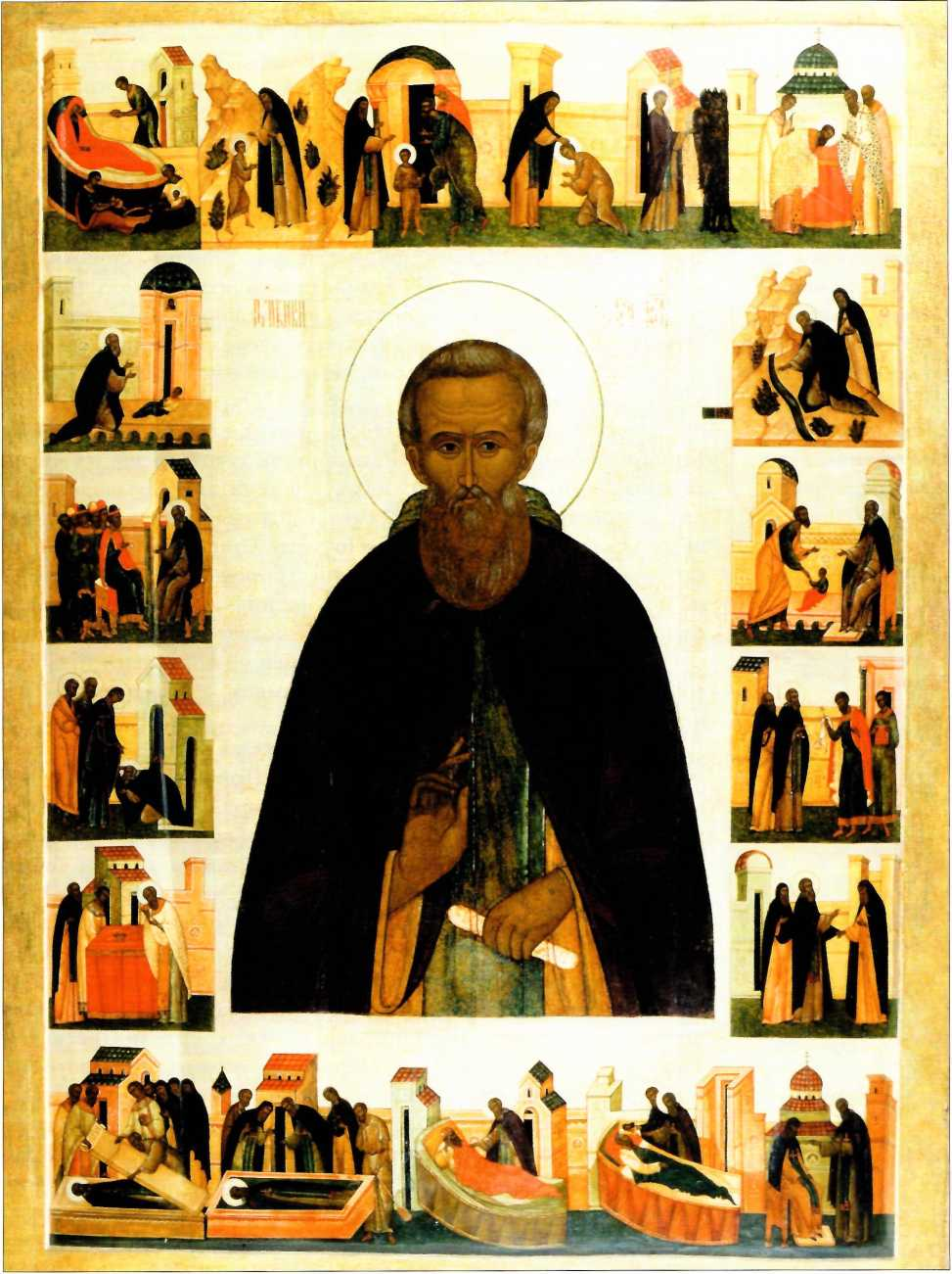
разглядеть искру света в собственной беспросветной жизни. Но когда появляется человек, носитель идеала святости, то его духовный огонь помогает отчаявшимся понять, что не всё погибло, помогает разглядеть: в каждом есть отсвет того сияния, какое исходит от святого. Он освещает путь и разгоняет тьму безнадёжности и отчаяния. Таким был преподобный Сергий.
Сотни и тысячи безвестных иноков, являя нравственный пример смирения п ревностной веры, расселялись по Русской земле, достигая крайних её пределов, несли свет Христов, становились духовной опорой для людей. Так было и до преподобного Сергия, но никто не сделал больше него для возжигания на Руси духовного огня веры. Самим Преподобным и его учениками было основано несколько десятков монастырей, где подвизались смиренные монахи, несшие слово Истины.
« Божественная
РЕАЛЬНОСТЬ В ДВУХ Лицах немыслима. Происхождение “двух”, то есть числа, СОВЕРШАЕТСЯ В “ТРЁХ”, ЭТО НЕ ВОЗВРАЩЕНИЕ К ПЕРВОНАЧАЛЬНОМУ, НО СОВЕРШЕННОЕ РАСКРЫТИЕ ЛИЧНОГО БЫТИЯ».
Важно, что смирение было истинным, глубинным качеством Христова воинства. Известен, например, такой случай из жития Преподобного, относящийся к тому времени, когда духовная слава его распространилась по всей Руси. Однажды некий человек пришёл со своей нуждой к великому игумену. Пришедшему указали на скромного монаха в ветхом одеянии, трудившегося в тот момент на монастырском огороде, - и человек, никогда прежде не видевший Преподобного, рассердился: ему показалось, будто над ним смеются, ибо в его представлении игумен не мог иметь столь убогого вида. Такое смирение стало призывом к народу смириться перед высшей Истиной.
Великим духовным центром православной Руси стал созданный преподобным Сергием монастырь Пресвятой Троицы, известный сегодня как Троице-Сергиева лавра. Здесь прошла большая часть подвижнической жизни святого, здесь же покоятся его мощи. Вот что особенно знаменательно: жизнь преподобного Сергия была посвящена Пресвятой Троице, чего не было на Руси ни до, ни после него, то есть жизнь каждого святого, разумеется, посвящена Богу Триединому, но ни для кого Троичность Бога не была предметом мистического (в православном смысле этого слова) умозрения, кроме как для преподобного Сергия. Это подчёркивалось уже самим посвящением его обители Пресвятой Троице. А поскольку в жизни Церкви нет ничего случайного, но всё определено Промыслом Божиим, то такой факт требует особого осмысления.
Человек создан, знаем мы, по образу и подобию Божию. Но Бог есть Пресвятая Троица. Следовательно, наши духовные стремления, наше осмысление жизни должны определяться именно идеей Троицы, насколько она вместима немощным человеческим сознанием. Заметим, к слову, что кажущаяся алогичность понятия
68
Троицы является на деле роковым заблуждением нашего ума. Это разъяснили ещё Святые Отцы.
Сравнительно недавно один из крупнейших наших ученых, академик Б. В. Раушенбах, блестяще доказал, что понятие это вовсе не противоречит и формальной логике, как некоторые полагают, а непостижимость Троицы относится к Её сущностным свойствам, но вовсе не к «арифметической загадке» (может ли единица быть равна трём?), что до сих пор утверждалось. На уровне предельного абстрагирования Б. В. Раушенбах дал простую математическую аналогию: три вектора единой составляющей силы, каждый из которых относительно самостоятелен, но и не может существовать не только вне связи с другими, но и просто немыслим вне единой составляющей.
Христианство - единственная из монотеистических религий - несёт в себе идею Триединой сущности Бога. Для христианина Божественное начало, абсолютно замкнутое в Себе, неприемлемо (ибо при этом условии Оно таит в себе же и возможность эгоистического, деспотического бытия): ведь Бог есть любовь (1 Ин. 4, 8), и любовь эта может быть направлена в таком случае лишь на замкнутую, самодовлеющую Божественность, никак не проявляясь вовне. Такой Бог страшен, ибо между Ним и человеком нет взаимности. Любовь не эгоистическая, жертвенная, может возникнуть только там, где есть неединичность. Любовь есть отношение между, по крайне мере, двумя самостоятельными началами. Но, как писал В. Лосский, «личностная полнота Бога не может остановиться на диаде, ибо “два” предполагает взаимное противопоставление и ограничение. “Два” разделило бы Божественную природу и внесло бы в бесконечность корень неопределённости. Это была бы первая поляризация творения, которое оказалось бы, как в гностических системах, простым проявлением. Таким образом, Божественная реальность в двух Лицах немыслима. Происхождение “двух”, то есть числа, совершается в “трёх”, это не возвращение к первоначальному, но совершенное раскрытие личного бытия».
В духовной сфере Дух Святой и Сам становится освящающим бытие онтологическим началом, включаясь, таким образом, как Третья Ипостась в основанное на любви единство.
В единстве и нераздельности Пресвятой Троицы мы должны увидеть и для себя необходимость единения нашего внутреннего пространства с Богом и с внутренним пространством наших ближних, но не разделение, не обособление, не замкнутость. Об этом прямо и недвусмысленно сказал Сам Христос. Да будут все едино, как Ты, Отче, воМне, иЯв Тебе, так и они да будут в Нас едино (Ин. 17, 21). Об этом же, по сути, говорил Спаситель, давая двуединую заповедь любви к Богу и к человеку (Мф. 22, 37-40). Неслиянность Троицы
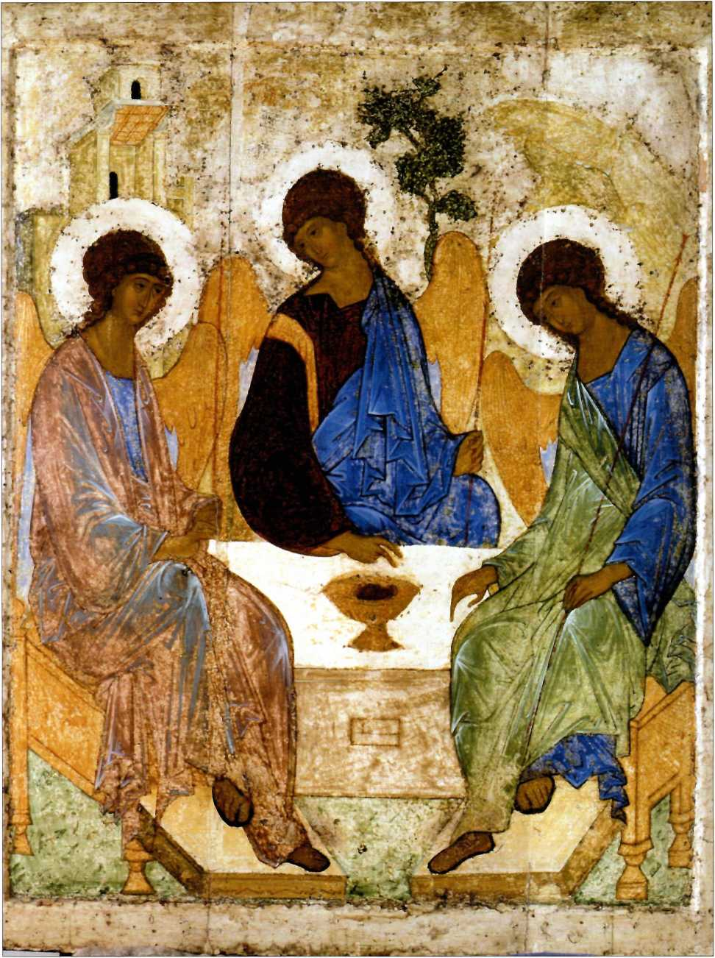
раскрывает перед нами ту истину", что каждая личность при таком единении сохраняет своё неповторимое своеобразие, сохраняет свою свободу, но и ответственность за всё и вся. Деяния каждого отзываются во всех.
Собственно, это и есть то, что русская религиозная мысль определила словом соборность. Наш религиозный философ А. С. Хомяков определял соборность как свободное единение всех в любви к Богу и друг ко другу.
АНДРЕЙ РУБЛЁВ Троица. Около 1411 г.
Только с точки зрения соборности можно постигнуть тайну Искупительной жертвы Христа, наше спасение, - ибо если бы Он был обособлен и замкнут в Себе, то бессильны были бы мы вместить умом, как крестные страдания, пусть даже и Бога, могут каким-то образом коснуться судеб человечества. При соборном осмыслении и восприятии Голгофы эта тайна становится отчётливо прояснена. Так и всегда - соборное сознание снимает мутную пелену с того, над чем тщетно обессиливается видящий всё лишь в дробном виде рассудок.
Соборное сознание есть сознание единства всего творения, сознание каждой личностью своей включённости в это единство. И того ещё, что без каждого из нас такое единство будет в чём-то неполным, а значит, и неполноценным. Поэтому-то каждый сугубо ответствен за это единство. Скрепа же такому единству - любовь.
Вся русская культура служила упрочению соборного сознания.
Идея соборности не была измышлена Русью. Соборность есть проявление церковности, того единства, Первообраз которого и являет Собою Пресвятая Троица. Преподобный Сергий обратился духом и разумом к идее Пресвятой Троицы неслучайно. Для Руси его времени это обрело особый смысл, ибо только соборное сознание может истинно противостоять господству идей разобщения и обособленности, чувству вражды между теми, кто должен составить народное единство. Автор жития преподобного Сергия Епп- фаний Премудрый писал, что святой посвятил свой монастырь именно Троице, «дабы воззрением на Святую Троицу побеждался страх перед ненавистной рознью мира сего».
Неслучайно поэтому и вершиной русской религиозной живописи стала созданная именно в ту эпоху’ икона «Троица» преподобного Андрея Рублёва, бывшего монахом в монастыре преподобного Сергия и написавшего икону для собора Пресвято!! Троицы, воздвигнутого над местом последнего упокоения великого святого.
Икона была написана, как говорили в те времена, «в похвалу преподобному’ Сергию» - то есть как восхваление его духовного подвига и как выражение высшего смысла всей его жизни. Создана икона в первой трети XV века, и хотя конкретные сроки называются
с расхождением в 15 лет, для истории древнерусского искусства такая разница малосущественна.
Икона, написанная преподобным .Андреем, стала на многие времена образцом для всех иконописцев, приступавших к изображению Троицы. На Церковном Соборе 1551 года в Москве было прямо указано о каноне изображения Троицы: «Писать с древних образов, как писали греческие живописцы и как писал Андрей Рублёв».
Конечно, почти шесть веков существования иконы принесли ей некоторые утраты: не сохранилось золото фона (нужно иметь это в виду при оценке колорита живописи), заново, хотя и по старым контурам, написано древо, в некоторых местах повреждён красочный слой, появились трещины. Но главное дошло до наших дней духовно нетленным.
Соприкасаясь с именами преподобных Сергия Радонежского и Андрея Рублёва, мы можем наблюдать особый характер религиозно-философского, богословского делания на Руси в эпоху Средневековья - не в виде рассуждений, оформленных в слове, но в иной форме: преподобный Сергий (как и многие его соподвижни- ки) богословствовал делом, утверждая на Руси идеал соборного единения; преподобный Андрей богословствовал красками. II прежде всего нам важно именно богословское отображение Истины в его творчестве.
На всех иконах Троицы всегда изображаются три .Ангела, явившиеся, по библейскому свидетельству, праотцу Аврааму и его жене Сарре с предсказанием о скором рождении у них сына (см.: Быт. 18, 1-15). Обычно на иконах это событие показывалось в подробностях: кроме Ангелов непременно присутствовали на иконе Авраам и Сарра (на некоторых иконах показывалось приготовление ими трапезы, заклание тельца), стол, за которым восседают Ангелы- гости, изображался уставленным утварью и приготовленными яствами, то есть иконописцы стремились передать собственно событие, о котором повествует Библия.
Преподобный Андрей раскрыл богословскую суть Пресвятой Троицы, рассказ о событии у него отсутствует, хотя некоторые атрибуты повествования на иконе изображены. Здесь мы видим лишь трёх Ангелов, на столе же одиноко стоит чаша с головой жертвенного тельца. Над левым Ангелом изображён дом Авраама - как символическое указание на то, что изображённое находится внутри дома (такова одна из условностей иконы вообще). Над средним .Ангелом помещено древо, Мамврийский дуб, возле которого произошла встреча праотца с Ангелами. Выше правого Ангела мы видим условно-символическое изображение горы как части того ландшафта, на фоне которого совершалось сакральное действие. Такая символика характерна для религиозной живописи.
Но важнее символика духовная. Явление трёх Ангелов .Аврааму есть ветхозаветный прообраз триипостасного Богоявления, о котором повествует Новый Завет (см.: Мф. 3, 1(5-17). Ветхий Завет вообще, как известно, наполнен прообразами новозаветного Откровения. пророческими и предчувственными символами явления Истины человечеству. Конечно, в прообразе бессмысленно искать конкретные черты и образы новозаветных событий и явлений, но столь понятная и ощущаемая всеми потребность обрести какую- либо зримую опору для нашего немощного разума и воображения, бессильных постичь Истину во всей полноте, но всё же стремящихся к постижению, - потребность эта заставляет символизировать в конкретных фигурах «Троицы» Ипостаси Триединого Бога. Поэтому, и только поэтому, в трёх Ангелах, изображённых преподобным Андреем, мы различаем Бога Отца. Бога Сына (Христа) и Бога Духа Святого, а вернее - символы Их.
Символ Бога Отца - это Ангел, сидящий слева, на что указывает расположенный над Ним дом, ибо творение мира символически уподобляется домостроительству. Древо над средним Ангелом есть символ Креста, на котором была принесена Божественная жертва во искупление грехов человечества. Следовательно, этот Ангел есть символическое изображение Бога Сына. Христа, принесшего Себя в жертву. Гора, знак духовного возвышения над фигурой правого Ангела, указывает на символическое изображение Бога Духа Святого.
Неслиянность Троицы ПОДЧЁРКИВАЕТСЯ ИНДИВИДУАЛЬНЫМ СВОЕОБРАЗИЕМ КАЖДОГО из Ангелов. Внутреннее СОСРЕДОТОЧЕНИЕ, БОЖЕСТВЕННЫЙ покой - вот ЧТО МОЖНО ПРЕЖДЕ ВСЕГО СКАЗАТЬ ОБ ИДЕЕ. О НАСТРОЕНИИ, ВЫРАЖЕННЫХ В ИКОНЕ.
Но возникает недоумение, высказываемое рядом исследователей: разве мог преподобный иконописец, нарушая догматическую мысль, расположить Сына Божия ошую Отца, а не одесную, как о том сказано в Символе веры? Разрешение этого противоречия достигается осмыслением особенностей иконного построения пространства, когда обратная перспектива обусловливает своего рода «зеркальность» изображения, при мысленной реконструкции которой средний Ангел, то есть Сын Божий, оказывается в пространстве зрителя по правую руку от левого Ангела, именно «одесную Отца». Этот вывод, сделанный впервые священником Алексием Табашниковым, помогает разрешить возникшее недоумение.

Стол, вокруг которого сидят Ангелы, здесь не есть пиршественный стол, но алтарь для принесения жертвы. На столе поэтому нет утвари, но одна жертвенная чаша. Голова тельца в чаше есть прообраз новозаветного Агнца, Христа. Чаша же обретает тем самым евхаристическое значение. Вспомним: именно чаша присутствует в православном храме на сакральной трапезе - приобщении верующих Телу и Крови Господних. Кроме того, внутренние контуры фигур крайних Ангелов также образуют абрис чаши, в которую как бы заключена фигура среднего Ангела, Христа. Вспоминается

Конечно, смысл этого ВЕЛИКОГО ОБРАЗА НЕЛЬЗЯ СВЕСТИ К КАКОЙ-ТО ОДНОЙ ИДЕЕ, НО ВАЖНО ОТМЕТИТЬ, ЧТО ПРЕПОДОБНЫЙ Андрей в совершеннейшей ХУДОЖЕСТВЕННОЙ ФОРМЕ ВЫРАЗИЛ ИДЕЮ СОБОРНОГО СОЗНАНИЯ. Икона как бы говорила каждому: то. что вам КАЖЕТСЯ СОСТОЯЩИМ ИЗ РАЗРОЗНЕННЫХ ЧАСТЕЙ, НА САМОМ ДЕЛЕ ЕДИНО II НЕДЕЛИМО.
невольно молитва Сына Божия в Гефсиманском саду: Отче Мой! если возможно, да минует Меня чаша сия (Мф. 26, 39).
Движение руки левого Ангела - благословляющий жест, обращён к чаше и символизирует призыв Сыну принести жертву во спасение рода человеческого. Склонённая к Отцу голова Сына - ответный благословляющий жест, направленный к чаше же, есть символ согласия с Отцом, приятия на Себя добровольной жертвы: ...впрочем не как Я хочу, но как Ты (Мф. 26, 39). Третий Ангел, свидетель этого сакрального акта призыва к жертве и принятия её, есть тихий Утешитель, свидетельствующий о духовной высоте свершающегося.
Фигуры Ангелов вписаны в круг, символ вечности, символ нераздельности Пресвятой Троицы. До преподобного Андрея такая композиция встречалась только на круглых иконах (что естественно), Рублёв впервые соединил её с прямоугольной формой иконы. Святой Дионисий Ареопагпт давал такое толкование символики круга: «Круговое движение означает тождество и одновременное обладание средним и конечным, того, что содержит, и того, что содержится, а также и возвращение к нему того, что от него исходит». И ясно: круг есть имманентный атрибут Пресвятой Троицы по самому содержанию своей символики.
Если отвлечься от богословия и опуститься на уровень композиционного анализа, то надо отметить удивительную смысловую наполненность построения иконы: ни одна фигура не может быть «изъята» из неделимого единства всего изображения. Неслиянность Троицы подчёркивается индивидуальным своеобразием каждого из Ангелов. Внутреннее сосредоточение, Божественный покой - вот что можно прежде всего сказать об идее, о настроении, выраженных в иконе.
Духовный взор художника направлен от внешнего к внутреннему, в красоте внешней он прозревает красоту внутреннюю, неизреченную и незримую. Бог есть любовь (Ин. 3,16)- эта мысль выражена в «Троице» в совершенстве. Любовь же есть прежде всего жертва. Красота Божественной любви - вот Истина, выраженная в иконе.
Особое внимание уделил преподобный Андрей цветовому решению своего творения. Можно испытать духовноэстетическое любование красочной палитрой иконы, прозрачной небесной лазурью, нежностью зелени, «державностью» тёмно-вишнёвого цвета, охристо-золотыми тонами основного пространства иконы. Золото здесь, как и во всякой иконе, есть символ Божественного света - и важно, что изображения Ангелов не освещены извне, но испускают свет, наполняющий собой всё пространство, как бы изливающийся с иконы на зрителя. Бог есть свет, и нет в Нём никакой тьмы (1 Ин. 1,5).
Единство ипостасей Троицы становится зримо понятной каждому, кто обращает духовный взор на эту икону.
Идеи, выраженные в «Троице», оказываются важными не только на уровне богословском, на уровне вечной Истины, но и в конкретном историческом бытии народа, на уровне осмысления проблем времени. Конечно, смысл этого великого образа нельзя свести к какой-то одной идее, но важно отметить, что преподобный Андрей в совершеннейшей художественной форме передал идею соборного сознания. Икона как бы говорила каждому: то, что вам кажется состоящим из разрозненных частей, на самом деле едино и неделимо. И мысль эта овладевала затем сознанием и бытием на всех уровнях - от бытового и политического до богословского и духовного.
Художник выразил идею единства вообще, жертвенного служения Истине, и русский человек Средневековья переносил эту идею на свою жизнь, осмыслял своё назначение в мире, в конкретных событиях времени через истины соборного сознания.
«Троица» преподобного Андрея Рублёва проявила особое для русского сознания понятие - Святая Русь. С этим понятием русская идея была связана искони, и стоит за ним нечто более значительное, чем идея национальная, географическая и этническая. «Святая Русь, - отметил современный русский учёный С. С. Аверинцев, - категория едва ли не космическая... Было бы нестерпимо плоским понять это как выражение племенной мании величия; в том-то и дело, что ни о чём племенном здесь речи, по существу, нет. У Святой Руси нет локальных признаков. У неё только два признака: первый - быть в некотором смысле всем миром, вмещающим даже рай, второй - быть миром под знаком истинной веры».
Раскрывая понятие Святой Руси, И. А. Ильин писал:
«Русь именуется “святою” и не потому, что в ней “нет” греха и порока; или что в ней "все” люди - святые... Нет.
Но потому, что в ней живёт глубокая, никогда не истощающаяся, а по греховности людской и не утоляющаяся жажда праведности, мечта приблизиться к ней, душевно преклониться перед ней, художественно отождествиться с ней, стать хотя бы слабым отблеском её... - и для этого оставить земное и обыденное, царство заботы и мелочей и уйти в богомолье.
А в этой жажде праведности человек прав и свят.
Только немногие, совсем немногие люди на земле могут стать праведными, до глубины переродиться, целостно преобразиться. Остальные могут лишь отдалённо приближаться к этому. И когда мы говорим о “Святой Руси”, то не для того, чтобы закрыть себе глаза на эти пределы человеческого естества и наивно и горделиво идеализировать свой народ; но для того, чтобы утвердить, что рядом с несвятой Русью (и даже в той же самой душе) всегда стояла
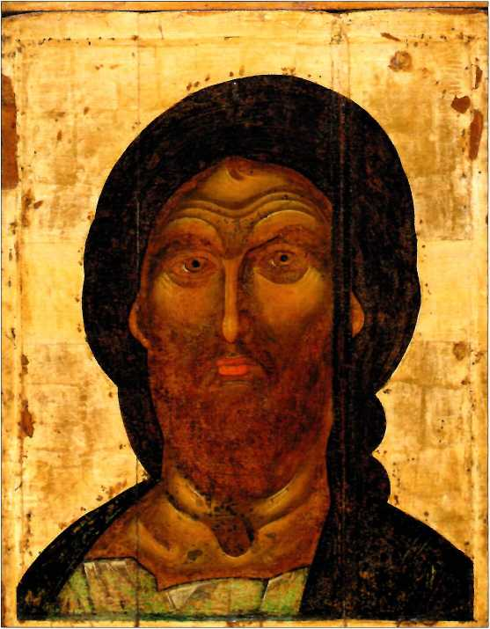
КРУГ ТОПТАНА
Спас Ярое Око.
Середина XVIвека
76
и Святая Русь, молитвенно домогавшаяся ко Господу и достигавшая Его лицезрения - то в совершении совершенных дел, то в слёзном покаянии, то в “томлении духовной жаждою” (Пушкин), то в молитвенном богомолье».
Перед нами одно из проявлений той же идеи соборного сознания, всё та же мысль о соединённости всех со всем миром, то есть не что иное, как проявление идеи всечеловеческого братства, всечеловеческой любви.
В конкретном же бытии русского народа идея Святой Руси помогала ему обрести вновь чувство общенационального единства и сознание необходимости жертвы во имя такого единства.
Отец Павел Флоренский, вспомним ещё раз, определил значение «Троицы» преподобного Андрея на предельно высоком уровне: «Из всех философских доказательств бытия Божия наиболее убедительно звучит именно то, о котором даже не упоминается в учебниках; примерно оно может быть построено умозаключением: “Есть Троица Рублёва, следовательно, есть Бог”».
На идее Пресвятой Троицы воспитывалась русская национальная идея.
Икона «Троица» признаётся обычно самым совершенным созданием преподобного Андрея Рублёва, но вряд ли имеет смысл расстав- лятьеготворенияпоранжпру.ибоплодотворнеепризнатьпринцппп- альную неразличимость между ними по степени выражения Полноты Истины.
Творческая деятельность Рублёва принадлежит к той ветви в развитии русского искусства, которую именуют московской школой иконописи. Вряд ли требуется объяснять смысл этого названия, важнее выявить мировоззренческое и эстетическое своеобразие школы. При этом важно ещё раз напомнить, что русское религиозное искусство единосущно, и выделение в нем различных «школ» отражает лишь различие в способах выражения единой Истины, но не существование у каждой своей собственной, несходной с другими, идеи.
Искусство Московской Руси начинается с XIV столетия: до того Москва была слишком незначительна политически и духовно, чтобы привлекать к себе художников, способных определять развитие религиозного миросозерцания. После же перенесения в Москву кафедры митрополита (1325), здесь обосновываются мастера высокого уровня, но поначалу⁷ жёстко следующие канонам, выработанным византийскими иконописцами, - «русские родом, но греческие ученики» , как определила их летопись.
Среди прочих выделялся иконописец Гоитан, кругу которого принадлежит одно из выдающихся творений первой половины XIV века - образ «Спас Ярое Око», находящийся ныне в Успенском соборе Кремля. Пронзающий всё существо человека, взыскующий взгляд Спасителя не может исчезнуть из памяти всякого видевшего его. Несомненно, сразу приходит на память взор Вседержителя в куполе новгородского храма, расписанного Феофаном Греком (что ещё раз лучше всяких слов раскрывает существо византийского влияния на живопись русских мастеров XIV столетия). Сам Феофан в конце века, как уже говорилось, также прибывает в Москву. И здесь, в иконостасе кремлёвского Благовещенского собора, впервые в русском искусстве создаёт, с участием Андрея Рублёва и мастера Прохора с Городца, полнофпгурный Денсис.
Именно в этот период достигает полноты развития исихазм московской святости, практика умного делания русского иночества. И это, несомненно, повлияло на экспрессивное искусство Феофана, привнесшего в свои образы идею внутреннего сосредоточения. В этот же период наблюдается новый этап по существу никогда не прекращавшегося приобщения иконописцев к образу Богородицы и возникает несколько великих созданий, восходящих идеей к чудотворной Владимирской иконе Богоматери - от Донской Феофана Грека до Владимирской преподобного Андрея Рублёва.
По сравнению со своим великим старшим современником Феофаном преподобный Андрей Рублёв усилил и абсолютизировал - и в изображениях Богоматери, и в иных своих созданиях - просветлённость, отсутствие сурового драматизма духовных стремлений - и тем определил важнейшее в московской религиозной живописи. Повторим: Феофан сосредоточивался на процессе духовных исканий, преподобный Андрей запечатлевал его итог.
Помогая Феофану создавать иконостас Кремлевского собора, преподобный Андрей тремя годами спустя, в 1408 году, вместе со своим сподвижником, мастером Даниилом Чёрным, расписывает заново Успенский собор во Владимире (от тех росписей остались лишь фрагменты, и не в первозданном виде: они утратили цветовые особенности палитры Рублёва), а также пишет грандиозный иконостас, состоявший более чем из 80 образов. Основное внимание уделил
художник Деисису - как центру всей духовной композиции. Иконы Владимирского Деисиса - более чем трёхметровые в высоту, чего до той поры Русь не знала, - утверждали великую идею предстояния человека купно с Небесными Силами перед Спасителем мира.
Преподобный Андрей Рублёв создал ещё несколько иконостасов для соборов - в Звенигороде, в Троице-Сергиевом монастыре, в московском Спасо-Андрониковом монастыре, где он и завершил свой жизненный путь и был погребён около 1430 года.
Особо известны из названных работ три иконы Звенигородского чина, дошедшие до наших дней с большими утратами - Спас, архангел Михаил и апостол Павел. Особенно поражает звенигородский Спас, так зримо разнящийся с предшествующими ему изображениями Христа: Вседержителем Феофана и Спасом Ярое Око работы Гоитана. У рублёвского Христа нет уже той суровости во взоре, нет сурового, пронзающего всеведения - здесь человеку внимает всеведение любви, доверие к его духовным усилиям. То же чувство выносим мы и из сопоставления изображений апостола Павла у Феофана и преподобного Андрея. Святости духовно карающей пришла на смену святость всеведущего добросердечия.
Интересно попутно вспомнить, что несомненный знаток мирового искусства И. Э. Грабарь утверждал: «Такого чистого звучания красок, такой гармонии холодно-голубых тонов с нежнорозовыми и золотистыми, такого богатства оттенков и полутонов не знала русская живопись до Рублёва... Только он овладел искусством подчинять единой гармонизирующей воле все эти холодные, розово-сиренево-голубые цвета, только он дерзал решать колористические задачи, бывшие под силу лишь венецианцам, да и то сто с лишним лет спустя». Грабарь говорит здесь о технической стороне живописи Рублёва, которая, берёмся утверждать, не была самоцелью преподобного иконописца: она досталась ему как бы «даром», как приложение к тому, что художник обретал, постигая Горнее. Ещё одно подтверждение высшей истины: если искать правды Царства Божия, то остальное приложится непременно (см.: Мф. 6, 33).
Иконы Звенигородского чина - всего лишь три найденные из предполагаемых семи. Легко указать, какие именно нам неведомы: это изображения Богородицы, Иоанна Крестителя, архангела Гавриила и апостола Петра. Вероятно, они утрачены навсегда.
Интересна сама история обретения сохранившихся икон. Несомненно, всех исследователей влекло дошедшее от древних времён в немногих письменных свидетельствах имя великого иконописца. Всех занимал и вопрос: не удастся ли обрести новые, неизвестные ранее работы этого мастера? И вот в 1918 году (не скользнём невнимательно мимо даты) небольшая экспедиция отправилась на поиски в подмосковный Звенигород.
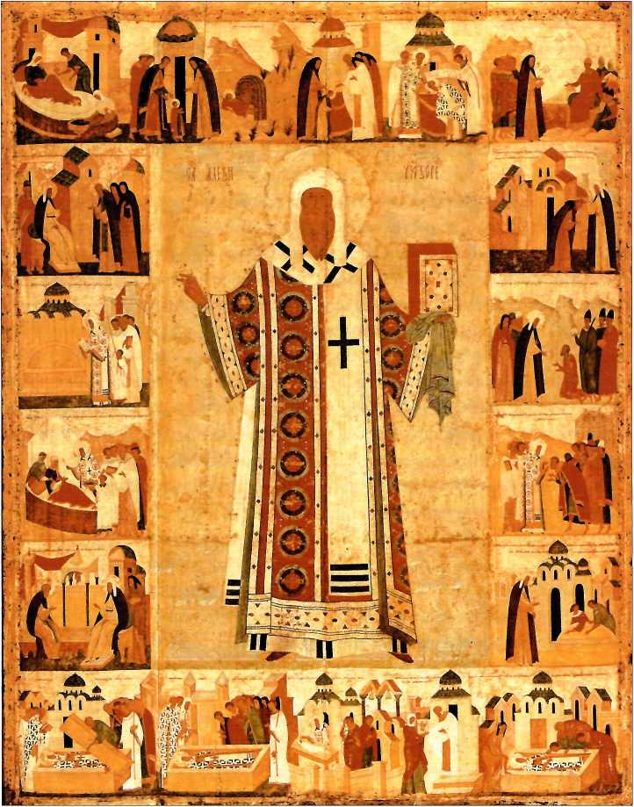
ДИОНИСИЙ
Свя т и тел ь Алексий, митрополит
Московский с житием. XV век
Учёных вела за собой историческая логика. Ведь в Звенигороде в конце XIV - начале XV века княжил сын Дмитрия Донского Юрий Дмитриевич. Он был тесно связан с монастырём преподобного Сергия, который являлся крёстным отцом звенигородского князя. Именно благодаря помощи Юрия Дмитриевича возводился белокаменный Троицкий собор над мощами Преподобного, где была помещена великая святыня, образ Пресвятой Троицы, созданный иноком обители иконописцем Андреем. Князь Юрий же возвёл в своих владениях два собора, одновременных Троицкому, два шедевра раннемосковского зодчества: Успения Богородицы в самом Звенигороде и Рождества Божией Матери на горе Стороже близ города, где ученик и сподвижник преподобного Сергия игумен Савва основал по просьбе князя монастырь, дивящий и ныне красотою
облика. Всё говорило о том, что преподобный Андрей Рублёв также мог работать в Звенигороде. Но это предположение нужно было подтвердить научными изысканиями.
Поиски начались с открытия: на столпах древнего Успенского собора под поздними иконами были обнаружены фрагменты росписей начала XV века. Исследователи связали их с кругом Рублёва. Хотелось обрести нечто более значительное, однако иконы в древних звенигородских храмах принадлежали временам более поздним. Вместе с тем сохранились описи конца XVII века, согласно которым в Успенском соборе размещались семь рублёвских икон в Деи- сисе. Как сложилась судьба тех икон? В самом храме их уже не было.
Участники экспедиции внимательно обследовали все строения вокруг собора, и вот в небольшом сарае из-под поленницы дров они извлекли три большие потемневшие доски. После тщательной расчистки этих тёмных досок стало ясно: обретены три из тех самых семи образов. Уже первое знакомство с новонайденными иконами утвердило в несомненности: обретены величайшие шедевры русской иконописи, мировой религиозной живописи вообще.
Время и люди приложили своё небрежение, нанесли этим великим образам существенные утраты. Особенно пострадала икона Спасителя. Значительная часть красочного слоя не сохранилась. Но дошло (волею Промысла, несомненно) важнейшее: светлый Христов лик, поразительный по духовной глубине взор Его очей.
Иконы Рублёва знаменуют утверждение на Руси особенного состояния человеческого духа, в его устремлённости ко Творцу, обретение человеком совершенного страха Божия. Преподобный авва Дорофей говорил:
«Кто исполняет волю Божию по страху мук, тот ещё новоначальный: ибо он не делает добра для самого добра, но по страху наказания. Другой же исполняет волю Божию из любви к Богу, сей знает, в чём состоит существенное добро: быть с Богом. Сей-то имеет истинную любовь, которую святой называет совершенною. И эта любовь приводит его в совершенный страх, ибо такой исполняет волю Божию уже не по страху⁷ наказания, уже не для того, чтобы избегнуть мучений, но потому, что он, вкусив самой сладости бытия с Богом, боится отпасть, боится лишиться её. II сей совершенный страх, рождающийся от этой любви, изгоняет первоначальный страх, посему-то Апостол и говорит: Совершенная любовь изгоняет страх» (1 Ин. 4, 18).
Вот эту-то совершенную любовь и выразил преподобный иконописец в своих великих созданиях.
Кругу преподобного Андрея принадлежит один из шедевров древнерусской живописи - икона «Архангел Михаил» из Архангельского собора Московского Кремля: достаточно для доказательства
сходства сопоставить её со звенигородским образом Архангела. Изображение Архистратига Небесного Воинства имело особое значение для русского человека на рубеже XIV-XV веков. Время борьбы, эпоха битв за Русскую землю требовали истинного осмысления ратного дела.
Нередко ведь христианству приписывается бездумное непротивление, в чём видится упрощение проблемы. Непротивление является в христианстве идеалом личного смирения, но необходимость высшего подвига - положить жизнь за ближнего своего во имя любви к нему (см.: Ин. 15, 13) - требовала самоотвержения в борьбе с насилием. Неслучайно преподобный Сергий Радонежский отправил в войско Дмитрия Донского перед Куликовской битвой (1380), решившей судьбы Руси, двух монахов-схимников, Пересвета и Ослябю, в той битве погибших. Небесным идеалом для земного воинства был на Руси архангел Михаил. В небесной битве с падшим денницей Архистратиг, уступавший ему в силе и совершенстве, поверг вознесшегося гордынею сатану - тем навсегда утвердив Истину, которая для русских людей была точно выражена святым благоверным князем Александром Невским: «Не в силе Бог, а в правде». Эта правда и выражалась русскими иконописцами, писавшими образ Архангела. Эта правда питает веру и надежду' человека в тяжкие для него времена.
Эпоха расцвета русской религиозной живописи совпала, п неслучайно, с новым подъёмом храмового зодчества. Храмы, созданные на рубеже XIV-XV веков и объединённые названием раннемосковского зодчества донесли до наших дней представление о духовном подъёме, который переживала Русь той давней поры. Не все из них сохранились, но среди лучших можно назвать Троицкий собор над мощами преподобного Сергия, два звенигородских храма, соборы Успения Пресвятой Богородицы на Городке и Рождества Богородицы Саввино-Сторожевского монастыря, а также собор во имя иконы Спаса Нерукотворенного Андроникова монастыря, где покоится преподобный Андрей. Они воплощают запечатлённый в камне призыв к человеку - возвыситься разумом, обратить духовный взор
к Горнему совершенству.
Н
а протяжении XV столетия совершались политический рост и укрепление Русского государства, давшие на духовном уровне возникновение в начале XVI века концепции Москвы - Третьего Рима. Идея эта имеет природу не политическую, как принято думать, но сугубо религиозную. Она связана с духовно напряжённым размышлением о судьбах Православия. Русское сознание столкнулось с той реальностью, что именно Русь в конце XV столетия, после падения Константинополя (1453), стала главным - так уж сложилось - оплотом Православия.
Идея Москвы - Третьего Рима - есть не идея политического самовосхваления, а идея тяжелейшей ответственности за Истину Православия. Р1бо те, кто нёс её прежде, два Рима предшествующих, пали. И не на кого переложить ту тяжкую ответственность, ибо четвёртому Риму не быть.
глава
одиннадцатая
ДИОНИСИЙ Богородица.
Фреска собора
Рождества Пресвятой
Богороди ц ы Ферапонтова монастыря. XVIвек
Концепция Москвы - Третьего Рима - определила и смысл защиты Православия, защиты духовной и державной. Ибо в понимании русских мыслителей первый Рим пал, ослабленный внутренним нечестием, отпадением от Истины; второй Рим, Византия, оказался ослабленным внешне, пал под ударами вражескими. Вывод прост: необходимо блюсти внутреннюю чистоту Церкви и крепить оборонную мощь государства. Соединение внешнего с внутренним сделает Третий Рим непобедимым.
Вызреванию идеи Москвы - Третьего Рима - сопутствовал новый взлёт религиозного искусства, ибо укреплению духовному особенно способствуют именно образы красоты святости. Этот взлёт олицетворён прежде всего творчеством великого мастера Дионисия (ок. 1440 - после 1502).
Дионисий во главе больших иконописных дружин выполнял самые почётные и значительные работы своего времени: писал новый иконостас и делал росписи в Успенском соборе Кремля, расписывал соборные храмы Пафнутьево-Боровского и Иосифо- Волоколамского монастырей (из числа самых почитаемых духовных центров Руси). Многое из созданного Дионисием, как и иными мастерами, ныне утрачено. Но и по сей день светятся красками фрески Ферапонтова Богородице-Рождественского монастыря (1502-1503). Красота святости и неизреченность Горнего мира выражены в этих фресках с великим совершенством.
Дионисий был убеждённым исихастом, хранителем чистоты Православия. Во второй половине XV века на Руси распространилась из Новгорода ересь жидовствующих, отчётливо антихристианская по своей направленности, в которой были сильны иконоборческие начала. Ересь захватила даже некоторых иерархов Церкви, в чём была наибольшая опасность. Специальным постановлением
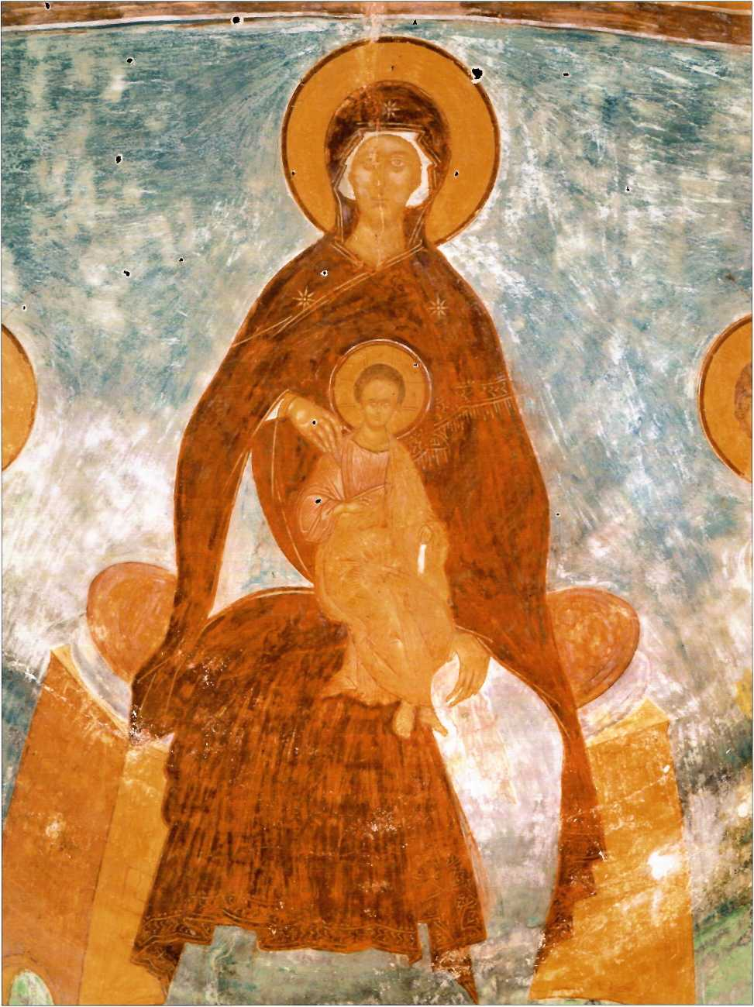
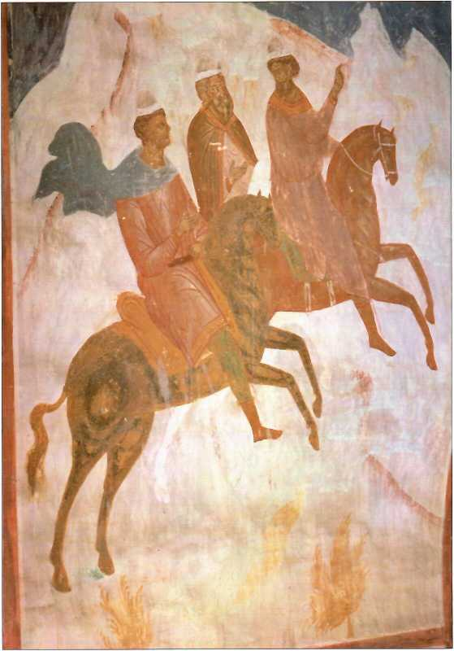
церковного Собора 1490 года еретики подверглись осуждению.
ДИОНИСИЙ
Волхвы. Фреска собора Рождества Пресвятой Богородицы Ферапонтова монастыря. ХУТ век
ДИОНИСИЙ Воскрешение дочери Наира. Фреска собора Рождества Пресвятой Богородицы Ферапонтова монастыря. XVIвек
84
Великие подвижники той эпохи преподобные Иосиф Волоцкий и Нил Сорскпй откликнулись на ересь специальным «Посланием иконописцу», адресатом которого был, по всей вероятности, Дионисий, да и само Послание, скорее всего, составлялось по его просьбе «в назидание его ученикам и вообще русским иконописцам». Образцом для иконографов Послание называет преподобного Андрея Рублёва и Даниила Чёрного, которые «никогда не упражнялись в земном, но всегда возносили ум и мысль к невещественному Божественному свету». Послание явно восходит к исихастскому учению о нетварных Божественных энергиях. Обладая ясным соборным сознанием, авторы Послания не выделяют иконопись как особую область человеческой деятельности, но онтологически связывают её со всем строем православного учения, излагаемого через икону, имеющую, таким образом, духовно-созидательное значение.
Одновременно Послание обращает внимание на то, что икона есть личный образ Христа, Богоматери или святых подвижников, поэтому она опирается на историческую достоверность изображения. Однако это должно подчиняться Божественному смыслу иконы, и увлечение земными формами в иконописи недопустимо. Знаменательно звучит наставление иконописцу: «Сомкни очи, чтобы не зреть видимое, и прозревай внутренним зрением будущее».
Во фресках собора Рождества Богородицы Ферапонтова монастыря Дионисий и его товарищи дали совершенное воплощение всех требований исихастского учения о духовной живописи. Дионисий дал светоносное свидетельство опытного созерцательного богопознания, свидетельство соприкосновения с Горним, выразил Полноту⁷ Истины через цветовое созерцание неизреченного.
Фрески Дионисия отразили и споры вокруг ереси жидов- ствующих: в росписях Ферапонтова монастыря ясно выражена
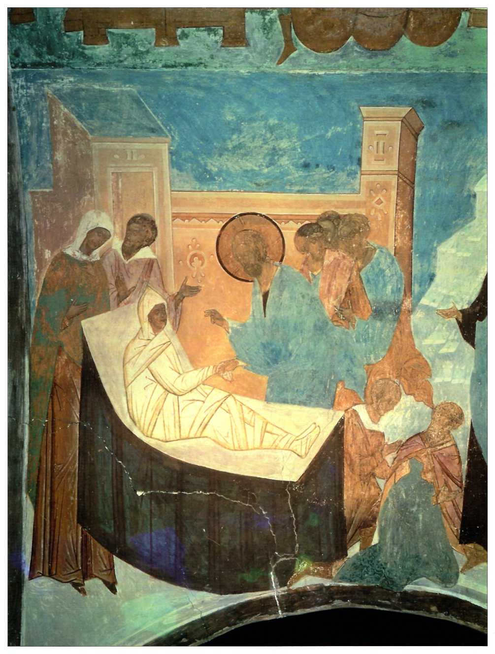
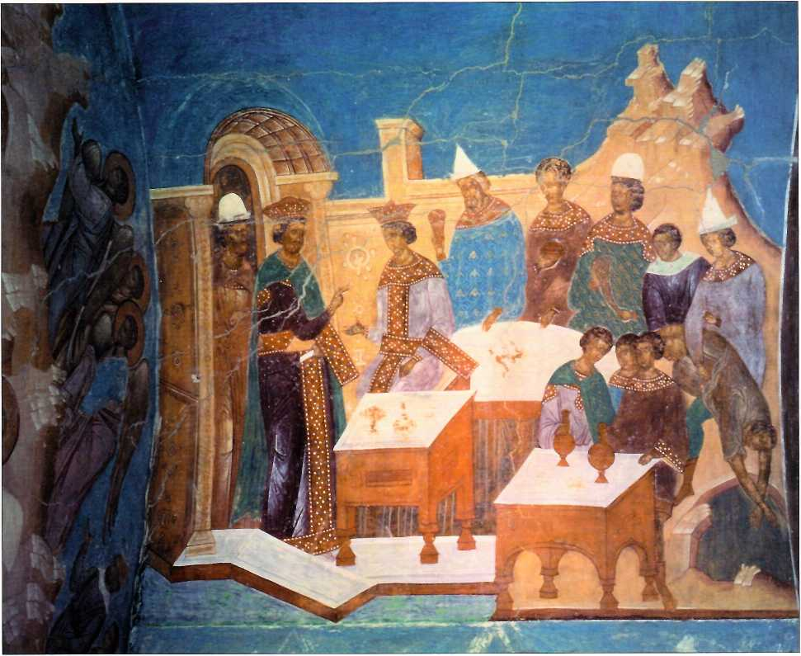


ДИОНИСИЙ
Евангельская притча о брачном пире.
Фреска собора Рождества Пресвятой
Богородицы Ферапонтова монастыря. XVI век
идея Божественной природы Христа, особо прославлены Богородица и святые подвижники, подчёркнуто значение для Церкви Вселенских соборов, которые все изображены в нижнем ярусе росписей - как та опора, на какой зиждется всё церковное учение. Фрески Дионисия дают живое представление о неземной красоте, о духовной сосредоточенности, проницательной мудрости христианского подвижничества.
Поскольку храм посвящён Богородице, фрески раскрывают перед верующими Её сакральную роль в Священной истории: Богоматерь прославляется как Та, через Которую в мир пришёл Спаситель, как посредница между Горним и дольним мирами, как Небесная Царица и как покровительница Русской земли.
Из сюжетов, связанных с земными деяниями Христа, выбраны Его чудеса и притчи, раскрывающие святость Сына Божия и основы христианского вероучения. Как пример прямого анти- еретического изображения можно рассматривать сюжет «Видение Евлогия», где видно, как на богослужении каждому монаху помогает
в совершении обряда Ангел. Это ответ еретикам, отрицавшим церковную обрядность.
Красота духовная, красота святости лучше всего может быть осознана и прочувствована при созерцании образа святителя Николая Мирликийского в абсиде южной части алтаря.
Фрески Ферапонтова монастыря - последняя работа Дионисия. Фрагментарно сохранились его более ранние создания: росписи в одном из приделов Успенского собора Кремля, несколько икон, среди которых выделяются житийные иконы святителей Московских Петра и Алексия (житийная икона - особый тип живописного повествования о житии святого, в среднике такой иконы даётся изображение самого подвижника, а в небольших самостоятельных по сюжету клеймах, окаймляющих центральное поле, повествуется о различных эпизодах его жития). Обе иконы выделяются из круга им подобных необыкновенной щедростью в использовании белого цвета, отчего впечатление радостной светоносности изображений московских митрополитов становится особенно сильным. Это свойство присуще цветовой палитре Дионисия, что заметно и в иконах, сохранившихся от иконостаса ферапонтовского собора, и в иконах, оказавшихся ныне в экспозиции различных музеев, прежде всего Третьяковской галереи и Русского музея в Санкт-Петербурге.
Вообще в созданиях Дионисия особенно зримо проявилась важная особенность иконописания московской школы: невесомость фигур, как бы парящих над землёй, почти не касающихся её ногами. Это было заметно ещё во времена преподобного
Андрея Рублёва, это же сохранялось на протяже-
нии всего XV столетия. Символика такой
трактовки образов ясна и без по-
яснений.
И
скусство Дионисия и его школы стало последним великим духовным взлётом русской религиозной живописи. Медленное угасание духа нёс в себе XVI век, хотя по отношению к этой эпохе можно, разумеется, говорить лишь об относительности такого угасания, заметного лишь в сравнении с великими достижениями духа предшествующих времён.
Концепция Москвы - Третьего Рима - таила в себе некую опасность, возможность несознаваемого соблазна, ослабление духовной крепости народного организма за счёт предпочтения внешнего усиления организма государственного. Усиление это обманчиво, иллюзорно, ибо без внутренней крепости внешняя сила есть лишь видимость, что и подтвердили исторические события, которыми вошло в жизнь народа начало XVII столетия.
глава двенадцатая
Слабость человека, вполне понятная психологически, постоянно толкает его к предпочтению идеи житейского благополучия перед напряжённым трезвением духа. Хотя благочестие русских людей ещё долгое время на протяжении XVI столетия не было поколеблено, о чём свидетельствовали иноземные путешественники:
«И более всего характеризует благочестие народа то, что, начиная всякое дело, они осеняют себя крестом. Мы заметили, когда были в Старице, что строители стен, возводившие крепость, начинали работу не раньше, чем повернувшись ко крестам, воздвигнутым на храмах, почтили их должным образом. Войдя в дом, они сначала, по обычаю, крестятся на крест или икону, а их принято помещать во всех домах на самом почётном месте, а только потом приветствуют остальных».
Собор Покрова
Пресвятой Богородицы, что на Рву. XVI век.
Перестроен в XVII веке

Но всё же внутренние изменения духовной жизни незримо происходили, что отразилось прежде всего в искусстве. Так, Е. Трубецкой пишет: «Рядом с произведениями великими, гениальными в иконописи XVI века стало появляться всё больше и больше таких, которые носят на себе явную печать начинающегося угасания духа. Попадая в атмосферу богатого двора, икона мало-помалу становится предметом роскоши: великое искусство начинает служить посторонним целям и вследствие этого постепенно извращается, утрачивает свою творческую силу. Внимание иконописца XV века всецело устремлено на великий религиозный и художественный замысел. В XVI веке оно видимо начинает отвлекаться посторонними соображениями. Орнамент, красота одежды святых, различные украшения престола, на котором сидит Спаситель, вообще второстепенные подробности видимо начинают интересовать иконописца сами по себе, независимо от того духовного содержания, которое выражается здесь формами и красками. В результате получается живопись чрезвычайно тонкая и изукрашенная, подчас виртуозная.

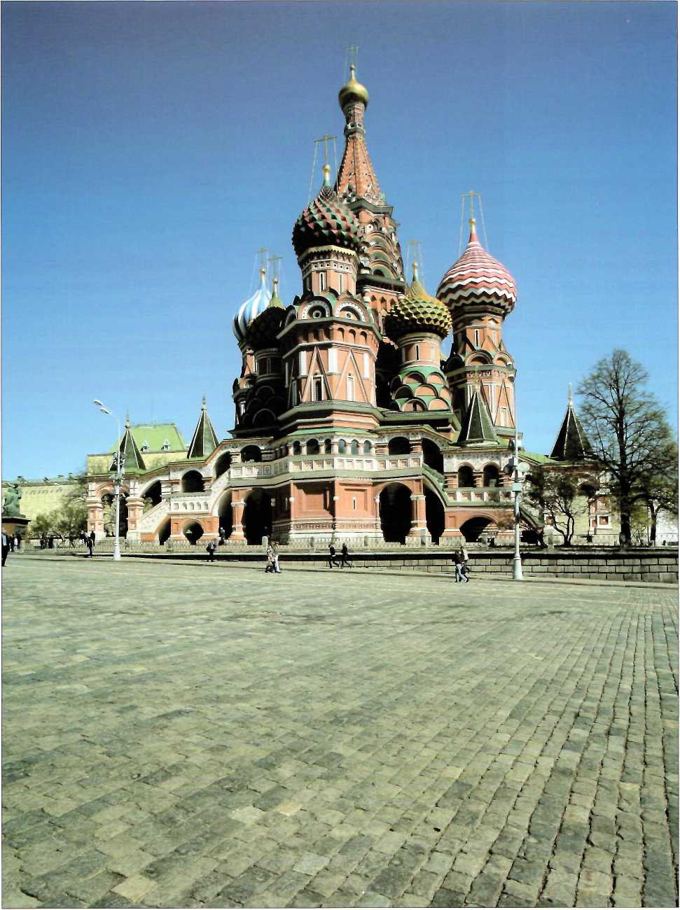

Православная Церковь, НАСКОЛЬКО ТО ВЫЛО В ЕЁ СИЛАХ, СТРЕМИЛАСЬ К УКРЕПЛЕНИЮ РЕЛИГИОЗНОГО ОСМЫСЛЕНИЯ ЖИЗНЕННЫХ ЦЕННОСТЕЙ. Но главное: исихастская напряжённость духовного развития утрачивается и в церковной жизни. Живая творческая традиция ПОДМЕНЯЕТСЯ консерватизмом КУЛЬТОВОЙ ОБРЯДОВОСТИ, ДУХОВНАЯ ЖИЗНЬ ПЕРЕКЛЮЧАЕТСЯ НА ВНЕШНЕЕ, ЧТО ОТРАЖАЕТСЯ И В ЦЕРКОВНОМ ИСКУССТВЕ.
90
но в общем мелочная: в ней нет ни глубины чувства, ни высоты духовного полёта: это - мастерство, а не творчество».
Превращение духовного сокровища в предмет роскоши - симптом тревожный. С этим Трубецкой и связывает то. как постепенно древние иконы стали заковываться в великолепные драгоценные оклады, скрывавшие умозрение в красках: «Раз икона ценится не как художественное откровение религиозного опыта, не как религиозная живопись, а как предмет роскоши, то почему бы не одеть её в золотую одежду, почему не превратить в произведение ювелирного искусства в буквальном значении этого слова. В результате благодать дивных художественных откровений, рождавшихся в слезах и молитве, закрывается произведением благочестивого безвкусия. Этот обычай представляет собою, на самом деле, скрытое отрицание религиозной живописи, в сущности это бессознательное иконоборчество».
Великое мастерство иконописи не могло быть утраченным в одночасье и превращалось в своего рода эстетический изыск, самым заметным образцом которого стала так называемая «строгановская школа» (по имени купцов Строгановых, в чьих мастерских такие иконы создавались). Отец Павел Флоренский характеризовал эту школу как «обращение святыни в предмет роскоши, тщеславия и коллекционерства».
При всём том нужно ясно отдавать себе отчёт, что даже в сниженном духовном качестве русская икона являла тяготение народного сознания к ценностям надсуетным, наджитейским (хотя в реальной жизни по естественной слабости люди не всегда тому следовали). Знаменательно в этом смысле проведённое в 1581 году членом папского посольства в Москву Компани Джованни Паоло сопоставление русской иконописи с живописью на религиозные сюжеты в Западной Европе:
«Лики святых они пишут с исключительной скромностью и строгостью, гнушаясь тех икон, на которых есть непристойные изображения обнажённых частей тела. А ведь это может служить известным упрёком нашим живописцам, которые, чтобы показать своё искусство, скорее пишут легкомысленные, чем святые картины».
Православная Церковь, насколько то было в её силах, стремилась к укреплению религиозного осмысления жизненных ценностей. Но главное: исихастская напряжённость духовного развития утрачивается и в церковной жизни. Живая творческая традиция подменяется консерватизмом культовой обрядовости, духовная жизнь переключается на внешнее, что отражается и в церковном искусстве. Плохо, когда человек начинает ревновать не об Истине, а о форме, в которую заковывается Истина. Благочестие оказывается духовно незащищённым. Недаром отец Павел Флоренский
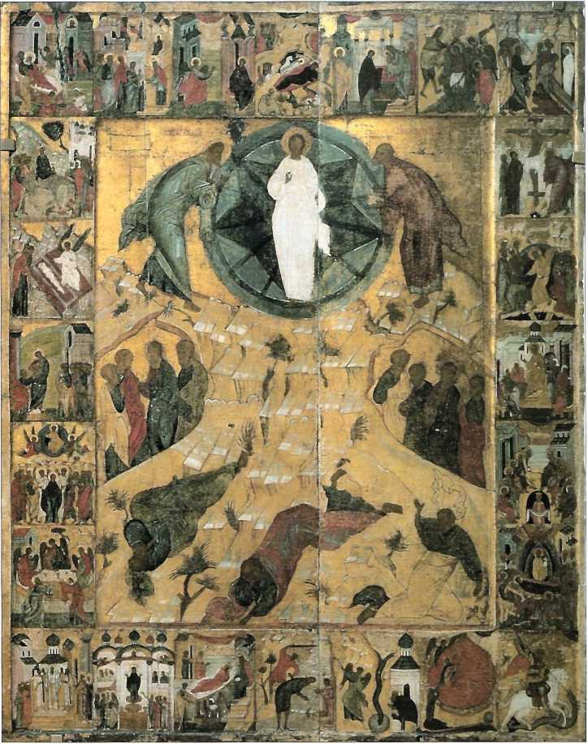
Преображен не
Господне
с двадцатью четырьмя праздниками.
Суздал ь. XVI век
указывает на важный духовный сдвиг, происходивший на Руси в последние десятилетия XVI века, - и отразился он именно в церковном искусстве: «...в иконописи второй половины XVI века уже реет Смутное время, как духовная болезнь русского общества».
Нельзя сказать, что в недрах Церкви не ощущалось беспокойства за её судьбу, за судьбы православного народа. Церковное сознание, опираясь на концепцию Москвы - Третьего Рима, искало действенные способы противостояния предчувствуемым опасностям. Эта идея достигла на Руси расцвета в середине столетия, когда предстоятелем Церкви пребывал святитель Макарий, митрополит Московский. Именно его называют одним из вдохновителей создания грандиозной и величественной иконы «Благословенно воинство Небесного Царя», или «Церковь воинствующая», как её
чаще называют. Именно она отразила понимание того, что должно защитить Третий Рим от всех пагубных опасностей.
Это создание как иконный образ необычно, поскольку икона являет не молитвенный образ святого или сюжет Священной истории, а символически запечатлевает единство царства земного и Царствия Небесного - как симфонию, гармоническое соединение в духовной полноте.
Центральное пространство иконы заполнено изображением воинства, которое составлено из ратников небесных, отличённых знаком святости - они имеют сияющий нимб, - и воинов земных, также устремлённых в едином порыве отдать жизнь за торжество Православия. Нет больше той любви, как если кто поломит душу свою за друзей своих (Ин. 15,13) - именно эта заповедь Христа Спасителя определяет идею всего создания древних русских иконописцев. (То есть здесь запечатлена мысль о защите Православия и всей Русской земли, а не захватническая идея.) II что это так - подтверждается символическим изображением многих венцов, которые Божии Ангелы несут воинам, положившим и готовым положить душу (жизнь) за други своя. Эти венцы Ангелы обретают в райском граде Горнем Иерусалиме, символически помещённом в левой верхней части иконы: здесь, в небесных сферах, на фоне небесного храма, обозначающего райский град, мы видим Богородицу с Младенцем Христом на руках, Богоматерь Одигитрию, Путеводительницу. Она оделяет Ангелов венцами, которые те несут воинам Христовым, защитникам Церкви.
Воинство на иконе возглавлено Архистратигом всех Небесных Сил бесплотных, архангелом Михаилом. Он почитался как покровитель Московского царства - недаром на Соборной площади Кремля был воздвигнут посвящённый ему собор. Воинство, возглавляемое небесным полководцем, непобедимо.
Это воинство изображено тремя регистрами. В среднем регистре над всеми изображениями возвышается фигура императора Константина Великого с крестом в руках. Именно с эпохи его правления христианство из гонимой превратилось в победную веру, восторжествовало и утвердилось как мировая религия. По преданию, императору было видение огненного креста с надписью «Сим побеждай». Как знак победной веры император и возносит крест над всем воинством. Здесь же. в среднем регистре, несколько позади Константина Великого, расположены фигуры святого равноапостольного князя Владимира и его сыновей, первых русских святых Бориса и Глеба, - именно они символизируют начало победного утверждения Православия на Русской земле.

Во главе воинства, помещённого в верхнем регистре, святой благоверный князь .Александр Невский, ратников нижнего регистра
возглавляет князь-воин Дмитрий Донской (канонизация которого, напомним, была совершена позднее, поэтому он и изображён без нимба).
Уникальной особенностью иконы стало символическое, в облике Иисуса Навина, изображение царя Ивана Васильевича, ещё не получившего в ту пору прозвища Грозного. Именно во время создания иконы он стал победителем Казани. Сокрушение Казанского ханства - одного из осколков Золотой Орды, когда-то поработившей Русь, стало важнейшим историческим событием начальных лет царствования Ивана IV. Победа над Казанью символизирована помещённым справа в верхнем углу огненным кругом с изображением пылающего, поверженного града. Царь на коне следует непосредственно за небесным Архистратигом, как в ветхозаветные времена, и воспарившие над ним три Ангела готовы увенчать его венцом большим, нежели другие.
Эта икона не просто изображение христолюбивого воинства, земного и Небесного. Она как бы запечатлевает зримо тот идеал, которому должны следовать владыки земные в служении Царю Небесному. Именно поэтому икона была когда-то помещена в Успенском соборе Московского Кремля таким образом, что во время богослужения она постоянно находилась перед взором царя и тем самым напоминала о его высшей миссии на земле, указывала ему на священный долг его царского делания.
Может быть, именно оттого, что человеческие качества царя Ивана с какого-то момента перестали соответствовать его сакральному служению, Русская земля претерпела вскоре многие беды в своей судьбе. Высшему идеалу, запечатлённому в иконе, земная власть изменила. Тем умножились человеческие страдания на земле. Урок владыкам на все времена.
Должно также признать, что в самой иконе проявился перекос, прежде всего определивший «духовную болезнь русского общества», о которой писал отец Павел Флоренский. Здесь явно намечено предпочтение внешней силе перед силами внутренними, какие только и могут стать подлинной основой истинной стойкости и непобедимости.
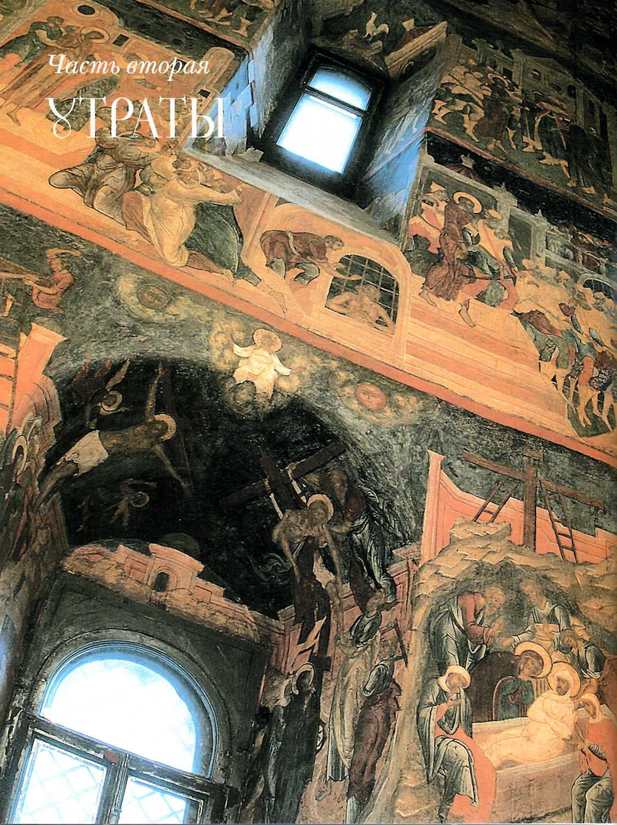
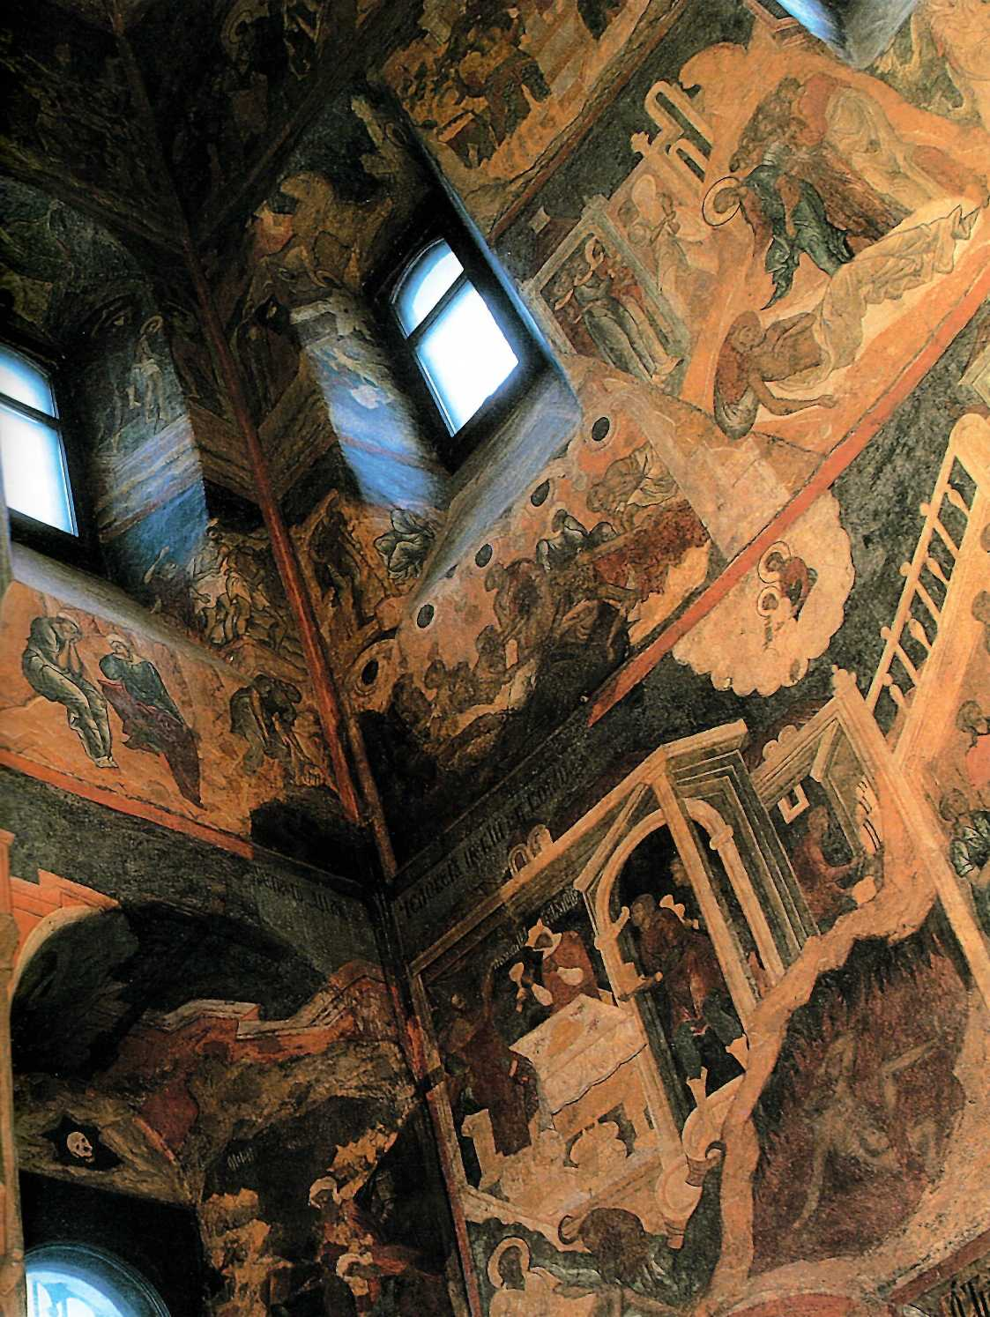
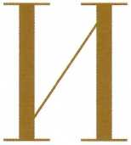
всё это благочестие, соблюдаемое с ревностью, оказалось нарушенным чуть ли не в одночасье (так может показаться со стороны).
Период начала XVII столетия, названный на Руси Смутным временем, принёс страшные беды. Не счесть всех тягот Смуты. Тут и катастрофиче
ские неурожаи, когда снег и ударявшие посреди лета морозы губили все посевы не один год подряд, и политические репрессии, и борьба за власть, не только между своими, но и с пришлыми, и духовное нестроение, которое последовало за эпохой государственного террора при 11ване Грозном. Этот период оказался разрушительным для нравственности при беспредельном произволе опричнины, росло ощущение беззащитности и неуверенности в завтрашнем дне под постоянной угрозой рыскавших по всем землям разбойничьих шаек, и иноземных, и своих. Казалось: разорена и погибла вся Русская земля, не подняться государству во веки веков, разорванному на части и раздираемому без жалости вновь и вновь. Господи, за что?!
глава первая
Когда говорят о чрезмерной жестокости и кровавом правлении Ивана Грозного - в том есть и правда и неправда одновременно. Крови было пролито немало, жестокостей совершено безмерно - но не более чем во времена иные и на иных землях. Сравнить: всех жертв террора опричнины (1565-1572) оказывается при подсчёте не более чем погибших за одну только Варфоломеевскую ночь во Франции (с 23 на 24 августа 1572). Но народ, возгласивший себя Святой Русью и Третьим Римом, тем самым брал на себя огромную ответственность. И роковым событием в истории Руси явилась кровь невинных людей, пролитая опричниками. Попрание справедливости обернулось попранием Истины. Нельзя сказать, что никто не восставал против беззакония. Первоиерарх Русской Церкви митрополит Филипп (Колычев) отказал царю в церковном благословении, то есть употребил самое сильное из доступных ему в той ситуации средств осуждения греха, и был за то подвергнут царской опале, а затем жестокому тайному убийству. Грех Святой Руси - в молчаливом приятии несправедливости.
А может, сказалась и некоторая внутренняя усталость, ибо человеку трудно выдерживать длительное напряжение духовных сил в стремлении к Истине. Неизбежно наступает расслабленность, успокоение, обманчивое состояние пребывания в полноте веры. Расплаты в таких случаях не миновать.
Но есть и иные причины испытаний ниспосланных. За что был обречён на многие страдания праведный Иов? Друзья Иова убеждали его, пребывающего в скорби: то за грехи ниспослано -
и были отвергнуты Богом, как лукаво судившие. Воля Бога должна приниматься со смирением и без неправедных умствований. Великая вера подвергается и великим испытаниям.
96
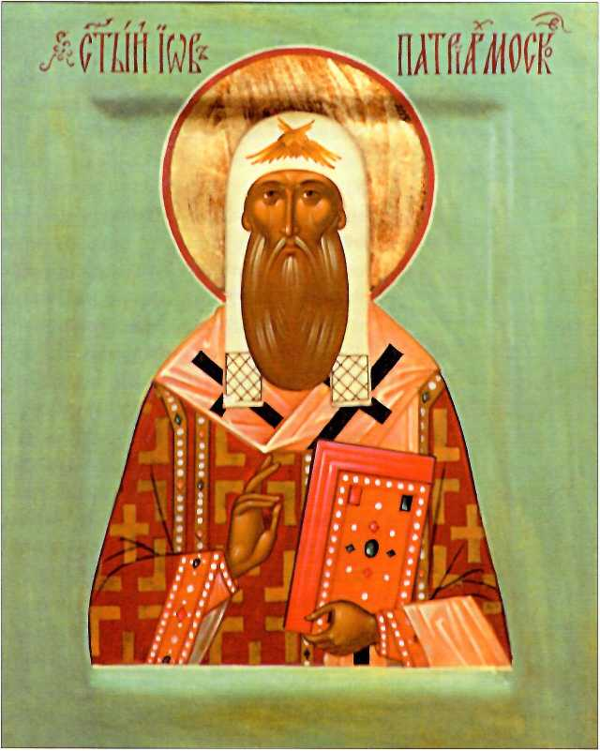
В такие периоды необходим мощный источник духовной энергии, который поддерживает стремление к Истине. Этот источник для Руси всегда обретался в Православии. Патриарх Гермоген, пленённый врагом, но не сломленный духом, призывал народ стоять за веру. Предстоятель Церкви умер голодной смертью, ио в мире духовном страдание за веру лишь умножает силу воздействия праведного слова. Духовной опорой стала для народа, как и в давние годы, Пресвятая Троица, монастырь преподобного Сергия. Грамоты, рассылаемые монастырём по всей Руси и содержавшие призывы к борьбе, народ воспринял к исполнению. Не только духовным, но и военным оплотом стал монастырь Преподобного: 16 месяцев его мощные крепостные стены выдерживали осаду, штурмы, постоянные пушечные обстрелы, подкопы и взрывы. Устояла Троица, устояла Русь.
Святитель Иов, п а тр и арх Московски й и всея России. XX век.
Достоевский писал, что русское решение вопроса предполагает подчинение материальной выгоды правде и справедливости. Именно это и явил народ в Смутное время: люди жертвовали последним для создаваемого ополчения, то есть той военной силы, которая взяла верх над врагом.
Введение патриаршества помогло РУССКОМУ ГОСУДАРСТВУ ПРЕОДОЛЕТЬ Смутное время.
Народ осознал, ощутил, что бедствия грозят не просто материальными лишениями - они всегда преходящи. Политическая смута не может быть постоянным состоянием государственной жизни - и не в том основная угроза. Важнее было другое: предпринималась попытка разрушить основы православной веры и заменить её католичеством, - что для народа оказалось невозможным.
И когда пришло осознание опасности вере, народ не пострашил- ся жертв.
Но это предельное напряжение сил опять-таки отозвалось душевной усталостью в тот момент, когда мощные усилия привели к желаемому. Усталость эта сочеталась со своего рода эйфорией, когда казалось, что все беды и испытания навсегда позади. Государство сплотилось, упрочилось, обрело спокойствие. Разумеется, идеал недостижим, на протяжении всего XVII столетня ощущались отголоски грозного прошлого, но всё же тишина стала состоянием и ощущением, каким жил народ того времени. Тишина - то есть спокойствие, умиротворённость, пребывание в покое житейском и в покое душевном. Недаром царь Алексей Михайлович был назван Тишайшим: расцвет государства приходится на годы его правления (1645-1676) - расцвет и тишина, покой и изобилие. Сами народные бунты, нередкие для XVII века, определялись теми кажущимися народу отступлениями от идеальной жизни, образ которой был жив постоянно в сознании людей.
Вот отзыв одного из иностранных послов, главы австрийского посольства барона Мейерберга, посетившего Москву в 1661— 1662 годах: «В Москве такое изобилие всех вещей, необходимых для жизни, удобства и роскоши, да ещё покупаемых по сходной цене, что ей незачем завидовать никакой стране в мире, хоть бы и с лучшим климатом, с плодороднейшими пашнями, обильными земными недрами пли с более промышленным духом жителей. Потому что, хотя она лежит весьма далеко от всех морей, но благодаря множеству рек имеет торговые сношения с самыми отдалёнными областями».
Барон всё приписывает удачной торговле, но ведь для
того, чтобы что-то покупать, надо прежде что-
то произвести и продать. Значит, было
что продавать, и не из послед-
него добра.
Э
то всё отразилось в искусстве того времени. Была поставлена ясная цель: изукрасить землю и превратить её облик в символ райского сада, устроить своего рода рай на земле. Даже природный ландшафт организовывался по тем же принципам, какими руководствовались веком спустя специальные ландшафтные архитекторы, создавшие пейзажные дворцовые парки. Мастера прикладного искусства изощрялись в своей работе, производя изысканнейшие вещи для обыденного употребления. Кузнецы выковывали ажурные решётки оград, редчайшего рисунка кресты на храмах. Сам облик храма утрачивал строгость архитектуры предшествующих веков, приобретал сложную композиционную многоплановость, нарядность убора.
глава вторая
Архитектура XVII века поражает причудливостью фантазии, пышностью убранства, изысканностью декора. «Дивным узорочьем» было названо всё созданное художниками того времени. Иные монументальные постройки становились похожими на некий ансамбль, состоящий из нескольких сооружений, что достигалось причудливым сочетанием различных объёмов, завершений, элементов убранства. II то неслучайно, ибо храм был призван символизировать райский град, Горний Иерусалим, то есть усиливать звучание идеи земного рая, как бы сошедшего на землю. Знаменитейшие примеры - собор Воскресения в Новоиерусалимском монастыре под Москвой, выстроенный патриархом Никоном в середине XVII века, а также перестроенный тогда же храм Василия Блаженного (Покровский собор) на Красной площади в Москве, хотя основа его относится к середине XVI века. Но сходные же признаки присущи и иным небольшим церквам того времени - прежде всего московским и ярославским, то есть выстроенным в крупнейших городах России. Тогда же создавались прекраснейшие ансамбли, поражающие воображение комплексы архитектурных сооружений, большей частью монастырские. Именно в ту эпоху Московский Кремль, ранее грозная по виду крепость, был дополнен шатровыми завершениями башен, утратил прежнюю суровость, превратился в украшение Москвы.
И всё это сочеталось с новым духовным расслаблением. Блага жизни земной слишком соблазнительны, чтобы пренебречь ими вовсе ради сокровищ духовных. Теперь говорят об «обмирщении», приземлённости жизненного идеала русского человека XVII столетия. Это и верно, и неверно. Отказа от небесного не было, но небесное это стало видеться в земном. Окружающий земной мир всё более обретал символические формы Царствия Небесного, са- крализовался. обожествлялся даже. Важно, что совершало такое обожествление не материалистическое, атеистическое, сознание,
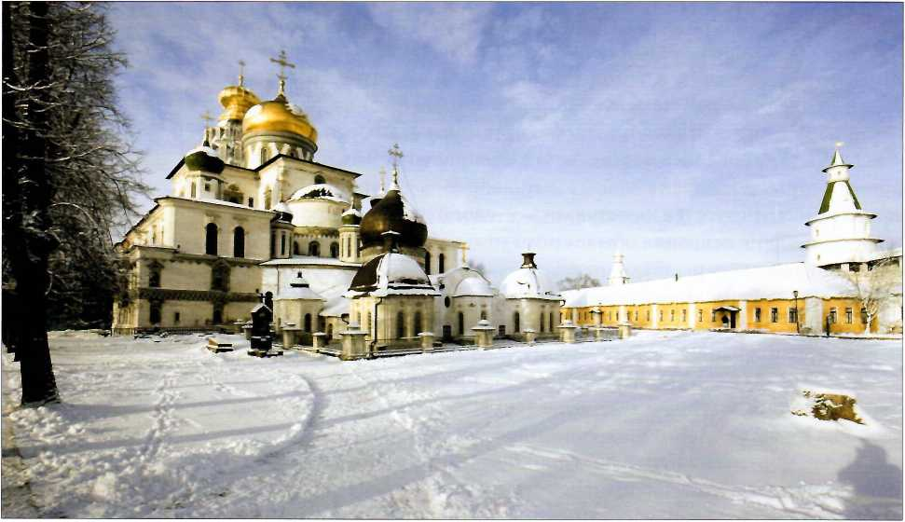

но религиозное в своей основе. Происходило не «обмирщение» веры, но некоторое изменение в понимании Замысла о мире, перенесение акцентов в рамках религиозного миропонимания. В XVII веке ещё нельзя говорить о совершившейся секуляризации культуры. Другое дело, что религиозные истины осмыслялись в эту эпоху более в категориях земного бытия, чем в догматической форме, - что, надо признать, таит в себе опасность для религиозного мировидения.
Воскресенский Ново-Иерусалимский монастырь.
XVII век
Воскресенский собор СИМВОЛИЗИРОВАЛ СОБОЙ Горний Иерусалим и ОДНОВРЕМЕННО олицетворял Храм Гроба Господня на Святой Земле.
Человек не отвратился от Бога, но всё же стал видеть смысл своей жизни в обустройстве на земле, предпочитая доступное и понятное идеальному и требующему духовных усилий. К этому склонен человек, и тут нет ничего дурного, если принять это как временную необходимость, но отнюдь не как цель бытия. Но слишком часто готов он пренебречь словами Спасителя: Не собирайте себе сокровищ на земле, где моль и ржа истребляют и где воры подкапывают и крадут, но собирайте себе сокровища на небе, где ни моль, ни ржа не истребляют и где воры не подкапывают и не крадут, ибо где сокровище ваше, там будет и сердце ваше (Мф. 6, 19-20). Соблазн состоял в том, что «небо» начинало сознаваться как осязаемая реальность. Оно было как бы здесь, рядом, опустившимся со своей высоты.
Все умонастроения человека того времени, способ его осмысления и видения мира отразило церковное искусство XVII столетия. и прежде всего религиозная живопись.
Нужно отметить одно важное обстоятельство. Ранее было сказано, что искусство великих мастеров XIV-XV столетий было определено Церковью как образец для дальнейшего писания икон
и стенных росписей в храмах. Однако беда в том, что образцы эти для иконографов более поздних времен оказались фактически недоступны. Их уже нельзя было видеть и, следовательно, подражать в полной мере. Но почему? Ведь не уничтожали же их, а продолжали бережно сохранять.
Тут нет никакой загадки. Известно, что примерно каждые 80 лет древние иконы поновлялись - и поновление это было вынужденным. Сразу после написания иконы покрывались олифой, что придавало краскам особую цветовую полноту и предохраняло живописный слой. Со временем олифа темнела, на поверхности иконы, как и на росписях, оседал слой пыли, копоти от свечей, лампад, отчего изображение становилось тусклым, плохо различимым. К этому могли добавляться неизбежные механические повреждения. Время от времени поэтому на старое изображение накладывался новый слой красок, при этом могли быть нарушены не только цветовые особенности иконы, но и прежние контуры изображения. И мастер нового времени, стоя перед той же «Троицей», взирал на указанный ему образец, вовсе не принадлежавший, по сути, кисти преподобного Андрея Рублёва. Но подражал-то мастер именно тому, что видел перед собой. Традиции оказывались нарушенными.
Менялись и чисто эстетические принципы ликописания, что отразило смену мировоззренческих принципов, совершавшуюся в XVII столетии.
Живая творческая традиция религиозной живописи иссякла под постоянным натиском инославия с его рационализмом, всё более проникавшим в Россию. Декоративность, изобильное великолепие, создаваемое художниками, подменяли прежнюю глубину проникновения в Истину.
Отец Павел Флоренский подметил точно: «...выздоровление в XVII веке было только реставрацией, а по-русски - починкой, и новую жизнь русские люди начали с барокко. Мы видим здесь наряду с церемониальными позами и нарочито прямыми архаизирующими, под XIV век, складками, духовно непроницаемую мясистость лиц и фигур, натуралистическую неодухотворенность складок. Впрочем, эта реставрационная архаизация, как и всякая нарочитость, была быстро прорвана более откровенными стремлениями XVII века. Словно позабыв о придворно-церемониальной оцепенелости, фигуры начинают выплясывать, а складки закругляться, изгибаясь всё более и более, приходят в беспорядок и всё откровеннее стремятся к “натуре”, то есть к видимости чувственного, вместо того чтобы служить символом сверхчувственного. Это - закисание Руси дрожжами нового времени».
И самое главное: происходил разрыв между аскетическим молитвенным подвигом и творчеством.
Избежать этого оказалось трудно ещё и по причине количественного роста художественной деятельности. Блестящий исследователь мировой художественной культуры И. Э. Грабарь писал о той эпохе: «Ни в одной стране, не исключая и Италии, не найти такого фантастического множества фресок, написанных притом в столь короткий срок». Эта массовость порождала серийность художественных произведений, ремесленничество при их изготовлении. Да, иконы уже не творились, но часто изготавливались, что сказывалось на эстетическом и смысловом качестве образов. Целые сёла специализировались на иконописании. Разумеется, иконописцы не ставили себе задачу отхода от «иконного образа», они тяготели к полноте его воплощения. Но предпочтение количества всегда ведёт к утратам качественным.
Ещё и ещё раз следует сказать: даже тогда, когда за дело брались мастера высокого класса, когда собственно мастерство достигало высокого уровня и к эстетическому качеству нельзя было предъявить претензий, - качество богословское оказывалось тем не менее в ущербе. А то, что виртуозность кисти была у мастеров несомненна, о том свидетельствует хотя бы отзыв о московских мастерах Павла Алеппского, сопровождавшего Антиохийского патриарха Макария в его путешествии в Россию в 60-е годы XVII века: «Иконописцы в этом городе не имеют себе подобных на лице земли по своему искусству, тонкости письма и навыку в мастерстве: они изготовляют образки, восхищающие сердце зрителя, где каждый святой или ангел бывает величиной с чечевичное зёрнышко пли с мелкую монету. При виде их мы приходили в восторг. Жаль, что люди с такими руками тленны!»

И ещё одно изменение можно заметить в религиозном искусстве, новшество, связанное опять-таки со сдвигами в мировоззрении: иконопись утратила анонимность. И не в том дело, что имена лучших мастеров входили в сознание народа, хранились его памятью (как то было с Феофаном, преподобным Андреем Рублёвым или Дионисием), но сами они начали обозначать имя на собственных творениях. Икона стала подписною. А ведь что есть подпись? Обозначение права мастера на эстетическую и интеллектуальную собственность. Как собственность материальная «Сикстинская мадонна», к примеру, с самого начала не принадлежала Рафаэлю, но на все времена в сознании человечества картина остаётся принадлежащей художнику как созданный им эстетический образ. Древний русский иконописец не мог помыслить себя собственником такого рода, ибо не считал себя и создателем, творцом в полном смысле слова. В собственном сознании (и в сознании окружающих) он был лишь исполнителем Высшей воли, смиренно исполняющим предначертанное Богом Духом Святым. Именно Бог был автором «Троицы»,
но не преподобный Андрей - эта идея жила в художнике как сама собою разумеющаяся. Художник растворялся в воле Всевышнего. Молитвенный подвиг, как мы знаем, оказывался необходимым именно ради полноты приятия Духа. Дух Святой действует и творит через художника, и тем полнее, чем полнее может принять Его в себя иконописец. Произведение религиозного искусства, таким образом, тем совершеннее, чем менее присутствует в нём самость художника. (В западноевропейском искусстве, как известно, критерий прямо противоположный.)
Разрыв между молитвенным подвигом и творчеством привёл к тому, что художник уже самого себя стал сознавать автором, творцом им созданного. И с сознанием собственного права начал ставить своё имя на обороте иконы. Правда, обозначение имени понималось вначале самими художниками как знак личной ответственности за изображение. Но такая ответственность не есть ли выражение начинающей осознавать себя самости? Это не ответственность смирения, но ответственность самоутверждения. Отметим факт, предоставляя каждому самостоятельно его оценивать.
Это есть ещё один признак начинающейся в обществе утраты соборного сознания. Утрачивалась и нравственная целостность общества. Дробление целого сказывалось и в дроблении составляющих его. Началось расслоение искусства, его секуляризация. Выделилось искусство светское, что до той поры не было свойственно русской культуре. Художники начали официально разделяться на иконописцев и живописцев. Более того: одни и те же художники осуществляли себя в разных сферах: иконописцы становились одновременно и портретистами, занимались росписью светских помещений, бытовых предметов.
Не только в светском, но и в церковном искусстве всё более ощущалось подражание западным образцам. Выразилось это, прежде всего, в том, что библейские сюжеты переводились из сакрального, богословского, мистического в бытовой аспект, то есть опять- таки всё менялось на уровне мировоззрения. Святые изображались на новых иконах как живые, реальные люди, а портреты исторических личностей (царей, например) не отличались от иконных образов. Красота святости, красота сакральная, неземная уже
не сознавалась, чувство красоты святости оказа-
лось утраченным. Она стала приравни-
ваться к красоте земной.
40
О 4
Х
удожник предшествующих эпох изображал святого в облике преображённом, очищенном от земного, ибо земной облик человека искажён грехом. В отличие от иконы, человек на реалистическом портрете запечатлевается в непреображённом состоянии - такова природа портрета, изображающего лицо. Теперь и икона переходит к тому же, утрачивает постепенно светлость лика, суть которого, как мы помним, - в безгреховно- сти. Неистовый ревнитель старых устоев Церкви протопоп Аввакум (1620-1682) отмечал: «Пишут Спасов образ Еммануила, лицо одутловато, уста червонные (красные), власы кудрявые, руки и мышцы толстые, и весь брюхат и толст, лишь сабли при бедре не писано. А то всё писано по плотскому умыслу, поскольку сами еретики возлюбили толстоту плотскую и повергли на землю Горнее». Смысл сказанного ясен: собственное непросветлённое состояние художники переносят и на своё видение и понятие святости. Подобные же суждения можно встретить и у церковных деятелей, не принявших раскола, но ревновавших о подлинной иконописи. Но такие мнения оставались в небрежении. Не есть ли то утрата Истины?
глава третья
В XVII веке получила распространение так называемая «Новозаветная Троица» (в отличие от «Ветхозаветной», примером которой является «Троица» Андрея Рублёва). Это изображение Трёх Ипостасей в виде седобородого старца (Бог Отец), Христа (Бог Сын) и голубя (Бог Дух Святой). Такое изображение было запрещено Большим Московским Собором 1666-1667 годов - то есть Собором первоиерархов и епископов не только Русской, но и иных православных Церквей. Собором было указано: «Повелеваем отныне Господа Саваофа образ впредь не писать: ибо в нелепых и неприличных видениях Саваофа (то есть Отца) никто никогда во плоти не видел. Только Христос был виден во плоти, а не по божеству, подобно тому и Пресвятая Богородица, и прочие святые Божии. Господа Саваофа (то есть Отца) с седою бородою и единородного Сына во чреве Его и голубя между Ними писать на иконах весьма нелепо и неприлично, ибо кто видел Отца в божественном облике, ведь Отец не имеет плоти?..»
Было указано на невозможность изображать неявленный образ Бога. Символическое же изображение не передаёт природы Божественной Ипостаси, поскольку' оно не может выразить Её, являя собой лишь её энергию. Эта богословская тонкость не могла быть понята, и, вопреки запрещению, «Новозаветная Троица» с той поры прочно вошла в состав росписей различных храмов. Опять- таки: для прежних времён подобное было бы немыслимо. Но теперь человек упорно стремился выразить неземное в земных формах.
Это состояние духовной жизни, однако, не привело к изменению догматических основ Православия, что стало залогом сохранения его сути и несло в себе потенциальную возможность нового восхождения ослабленной духовности к Горней высоте. Церковь как мистическое тело Христово хранила свою Полноту, но искусство церковное оказалось повреждённым.
Истинно православный образ мыслился всегда вне греховности человека, поэтому человек в иконе возносился на такую высоту, какой не знает мирское искусство. Человек - первоикона Бога - образ и подобие Бога - был поставлен в центр эстетического освоения мира художником как мера для всего мироздания.
Человек же в расцер- ковлёниом ИСКУССТВЕ
ВХОДИТ В МНР КАК ЧАСТЬ ЕГО II НЕ МОЖЕТ ЗАНЯТЬ В НЁМ ГЛАВЕНСТВУЮЩЕГО ПОЛОЖЕНИЯ. ПОСКОЛЬКУ ГЛАВЕНСТВО ТАКОЕ НИ НА ЧЁМ НЕ ОСНОВАНО, ИБО ОН ИЗОБРАЖАЕТСЯ ТЕПЕРЬ НЕПРЕОБРАЖЁННЫМ, В НЕ ОЧИЩЕННОМ ОТ ГРЕХА СОСТОЯНИИ.
Человек же в расцерковлённом искусстве входит в мир как часть его и не может занять в нём главенствующего положения, поскольку главенство такое ни на чём не основано, ибо он изображается теперь непреображённым. в не очищенном от греха состоянии. Человек не освящает теперь мир своей святостью (как на иконе), ибо святости в облике не имеет. В новой живописи утрачивается образ того, к чему человек предназначен, призван - к преображению и уподоблению Богу. Икона этот образ как раз и обязана дать. Но давать его она перестала. Художник увлекается теперь внешним, утрачивает сознание истинного назначения своего дела. Образ Бога и преображённого человека становится лишь плодом воображения художника, но не его мистического просветления.
«Искусство понемногу перестаёт быть собственным языком Церкви, а лишь извне служит ей. Так его понимало и до сих пор понимает римокатоличество, и такое же его понимание начинает внедряться и в православное сознание», - писал о религиозной живописи XVII века современный исследователь православной иконы Л. А. Успенский.
Главный итог происшедших изменений в церковном искусстве XVII столетня - изменение и нарушение предустановленной иерархии ценностей - совлечение человека с высоты преображённого состояния, уравнение его с прочим тварным миром. С того времени в искусстве уже не человек изображается, мыслится и оценивается по критериям Богоподобия, а к Богу прилагаются человеческие по своей природе мерки. Не человек уподобляется Богу, ио Бог - человеку. Это не изжито и усугубляется в искусстве до сей поры, последствия чего для человека и для общества могут оказаться губительными.
Любопытно, что как сами художники, так и церковные деятели начали активное теоретическое осмысление искусства, писали специальные трактаты, обосновывая или опровергая тот или иной подход к религиозной живописи. Осуществлялся и контроль над
искусством со стороны светской власти. Во всём уже заметно преобладал критерий чисто эстетический над богословским.
Утрачивалось богословие в образах. Иссякало умозрение в красках. В этом сказалось явное влияние расцерковлённой культуры Запада.
Нужно заметить, что дробление, расслоение, отмечаемое в ту эпоху во всех сферах русской жизни, сказалось и в образовании двух слоёв общества: выделился хранящий устои предков, мало затронутый рационалистической учёностью простой народ и попорченный внешним образованием верхний слой. У простого же люда всё отмеченное разделение эстетического и вероучительного в иконе просто не сознавалось. «Так как все московиты отличаются большой привязанностью и любовью к иконам, то не смотрят ни на красоту изображения, ни на искусство живописи, но все иконы, красивые и некрасивые, для них одинаковы», - свидетельствовал Павел Алеппский. Так проявлялся установленный веками настрой духовного зрения народа: икона для верующего выражала его связь с верою прежде всего, эстетическое же её начало оставалось для него всегда лишь своего рода вспомогательным средством для выражения веры, но не главной сутью. Если икона - окно в мир Горний, то искусно ли сделано это окно или нет, оно всё равно остаётся окном. Происходила своеобразная «коррекция зрения», когда уже во всякой иконе человеку виделся иду
щий через неё свет. И это также снижа-
ло художественно-богословский
уровень иконописания.
В
обильном и многообразном искусстве XVII века выделяются несколько школ, художественных центров со своими особенностями, эстетическими принципами, возможностями и предпочтениями. Ведущее положение занимали, разумеется, царские иконописцы, работавшие в Москве и выполнявшие заказы двора, высшей знати, богатейшего купечества. В середине века они были собраны в Иконном цехе Оружейной палаты, ставшей центром всей художественной жизни Московского государства. Именно столичные изографы, в первую очередь подверженные западному влиянию, ибо связи с Западом осуществлялись прежде всего через Москву. Именно они начали ещё далекую от итога подготовку реалистического искусства, которое займёт господствующее положение лишь два века спустя. Симптоматично само включение иконописцев в состав Оружейной палаты и обозначение их как цех её: тем самым она как бы приравнивались к остальным ремесленникам.
глава четвертая
В живописи московских изографов появляется объёмность изображения, роскошь красочной палитры, светотеневая моделировка, утрачивается чистота цвета. В композициях обнаруживается «картинное начало», то есть в сценах Священного Писания художник тяготеет к историческому жанру в его бытовом аспекте.
Но самое важное, пожалуй, это утрата плоскостного цветового изображения. Плоскость на иконах и фресках есть, как мы помним. та незримая, не имеющая физической материальности грань между двумя мирами, Горним и дольним. Объёмность материализует эту границу, делает её в известном смысле непреодолимой, набрасывает своего рода завесу на окно в Горний мир и тем делает его невидимым. Эстетические качества новой живописи служат уже не выявлению, но сокрытию Петины, ибо способствуют подмене Небесного земным. Постепенно это становится всё более определённым в искусстве XVII столетия.
Художники той эпохи даже в чисто профессиональном, бытовом отношении были связаны с материальным деланием. Иконописцы привлекались, например, к золочению конского убранства (весьма пышного, надо признать), расписыванию мебели, предметов бытового обихода, даже к чертёжным работам. Мастер прежних времён об этом не мог и помыслить.
Московскими мастерами в середине века были осуществлены новые росписи важнейших православных храмов, среди которых - Успенский и Архангельский соборы Кремля, Троицкий собор в монастыре преподобного Сергия, собор Рождества Богородицы в Суздале и другие. Эти росписи мыслились как образцы для мастеров всего государства. Выполнены они были в основном по старым канонам, но само качество, трактовка образов
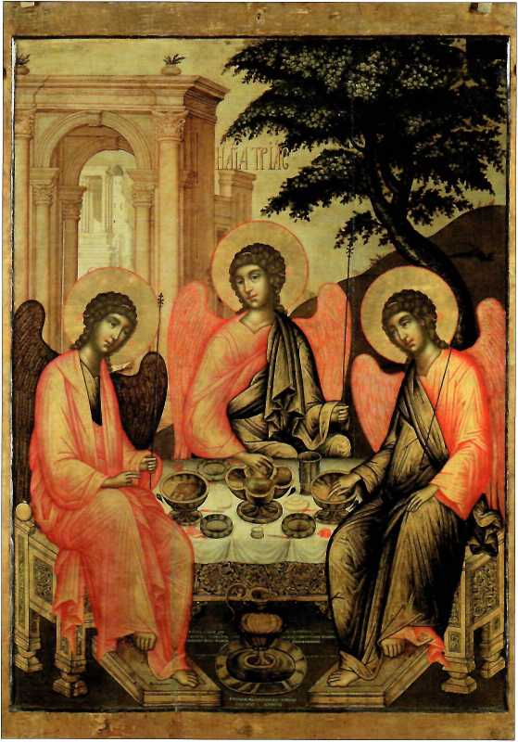

СИМОН УШАКОВ
Троица ветхозаветная.
XVII век
В ИКОНАХ XVII ВЕКА ПОЯВЛЯЕТСЯ ОБЪЁМ, ИСЧЕЗАЕТ ОБРАТНАЯ ПЕРСПЕКТИВА.
отличались уже заметной новизной. Так, именно в Успенском соборе появляется, а затем получает распространение повсюду «Новозаветная Троица». А вот как описывает современный искусствовед (В. Г. Брюсова) свои впечатления от некоторых росписей в том же соборе: «Фигуры на столпах - апостолы, мученики, воины - одеты подобно римлянам, они умеют нести свои одеяния, бесконечно варьируясь в позах, жестах, движениях. Это нередко холёные молодцы, щеголеватые баловни судьбы, далеко не аскетического вида».
Мученики, которые умеют нести свои одеяния, холёные щёголи?..
Кто-то возразит, что это мнение человека, возможно, нецерковного, светского искусствоведа, не воспринимающего во всей полноте духовную сторону религиозного искусства. Но вспомним резкие слова протопопа Аввакума - он-то был весьма чутким духовным критиком всех подобных новшеств.
Расцвет деятельности московских мастеров приходится на 50-80-е годы XVII века, то есть на время существования Иконного цеха. Среди крупнейших имён выделяются: Степан Резанец. Яков Казанец. Иосиф Владимиров. Иван Фплатьев, Фёдор Козлов, Сергей Рожков, Иван Кириллов, Фёдор Зубов, Никита Павловец, Тихон Фплатьев и другие. С 1664 по 1686 год, без малого четверть века, руководил цехом Симон Ушаков (1626-1686).
Принципы нового композиционного оформления храма были осуществлены в росписях приходской московской церкви Троицы в Никитниках (1628-1653), где работали наряду с московскими костромские мастера: Гурий Никитин, Василий Ильин, Сила Савин, Севастьян Дмитриев, Стефан Ефимьев и др. В церкви Троицы мы видим расположенный ярусами последовательный рассказ о событиях Нового Завета - от земных деяний Христа через Страсти, Распятие, Воскресение к деяниям .Апостолов. Традиционная картина Страшного суда на западной стене отсутствует, здесь расположен цикл росписей, рассказывающий о явлениях Христа после Воскресения
Его. Все изображения равновелики, ни одно событие не выделяется особыми размерами (как было прежде), за исключением помещённых на сводах Воскресения, Вознесения и Сошествия Святого Духа. Ритм чередования сюжетов уравновешен и спокоен. Это пример того, насколько утрачено было мастерами-стенописцами ощущение соборного начала. Росписи приспосабливались для иллюстрирования Священной истории, становились по назначению «Библией для неграмотных». Эта идея, вспомним ещё раз, выражала одну из частностей в общем назначении религиозной живописи. Теперь частность приобрела характер всеобщего. Верующий человек мыслится теперь в храме не как смысловой центр Божественного космоса, средоточие соборного единства, а как простодушный невежда, нуждающийся
в картинках-иллюстрацияхдля полноты понимания Евангелия, в котором главным содержанием становилась внешняя событийность, а не вероучительный смысл.
СИМОН УШАКОВ
Похвала
Владимирской иконе Божией Матери.
Древо государства Российского. XVIIвек
Такой композиционный принцип знаменит по росписям ярославских и костромских церквей - неслучайно же работали в московском храме именно костромичи.
В писании иконостаса Троицкой церкви принимал участие и Симон Ушаков, дом которого находился вблизи неё.
Ушаков ставил своей целью передать божественность Христа, но, по сути, создавал на своих иконах уже не лики, но лица, с присущей им светотеневой моделировкой, объёмностью изображения, чисто человеческой индивидуализацией образа. Примером может служить изображение Спаса Нерукотворного для Троице-Сергиева монастыря.
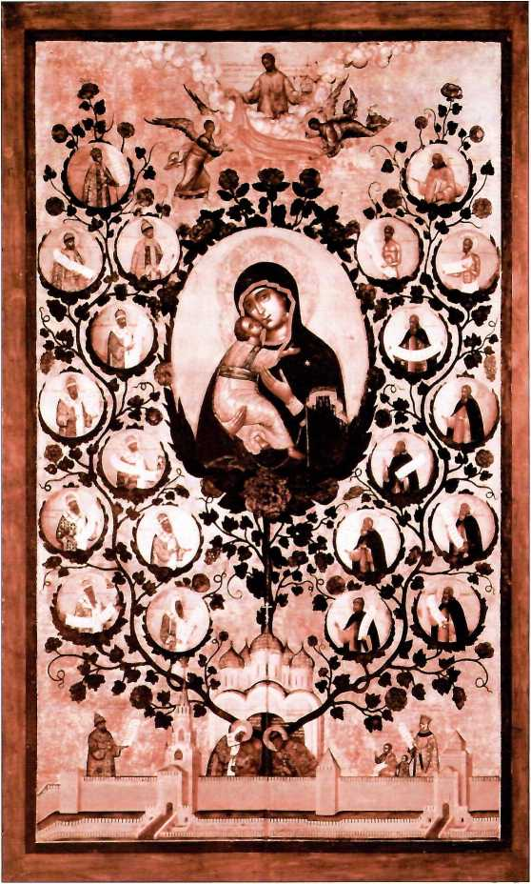
Ещё интереснее изображение Ушаковым «Пресвятой Троицы» - по тому же типу, что и «Троица» преподобного Андрея Рублёва. Художник XVII века по сравнению с прообразом утяжелил композицию, лишил её строгого и лёгкого ритма. Ушаков нагромоздил раздражающие глаз
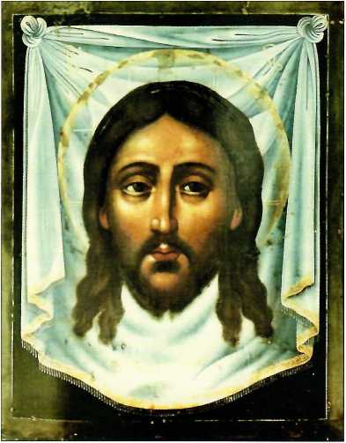
СИМОН УШАКОВ Спас Нерукотворн ый. XVII век
детали, придал выражению ангельских лиц (не ликов!) некоторую манерность, отчасти даже жеманность. Линейная и обратная перспектива на ушаковской иконе странным образом сочетаются, что противоречит их природе. Фигуры Ангелов у Ушакова объёмны, плотско-телесны. Художник демонстрирует особое внимание к бытовой стороне события, слишком тщательно выписывает предметы утвари на столе (сравним с единственной чашей на рублёвской иконе). Ушаков делает равнозначными и, следовательно, равновеликими по смыслу все элементы, все детали своего изображения - и Ангелов, и архитектурные фрагменты на заднем плане, которые он, в отличие от преподобного Андрея, выписывает тщательно, и посуду (именно посуду, а не жертвенную единую чашу) на столе. Цветовая палитра «Троицы» Ушакова, как давно замечено, вторит голландским и фламандским пейзажам. Икона кажется бесцветной, тусклой.
В дальнейшем последователи Ушакова лишь усугубили все названные особенности, переутяжелили композицию до предела, свели одно из величайших событий истории человечества к незначительному бытовому эпизоду, к демонстрации обильного гостеприимства неких условных персонажей. «Иная современная икона. - писал отец Павел Флоренский, - есть провозглашаемое в храме всенародно вопиющее лжесвидетельство». И это началось с деятельности именно таких художников, как Симон Ушаков. Далее всё лишь усугублялось.
Ушаков был как раз тем художником, который сочетал ико- нописание и светское живописание: он был автором нескольких царских портретов (их называли тогда парсунами), рисовал орнаменты, украшал бытовые предметы, расписывал дворцы и палаты и т. д. Он же освоил мастерство гравёра и преуспел в этом занятии.
Надо признать, что декоратором Ушаков был превосходным. О его декоративном мастерстве можно судить по Владимирской иконе Богоматери («Древо государства Российского»; 1668), написанной им для церкви Троицы в Никитниках. Собственно, изображение Богородицы занимает лишь малую часть иконы: оно помещено как бы на ветвях раскидистого дерева, вырастающего из Успенского собора Московского Кремля - собор легко угадывается по точно воспроизведённым архитектурным формам, а также по кремлёвской стене со Спасской башней, занимающей самый низ иконы. Дерево, символическое «древо государства Московского», сажают исторические персонажи - князь Иван Калита, с правления
которого начался рост Московского княжества, и святитель Пётр, сделавший Москву духовным центром русских земель. За посадкой дерева наблюдают царь Алексей Михайлович и царица с детьми.
На ветвях дерева вокруг иконы Богоматери в двадцати медальонах помещены изображения московских святых, а также государственных деятелей. Всё это осеняет Христос, изображённый в верхней части иконы в окружении двух Ангелов. Икона красива необыкновенно, но красота её возведена художником в самоцель, она не несёт в себе отсвета красоты небесной и превращается в банальную красивость. Земною по природе стала и идея иконы - прославление государства Московского, символизировавшего в сознании многих Царство Небесное на земле. Недаром же изображён с нимбом, например, царь Михаил Фёдорович, хотя к лику святых он никогда причтён не был. Можно вспомнить также росписи Архангельского собора Кремля, где нимбы обрамляют головы как святых, так и государственных деятелей Руси, погребённых в этом храме. Изображение мирских государственных мужей с нимбами можно встретить и в других храмах - на иконах и фресках. Нимб начинает сознаваться, таким образом, как атрибут светской государственной власти - традиция, идущая от Византии. Такая интерпретация символики Горнего мира весьма симптоматична. Богово и кесарево онтологически оказываются неразделёнными. Московские мастера, современники Ушакова, различались только степенью воплощения этой идеи земного царства, Неба на земле - в разных её вариантах. Немалое число иконописцев (как, например, ставший после смерти Ушакова руководителем Иконного цеха Фёдор Зубов, мастер большего таланта, чем его предшественник) тяготели, несмотря ни на что, к старым традициям, но преодолеть привнесённое новыми веяниями полностью никто не сумел.
В конце XVII века формальное мастерство окончательно превратилось для столичных иконописцев в самоцель. Внешнее великолепие, ремесленническая виртуозность - за ними уже не было глубины религиозной идеи и не могло быть.
Там, где всё подменяется роскошью и пом-
пезностью, для Истины места
не остаётся.

Н
о если в Москве, при всей ослабленности духовной жизни, не были поколеблены основы Православия, с его вполне определённой иерархией ценностей - в аспекте религиозном и, как отражение его, политическом (единодержавие есть естественное выражение православной иерархии в политике), то в Новгороде наметилось подспудное неприятие их, не вполне явное противостояние ценностным ориентациям, установившимся в Церкви. Новгород, с его тяготением к самостоятельной политике, к независимости от Москвы, вообще представлял собой благодатную почву для разного рода ересей. Неслучайным было и открытие в 1694 году собора староверов именно в Новгороде.
Разумеется, в XVII веке никакого серьёзного разговора о независимости Новгорода идти уже не могло, но тяга к самостоятельности всё же ощущалась, хотя и неявно. Новгород помышлял втайне не об иерархии ценностей, но о разрушении её - это на идеологическом уровне обосновывало бы существование не единого, а нескольких политических центров (Новгород же среди них - не из последних). В религиозной живописи это выразилось в том, что новгородские изографы сюжетам евангельским предпочитали ветхозаветные, и в подтексте такого предпочтения скрывалось, во-первых, как бы отстранение от слишком отчётливой иерархичности духовных ориентаций Евангелия, а во-вторых, отвержение приоритета Благодати над законом - как следствие того же разрушения иерархии ценностей. При этом закон отождествлялся именно со своего рода равенством перед ним, тогда как Благодать такое равенство отвергает, ибо определяется в человеке степенью его духовного совершенства, а таковое у всех различно.
глава пятая
Этот пример показывает, как нарушение принципа в вопросах периферийных по отношению к Истине распространяется на всё пространство сознания человека и грозит опрокинуть принцип в важнейшем. Тяготение к политической независимости в Новгороде парадоксальным образом сказалось в покушении на основы веры, ибо одним из принципиально новых установлений христианства по сравнению с Ветхим Заветом стала замена закона Благодатью. О том прямо говорил, просвещая Русь в «Слове о Законе и Благодати», киевский митрополит Иларпон еще в XI веке:
«О Законе, Моисеем данном, и о Благодати и Р1стине, в Иисусе Христе явившихся, о том, как Закон отошёл, а Благодать и Истина всю землю исполнили, и вера на все народы простёрлась, и на наш народ русский. ...Как отошёл свет луны, когда солнышко воссияло, так и Закон - перед Благодатью явившийся. II уже не теснится человечество в Законе, а в Благодати свободно ходит. Ибо иудеи при свече Закона себя утверждали, христиане же при благодетельном
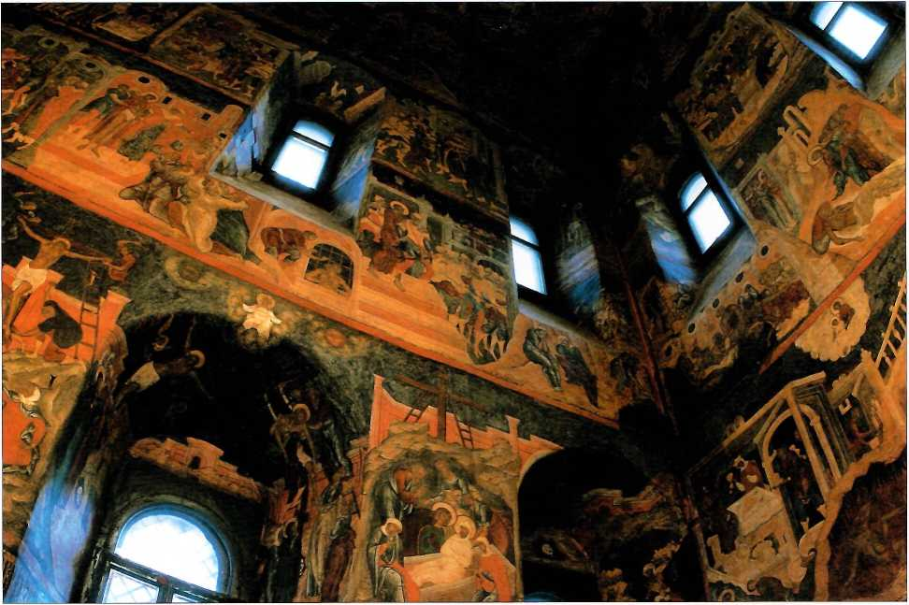
солнце своё спасение зиждут, ибо иудеи тенью и Законом утверждали себя, а не спасались, христиане же Истиной и Благодатью не утверждают себя, а спасаются. Ибо среди иудеев - самоутверждение, а у христиан - спасение. Как самоутверждение в этом мире, спасение - в будущем веке, ибо иудеи о земном радели, христиане же - о небесном».
Так с начальных лет христианства на Руси Истина и Благодать были утверждены словом святителя рядом и неразрывно. Глубокая мысль: законом человек утверждается, Благодатью спасается. Предпочтение тому или другому зависит от понимания предназначенности человека. Желающие самоутвердиться на земле предпочитают закон, стремящиеся ко спасению в Горнем мире - Благодать. Где Истина? Вопрос для православного человека риторический.
Росписи церкви
Троицы
в Никитниках.
Москва. XVII век
Желание утвердиться по отношению к Москве заставило Новгород неявно предпочесть Закон Ветхого Завета и тем пренебречь Истиной, как понимает её Православие, христианство вообще, ибо оно есть религия спасения, но не самоутверждения. Правда, нехри- стиане могут и не признавать такого понимания Истины, но новгородцы были всё же православными. Тут, скорее всего, дали себя знать отголоски давней ереси жидовствующих, слишком распро- странённо!! когда-то в Новгороде.
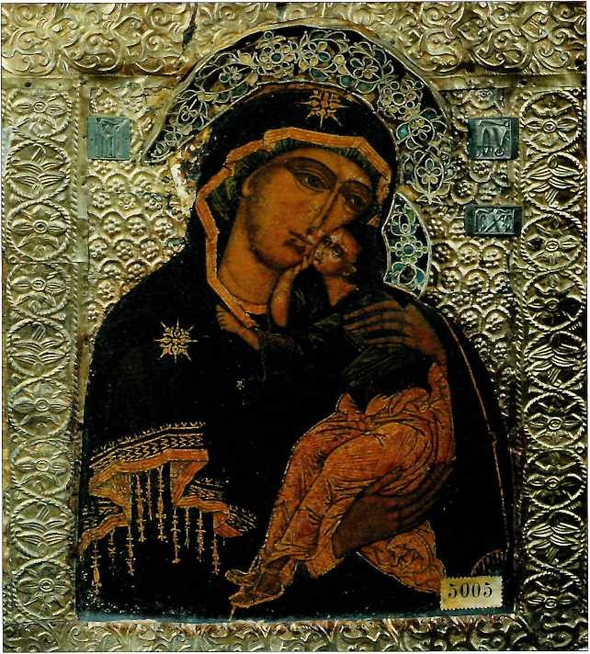
И вот парадокс: слишком помышлявший о самостоятельности Новгород в искусстве своём в XVII веке уже не вполне самобытен: он испытывает сильное влияние не только мастеров московских, но и поволжских. Поволжье же - Ярославль, Кострома прежде всего, о самостоятельности особой вовсе не помышлявшие, - дало образцы церковного искусства, ни в чём не уступавшие тому, что создавали царские изографы.
Росписи ярославских и костромских храмов, работы мастеров Поволжья в других городах России - одно из ярчайшихдостижений русского искусства XVII столетия.
Среди известнейших поволжских мастеров - Гурий Никитин, Иоаким Агеев, Василий Ильин, Сила Савин, Севастьян Дмитриев, Василий Кондаков, Дмитрий Григорьев... Ведущим жанром для костромичей и ярославцев стала стенная роспись, хотя и иконописание у них тоже процветало. Во многих храмах создавались фантастические по красоте живописные ансамбли, цветовые гармонии, отражавшие красоту земного мира. В росписях этих применялся принцип композиционного построения, знакомый нам по церкви Троицы в Никитниках: яруснопоясная последовательность сюжетов евангельских, житийных (в зависимости от посвящения конкретного храма). Молящиеся не только проникались чувством торжества земной красоты, но и имели перед глазами последовательный рассказ о земных деяниях Христа, о житии Богородицы или какого-либо святого.
Икона Божией
Матери «Умиление».
Ярославль.
Середина XVIвека
Стенописцы раскрывали житие как череду жизненных событий, понятных каждому человеку. Многие сюжеты, например, были связаны с теми или иными хозяйственными работами. Персонажи росписей могут заниматься жатвой, сооружением сруба или пахотой. Тяготение к жанровым, по сути, сценам, показ трудовой деятельности человека на земле сочетались у художников со стремлением дать психологические характеристики изображённых людей,
причём трактовка внутреннего облика и деятельности святого была максимально приближена к пониманию тех, на кого были рассчитаны изображения. Жития раскрывались в категориях мышления, для человека привычных. Волжские города - города торговые, здесь обитало множество купцов, предпринимателей. Поэтому, например, святитель Николай Мирликийский, весьма почитаемый на Руси, изображался преимущественно как добрый покровитель, материально (золотом, деньгами) выручающий тех, кто попал в беду, впал в нужду и т. д., то есть из многих событий жития святителя выделялись именно те, какие помогали создавать в сознании богатых купцов идеал щедрого помощника людям, подвигать к обильной благотворительной деятельности.
В изображении вероучительных, богословских сюжетов, где требовалось раскрытие сакрального смысла, мастера-стенописцы отличались, наоборот, холодностью, формальной декоративностью. Истинная красота небесной святости оказалась для них, пожалуй, не вполне и понятной. Оттого неудивительно встретить ныне в работах исследователей такие наблюдения: Богоматерь на фресках - круглолица, румяна и улыбчива; Христос - крепкий, поземному сильный человек. Или прочитать там: в иных росписях или иконах встречается «пародия на святое изображение». Едва ли непародийным (разумеется, нужно понимать всю условность такого определения, учитывать, что речь идёт всё же о религиозной живописи) становится и изображение «Ветхозаветной Троицы», которой к тому же начинает заметно предпочитаться «Троица новозаветная», почти безраздельно господствующая во всех росписях.
Важное новшество: поволжские изографы порою использовали как образец, но значительно, разумеется, переосмысленный, западноевропейские гравюры. И снова возникает проблема инородного влияния на культуру народа. Автор одного из теоретических трактатов о живописи, Иосиф Владимиров, откровенный сторонник западной живописи, приводил такой аргумент в пользу необходимости и правомерности широких заимствований: покупаются же у иноземных купцов разного рода товары, что не вызывает возражений, если они хороши качеством своим, - почему же нужно возражать против использования чьих-то художественных образов? Теоретик смешал понятия разных уровней: материального и идеального - приравнял духовные ценно
сти к товару.

Р
азумеется, и в искусстве, как и вообще в жизни, нельзя замыкаться в узких рамках собственного бытия. Творческое осмысление иного опыта способно оказаться весьма плодотворным для развития всех сфер жизни, в том числе и искусства. Но что есть подлинное развитие, что есть прогресс в искусстве? Всякое ли новшество ему способствует? Нет, но лишь такое, какое помогает полнее и глубже раскрыть Истину. Иначе новый приём станет лишь ненужной роскошью, порой затемняющей истинный смысл образа.
Не к единой ли Истине должны все стремиться, сближая способы её познания и отображения?
Однако общечеловеческое не существует абстрактно, но всегда в конкретной форме. Культуры разных народов представляют собой многообразие тонких конкретных форм. Универсализм, к которому тяготеют иные теоретики и практики искусства, на деле ведёт к безликости и однообразию. Бездумное смешение элементов разных культур становится причиной утраты своеобразия этих культур.
глава шестая
Русский человек (как и всякий другой) не утратит своего лица, если оденется в костюм из английского сукна. Но если он, православный, начнёт заставлять себя смотреть на мир подобно католику, то он перестанет быть православным, то есть и русским одновременно, но и католиком истинным тоже не станет, представляя собой лишь некое недоразумение. То, что органично развивалось в недрах одной культуры на протяжении столетий, может мало подходить для жизни, создававшейся и протекавшей в иных исторических, социальных и духовных условиях. Это касается внешних форм, что же до самой сути Истины, то отступления от неё и вовсе недопустимы.
Одним из чуждых для русского сознания заимствований стал рационализм, который в сфере религиозного искусства проявился в претензии художников на своё собственное разумение православных истин - при отвержении многовекового опыта Церкви. Это оборачивалось утратой духовных основ искусства. И даже появлением настроений, близких давно отвергнутой ереси иконоборчества. Адам Олеарий, придворный советник шлезвиг-голынтейнского герцога, посещавший Москву в 30-е годы XVII века, привёл в своих путевых заметках такие рассуждения одного из русских священников: «Не следует честь, полагающуюся Богу, воздавать иконам, которые руками сделаны из дерева и красок, хотя бы они даже и должны были представлять изображение Бога и святых; не следует ли в этом рассуждении скорее почитать людей и молиться им, так как они созданы по образу и подобию Божию и сами сделали эти иконы?»
Вот образец давно отвергнутого суемудрия. Ведь опять то же заблуждение: зрение физическое видит окно, но зрение духовное столь слабо, что света в окне не замечает.
Важно помнить, что православное сознание, опирающееся на Священное Предание, к которому относится и иконопись, различает почитание и поклонение как понятия несходные. Православие всегда говорило об иконопочитании, но не о поклонении иконе - разница существенная. Иконоборчество (необходимо повторять это и повторять) ведёт в логическом итоге к отрицанию поклонения Богоматери и святым, ибо впадает в соблазн отвержения Предания (что мы и видим в протестантизме).
Но трагедия заключалась в том, что религиозная живопись XVII столетия часто уже не была истинным окном, но лишь нарисованным на глухой стене переплётом рам. А взирая на такое окно, можно остаться и равнодушным к нему.
Икона становится всё
БОЛЕЕ МАТЕРИАЛИСТИЧНОЙ
И НАПОЛНЕННОЙ ЛИШЁН
НЫМИ ДУХОВНОГО СМЫСЛА
ДЕТАЛЯМИ.
Ветхозаветная Троица.
Конец XVII века
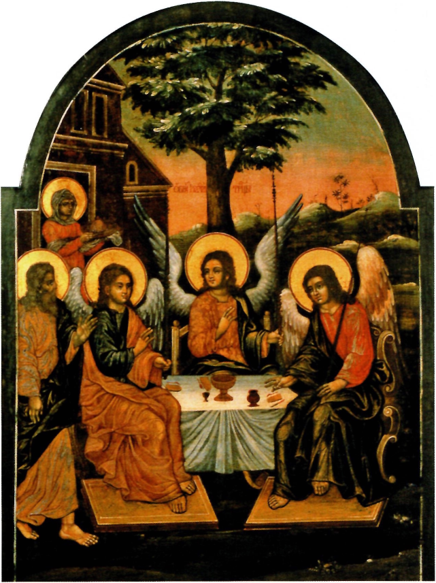
Особенно остро XVII век поставил вопрос об иерархии ценностей, что в плоскости политической сказалось на взаимоотношениях Церкви и государства. Проблема давняя, не русским сознанием и не в XVII веке обозначенная. Православное решение вопроса отражено в идеях великого святителя Иоанна Златоуста: священство выше царства. Но царству принадлежит особая сфера попечения, вмешиваться в которую священство и не должно, возвышаясь над нею авторитетом духовным. Носитель царской власти - своего рода епископ внешних дел, и в этих делах он самодержавен, имея источником своей власти Божие произволение. Идеал взаимоотношения священства и царства - симфония, - конечно, недостижим, но само стремление к нему должно устанавливать критерии оценки всякого взаимодействия церковной и мирской властей.
Первенство духовной власти признавалось в эпоху преподобного Сергия Радонежского, бывшего истинным вождём нации. Но светская, земная, власть, разумеется, с трудом может смириться перед таким соотношением. Мысль встать над духовным владыкою для властителя земного всегда соблазнительна. В истории русской можно указать немалое число столкновений между церковью и государством за первенство. Одно из острейших - уже упомянутое ранее противостояние святителя Филиппа царю Ивану Грозному, когда земная власть силою навязала Церкви свою волю. Но XVII век решил спор в пользу государства окончательно. Конфликт между царём Алексеем Михайловичем и первоиерархом Церкви патриархом Никоном завершился отрешением патриарха от сана и ссылкой его, то есть торжеством земной власти.
Этому способствовало и то, что в сознании народа именно государство, его сила обеспечивали человеку ту тишину и изобилие, которые столь привлекательны в земном бытии. Церковь указывала на неосязаемые блага, государство давало зримые, а потому было признано как несомненная ценность.
Правда, государство всё же мыслилось как православное. Победа земной власти вовсе не означала её формальной секуляризации. Земные цари осознавали, что сила править дана им от Бога и освящаема Церковью. Однако роль священноначалия они стали сводить к вручению монарху власти, с дальнейшим подчинением ему. На уровне личных отношений это проявлялось, в частности, в том, что церковный иерарх воспринимался как подданный царя.
Начиная с XVI века на Руси появляется
СВОЕОБРАЗНАЯ ФОРМА
ЖИВОПИСИ «ПАРСУНА», В КОТОРОЙ СОЗДАВАЛИСЬ КАК СВЕТСКИЕ ПОРТРЕТЫ, ТАК И ЖИВОПИСЬ
НА РЕЛИГИОЗНЫЕ
СЮЖЕТЫ.
Когда патриарх Никон, вслед за святителем Иоанном, говорил о первенстве священства, он имел в виду дела исключительно церковные, но не светские, не государственные. II опирался при этом на слова Самого Спасителя: отдавайте кесарево кесарю, а Божие Богу (Мф. 22, 21). Однако царь, сознававший себя помазанником Божиим, желал вмешиваться именно во внутреннюю жизнь Церкви.
Всё осложнилось и начавшейся церковной реформой, по сути своей обрядовой, которую проводил патриарх Никон. Случилось так, что реформе, затронувшей лишь некоторые внешние особенности церковной жизни, оказали противодействие те, кто ошибочно увидел в преобразованиях измену вере предков. Произошёл раскол в Церкви, причём отколовшиеся (раскольники, староверы - как их стали называть) оказались отпавшими именно от соборного сознания народа. Раскольниками двигала ревность о Царствии Небесном, в стремлении к которому заключён смысл человеческой жизни. Царствие это в сознании некоторых отождествлялось, как мы знаем, с царством земным, Московским. Заблуждение века вызвало раскол. Изменение некоторых внешних сторон церковной обрядовости воспринималось раскольниками как отказ от полноты
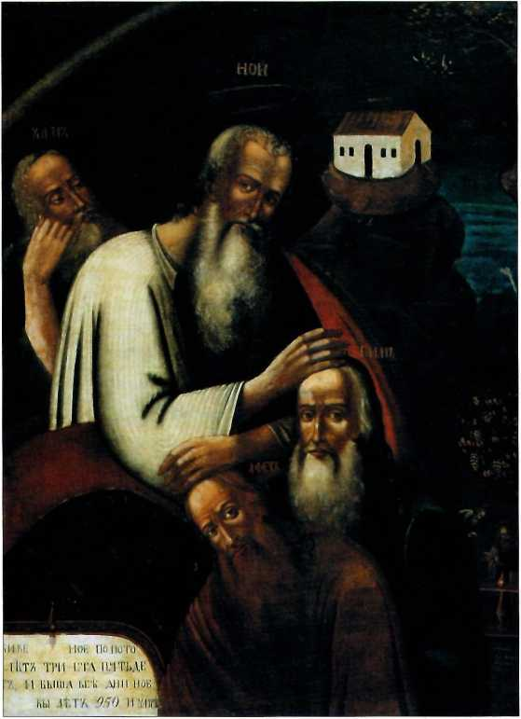
Праведный Ной с сыновьями. Русская парсуна. XVII век
Царства. Раскольники жили в апокалиптическом ощущении конца света, притом «антихриста» узрели в «изменившем» старой вере патриархе. «Измену^» усматривали и у православного царя, что усугубляло трагическое умонастроение, ощущение грядущей катастрофы. Раскольники были объявлены «неправедным» государством его противниками и подверглись жестоким репрессиям.
В сфере церковного искусства староверы отвергали всё, что они связывали (снова ошибочно) с нововведениями патриарха Никона. Они признавали только иконы «старого письма», что немало послужило их сохранению. Но они же, как то ни парадоксально, отчасти и вызвали недоверие к традиционной иконописи, ибо предпочтение старых икон стало невольно связываться с расколом в Церкви.
Непокорство староверов понималось светской властью как непокорство части народа, и это упрочило уверенность царя в необходимости активно управлять церковной НЕИЗВЕСТНЫ! I жизнью, нестроение которой утрожало и государственному' спокой- ХУДОЖНИК ствию. Смысл существования Церкви всё более и более осознавался как служение государственным интересам. Реформы императора Петра Великого окончательно узаконили это положение и, по сути, явились логическим завершением того, что было достигнуто его отцом, Алексеем Михайловичем, в сфере политической жизни.
Поэтому если возвращаться к термину’ Предренессанс, то в российской истории его с полным основанием можно отнести именно к XVII столетию.
Европейскому же Ренессансу соответствует эпоха Петра - эпоха окончательной секуляризации русской жизни, русской культуры. Разумеется, отечественное искусство не знало при Петре тех взлётов, которые мы, взирая на европейскую историю, считаем непременной принадлежностью эпохи Возрождения. Но достижения искусства - признак отчасти внешний. Важно качество этого искусства, отразившее сущностное: превознесение земного над небесным. Окончательное превознесение. В этом европейский
Ренессанс и Петровская эпоха совпадают. В сфере же эстетической русский Ренессанс припозднился на двести лет. Ренессансные соблазны в искусстве явили себя у нас в период так называемого Серебряного века, то есть в начале XX столетия.
Эпоха Петра I начинает собой период заметного падения духовной жизни на Русской земле. Более того, поначалу была предпринята попытка рациональной регламентации духовной жизни, что для неё всегда губительно.
Пётр упразднил патриаршество, а во главе Святейшего Синода, высшего органа церковного управления, поставил светского человека, обер-прокурора, по существу государственного чиновника. Церковь, мистическое Тело Христово, стала мыслиться государственным ведомством.
Обретение и чудеса Казанской иконы Божией Матери. XVII век
Сама секуляризация культуры, совершившаяся в XVIII столетии, была своего рода катаклизмом, потрясением, трагическим надломом сознания. Неслучайно же XVIII век отмечен как низшая точка в развитии русской культуры в целом, и искусства в частности. Художник стал сознавать себя самостоятельным творцом, но он уже не мог черпать энергию для творчества в глубинах соборного сознания и становился слабым копиистом заимствованных извне форм.
Вот что прежде всего проявилось в падении искусства в XVIII веке. Тот век для России - время очевидной культурной деградации. Искусство принялось обслуживать человеческую праздность, но не служить Истине, и хотя загнать его в столь жёсткие рамки оказывалось не всегда возможным и живые ростки творческой мысли пробивались в самые неблагодатные времена, но в целом искусство того времени не знает достижений, какими отмечены эпохи предшествующая и последующая.
О подчинённости церковной жизни государственным интересам свидетельствует хотя бы тот, на первый взгляд, незначительный факт, что на некоторых иконах того времени образ Христа писался с портретов императора Петра I. То же случалось и в царствование последующих правителей. Многие вельможи, подражая царю, заставляли художников изображать на иконах святых свой собственный облик, облик своих родителей. Бог по образу царя. Святой по образу вельможи, то есть не человек есть образ и подобие Высшей Святости, а наоборот. Всё перевёрнуто, поставлено с ног на голову. Может быть, подобное и наблюдалось нередко в западном искусстве, но для Православия такое отступление от Петины было всегда неприемлемо. Подобные иконы есть лишь отражение того насилия, которое совершалось над Церковью, над духовной жизнью.
Религиозная храмовая живопись и искусство в целом в ту эпоху также заметно деградировали. Уже не великие, духовно просветлённые мастера писали святые лики, но артели ремесленников-
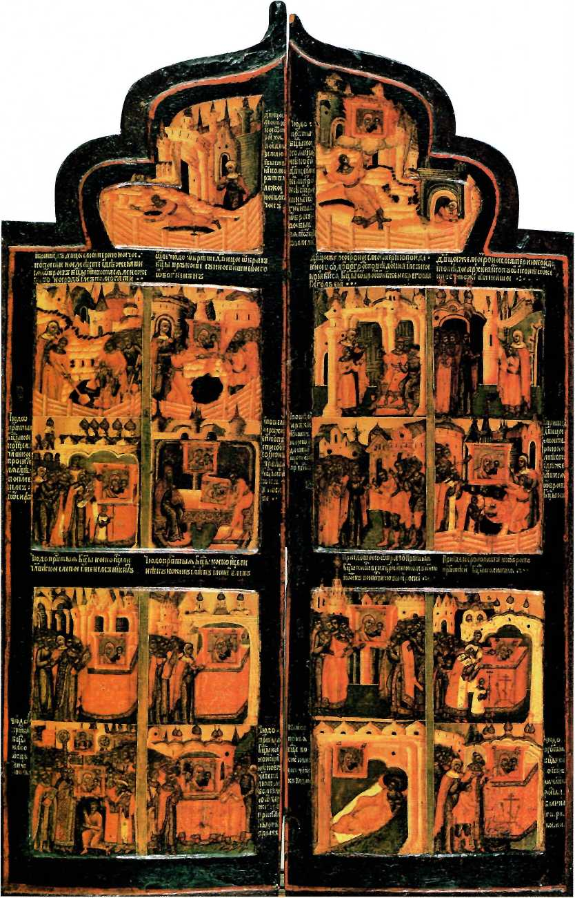

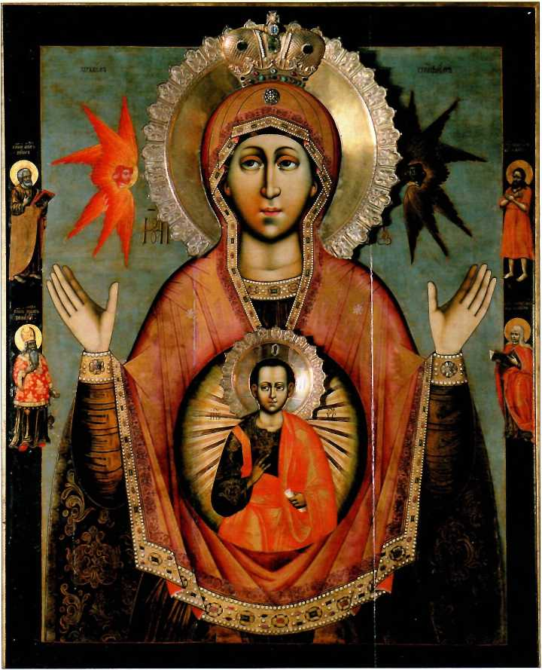
Икона Божией Матери «Знамение», в наше время известная как «Царскосельская ». Начало XIX века
«богомазов» рисовали простенькие картинки, и созданное ими в большинстве случаев вообще не имело к подлинному искусству никакого отношения.
Для православной иконы, для росписи, хотя бы отдалённо связанной со старой традицией, места в искусстве России уже просто не оставалось. Показательно, что по распоряжению Екатерины II из Успенского собора во Владимире был удалён иконостас, созданный преподобным Андреем Рублёвым, и установлен новый в стиле барокко, при этом сама императрица оказалась помещённой среди изображений святых в виде великомученицы Екатерины. Подобное, как сказано, характерно для тех времен.
Профессиональные живописцы также нередко брались за росписи храмов, писали картины на религиозные сюжеты, но притом вовсе не имели понятия (поскольку традиции оказались
утраченными, каноны не действовали) о живописи духовной. Ориентируясь на мастеров Западной Европы, они пытались создать пышные декоративные композиции, нередко впечатляющие своими размерами и внешним великолепием.
Всё это отразило, бесспорно, важнейшее для русской религиозной жизни явление: наступление инославных конфессий на Православие, хотя сами художники могли и не сознавать того, решая, как им казалось, проблемы чисто эстетического свойства. Однако существенно, что в своём творчестве живописцы не были самостоятельны, нередко рабски подражая чужим образцам, прежде всего итальянским. Один из иерархов Русской Церкви с горечью писал:
«В сем веке живопись и архитектура, угождая вкусам публики, сделались в России смиренными и большею частью рабскими, а иногда смешными подражательницами итальянским, до такой степени, что как бы ни были искусны произведения архитектуры и живописи, они теряли свою цену, если не уподоблялись итальянским».
И дело тут вовсе не в том, что итальянское искусство хорошо или плохо и не в том, что могут быть дурны образцы западноевропейского искусства, которому подражали русские художники и перед которым склонялась лишь верхушка общества, очень тонкий слой народа. Но то, что отражает развитие духовной жизни итальянского народа, вовсе может не соответствовать внутреннему миру русского (как и всякого другого).
Однако это лишь внешняя, эстетическая оболочка проблемы. Если же проникнуть в глубь, на уровень религиозноонтологический, то нельзя не увидеть основу всего: идеи, воздействующие поверх национальных культур, - «гуманистские» идеи о тварном, физическом по природе Фаворском свете. Встретившие когда-то заслон на византийских соборах XIV века, они совершили своего рода «обходной манёвр» и обнаружили себя под видом национально-эстетических, «итальянских» принципов отражения бытия. Впервые это проявилось в русском искусстве в XVII столетии, но активно заявило о себе веком спустя, продолжалось успешно в последующем веке и давало многие великолепные образцы живописи, особенно когда за дело брались выдающиеся мастера, такие как, например, К. П. Брюллов (1799-1852). Подобное искусство имеет, разумеется, право на существование, но оно остаётся светским по природе своей даже тогда, когда художник берётся за сюжеты из Священного Писания. Среди ведущих имён этого направления можно назвать также Ф. А. Бруни (1799-1875) и Г. И. Семирадского (1843-1902). Ему отдавали дань даже художники-реалисты - например, при росписи Храма Христа Спасителя в Москве (во второй половине XIX века) работали В. И. Суриков, К. Е. Маковский, В. В. Верещагин и др.
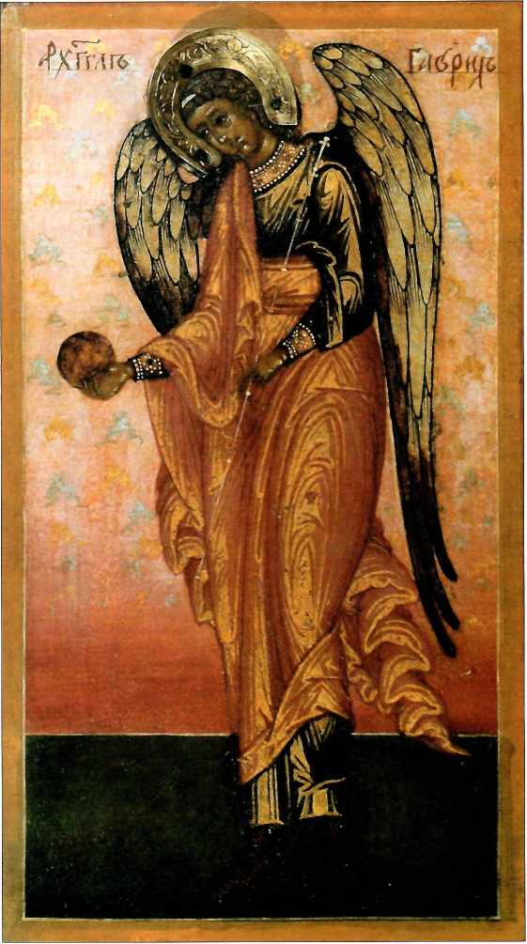

Арха нгел Гаври ил из Деисисного ряда Свя то-Троицкого Александра Свирского монастыря.
Конец XVII века
Это стало отражением кризиса православного искусства, но не сознавалось даже многими подлинно церковными людьми. Так, профессор Московского университета С. П. Шевырёв восхищённо писал об одной из композиций Ф. А. Бруни, посвящённой Богоматери: «Бруни успел найти и новый образ для своей Мадонны, и новое положение, он изобразил её чертами девы; в задумчивых, томных глазах, в бледности колорита, в эфирном стане, в неразвитой моложавости вы видите эти признаки Мадонны, северной, скажу Русской, которой мысль и образ родится на берегу Невы». Но по Истине: какая же пропасть между этим «томным» взглядом сентиментальной, бледной девы с эфирным станом - и скорбно всевидящим взором Богоматери, идеала высшей святости, в которой народ видел покровительницу и утешительницу свою в тяжелейших бедах и испытаниях. К Богородице можно прийти с любой своей бедой. К томной, эфирной, неразвитой девице, как бы хорошо она ни была нарисована, - безусловно нет. Не лучший, не вернейший ли то критерий?
Принципы этого направления были столь сильны, что когда художник А. А. Иванов захотел внести подлинно духовное содержание в своё искусство, он не мог не использовать внешние приёмы именно этой, светской по всем своим особенностям живописи.
И всё же Православие слишком глубоко проникло в душу народа, чтобы оказаться заглушённым навсегда. Стремление к Истине пробивалось вопреки всему. Внешняя красивость, тяжёлое великолепие классического искусства не могли заменить собой тягу к красоте духовной, она заявила о себе властно в XIX веке - хотя происходили эти процессы не безболезненно и не всегда однозначно. Ведь в эпоху Петра как бы наложились друг на друга разные типы
мировоззрения, как если бы человеку, отличавшемуся дальнозоркостью, предложили бы очки для близоруких. Понадобилось столетие только для того, чтобы совершилась коррекция зрения. Собственно, и искусство XIX века в России есть отражение того противоречия, противоборства, которое происходило в жизни и культуре народа, - противоборства традиций древнерусского типа миропонимания и привнесённых идей западного мировидения.
Нельзя не учитывать, что идеи западных просветителей, прежде всего французских энциклопедистов, воздействовали мощно и небезобидно на сознание русской культурной элиты. А что есть Просвещение? Это несвойственное прежде русской культуре понимание Истины. Это признание за позитивистской наукой способности дать конечное толкование мироздания. Это обожествление и признание всесильности человеческого разума. Это идеологическое обоснование революционного преображения мира. Это безбожие и богоборчество. Это превознесение мудрости мира сего, о которой сказал Апостол: Мудрость мира сего есть безумие пред Богом... Господь знает умствования мудрецов, что они суетны (1 Кор. 3, 19-20).
Религиозная мысль, проявившись в художественном творчестве, противостояла материалистическому⁷ пониманию Просвещения довольно ощутимо, и даже в XVIII веке (достаточно сопоставить мировоззрение русского просветителя А. Т. Болотова и французских энциклопедистов), но просветительские идеи не прошли бесследно для русского сознания, отразившись прежде всего в деятельности художников и мыслителей революционно- демократического толка в XIX веке. XIX столетие
в русском искусстве стало веком новой
борьбы за Истину.
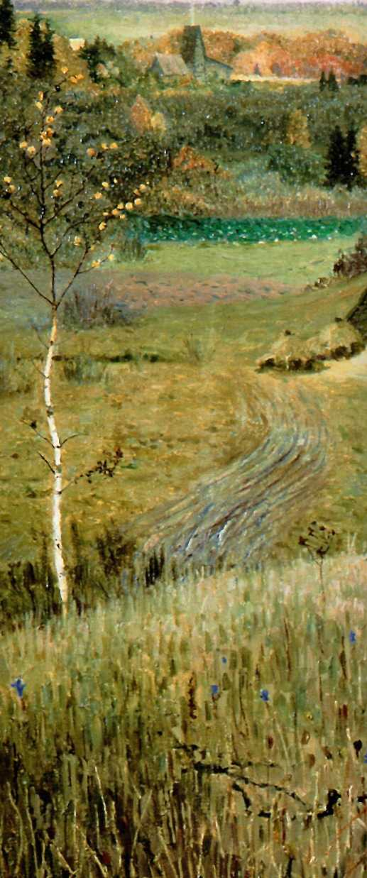
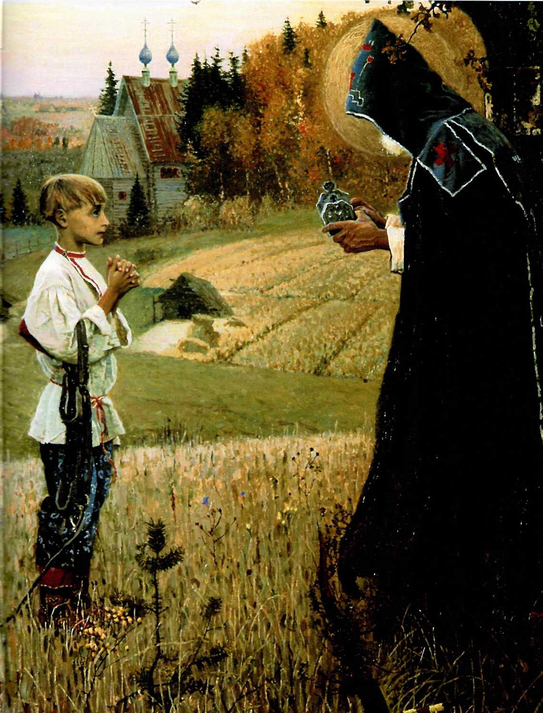
В
наших попытках осознать и освоить эстетический тип Истины мы не должны забывать, что красота имеет характер двойственный, противоречивый, она диалектична по природе своей, что отмечал ещё Достоевский: «Красота есть не только страшная, ио и таинственная вещь. Тут дьявол с Богом борется, а поле битвы - сердца людей». Апостол Павел предупреждал, что ...сам сатана принимает вид Ангела света (2 Кор. 11, 14). Почему бы не предположить, что в какой-то момент красота может помочь человеку⁷ предпочесть дьявола Богу⁷? Она помогает душе «коснуться ризы Божества», но, превращённая сознанием художника в самоцель, в некоего идола, красота расслабляет душу⁷, делает её особо уязвимой для всякого рода соблазнов как земного, так и мистического свойства. Это откровенно проявилось в русском искусстве в эпоху Серебряного века, когда многие художники принципиально отказались от различения Бога и дьявола. «Хочу⁷, чтоб всюду плавала // Свободная ладья. // И Господа, и дьявола // Хочу прославить я», - писал один из вождей символизма Валерий Брюсов.
глава первая
Антиномичность природы эстетического определяет коренное противостояние во взглядах на сущность и назначение искусства, проходящее через всю его историю. Всё множество эстетических теорий так или иначе тяготеет к одному из двух осмыслений сакрального предназначения красоты. Либо она освещает человеку путь к Истине, но путь этот связан с преодолением, а не отвержением земных тягот, либо она заслоняет Петину собою, объявляет истиною самоё себя, уводит от всего непривлекательного в жизни - в мир грёз и «идеальных» образов, заслоняет от тягостной повседневности игрою вымысла. Каждый из двух типов осмысления красоты и назначения искусства осуществляется во множестве конкретных проявлений. Какие формы приобретало всё это в русском искусстве?
Средневековое религиозное искусство дало нам совершеннейшие образцы эстетического служения Петине. Древние традиции явили себя и в реалистических созданиях XIX века. Это сказалось в неодолимой тяге к правде, однако нужно признать, что, в отличие от безымянных мастеров Средневековья, художники этого века уже не обладали столь совершенным знанием, они лишь предощущали существование чего-то более высокого, чем суетные заботы повседневности, искали это высокое, понимали необходимость его обретения. Русское искусство XIX столетия жило под знаком стремления к правде, тоски по Истине.
Своё творчество русские писатели сознавали как служение пророческое (чего остальная Европа не знала), отношение к деятелям искусства как к духовидцам, прорицателям сохранилось в русском сознании до сих пор - пусть и приглушённо уже.
Первым пророком, сознавшим свою высокую миссию, стал Пушкин, который рассматривал деятельность художника как исполнение «долга, завещанного от Бога».
Вслед за Пушкиным религиозное назначение искусства утверждал в своих размышлениях Гоголь. Он исходил из идеи высокого назначения человека - постигать Истинухристианства, но он же и понимал, что слишком многое в современном мире способно отвлечь человека от его назначения: «Развлечённый миллионами блестящих предметов, раскидывающих мысли на все стороны, свет не в силах встретиться прямо со Христом. Ему далеко до небесных истин христианства. Он их испугается, как мрачного монастыря, если не подставишь ему незримые ступени к христианству, если не возведёшь его на некоторое высшее место, откуда ему станет видней весь необъятный кругозор христианства и понятней то же самое, что прежде было вовсе недоступно». Искусство, по мысли Гоголя, и должно стать такой «незримой ступенью».
Гоголь же с горечью и недоумением обнаружил, что в поисках Истины русская мысль устремилась по каким угодно путям, но не знает и оттого избегает пути православного: «Владеем сокровищем, которому цены нет, и не только не заботимся о том, чтобы это почувствовать, но и не знаем даже, где положили его. У хозяина спрашивают показать лучшую вещь в его доме, и сам хозяин не знает, где лежит она. Эта Церковь, которая, как целомудренная дева, сохранилась одна только со времен апостольских в непорочной первоначальной чистоте своей, эта Церковь, которая вся со своими глубокими догматами и малейшими обрядами наружными как бы снесена прямо с неба для русского народа, которая одна в силах разрешить все узлы недоумения и вопросы наши, которая может произвести неслыханное чудо в виду всей Европы, заставив у нас всякое сословье, званье и должность войти в их законные границы и пределы и, не изменив ничего в государстве, дать силу России изумить весь мир согласной стройностью того же самого организма, которым она доселе пугала. - и эта Церковь нами незнаема! II эту Церковь, созданную для жизни, мы до сих пор не ввели в нашу жизнь!»
Вот задача для всякого художника - указать на незнаемое сокровище народу. Эта же задача встала во весь рост перед теми художниками-живописцами, которые всерьёз задумались над религиозными проблемами бытия народа. Однако они оказались в трагическом положении: традиции церковного искусства были давно утрачены, и духовные проблемы русские живописцы вынуждены были осваивать средствами светского эстетического мирови- дения; поэтому они, если оценивать по критериям духовным, были обречены на
поражение.
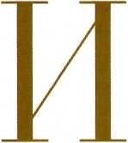
деп Гоголя сильно воздействовали на творчество художника Александра Андреевича Иванова (1806— 1858), имя которого в истории русской живописи XIX столетия стоит в ряду первейших.
Иванов был не только идейным последователем Гоголя, но и близким знакомцем его. Главное
творение Иванова, грандиозное полотно «Явление Христа народу» (размеры: пять с половиной метров на семь с половиною) создавалось в значительной мере при свидетельском участии Гоголя, подолгу жившего в Риме, где писал свою картину Иванов. Правда, завершения работы Гоголю не суждено было увидеть, ибо это свершилось уже через пять лет после смерти писателя. Всего период создания картины охватывает 20 лет - с 1837 по 1857 год. Разумеется, эти даты отмечают лишь начало и конец сложного творческого периода, а не беспрерывного процесса живописания: в работе случались и значительные перерывы, объясняемые обращением к другим замыслам, болезнью глаз художника, его странствиями в собирании материала и т. д. Одновременно был выполнен и малый вариант картины, а также бессчётное количество эскизов к ней, которые, если собрать их вместе, могли бы составить экспозицию небольшой картинной галереи.
глава вторая
Сюжетом для себя Иванов выбрал тот эпизод, когда после долгого пребывания в пустыне Спаситель мира явился народу на берегах Иордана, где проповедовал и крестил людей святой пророк Иоанн Предтеча. На другой день видит Иоанн идущего к нему Иисуса и говорит: вот Агнец Божий, Который берет на Себя грех мира. Сей есть, о Котором я сказал: за мною идет Муж, Который стал впереди меня, потому что Он был прежде меня. Я не знал Его; но для того пришел крестить в воде, чтобы Он явлен был Израилю. И свидетельствовал Иоанн, говоря: я видел Духа, сходящего с неба, как голубя, и пребывающего на Нём. Я не знал Его; но Пославший меня крестить в воде сказал мне: на Кого увидишь Духа сходящего и пребывающего на Нём, Тот есть крестящий Духом Святым. Ия видел и засвидетельствовал, что Сей есть Сын Божий (Ин. 1, 29-34). О том же поётся в праздничном церковном песнопении: «Предтеча рукою показует Его и глаголет людям: Сей пзбавляяй Израиля, свобождаяй нас от нетления».
Иванов выбрал сюжет, который считал злободневным для своего времени, ибо явление Христа для художника было не просто событием двухтысячелетней давности, но событием, творящимся на глазах: новым явлением Истины русском}’ народу.
Двадцатилетний срок создания картины определялся, помимо всего прочего, и стремлением самого художника как можно полнее проникнуться сознанием и чувством Истины, чтобы с тем большим
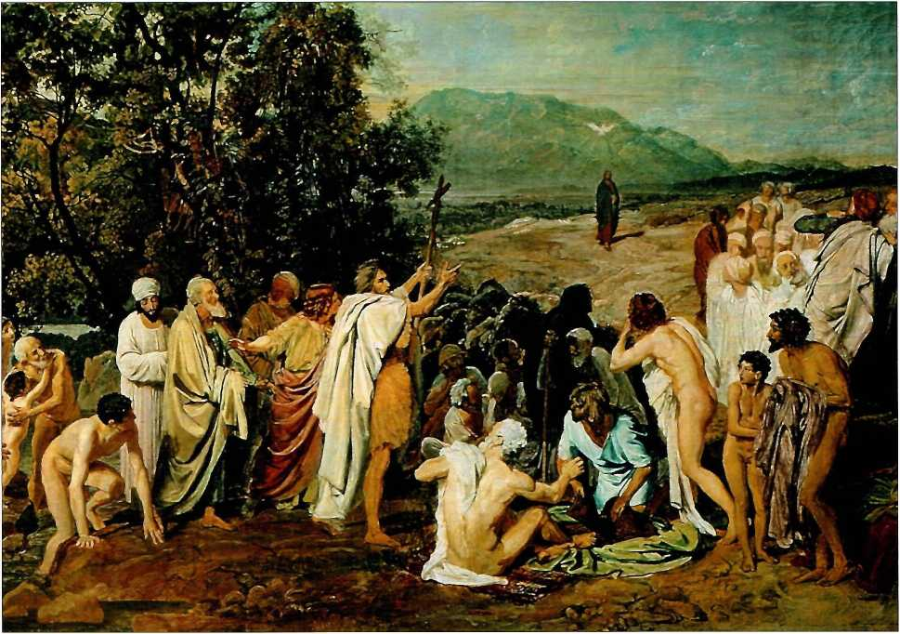
А. А. ИВАНОВ Явление Мессии. Эскиз. 1830 г.
совершенством выразить эту Истину⁷ на холсте. Слова Гоголя из его статьи об Иванове свидетельствуют об этом:
«Художник может изобразить только то, что он почувствовал и о чём в голове его составилась уже полная идея; иначе картина будет мёртвая, академическая картина... Но как изобразить то, чему ещё не нашел художник образца? Где мог найти он образец для того, чтобы изобразить главное, составляющее задачу всей картины, - представить в лицах весь ход человеческого обращения ко Христу? Откуда мог он взять его? Из головы? Создать воображением? Постигнуть мыслью? Нет. пустяки! Холодна для этого мысль, и ничтожно воображение. Иванов напрягал воображенье, елико мог, старался на лицах всех людей, с какими он встречался, ловить высокие движенья душевные, оставался в церквях следить за молитвой человека - и видел, что всё бессильно и недостаточно и не утверждает в его душе полной идеи о том, что нужно. И это было предметом сильных страданий его душевных и виной того, что картина так долго затянулась. Нет, пока в самом художнике не произошло истинное обращенье ко Христу, не изобразить ему того на полотне. Иванов молил Бога о ниспослании ему такого полного обращенья, лил слёзы в тишине, прося у Него же сил исполнить Им же внушённую мысль. Иванов просил у Бога, чтобы огнём благодати испепелил
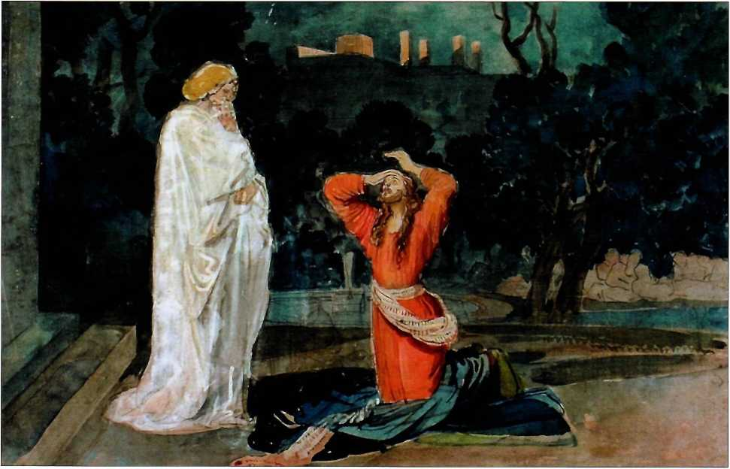
А. А. ИВАНОВ
Христос
в Гефсиманском саду. 1840-1857 гг.
в нём ту холодную чёрствость, которою теперь страждут многие наилучшие и наидобрейшие люди, и вдохновил бы его так изобразить это обращение, чтобы умилился и нехристианин, взглянувши на его картину...»
Как видим, русский художник интуицией проник в то, каким образом древние живописцы обретали постижение Истины в молитвенном подвиге. Хотя самому ему, очевидно, не было дано достигнуть исихастскнх высот, никому в ту пору из служителей искусства не ведомых. Да, Иванов был человеком своего времени, и недостаточная общая напряжённость религиозной жизни не могла напитать душу соборным проникновением в Истину. Ему невозможно было преодолеть ограниченность своего века, создать «окно в мир Горний». Изображая Христа, Крестителя Иоанна, Апостолов, живописец достиг высшего, что оказалось ему доступно: создания просветлённых лиц, но не ликов. Однако для искусства XIX века это оказалось вершиной возможного.
Итак, на полотне русского художника - явление Спасителя народу, миру.
«Предмет картины слишком значителен, - писал Гоголь в своей статье, и трудно удержаться от ещё одной большой цитаты, не передать рассказа великого писателя о содержании этого грандиозного произведения. - Из евангельских мест взято самое труднейшее для исполнения, доселе ещё не бранное никем из художников
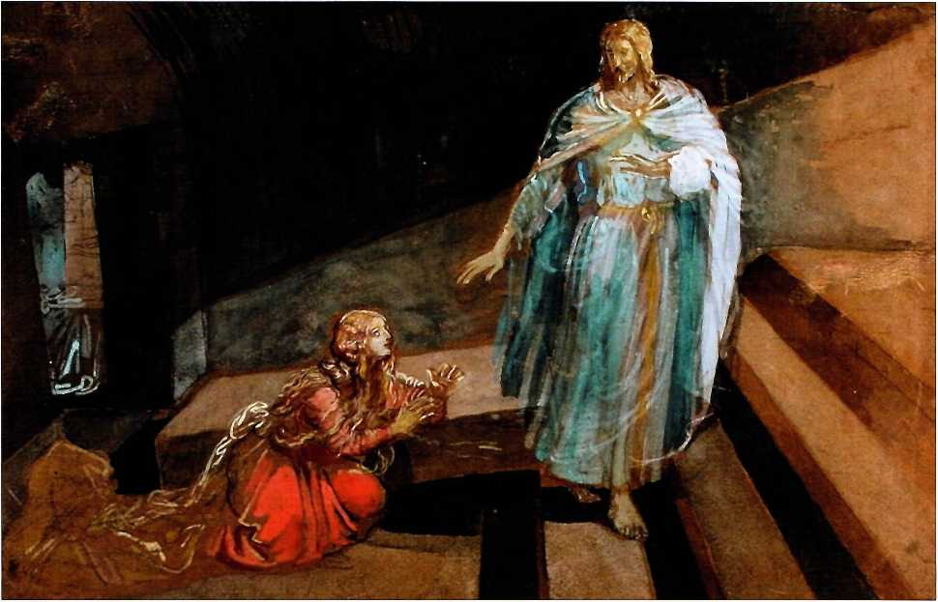
даже прежних богомольно-художественных веков, а именно - первое явление Христа народу. Картина изображает пустыню на берегу Иордана. Всех видней Иоанн Креститель, проповедующий и крестящий во имя Того, Которого ещё никто не видел из народа. Его обступает толпа нагих и раздевающихся, одевающихся и одетых, выходящих из вод и готовых погрузиться в воды. В толпе этой стоят и будущие ученики Самого Спасителя. Все, отправляя свои различные телесные движенья, устремляются внутренним ухом к речам пророка, как бы схватывая из уст его каждое слово и выражая на различных лицах своих различные чувства: на одних - уже полная вера; на других - ещё сомненье; третьи уже колеблются: четвёртые понурили головы в сокрушенье и покаянье; есть и такие, на которых видна ещё кора и бесчувственность сердечная. В это самое время, когда всё движется такими различными движеньями, показывается вдали Тот Самый, во имя Которого уже совершилось крещение, - и здесь настоящая минута картины. Предтеча взят именно в тот миг, когда, указавши на Спасителя перстом, произносит: Се, Агнец Божий, взем- ляй грехи мира! (Ин. 1, 29). И вся толпа, не оставляя выражений лиц своих, устремляется или глазом, или мыслпю к Тому, на Которого указал пророк. Сверх прежних, не успевших сбежать с лиц впечатлений, пробегают по всем лицам новые впечатления. Чудным светом осветились лица передовых избранных, тогда как другие стараются ещё войти в смысл непонятных слов, недоумевая, как может один
А. А. ИВАНОВ
Христос
и Мария Магдалина. 1840-1857 гг.
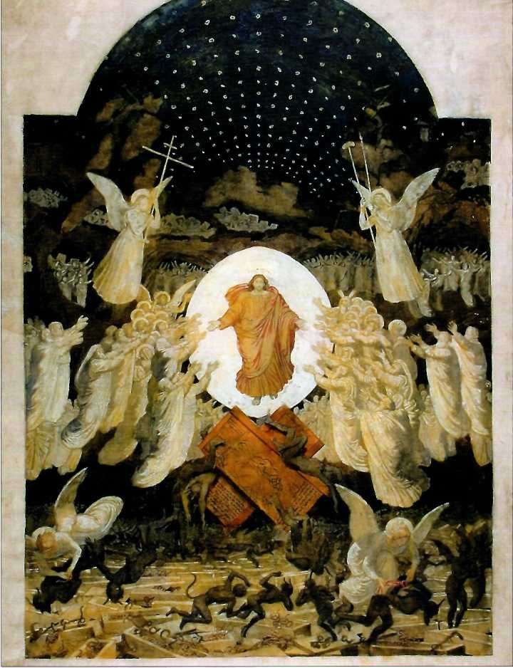
А. А. ИВАНОВ Воскресение Христово. 1840-1857 гг.
взять на себя грехи всего мира, и третьи сомнительно колеблют головой. А Он, в небесном спокойствии и чудном отдалении, тихой и твёрдой стопой уже приближается к людям.
Безделица - изобразить на лицах весь этот ход обращенья человека ко Христу!»
И ясно, почему картина Иванова так вдохновила писателя: творение художника стало для Гоголя зримым воплощением его же понимания искусства: являться незримой ступенью к христианству. Создание Иванова напоминает всем, что Бог Слово, несущий свет человечеству (Свет Христов просвещает всех - провозглашается на богослужениях в православных храмах), принял земной облик,
А. Г. ВЕНЕЦИАНОВ Предстательство Божией Матери за воспитанниц Смольного института. 1832-1835 гг.
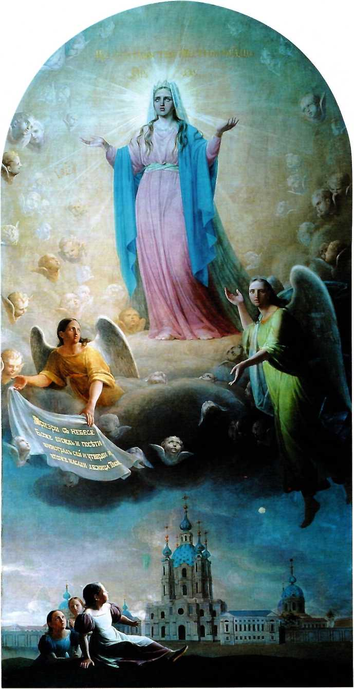

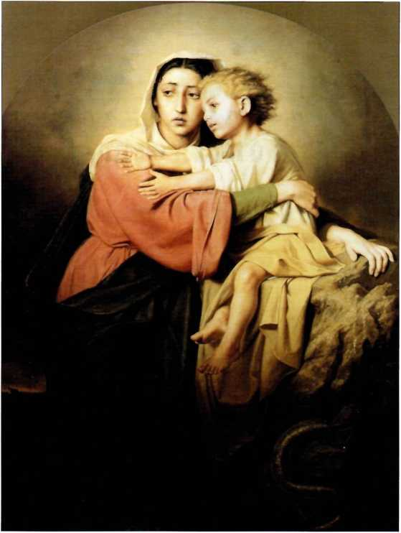
В. Г. ПЕРОВ
Христос и Богоматерь у житейского моря. 1867 г.
человеческую природу ради спасения каждого из людей. Именно поэтом}' на первом плане, ближе к зрителю, изображён тот народ, которому является Мессия, те люди, ради которых Он явился. Зритель может и себя мысленно включить в этот народ: композиция картины рассчитана как бы на проекцию вовне, между передним планом картины и зрителем нет преграды, каждый может при желании сознавать себя как бы участником совершающегося.
Отношение народа к событию, отражение в людях мысли, что Христос явился нас ради человек и нашего ради спасения, разные степени постижения этой мысли - вот что становится предметом внимания художника и всякого, смотрящего на полотно.
Неслучайно поэтому в центре картины, занимая первоначальное зрительское внимание, изображён святой Иоанн Креститель, ибо именно он своей! позой, жестом простёртых ко Христу рук, возвещает явление Христа Спасителя всем, смотрящим на него. Ясно, что святой пророк только что завершил обряд крещения над теми, кто находится вблизи него; однако Крещение Иоанна не было ещё тем совершенным Крещением, которое дал Бог Сын, но Крещением покаяния и приготовления к принятию Истины. Художник как бы призывает зрителя мысленно включить себя неотрывной частью в тот народ, который готов обрести Христа в своей душе.
Рядом с Иоанном (левее его для зрителя) изображён будущий любимый ученик Христа, Иоанн Богослов, тот, кто и поведал человечеству об этом событии, - и мы видим, что с первых слов пророка, с первого взгляда на Учителя он принимает Его в душу. Далее следует апостол Фома, напряжённо внимающий пророчеству, но находящийся как бы в сомнении: идти ли ему за Агнцем Божиим, либо следовать тому, кому’ он уже предался духом - святому Иоанну (так объяснял эту фигуру сам художник). Апостол Андрей Первозванный, третий из стоящих слева от Крестителя, сочувственно смотрит на тех, в ком уже видит тайное благодатное влияние Господа, он как бы
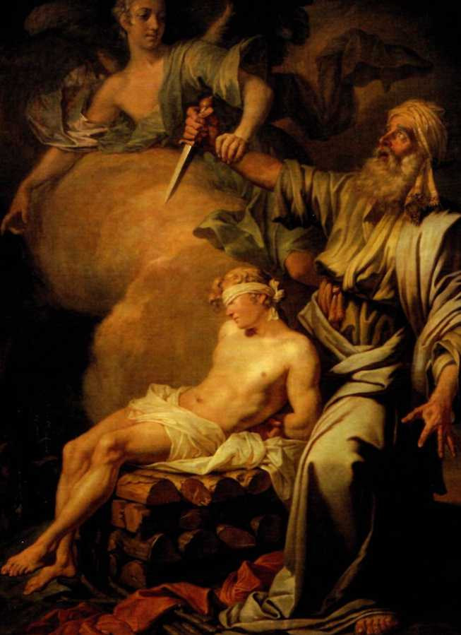
А. И. ЛОСЕНКО Авраам приносит в жертву сына своего Исаака.
1765 г.
уже разделяет ту любовь, которая изливается от Христа на людей. Четвёртьпг из будущих апостолов, Филипп, показан в том состоянии глубокого внутреннего сосредоточения и раскаяния, когда он ещё не слышит слов святого Иоанна, ещё не знает, что явился в мир Спаситель, но лишь внутренне готовится к благой вести о Нём.
Выходящий из воды обнажённый юноша, уже узревший Христа, уже принявший пророческую весть о Нём, как бы забывает о своей наготе, перестаёт стыдиться её. Русский духовный писатель Феодор Бухарев так раскрыл смысл этого изображения:
«Любящие твёрдую пищу истины, может быть, подивятся духовному инстинкту Иванова, верно угадавшего, как нужна подобная фигура на картине, раскрывающей смысл миру Агнца Божия -
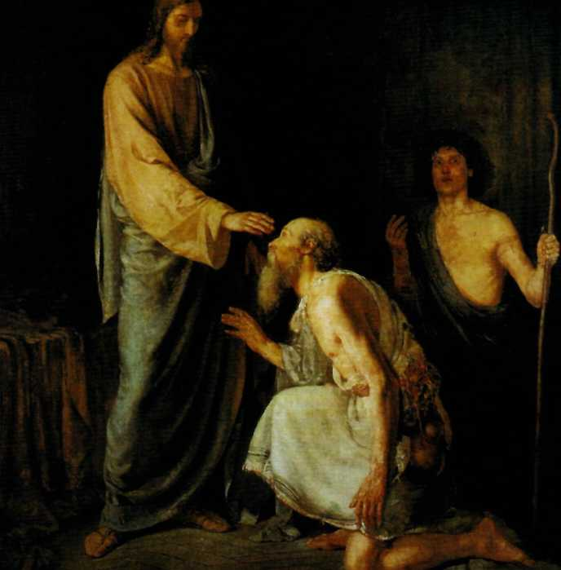
А. П. РЯБУШКИН Исцеление двух слепых. 1888 г.
Богочеловека. Забыли мы со своей фарисейской правдой, что постыден собственно грех, или то, что делаем не по Господу, а, напротив, всё, что - по Господу или на что простирается и чему сообщается благодать явления Его во плоти, - всё такое, относится ли оно к нашей душе или к самому телу, получает уже печать и начаток Духа, которому стыдиться нечего. Забыли мы, что Господь для того и взял на Себя наше полное естество, то есть не только душу, но и тело человеческое, чтобы не погубить, а спасти человека и по отношению к самому его телу. Искусство в лице Иванова угадало это духовным чутьем и, для полного раскрытия истины явления миру Агнца Божия, отчасти не пощадило стыдливости».
Ко мнению Бухарева, на которое мы опираемся в нашем толковании замысла картины, необходимо прислушаться особо,
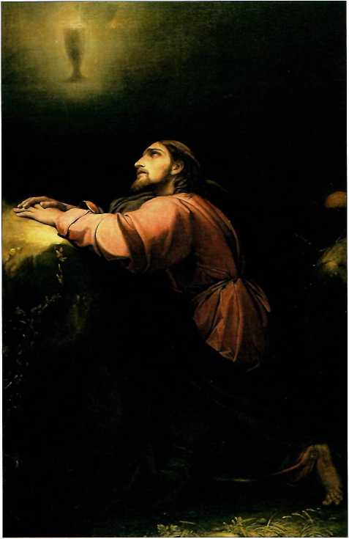
Ф. А. БРУНИ
Моление о чаше. 1834-1836 гг.
поскольку сведения о замысле этом он мог получить из непосредственного общения с самим художником.
Старец в левом углу картины, также выходящий из воды вслед за юношей, направляет свой взор на толпу, ощущая как бы, что многие его болезни и старческие немощи уже не отделяют его от прочих, что с явлением Божественной любви он становится в этой любви един со всеми. По мысли художника, это также один из будущих апостолов Христа (хотя установить его имя не представляется возможным). Правее Крестителя расположена группа сидящих и стоящих иудеев, на лицах которых запечатлены разные оттенки мысли и зарождающейся веры. Выражения же тех лиц. которые не видны зрителю, угадываются отражённо, по чувствам находящихся рядом и по устремлённости поз в сторону Христа. Особенно привлекает радостная улыбка склонённого раба с верёвкой на шее: он безотчётно охвачен радостью, ещё не понимая пока причины её, и оттого смотрит в сторону, не сознавая ещё ясно приход Того, в Ком, по слову Апостола, не будет уже ни раба, ни господина (см.: Гал. 3, 28).
В правой части картины, с краю, над толпою крестившихся художник изобразил духовных вождей народа, фарисеев и книжников. Самодовольство, самомнение, приверженность внешней форме, мёртвой обрядовости, закостенелость мысли, углублённость в мрачное уныние, неготовность к принятию слова Спасителя - вот что отпечаталось на их лицах. И даже склонность к активному неприятию такого слова. Но здесь же (особенно у крайнего правого старца, на плечо которого оперлась темноволосая женщина) - способность к пусть и тайному, но сочувствию Истине. Не Никодим ли это, тайно посещавший Христа, чтобы внимать Его учению?
Но жертва Спасителя совершалась и ради искупления греха жестоковыйных наставников народа. По мысли Бухарева, эта идея отразилась в изображении женщин, находящихся рядом с вождями- фарисеями. Женское, материнское начало как бы несёт в себе силу, отражение Божественной любви, которая способна размягчить самые иссохшие и очерствевшие в неверии души. Важно также, что направление движения Христа обозначено на картине не в сторону
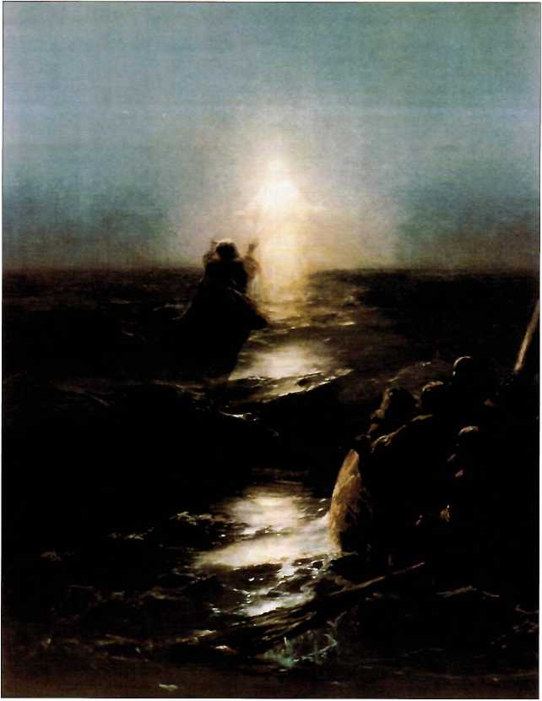
И. К. АЙВАЗОВСКИЙ
Хождение по водам. 1890-е гг.
Крестителя и будущих учеников, а именно к фарисеям, готовым отвергнуть Его, не принять, не признать в Нём ожидаемого Мессию.
Всё, что видит прежде всего зритель на картине, - во всём этом многообразии фигур, - он видит то, что является отражением, отблеском света Истины, являющейся миру. Христос, идущий в мир навстречу Своему служению и Своей Крестной Жертве, - есть, несомненно, идейный центр всего произведения.
Художник мудро не поместил Его на первом плане, потому что тогда Он заслонил бы Своей значимостью остальных персонажей. Художник даёт нам возможность внимательно разглядеть этих людей, а через них и себя самих, прежде чем мы сосредоточим внимание на Спасителе. В изображении народа художник выразил стремление к Истине, во Христе - само явление Истины.
Иванов пытался соотнести облик Христа с тем, что православные верующие привыкли видеть, созерцая иконы в храме. Однако зрение человека в тот период было настроено (или расстроено), как мы знаем, живописью, нередко далёкой от подлинной иконописи. И вот парадокс: работая над изображением Спасителя, художник ориентировался, в частности, как на вспомогательную модель - на голову статуи Аполлона Бельведерского, подтверждением чему является известный подготовительный эскиз к картине, на котором помещены рядом голова Аполлона и голова Христа. Многозначительная соотнесённость... Но именно вследствие такого подхода к изображению Христа мы видим в Его облике отсутствие резко выраженного еврейского типа, какой отчётливо сказывается на лицах всех персонажей, - что соответствует исторической правде. Спаситель мира принадлежит всему миру, а не одному народу, одному
племени, поэтому не может нести в Своём облике отпечаток конкретного этнического типа.
Люди в толпе вокруг Крестителя изображены в определённый временной момент, как бы застигнутые врасплох за тем делом, каким они были в этот момент заняты. Христос является из вечности и принадлежит вечности. Мерное движение Его к миру отражает вневременную природу Сына Божия. Он, Агнец Божий, исполнен внутреннего спокойствия, изливаемой в мир любви, готовности к служению и жертве.
Иванов интуитивно воспринял то, что на иконах выражалось как важная богословная истина: совершенство Божественной природы тождественно с абсолютным покоем, тогда как беспокойство есть восполнение несовершенства в движении.
Создавая своё грандиозное полотно, Иванов, насколько это было возможно в его время, приблизился к тому, что относится к задачам иконописания: поучать Истине духовной, свидетельствовать об Истине. «Многолетнее дело Иванова, - писал Феодор Бухарев, - сопряжённое со многими, и внешними, и внутренними борениями, принято от Господа как молитвенный подвиг за Россию...»
Но картиной «Явление Христа народу» не ограничивается религиозное творчество А. Иванова. Ещё более грандиозной по замыслу стала идея его «Храма».
«Храм» - в данном случае не есть место для богослужения в прямом смысле. Иванов замыслил величественную композицию из многих изображений, которые и невозможно было разместить в обычном храме, но лишь в специально возведённом для того здании. Каждая из замысленных картин должна была соответствовать какому-либо сюжету из Ветхого Завета, являющемуся предвозвестием деяний и жертвы Христовой, которые также запечатлеваются на полотне. Основная идея «Храма» - возвышение Нового Завета над Ветхим, который лишь в неразвитом и незавершённом виде нёс в себе то, что явилось воплощённой Истиной христианства.
Для «Храма» Иванов создал множество эскизов, но работа эта была прервана смертью художника от холеры, через несколь
ко месяцев после возвращения в Россию с картиной
о Христе. Да и посильно ли было одному худож-
нику воплощение столь великого и
многообъёмного замысла?
В
послегоголевский период напряжённость нравственного поиска в русском искусстве, прежде всего в литературе, усиливается. Боль же совести неразрывна с чувством сострадания - одним из самых сакральных (сознаёт то сам человек или нет - неважно) духовных состояний. Недаром же проповедовал Достоевский: «Сострадание есть главный и, может быть, единственный закон бытия всего чело
вечества». Поводов же для сострадания русская действительность предоставляла художнику в изобилии. В служении «униженным и оскорблённым» русские художники начинали видеть основной смысл своей деятельности, придавали этому служению почти религиозный характер. Одним из самых совершенных воплощений этой идеи стала поэзия Н. А. Некрасова (1821-1878):
глава третья
Иди к униженным!
Иди к обиженным -
И будь им друг!
Некрасов и назначение искусства понимал как постоянное воздействие на совесть мира:
Толпе напоминать, что бедствует народ,
ЕСЛИ МАСТЕРА РУССКОГО КЛАССИЦИЗМА, ИЗОБРАЖАЯ БИБЛЕЙСКИЕ И ЕВАНГЕЛЬСКИЕ СЦЕНЫ, ОСТАВАЛИСЬ В ПРЕДЕЛАХ ТРАДИЦИОННОЙ ТРАКТОВКИ ОБРАЗОВ Священного Писания, ТО ДЛЯ ПЕРЕДВИЖНИКОВ ЭТИ ОБРАЗЫ СТАЛИ МАТЕРИАЛОМ ДЛЯ АВТОРСКОГО ПЕРЕОСМЫСЛЕНИЯ.
В то время как она ликует и поёт,
К народу возбуждать вниманье сильных мира -
Чему достойнее служить могла бы лира?..
Определяющим принципом всего русского реалистического искусства стала его социально-этическая направленность.
Но в том таилась и своя опасность. Известно, настолько напряжённой становилась у художников сострадательная потребность служения ближнему, что ослабевала тяга к эстетическому совершенству творчества. Красота формы, поэзия (в широком смысле - как необходимое качество всего искусства) мыслились уже как нечто второстепенное.
Искусство есть постоянное балансирование художника над разверзающимися со всех сторон пропастями великих и малых соблазнов, и удержаться от «падения», удержать равновесие удавалось весьма и весьма немногим.

Русское изобразительное искусство прошлого века следовало по большей части именно за литературой, отражая идейнотворческие устремления того или иного литературного течения, и прежде всего критического реализма, мощно утвердившегося на протяжении многих десятилетий. Социально-этический характер русского реализма был воспринят художниками-
живописцами безусловно и в полной мере.
Те. кто придерживался этого направления, создали своего рода творческое объединение, сплотившееся в деле устроения так называемых передвижных выставок (которые перемещались из города в город, что давало возможность знакомства с живописью значительному числу российского населения), участников этих выставок стали именовать передвижниками. Особенно сильным было влияние на многих из них поэзии Некрасова. Однако следование принципам иного, пусть и в высшей степени совершенного вида искусства всегда ведёт к некоторым утратам. Литературность творчества передвижников осуществлялась в ущерб изобразительным средствам выражения чисто живописных образов и идей. Это всё более остро ощущалось и самими художниками, и критиками. Картины передвижников порою становились лишь иллюстрациями социального бытия. В изобразительном искусстве к концу века наступило нечто вроде усталости, исчерпанности содержания, отчасти разочарования.
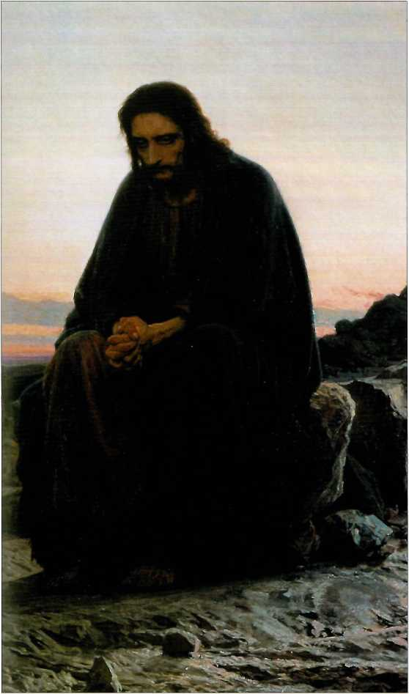
И вообще, нравственное недовольство действительностью, которым литература «заразила» все И. Н. КРАМСКОЙ смежные искусства, несколько снизило, нужно признать, уровень осмысления Истины, ибо сделало художественное познание бытия отчасти односторонним, перевело его из сферы сакральнодуховного постижения на почву нередко даже житейски-бытовую.
Безвестные иконописцы Древней Руси в молитвенном аскетическом подвиге обретали способность к восприятию нетвар- ного Фаворского света и запечатлевали его в своих созданиях - о чём здесь повторялось уже многажды. Художники же нового времени этого были лишены. Пытаясь эстетически осмыслить Горнюю Истину, они оказались способны дать лишь своё, чисто человеческое, земное представление о неземном. Александр Иванов смутно
Христос в пустыне. Фрагмент. 1872 г.

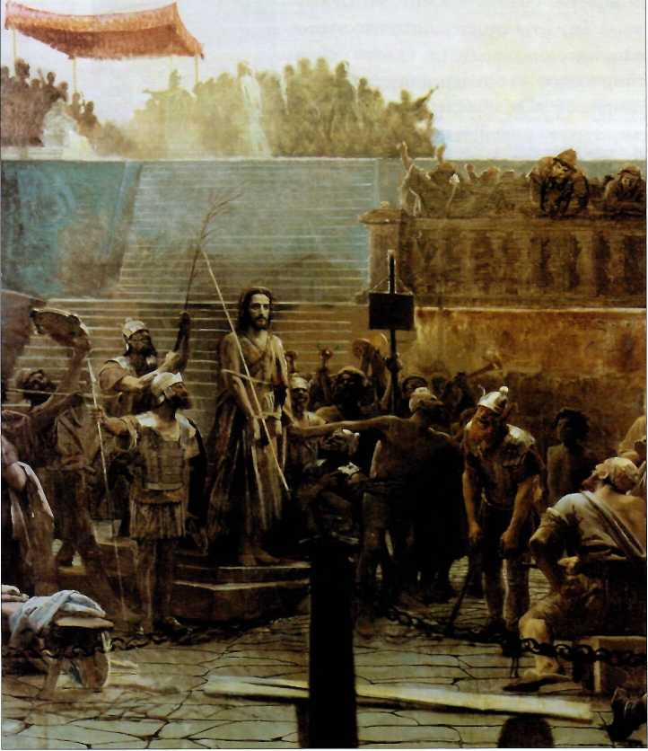
ощущал необходимость соединить молитву с творчеством, но истинного такого соединения в собственном творческом опыте он осуществить, разумеется, не смог. Недаром же совершил Р1ванов своего рода «паломничество» к безбожнику Герцен}', надеясь, очевидно, услышать от него наставление в истине, - и это в тот момент, когда грандиозное полотно его было завершено (или почти завершено). Не свидетельствует ли это, что самому художнику не было «явления Христа», что не состоялась его духовная встреча со Спасителем?
И. Н. КРАМСКОЙ
Хохот (Радуйся, Царю Иудейский!). Фрагмент. 1870-1880 гг.
Понять это помогает сам характер обращения многих художников к собственно религиозной теме, к образу Христа. Один из идейных вождей передвижничества - Иван Николаевич Крамской (1837-1887) создал полотно со знаменательным названием - «Христос в пустыне» (1872). Сюжет евангельский: сорокадневный пост Сына Божия в пустыне перед Его явлением в мир,
закончившимся в свой срок Крестной Жертвой на Голгофе. Напомним: именно после пребывания в пустыне Христос явился людям на берегу' Иордана, то есть Крамской изобразил то, что непосредственно предшествовало сюжету полотна А. Иванова.
Но сколь различны Христос Иванова и Христос Крамского! Иванов сумел передать светлое лицо (ещё не лик, но просветлённое лицо) Истины. У Крамского Христос - Истины не ведающий, и трудно сказать, сумеет ли Он найти её. О лице Христа у Крамского можно сказать словами отца Павла Флоренского: «Это свет, смешанный с тьмою, это тело, местами изъеденное искажающими его прекрасные формы язвами». Если изображённый Крамским человек (в котором нет ничего от Бога) и отыщет истину, то и тогда никогда уже не сможет он обрести того светлого лица, с каким явился народу Христос у Иванова. Не говорим уже о светлом лике, взирающем на нас с древних икон. Да и Христос ли тот человек, какого мы видим в одиночестве сидящим среди пустынного безмолвия?
Объясняя замысел «Христа в пустыне», Крамской сообщил в письме к В. М. Гаршину: «Я вижу ясно, что есть один момент в жизни каждого человека, мало-мальски созданного по образу и подобию Божию, когда на него находит раздумье - пойти ли направо или налево, взять ли за Господа Бога рубль или не уступать ни шагу злу. Мы все знаем, чем обыкновенно кончаются подобные колебания. Расширяя дальше мысль, охватывая человечество вообще, я, по собственному опыту, по моему маленькому аршину, и только по нему одному, могу догадываться о той страшной драме, какая и разыгрывалась во времена исторических кризисов». Далее художник поведал, как однажды на прогулке в лесу он увидел сидящего на пне одинокого человека в глубочайшем раздумье, и позднее не мог с уверенностью сказать, реальностью то было, или созданием его, художника, творческой фантазии. Воображение Крамского оказалось столь захваченным этим образом или видением, что в нём родился замысел картины, для которой он лишь приспособил евангельский сюжет. Религиозный же смысл самого сюжета его вовсе не занимал. Художнику оказался важнее чисто человеческий аспект события, в чём он признался и сам: «Итак, это не Христос. То есть я не знаю, кто это. Это есть выражение моих личных мыслей».
Многие современники придавали социально-политическое звучание этому произведению, увидев в одинокой фигуре мыслителя образ борца за человеческое счастье, революционера, готовящегося совершить некий подвиг во имя социальной справедливости. Нужно заметить, что подобный же смысл так называемые передовые люди вкладывали и в полотно А. Иванова, видя в Христе символ грядущего освободителя труждающихся и обремененных от самодержавно-крепостнического угнетения. Неслучайно весьма
популярной была в ту пору идея отождествления христианских и революционно-социалистических идей. Конечно, то было недоразумение, зародившееся в Западной Европе столетием раньше, но разделялось-то оно многими.
Так или иначе, мы видим у Крамского как бы вывернутое наизнанку осмысление евангельского сюжета: здесь к Богу приложены чисто человеческие критерии, человеческий «маленький аршин», здесь идея Христа объясняется через проблему земного бытия. Но там, где человек со своими «аршинами» становится мерой для Бога, налицо явное пренебрежение высшей Истиной, отказ от Истины.
С середины XIX века в русском искусстве становится весьма заметным следование значительной части художников идеям социально-революционного обновления общества. Основная суть этих идей состояла в том, что главным виновником всех тёмных сторон жизни объявлялись внешние условия существования, определяемые разного рода социальными и политическими институтами, достойными лишь безжалостного революционного уничтожения. В число таковых институтов была включена и Русская Православная Церковь, которая начала восприниматься не как мистическое Тело Христово, а лишь как реакционная сила, эксплуатирующая народ-труженик. Церковь была отделена от Христа.
Сам Он оказался провозглашён борцом за земное благоденствие общества. И это Христос, утверждавший, что Его Царство не от мира сего (см.: Ин. 18, 36). Церковь же подвергалась безусловному отрицанию.
Вообще считалось, что уничтожение одних внешних форм существования и замена их другими, якобы более справедливыми, решит все проблемы и в корне изменит бытие человека, сделает его счастливым. Историческая практика опровергла такое заблуждение, хотя за прозрение пришлось заплатить миллионами жизней. Но в те времена до понимания истинного смысла пагубных идей было слишком далеко, а немногие провидцы, подобные Достоевскому, предупреждавшие о неминуемой катастрофе, объявлялись реакционерами, мракобесами.
Русское духовенство выставлялось художниками чаще всего в непривлекательном виде: то жалкий священник благословляет «неравный брак», освящает человеческую трагедию, то сельский клир в непристойно пьяном виде совершает крестный ход на Пасху, то непомерно разжиревший монах являет полное равнодушие к людским бедам, эгоистически наслаждаясь «чаепитием в Мытищах»... И это не отражение частных эпизодов, какие, вероятно, могли наблюдаться в действительности, но - заложение основ жёсткой идеологии будущего революционного беснования.

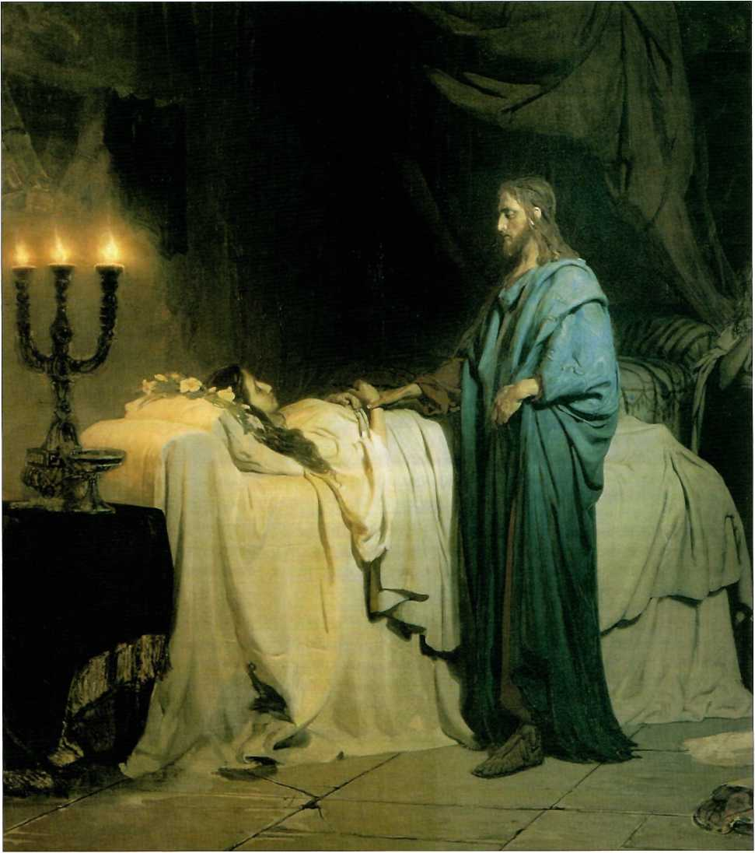
И. Е. РЕПИН
Воскрешение дочери Иаира.
Фрагмент. 1871 г.
В духе этих «прогрессивных идей» работали многие ведущие художники. Чтобы не уходить далеко от предмета нашего основного разговора, рассмотрим лишь один пример - картину И. Е. Репина (едва ли не крупнейшего художника-реалиста, одного из столпов передвижничества) «Отказ от исповеди» (1879-1885). Художник показывает нам безвестного революционера, одного из многих тогдашних «борцов», которого в тюремной камере посетил
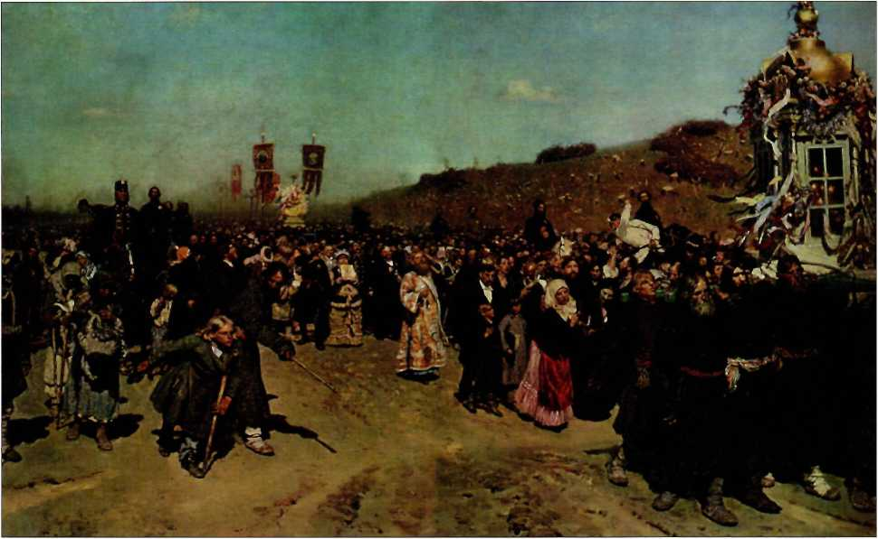
священник, чтобы принять последнюю исповедь перед казнью.
Несомненно, перед нами террорист, обагривший руки кровью по-
литического убийства. Близок конец его жизни, скоро он предста-
нет перед Превечным Судиёй. И в этот-то страшный момент чело-
век отказывается от обращения к Богу, отвергает Его, отвергает
возможность раскаяния во грехе, упорствует во грехе своём. Конеч-
но, в подобном помрачении духа нет ничего невероятного, но важ-
но, как художник отображает событие. А художник показывает его
как нравственный подвиг, как стойкость убеждённого бойца, как
достойную восхищения несгибаемость натуры. Священник же пред-
стаёт жалким соучастником готовящегося преступного убийства
этого во всех отношениях «достойного» человека. Нуж-
но признать, что искусство нередко находилось
в помрачении не меньшем, чем те же
бесы-революционеры.
И. Е. РЕПИН
Крестный ход в Курской губернии. 1883 г.
% г?
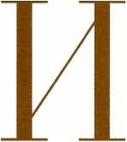
всё же были и такие художники, которые поняли: без Христа, без Его Р1стины любые нравственные поиски лишаются в конце концов всякого смысла. И началось (только началось) восхождение к Истине, прерванное социально-политическими потрясениями второго десятилетия XX века. Ярчайшими фигурами этого процесса стали В. Д. Поленов, В. М. Васнецов, М. В. Нестеров.
Та «усталость», которую испытало искусство от перегруженности идейно-социальной проблематикой, отчётливо сказалось на обострении эстетических споров на исходе XIX столетия.
Ещё в середине века был провозглашён принцип «чистого искусства», принцип самодостаточной эстетической ценности художественного произведения. Содержание, смысловая наполненность его по мере развития этой идеи - чем далее, тем более - признавались не столь существенными. Считалось, что особенно пагубными для эстетического совершенства искусства могут быть проблемы внеэстетические, решать которые не входит в задачу художника. От них искусство должно быть чистым.
глава четвертая
Проблема «чистого искусства» - проблема многосложная, относится к теме особого размышления, здесь же скажем только, что абсолютизация подобных идей обедняет искусство и может иметь дурные последствия. Полное безразличие к содержанию оборачивалось и безразличием к Истине, вело к отказу от поисков её, к возможности отвернуться от Света и от всего светлого в жизни. Искусство рубежа XIX-XX веков дало немало тому примеров.
Были ли попытки преодолеть это? Несомненно. В каком-то смысле история искусства есть история заблуждений и преодоления заблуждений человеческих. Но и сами преодоления не всегда были полны и безусловны, и осознание их неполноты способно обогатить наш опыт осмысления истины.
Показательна в истории русской культуры фигура Василия Дмитриевича Поленова (1844-1927). Он как бы всегда стоял особняком, не сливаясь с массой художников-современников, настроенных критически-отрицательно по отношению к различным сторонам жизни. У Поленова же этого не найти. Какие угодно предпринимай потуги, но не выжать революционности ни из «Московского дворика», ни из «Заросшего пруда», ни из «Бабушкиного сада». А это в глазах передовой демократической общественности явный изъян.
«Мне кажется, - писал он, - что искусство должно давать счастье и радость, иначе оно ничего не стоит. В жизни так много горя, так много пошлости и грязи, что если искусство тебя будет сплошь обдавать ужасами и злодействами, то уже жить станет слишком тяжело».
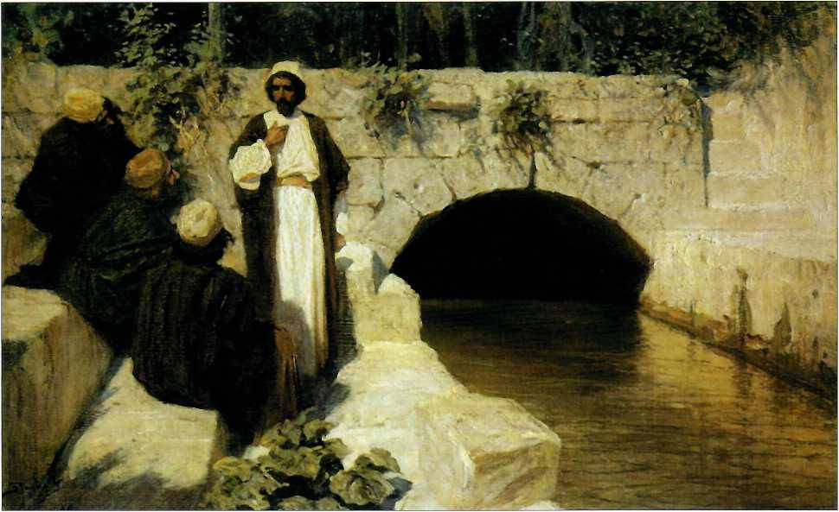

Приведённое здесь рассуждение Поленова о назначении искусства связано с его замыслом большого цикла картин на евангельские сюжеты - так называемого «евангельского круга». Начало циклу было положено картиной «Христос и грешница» (1885). Работая над картиной, художник, может быть, и не имел в планах столь грандиозного замысла, осуществлять который он начал лишь пятнадцать лет спустя, но по своей идее она имеет к «евангельскому' кругу» прямое отношение (недаром художник повторил её, приступив к созданию цикла). Произведения «евангельского круга» есть серия иллюстраций к Евангелию, охватывающая весь земной путь Христа. И этот путь художник осмыслял не духовно, а по-земному же. Работы Поленова можно отнести к одному из направлений «без- религиозного христианства», особенно распространённого со второй половины XIX века.
В. Д. ПОЛЕНОВ За кого Меня почитают люди. 1900-е гг.
При всех различиях отдельных направлений содержание «безрелигиозного христианства» имело в основе одну общую идею: отрицание Божественной природы Христа, признание Его обыкновенным человеком, исторически реальной личностью. Среди вдохновителей этой идеи были в XIX веке Штраус и Ренан. Сходные идеи проповедовал Лев Толстой (при всём его отрицательном отношении к Ренану Толстой был во многом близок в этом вопросе к французскому историку). Именно Ренан и Толстой повлияли на развитие идейного замысла поленовских работ о Христе.
Но в чём отличие Поленова от других художников, его пред- Часть третья
шественников и современников, изображавших Христа? Очень тонко почувствовал это русский писатель А. М. Ремизов: «Лик Христа у Поленова - не иконописный лик Васнецова и Нестерова, не светлый, озарённый кроткой улыбкой лик Иванова, не задумчиво грустные черты Крамского, не страдальческие черты целого ряда других художников. Это прежде всего лицо человека задумавшегося, а потом вообще - лицо думающего, живущего мыслью. Он словно весь ушёл в одну мысль, великую и всеобъемлющую, и эта мысль поглотила его. Итак - мысль, вот то положительное, что исчерпывает собою всё описание лика Христова, как изобразил его Поленов, и рационализм, вот чем Поленов характеризует Христа в качестве человеческого типа». Ремизов же отметил внерелигноз- ное осмысление художником жизни Христа: вместо Богочеловека на картинах В. Д. Поленова - просто человек: «Вместо Божественного Учителя представляется учитель-философ, мудрец, которые и до сих пор ещё, вероятно, не перевелись на Востоке. Для В. Д. Поленова существует только та сторона жизни Христа, где Он является обыкновенным человеком: всей мистической сущности её для нашего художника не существует».
Эта-то вот сторона картин «евангельского круга» была прежде всего воспринята рационально мыслящей интеллигенцией своего времени. Нет надобности лишний раз много говорить об ограниченности подобной концепции, важнее выявить философскую идею этих картин, и прежде всего самого совершенного из созданий - большого полотна «Христос и грешница».
В основу сюжета, взятого Поленовым, положено начало восьмой главы Евангелия от Иоанна:
Иисус же пошёл на гору Елеонскую. А утром, опять пришёл в храм, и весь народ шёл к Нему. Он сел и учил их. Тут книжники и фарисеи привели к Нему женщину, взятую в прелюбодеянии, и, поставив её посреди, сказали Ему: Учитель! эта женщина взята в прелюбодеянии; а Моисей в законе заповедал нам побивать таких камнями: Ты что скажешь? Говорили же это, искушая Его, чтобы найти что-нибудь к обвинению Его. Но Иисус, наклонившись низко, писал перстом на земле, не обращая на них внимания. Когда же продолжали спрашивать Его, Он, вос- клонившись, сказал им: кто из вас без греха, первый брось в неё камень. И опять, наклонившись низко, писал на земле. Они же, услышав то и будучи обличаемы совестью, стали уходить один за другим, начиная от старших до последних; и остался один Иисус и женщина, стоящая посреди. Иисус, восклонившись и не видя никого, кроме женщины, сказал, ей: женщина! где твои обвинители? никто не осудил тебя? Она отвечала: никто, Господи. Иисус сказал ей: и Я не осуждаю тебя; иди и впредь г i
не греши. 1 v) 1
Какую же идею выделил Поленов в этой истории для своего произведения? Выразить её можно так: созерцание и размышление, противопоставленные действию, - одна из глубочайших идей, потерпевшая сокрушительное поражение в стремительном движении XX века. (Восторжествовало иное: в романе Ф. М. Достоевского «Бесы» один из идеологов революционной вакханалии - Шигалёв призывал именно к действию, «чтоб уж больше не задумываться». Это и утвердилось в умах.)
Мысль Поленова подчёркивается композиционным построением полотна - разделением картины на две контрастно противопоставленные друг другу части.
Справа толпа фарисеев с грешницей - олицетворённое стремление к действию. Энергия составляющих её людей беспредельна, и, кажется, ничто не может противостоять их безудержному напору. Нужно лишь направляющее слово - лишь его ждёт толпа от сидящего в кругу учеников (в левой части полотна) мудреца: «Что делать?» Фигура Христа, композиционный центр всего произведения, наоборот, статична. Философ неколебимо спокоен, Его взгляд - в сторону толпы. Через мгновение Он скажет несколько слов - они станут призывом к мысли, а не к действию - и они одни своей мудрой простотой погасят деятельную энергию бушующих: она рассеется, и вскоре лишь пустота останется на том месте, где в напряжении застыли теперь эти столь жаждущие действия люди.
Поленовская картина «Христос и грешница» существует в двух вариантах. Первый, выполненный углём на большом холсте, хранится в Музее-усадьбе В. Д. Поленова, что стоит примерно в ста с небольшим километрах к югу от Москвы, на берегу' Оки. Второй - живописное полотно в собрании Русского музея в Петербурге.
И вот тут мы соприкасаемся с любопытным парадоксом изобразительного искусства, которое несёт в себе два начала. Первое из них - живопись, то есть цветовое решение темы, стремление через гармонию (или диссонанс) красок отразить эстетические идеи мастера. Второе - рисунок, стремление художника передать своё мировосприятие вне цвета, через линию и светотень. Не все даже великие мастера с равным совершенством владели тем и другим: живописец мог быть слаб в рисунке, искусный рисовальщик не всегда истинно чувствует и передает цветовое многообразие мира.
В. Д. Поленов владел и тем, и другим в совершенстве. Два варианта картины «Христос и грешница» - тому подтверждение. Живописец первостатейный, он дал образец совершенного рисунка в своей композиции углём, этом, по сути, грандиозном графическом полотне, занимающем всю стену в мастерской его усадебного дома. Парадокс поленовского творения в том, что вариант, выполненный углём, полнее, точнее выразил идею
художника, нежели живописный. Почему?
Давно замечено, что литературный сюжет и живопись не всегда гармонируют между собой. Этим, в частности, объясняется ослабление живописного начала в деятельности передвижников, слишком большое внимание уделявших полноте литературного «рассказа» в своих произведениях,
Литература и живопись в пре-
делах одного произведения как бы противоречат друг другу. Живопись, цветовое отображение мира, несёт своё смысловое содержание, выходящее за рамки «рассказа», вовсе не сводящееся к сюжету. Сюжет же слишком самостоятелен, чтобы следовать цветовой гамме. Красочная ком
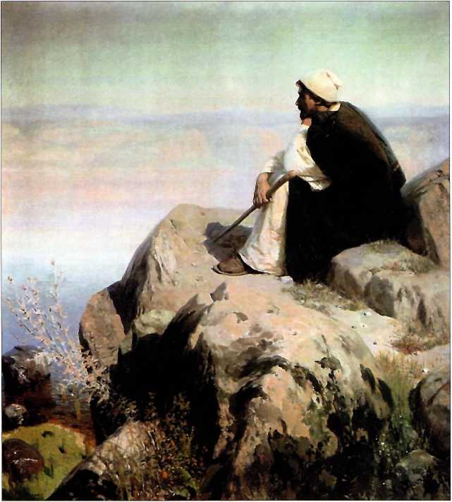
позиция отвлекает внимание на себя, внимание к сюжету ослабевает. В. Д. ПОЛЕНОВ Тут-борьба двух начал, принадлежащих к разным видам искусства. Мечты. 1894 г.
В живописи светской, пусть даже и на религиозный сюжет, всё усугубляется тем, что цвет не несёт в себе той высокой символики, того содержания, которое ему было присуще в иконе или фреске. У того же Поленова - цвет во многом самодостаточен и не является непосредственным выразителем сюжетной основы - это мы видим в живописном варианте сюжета «Христос и грешница». В чёрно-белой композиции цвет не мешает, не отвлекает от сюжета, не заменяет его собою: здесь всё подчинено смыслу изображения, и это тем более важно, что перед нами не вообще некий «рассказ», но сюжет из Священного Писания. Полезно вспомнить также, что отец Павел Флоренский в «Пко- ностасе» связал масляную живопись с католическим типом мировосприятия, часто чувственно-экзальтированным, графикуже - с протестантским, сухо-рациональным. Естественно, что рационализму замысла более соответствует именно монохромная графика угольного варианта.
В евангельском событии художник выбрал для изображения тот самый момент, когда фарисеи обращаются к Учителю человечества
со своим вопросом, а через мгновение должен прозвучать ответ. Для Поленова (как сказано) Христос - мудрец-философ, вполне человек природой своей, Учитель, ничем не проявляющий Свою Божественную сущность. Поэтому попытаемся проникнуть в философскую идею его произведения.
Поленов отразил один лишь миг евангельского события, но взял он мгновение особое, не такое, которое может застыть и быть запечатлённым в вечности, но - мгновение на переходе от одного к другому из важнейших моментов события: от вопроса к ответу. И поэтому художник сумел передать как бы временное движение, энергию которому передаёт ожидание - как персонажей повествования, так и внимающих ему, то есть зрителей. Это то мгновение, когда мы нетерпеливо ждём ответа, слишком важного для нас, и наше нетерпение подталкивает развитие действия. Вот что расширяет временные рамки изображённого на полотне. Художник таким образом позволяет нам, заставляет даже охватить всё событие в его целостности, мысленно стянуть к одному изображённому мгновению всё ему предшествующее и всё последующее. Нужно признать, русский художник явил и в этом незаурядное мастерство.
Евангельское событие многосложно, многослойно, и понять его можно, если, последовательно осваивая каждый уровень раскрывающейся перед нами Истины, собирать эту Истину во всей полноте. На уровне доступнейшем, на уровне исторического времени перед нами - изощрённая провокация фарисеев, замысливших уловить Учителя на противоречиях и тем опровергнуть само учение. Пусть даже для Поленова Христос не Бог, но лишь совершеннейший Учитель - от этого смысл события на историческом уровне не меняется: ибо если Учитель предлагает миру самое полное учение об этом мире, то такое учение не должно нести в себе противоречий, а когда они обнаружатся, то и учение явит тем свою неполноценность. Фарисеи рассчитали всё логически безупречно и поставили как будто своего оппонента в безвыходное положение. В самом деле: если Он признает необходимость наказания грешницы (а это побитие её камнями - смерть), то как совместить это с Его же учением о милосердии и любви к человеку? Если же Он откажется от убийства, то тем самым нарушит Закон Моисея (а Он Сам утверждал, что пришёл не нарушить, но исполнить Закон), явит Своё попустительство греху и бессилие перед злом, во грехе заключённом. Но не человеческому рассудку с его ограниченной логикой восставать против высшей мудрости. Ибо написано: погублю мудрость мудрецов, и разум разумных отвергну. Где мудрец"? где книжник? где совопро- сник века сего? Не обратил ли Бог мудрость мира сего в безумие? (1 Кор. 1, 19-20). Совопросники века сего оказались посрамлёнными.
Однако суть проблемы вовсе не в столкновении фарисеев с Учителем: определённого исхода в споре можно было ожидать заранее. Но тут не просто иудеи, тут как бы от имени всех людей звучи !' вопрос из важнейших, какие только могут быть обращены к Учителю человечества. Вопрос этот: как избыть зло, существующее в мире? Это уже вопрос, важный не только в то давнее время и не только на земле древней Иудеи. Он - на все времена и для всех земель. Как уничтожить зло? Или: что должно быть утверждено как добро в этом мире? Иначе: что есть Истина?
Как ответит Учитель?
Он ответил кратко, но мы можем развернуть Его ответ.
«Вы можете забросать эту женщину' камнями, - как бы говорит Он вопрошающим Его. - Это сделать нетрудно, как нетрудно уничтожить тот конкретный грех, то зло, что живёт в ней. Но разве в каждом из вас нет своего греха, своего зла - загляните в собственные души, и вы увидите, что это так. И ваше зло останется же в вас и после гибели этой грешницы. Зло останется в мире. Значит, по вашей логике, чтобы уничтожить зло, нужно убить каждого из вас, иначе убийство этой женщины ничего не даст, будет бессмысленным и несправедливым. Если вы хотите, чтобы с её смертью всё зло действительно было уничтожено, вы должны прежде всего побороть и уничтожить в себе собственную греховность. Вот тогда и только тогда вы сможете бросить в неё свой камень».
Вот целостное учение о борьбе с мировым злом: она должна совершаться прежде всего в душах человечества, во внутреннем, а не во внешнем мире. Внешнее переустройство, совершённое путем физического устранения носителей греха, не даст результата, ибо таким образом зло неуничтожимо. Как видим, русский художник даже в безрелигиозной форме отразил именно православный подход к пониманию человеческого греха. И тем самым опроверг идею революционного переустройства мира. Это шаг к несомненному преодолению того помрачения, какое мы видим не только у общественных деятелей, но и у художников XIX столетия (да и XX века тоже).
Попутно нужно сделать одно сущностное замечание. Нередко в мировой литературе можно встретить мысль - она уходит корнями в материализм эпохи Просвещения (XVIII век), - что Христос был первым провозвестником основ передового социального учения. В лучшем случае это недоразумение, заблуждение незрелых умов. Социалистическое учение основано на идее классовой борьбы и именно физического уничтожения всех представителей враждебных (то есть «греховных») революционному делу классов. Именно после этого оставшиеся якобы смогут устроить
на земле счастливое общество для себя и потомков. В революционной песне, сложенной другом Ленина Кржижановским, есть такие слова:
Месть беспощадная всем супостатам. Всем паразитам трудящихся масс.
Мщенье и смерть всем царям-плутократам.
Близок победы торжественный час.
Какою безмерною злобою переполнены эти строки! И неужто такая злоба может породить всеобщее счастье и расцвет человеческих душ? Ясно, что это напрямую противоречит учению Спасителя.
После слов Учителя побеждённые и устыдившиеся фарисеи стали уходить, оставив грешницу одну. Где твои обвинители? - спрашивает Христос. Зачем Он делает это, неужели Сам не видит, что те ушли? Видит, конечно. Даже предвидит это. Но Он Своим вопросом побуждает нас задуматься над свершившимся, и заглянуть в собственную душу, и понять, что бороться со злом в мире мы тоже должны начиная с себя, со своей души.
И вот что ещё удивительно: среди оставшихся возле храма есть же один человек, который не имеет греха, - это Сам Христос. На каком бы уровне, евангельском или безрелигиозном, ни постигали бы мы происходящее, человеческая природа во Христе воплощена во всей полноте. Он - человек вполне. Но - без греха. Значит, Он мог бросить камень в грешницу'? Ведь Он Сам как бы разрешил Себе это.
Так мы поднимаемся здесь на высший уровень постижения Истины.
Где нет греха, нет зла, там нет и злобного чувства мести. Там есть только любовь, и всякий, очистивший себя от греха, никогда не бросит камня в ближнего. И не чувство справедливости, как нам кажется, толкает нас к мести, а наша греховность. Зло, живущее в нас, стремится кувеличению зла в окружающем нас мире и может толкнуть нас к новому злу - к убийству, к уничтожению жизни, не нами данной.
Полнота безгреховности являет лишь милосердие и любовь: Иди и впредь не греши.
Вот теперь дан полный ответ на вопрос. Уничтожить зло в мире можно лишь уничтожением греха в своей душе и любовью. Может быть, в земном мире это и недостижимо, но эту' Истину нужно принять как идеал. Идеал связывает нас с Царством Христа, а оно - не от мира сего. Идеал необходим, поскольку указывает на цель жизни человека, которая не заключена в благополучном устройстве материального мира, где моль и ржа истребляют и где воры подкапывают и крадут (Мф. 6. 19), но в приготовлении души к бытию в мире ином, для чего и потребно очищать её от греха.
В. Д. Поленов помогает осознать эту Истину, данную Христом. Но художник обнаруживает, вероятно, сам того не предполагая, безнадёжность безрелигиозного подхода к этой Истине. Ведь если Истина - в Царствии Божием, а его для неверующего нет, то и все рассуждения об Истине не имеют смысла, и зло останется неискоренённым в мире. Оно будет просто неуничтожимо, да и уничтожение его станет бессмысленным, как бессмыслен и весь безбожный мир.
Все эти вопросы не могут не возникнуть, и произведение, рассчитанное на философские раздумья, заставляет мужественно довести рассуждение до логического конца.
Поленов сделал шаг к преодолению заблуждений, но не захотел пойти дальше. Он отринул революционное искажение христианства, но он же отрицал и религиозное осмысление слова Спасителя, отрицал и Его Церковь: «Из христианского учения любви люди создали узкое и жестокое, притворное изуверство, называют его религией Христа и под её охраной, в лице православия и католицизма, творят самые возмутительные дела». Не помрачение ли это иного рода?
Поэтому Поленов ограничил своё постижение евангельских событий чисто историческим подходом, создавая реалистического характера иллюстрации к Евангелию. Он создал ещё более 50 картин цикла. Но не все они затрагивают важнейшие эпизоды Евангелия, связанные с основами веры. То, чего он сумел достичь в картине «Христос и грешница», оказалось непревзойдённым.
К сожалению, произведения «евангельского круга» разрознены по музеям многих городов России и даже за рубежом. Да ещё и в росписи некоторых храмов можно встретить частичное воспроизведение поленовского цикла.
Вообще, должно заметить, в церковном искусстве XIX столетия обнаружилась одна интересная особенность: использование при росписи храмов и в иконописи взятых за образец произведений светских живописцев на религиозные сюжеты. Иной художник мог браться за изображение Христа, святых, вовсе не предназначая свои работы непосредственно для храма, но затем созданные образы и композиции переносились различными копиистами в росписи именно храмовые, запечатлевались как
иконы. Чаще всего можно встретить среди
таких росписей работы В. Д. Поленова
и А. Иванова.
О
дновременно с Поленовым разрабатывал христианскую тематику художник Николай Николаевич Ге (1831-1894). Вернее сказать, он приступил к созданию картин на евангельские сюжеты гораздо ранее, ещё в 60-е годы. Среди работ того времени - «Тайная вечеря», «Вестники Воскресения», «В Гефсиманском саду», - но то был только приступ к теме. Значительнейшие его полотна были созданы позднее «Христа и грешницы» Поленова. Быть может, в чисто формальном плане они стали шагом вперед: в развитии живописной техники, в способе цветовыражения. Недаром же Ге с таким вниманием читал книги по физике, изучал специально спектральный анализ и советовал художникам делать то же самое.
Ещё в ранних работах своих художник откровенно обозначил отношение к личности Спасителя, как и вообще к сакральным событиям Нового Завета: он десакрализовал эти события, гуманизировал образ Богочеловека и тем обезличил Его.
глава
пятая
Познакомившись с «Тайной вечерей» на выставке, Достоевский точно выразил смысл полотна Ге (в «Дневнике писателя» за 1873 год):
«Из своей “Тайной вечери”, например, он сделал совершенный жанр. Всмотритесь внимательнее: это обыкновенная ссора весьма обыкновенных людей. Вот сидит Христос, - но разве это Христос? Это, может быть, и очень добрый молодой человек, очень огорчённый ссорой с Иудой, который тут же стоит и одевается, чтобы идти доносить, но не Тот Христос, Которого мы знаем. К Учителю бросились Его друзья утешать Его; но спрашивается: где же и при чём тут последовавшие восемнадцать веков христианства? Как можно, чтоб из этой обыкновенной ссоры таких обыкновенных людей, как у г-на Ге, собравшихся поужинать, произошло нечто столь колоссальное?»
Последние произведения Ге - «Христос и Никодим» (1880-е гг.), «Что есть Истина?» (1890), «Суд Синедриона» (1892), «Голгофа» (1893), «Распятие» (1894) - заслуживают внимания особого, ибо касаются вопросов насущнейших, а всякая попытка дать свой ответ на эти вопросы уже и сама по себе важна и показательна. Сосредоточимся на последней из названных работ, как на своего рода итоге творческого пути Ге. Тем более что сюжетом для неё художник выбрал важнейшее событие Евангелия - непостижимое умом человеческим само-жертвоприношение Бога, призванное таинственным, неисповедимым образом изменить судьбы человечества, судьбы мира.
Быть может, художник особой интуицией своей поможет нам, насколько возможно, прикоснуться душой и сознанием к неизреченной тайне? Быть может, то, что неподвластно слову, раскроется мировидению в красках?
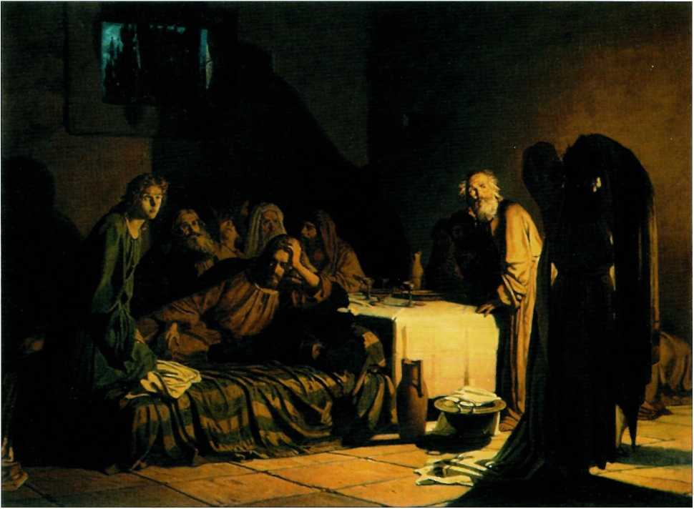

Незадолго до смерти Ге привозил свою последнюю картину на передвижную выставку в Петербург. Власти запретили её для показа на выставке (из-за неправославного характера идеологии её - о чём речь впереди), художник показывал «Распятие» всем желающим в приватной обстановке, после смерти автора картина выставлялась за рубежом. Нынешняя судьба её неизвестна.
Н. Н. ГЕ
Тайная вечеря. 1861-1863 гг.
С самого начала «Распятие» вызывало разные толки, жгучий интерес публики. Публика любит всё «остренькое» и скандальное. Запрет на экспозицию не мог не задеть фрондёрского любопытства. Вообще привлекал внимание сам художник, его экзотический отчасти образ жизни: под конец её он поселился в уединении, на безвестном украинском хуторе, разводил пчёл и время от времени являлся в столицы с новой картиной. В последние годы особенно захватила художника тема земной жизни Христа, но в подходе к ней он показал себя последовательным позитивистом. По мировоззрению Ге был тогда уже убеждённейшим толстовцем и исповедовал идеи о сугубой человеческой сущности Христа. В этом, как мы уже знаем, Ге не был оригинален: в XIX веке безрелигиозное христианство весьма успешно распространилось в Европе. Ге, как и Поленова, можно среди всех русских художников отнести именно к этому направлению.
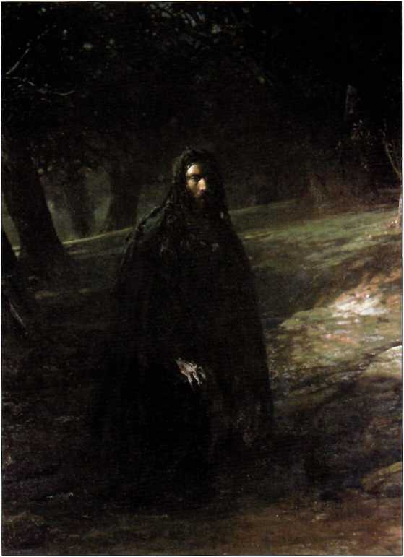
Н. Н. ГЕ
В Гефсиманском саду. 1869 г.
В отличие от А. А. Иванова, В. М. Васнецова и М. В. Нестерова, которые стремились выразить религиозный смысл разрабатываемых ими тем (насколько успешно и глубоко - другой вопрос), эти художники стремились запечатлеть реальность событий Нового Завета, не более. Поленов, как мы выяснили, ставил при этом перед собой задачу⁷ философского осмысления изображаемого, Ге хотел прежде всего эмоционально воздействовать на зрителя, вложить ему в душу ощущение необходимости следовать этическим нормам христианства. «Любите друг друга - вот истина», - повторял по многу раз Ге в своих беседах. Всё остальное, по его мысли, лишь балласт, нечего поэтому⁷ и путаться во всех ненужных хитросплетениях. В них-де, он и сам чуть было не запутался, да «помог» ему Лев Толстой: «заставил одуматься».
Ге не хотел сознать, что христианство есть единая законченная целостность, из которой нельзя вычленить лишь отдельные элементы, понятные и «понравившиеся» кому-либо, а остальное отбрасывать за якобы ненужностью. Религиозно-мистическая, философская, этическая стороны христианства существуют в столь неразрывном единстве, что искусственное обособление одной из сторон неизбежно разрушает всю целостность, обессмысливает и обесценивает даже и то, что было «оставлено» как необходимое.
Ге особенно привлекала эмоциональная сторона христианской этики, что он и стремился выразить в своих работах. Особенно сильна эмоциональность «Распятия». Дочь Л. Н. Толстого, Татьяна Сухотина-Толстая, рассказывает в своих воспоминаниях об одном русском эмигранте, который «душевно заболел», глядя часами на выставленную в 1903 году в Женеве картину Ге. Этот человек затем бросался с объятиями на всех встречаемых им людей, призывая ко всеобщей любви друг ко другу и предрекая в случае ином - всеобщую гибель.
Но картины Ге, пожалуй, из того ряда произведений, от которых, говоря словами Достоевского, «вера может пропасть».
В подтверждение можно сослаться на восприятие живописи Ге теми молодыми художниками, которые были из первых зрителей «Распятия», когда автор только вёз свою работу на выставку. Один из них, Н. Ульянов, писал так: «В большинстве своих произведений Ге изображает Иисуса, но как? Никто до него, ни после не осмеливался так непочтительно обращаться с канонизированным «сыном бога», так очеловечить его, настолько совлечь его с горних высот на нашу землю. Его Иисус - живое и непререкаемое опровержение всякой легенды о богочеловеке». Комментарии излишни?
Почему чьё-либо субъективное восприятие способно «опровергнуть» свидетельства евангелистов - то не вполне ясно. Но необходимо признать, что при подобном толковании Священной истории призыв «любить друг друга» и впрямь может представляться безумием.
Ведь если призыв этот не основан на Божественном авторитете, а является лишь одной из идей, порождённых ограниченным человеческим рассудком, то он вовсе не обязателен для следования ему. Мало ли какие идеи приходят в головы разным людям...
Смысл «Распятия» вообще оказался на поверку весьма неопределённым. Ге отбросил всякую попытку религиозного осмысления Распятия, сосредоточился даже не на образе Христа, но одного из сораспятых с Ним разбойников, то есть взял для себя как важнейшую - проблему, по сути, побочную.
Ге выделил историю одного из разбойников, хотя сам же давал в разное время своей картине различные толкования.
«И вот я представил себе человека, - рассказывал художник в беседе со Львом Толстым, - с детства жившего во зле, с детства воспитанного в том, что надо грабить, мстить за обиды, защищаться силой, - и который по отношению к себе испытывал то же самое. И вдруг в ту минуту, когда ему' надо умирать, он слышит слова любви и прощения, в одно мгновение меняющие всё его миросозерцание. Он жаждет слышать ещё, тянется со своего креста к Тому, Кто влил новый свет и мир в его душу, но он видит, что земная жизнь этого Человека кончается, что Он закатывает глаза и тело Его уже обвисает на кресте. Он в ужасе кричит и зовёт Его, но поздно».
На встречах с молодыми художниками объяснение давалось иное: «Христос жил и умер. Остался другой человек, и Иисус, только что умерший, возрождается и воскресает в этом другом человеке. И разбойник - уже не разбойник, а просто - Человек».
Нетрудно заметить, что оба толкования художника не совпадают с евангельским смыслом события. Как ни поучительна история разбойника (также, кстати, неверно, слишком позитивистски истолкованная), но не важнее же она судьбы Христа. Но, по мысли Ге, судьба Иисуса есть лишь внешний повод для важнейшего - внутреннего преображения души разбойника.
Но вот что интересно: и дочь Толстого, и молодые художники, которым Ге показывал картину, прямо поведали о своём разочаровании при первом знакомстве с «Распятием». Живопись Ге представлялась им сухой и дидактичной. Зрители признавались, что они не видели в картине того содержания, которое пытался выразить словами автор. Замысел, доступный словесному выражению, оказался сильнее исполнения. Не есть ли это обычное расхождение между живописной и литературной основами, с их определённым кругом возможностей? Не дано ли здесь ещё одно подтверждение тому, что литературность, «рассказ» противопоставлены живописи? Вероятно, лишь так можно объяснить парадокс: кто-то сходит от картины с ума, кто-то остаётся холоден. Непосредственное воздействие оказывалось сильнее, если не предварялось рассказом о замысле, к тому же несколько неопределённом.
Может быть, сама индивидуальность Ге сказывалась также? Как бы ни была привлекательна натура старого художника, но от внимания иных мемуаристов не ускользнули и неискренность Ге, некоторое актёрство его, и не прямая непосредственность, а игра в непосредственность.
Вообще художник очень любил учительские встречи, особенно с молодыми художниками, упивался своей ролью возвестителя истин, ему нравилось давать советы по всем вопросам жизни, толковать «о самых важных вещах на свете». Вот такое же самоупоение, учительское настроение, замешанное на заблуждении, будто ему открылись, наконец, глубочайшие тайны христианства (хотя прикосновение к ним оказалось весьма поверхностным), отразились и в картинах Ге на евангельские сюжеты.
Ге не пытался воплотить христианство в ликах, как то было в средневековой иконописи и как пытались выразить своё понимание Васнецов и Нестеров. Он отказался и от реалистического психологизма характеров, не писал лица своих персонажей. Ге - и в этом его главное отличие от современников - дал маски, передающие эмоциональное состояние изображаемых людей, в том числе и Сына Божия. Вероятно, такой подход может быть по-своему плодотворным для отображения и анализа иных ситуаций, но явно обедняет восприятие высшей Истины.
Н. Н. ГЕ
Что есть Истина ? 1890 г.
Эти маски мы видим в картинах «Христос и Никодим», «Что есть Истина?», «Голгофа». В последней - изображён Христос и разбойники перед распятием на кресте. Вместо лика Спасителя - маска ужаса перед близким страданием. Поистине - «вера может пропасть». В картине «Что есть Истина?» - великий вопрос человечества лишён надмирности, он как бы принижен до уровня земной повседневности. Человек с таким лицом-маской,
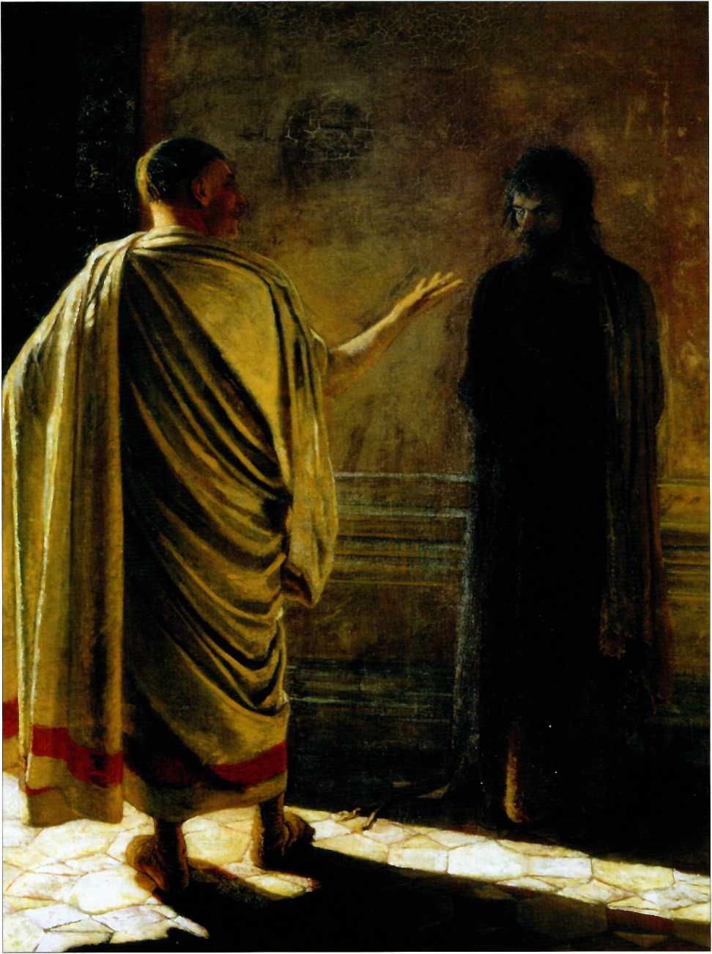
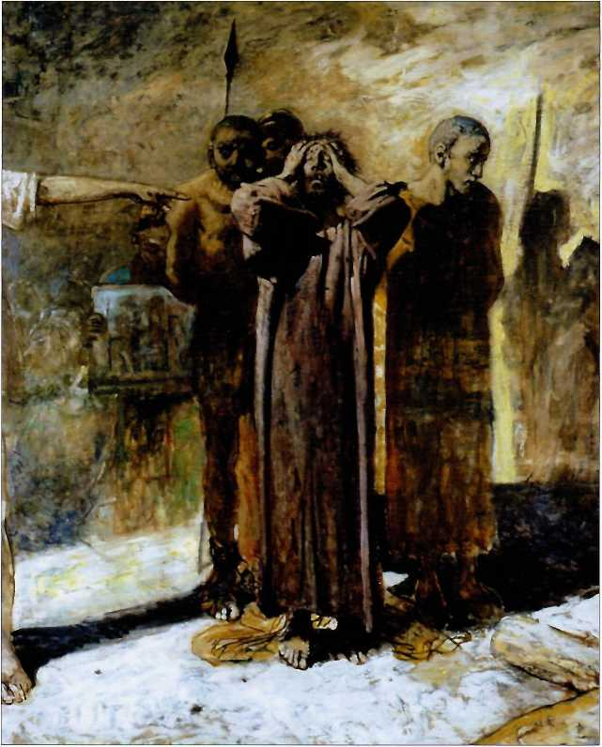
Н. Н. ГЕ
Голгофа. 1893 г.
как Христос у Ге, не может дать ответа человечеству. Зато с великим профессионализмом художник обыграл яркий свет, льющийся из дверного проёма. На иконе светоносным источником являлся Сам Христос: там, где есть Он, не нужен иной источник света. У Ге - иначе. Христос у художника изображён в тени, с тёмным лицом. От Него не исходит свет, ибо Он здесь простой, слабый человек, не могущий ответить на вопрос самоуверенного совопросника века сего.
В «Распятии» - опять- таки вместо лика Христа мы видим маску смерти исстрадавшегося человека. Вспомним: иконопись отвергала изображение физических страданий, ибо в ней изображается не плоть, но дух, и в том был особый смысл, не сознаваемый художниками, подобными Ге.
Именно поэтому⁷ Ге недобро отзывался о творческих исканиях Васнецова и Нестерова. Поэтому он нередко в беседах разражался кощунственными речами о Церкви Христовой, пускался в толкование жизни Христа - весьма поверхностно и примитивно.
Недаром же однажды среди пьянящего красноречия во время одной из встреч Ге с молодёжью жестко прозвучала реплика скульптора А. Голубкиной: «Всё это только слова. Мы их уже слышали. У вас высохло сердце. Разве вы кого-нибудь любили и любите? Покопайтесь в себе, скажите по правде. Вы никого никогда не любили, а значит, ничего и не знаете. У вас только одни эти самые мысли. А за душой ничего». Проповеднику «любви» - лёгок ли такой упрёк?
Может быть, упрёк тот был и не вполне справедлив. Но всё же проницательная художница почувствовала, что проповедь идёт у Ге не от сердца, а от самоупоённого рассудка. Голубкина ведь напомнила, по сути, лишь мысль Апостола: Если я говорю языками
человеческими и ангельскими, а любви не имею, то я - медь звенящая или кимвал звучащий (1 Кор. 13, 1). Не то ли и в картинах Ге?
А вот сама живопись Ге, особенно в «Распятии», многих волновала и даже ошеломляла. Один из художников свидетельствовал: «Мы долго осматривали, обсуждали эту живопись с формальной стороны, в оценке которой мы сходились почти единогласно. Действительно, в ней есть что-то новое, быть может, даже то “последнее слово”, что так восторженно подчёркивали когда-то мои приятели. В самом деле, у кого из русских художников мы видели спектральный анализ, локальный цвет, дополнительную гамму? Чёрная живопись большинства художников, современников Ге, с её установившимися традициями не знала и не могла знать того многого, что было открыто пытливому Ге, под старость засевшему за новый букварь искусства». Недаром же он так внимательно изучал физику света. В развитии формальных живописных средств Ге шёл во многом тем же путём, но самостоятельно, что и его современники-импрессионисты.
Давнее противоречие искусства - формальная новизна, высокое достоинство художественных приёмов и полное непонимание того высокого содержания, к которому прилагаются поиски, пусть и весьма успешные, внешнего совершенства.
Поленов и Ге отображали евангельские события в станковой живописи. Стенописных композиций в храме они не оставили, и по разным причинам: Поленов от предложений отказывался сам, эскизы Ге для Храма Христа Спасителя в Москве не были приняты церковной комиссией. Да и что могло дать ищущим веры без- религиозное воспроизведение сюжетов Священного Писания?
Ответ на такой вопрос дала практика - опыт монумен-
тальных росписей Кирилловской церкви
в Киеве, осуществлённый Врубелем
в 1884 году.
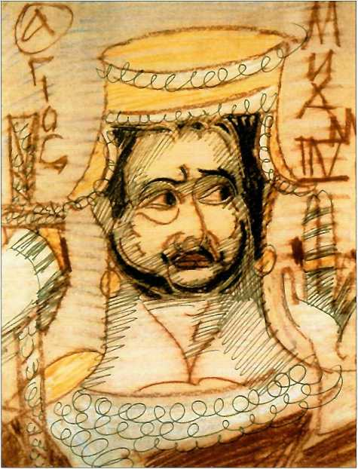
глава шестая
М. А. ВРУБЕЛЬ
Архангел Михаил (?). 1902 г.
О
бладая великим живописным талантом, несомненным чувством композиции (чего стоит один факт: многие грандиозные стенные изображения он писал без эскизов и предварительной разметки, нередко по частям, не имея возможности видеть всю композицию, закрытую лесами), Михаил Александрович Врубель (1856- 1910) был художником своеобразным, видевшим в человеке прежде всего остроту страстей и изломанность натуры, тяготевшим к крайностям онтологического осмысления бытия. Всё усугублялось душевной болезнью, омрачавшей душу и ум его в последние годы жизни. Но что есть омрачение души? Мрак есть отсутствие света. Как мог такой художник взяться за отображение светоносных истин?
Врубель, как сам он признавался, был далёк от христианства. Уже занимаясь храмовыми росписями, свидетельствовал он в одном из писем, что религиозные идеи, «включая и Христово Воскресение», ему «даже досадны, до того чужды». Врубеля привлекала сама проба сил в монументальной живописи, возможность психологической передачи сильных человеческих страстей, напряжённых переживаний, что он прежде всего и находил в евангельских событиях.
В своих росписях Врубель отчасти следовал схемам древних иконописцев, но лишь формально. В суть религиозного искусства он был просто не в состоянии вникнуть: достаточно того, к примеру, что персонажей своих композиций он писал с реальных натурщиков, а в образе Богоматери изобразил жену одного из своих друзей, в которую был влюблён. О равнодушии Врубеля ко Христу говорит такой факт: работая над картиной «Христос в Гефсиманском саду», художник в какой-то момент увлёкся иной темой - и поверх Христа на том же полотне написал портрет наездницы, ничуть тем не смущаясь. В росписях его заботила лишь техническая сторона живописи, о чём он сам так писал: «Что публика более всего желает видеть? Христа. Я должен ей его дать по мере своих сил и изо всех сил. Отсюда спокойствие, необходимое для направления всех сил на то, чтобы сделать иллюзию Христа наивозможно прекрасною - т. е. на технику».
«Иллюзия Христа» - оговорка знаменательная. Для преподобного Андрея Рублёва Христос был реальнейшей реальностью Горнего мира. Светоносной реальностью.
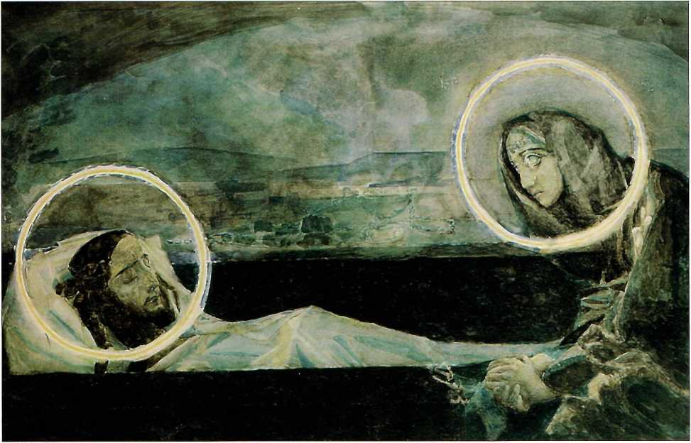
Впрочем, Врубель испытывал тяготение к тайнам запредельного мира, но выбрал для себя иной объект постижения. На протяжении долгих лет, отчасти одновременно с работою над храмовыми росписями, Врубель бился над запечатлением в красках образа Демона. Конечно, Демон воспринимался художником и как литературный персонаж: прямые параллели с поэмой М. Ю. Лермонтова «Демон» у Врубеля очевидны. Но при всей литературной условности живописной проблемы нельзя полностью пренебрегать и тем, что такое тяготение обнаруживает таящееся в подсознании. Демон у Врубеля эсте- тизированно привлекателен, рассчитан на сочувствие и на соучастие в его изломанных страстях. Нельзя пройти мимо признания самого Врубеля, оставленного в воспоминаниях поэта В. Брюсова о встрече с художником в 1906 году. «Это дьявол, - говорил поэту художник, - он делает с моими картинами. Ему дана власть за то, что я, не будучи достоин, писал Богоматерь и Христа. Он все мои картины исказил».
М. А. ВРУБЕЛЬ Надгробный плач. 1887 г.
И такого художника некоторые искусствоведы относят к вершинным явлениям духовной живописи рубежа XIX-XX веков. Такого мнения придерживался, например, Г. К. Вагнер (см. его книгу «В поисках истины». М., 1993), сознавая подобную оценку как бесспорную. Сказывается ограниченность нашего интеллигентского сознания, отождествившего духовность с эстетическими достоинствами и напряжённостью эмоциональных состояний. Понятия Благодати, без которого всякий разговор о духовности не имеет смысла, для такого
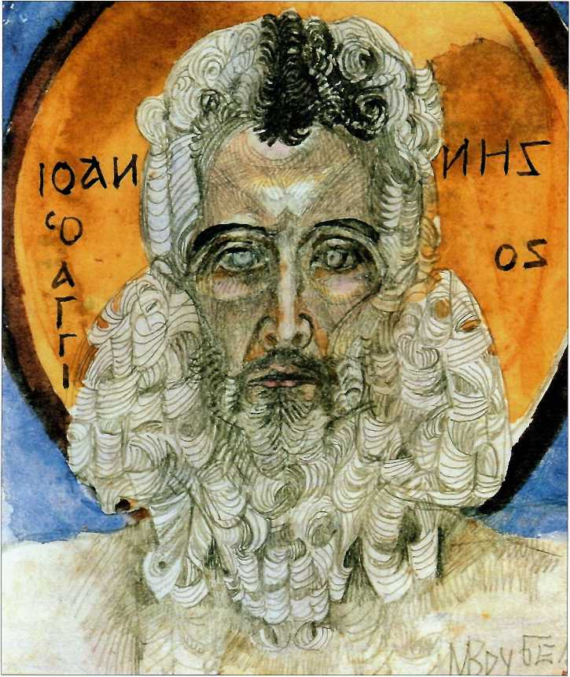
сознания как бы не существует - так что ему приходится довольствоваться реалиями, доступными упрощённому пониманию бытия.
М. А. ВРУБЕЛЬ Голова Иоанна Предтечи.
1905 г.
Не дьявольские ли искажения Истины во врубелевских эскизах к росписям во Владимирском соборе Киева (куда художник был приглашён вскоре после завершения работ в Кирилловской церкви) заставили церковную комиссию отказаться от привлечения Врубеля к этим росписям? Позднее Врубель трудился над декоративными орнаментами в этом соборе - и проявил себя искусным
орнаменталистом. Впрочем, в профессиональ-
ном отношении его искусство никогда
не подвергалось сомнению.
О
сновной же труд по созданию монументальных живописных композиций во Владимирском соборе взял на себя Виктор Михайлович Васнецов (1848-1926). Васнецов не был изначально «храмовым живописцем» и не сразу осознал себя как монументалист. Он был известен среди передвижников прежде всего как мастер былинно-сказочной темы.
Неиссякаемое внимание к русской старине, сказавшееся и в станковой живописи Васнецова, и в его увлечениях прикладным искусством, с закономерностью привело его к размышлениям над важнейшими началами национальной культуры и в конце концов - к осмыслению тайн средневековой религиозной живописи. Художник поставил перед собой важнейшей целью восстановить утраченное: «Мы тогда только внесём свою лепту в сокровищницу всемирного искусства, когда все силы свои устремим на развитие своего родного русского искусства, то есть когда с возможным для нас совершенством и полнотой выразим красоту, мощь и смысл наших родных образов, наши грёзы, мечты, нашу веру и сумеем в своем истинно национальном отразить вечное, непреходящее». Основа мысли истинная: общечеловеческое реализуется всегда в конкретной национальной форме, и тем полнее, чем самобытнее форма выражения.
глава седьмая
Но вот его размышление о древних мастерах: «Как поражают в старинных художниках глубина, непосредственность и искренность изображения их, как они полно и небоязливо решают свои задачи. Откуда у них эта теплота, искренность и смелость? Не все же они гении!.. Загадку эту разрешить легко, если представить себе, что и в предшествующие века и в век, современный художникам, все окружавшие его люди - великие и малые (просвещённые и невежественные), глубокие и простые, все веровали в то же, во что и художник, жили и питали свою душу теми же чаяниями. И вот. все художники - великие и малые - находили тогда дело по душе и по сердцу, и всякое их от души сказанное слово принималось с радостью и благодарностью. С какой любовной страстью строили они храмы, писали свои живописные поэмы, рубили целые миры из камня! И вся толпа волновалась, ждала и радовалась созданиям своих художников!» Васнецов ощущал важнейшее: соборность народной жизни, куда искусство входит неотъемлемой частью. Но художник не знал, не понимал природы религиозной живописи, основанной на молитвенном подвиге, ибо представлял себе художников, черпающих вдохновение в одном лишь народном признании. Васнецов видел творчество иконописцев как результат всепроникающего, но земного по природе вдохновения, ищущего энергию в человеческом соучастии - и прозрел лишь часть Истины, но не всю её в Полноте.
Всечеловеческий характер русской культуры проявлялся посредством постижения Горней Истины. Без этого культура всякого народа, какою бы животворной и мощной она ни была, не избегнет некоторой обособленности и ограниченности в своих возможностях.
В 1885 году Васнецов принял предложение создать росписи только что отстроенного к тому времени Владимирского собора в Киеве, посвящённого 900-летию Крещения Руси. «Я верю, - писал он в тот период Поленову, - что нет на Руси для русского художника святее и плодотворнее дела, как украшение храма, это поистине и дело народное, и дело высочайшего искусства». Как «путь к свету» сознавал художник этот труд, которому он отдал десять лет жизни. Тем, кого завлекают цифры, можно сообщить, что общая площадь росписи собора равна 2840 квадратным метрам. В процессе создания росписей художником одних эскизов было создано полторы сотни.
В. М. ВАСНЕЦОВ Плащаница.
1901 г.
Но главное: Васнецов мечтал о всечеловечности своего создания, о воплощении образа «Мирового Христа». Задачи искусства
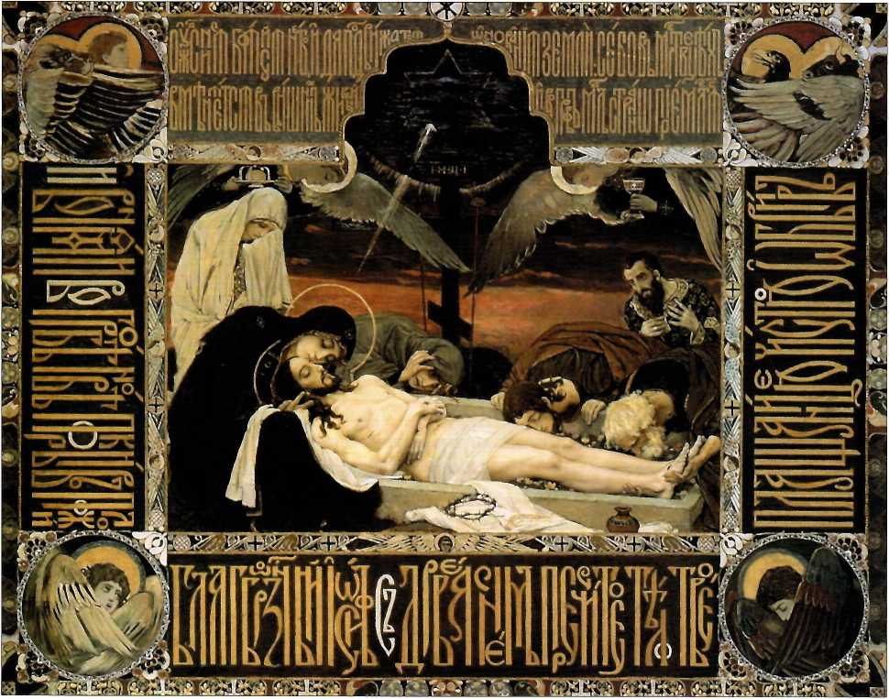
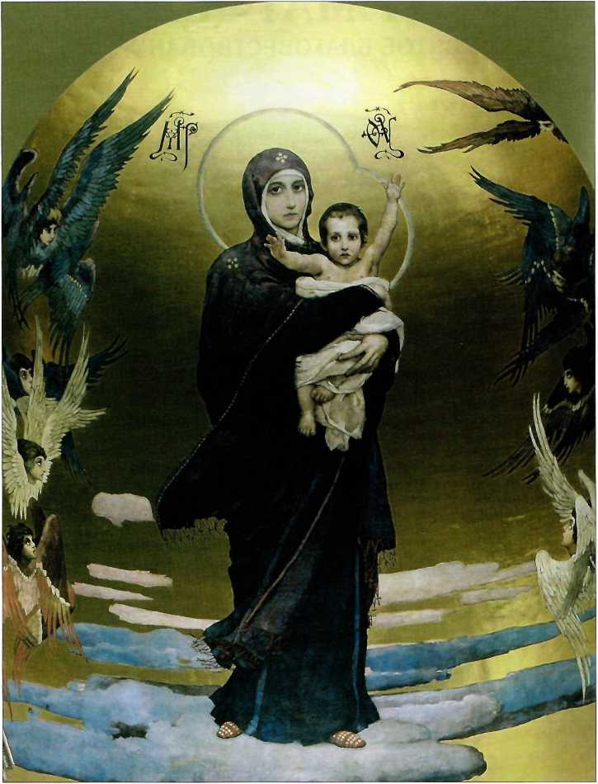
В. М. ВАСНЕЦОВ Богоматерь с Младенцем.
1897 г.
он начал осмыслять именно с этой точки зрения: «Поставляя Христа световым центром задач искусства, я не сужаю области его, а, скорее, расширяю. Идеалом искусства должно стать наибольшее отражение духа в человеческом образе. А где же и когда же Дух Божий отразился глубже, шире и могущественнее в человеческом образе, как не в Христе!» Мысль глубокая и верная. И опять-таки не охватывающая Полноты Истины.
Вектор стремлений художника несомненен. Но как воплотить такие стремления?
Росписи Васнецова во Владимирском соборе есть создание мощного таланта. По меркам современного ему искусства - живопись Васнецова стала совершеннейшим образцом религиозной
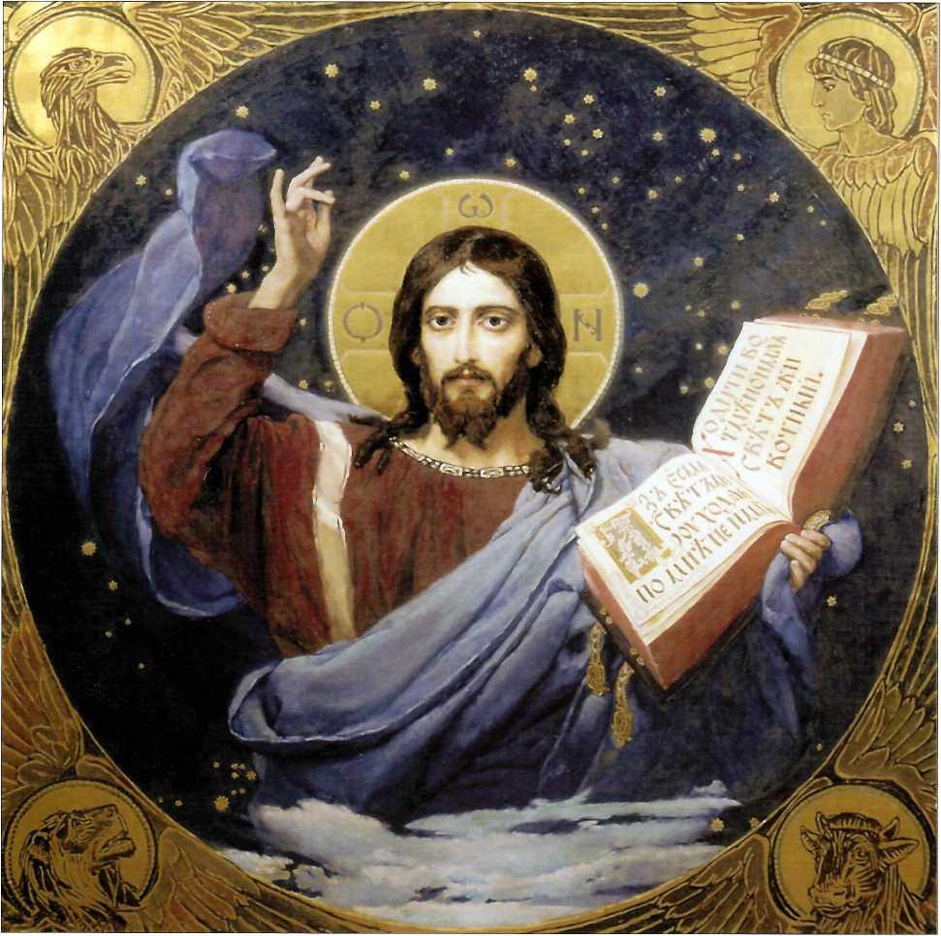
живописи: недаром же васнецовские композиции и образы начали во множестве копироваться в храмах по всей России.
В. М. ВАСНЕЦОВ
Христос Вседержи тель. 1885-1896 гг.
Однако по меркам великого искусства умозрения в красках живопись Владимирского собора есть утрата духовной высоты Истины. Прислушаемся к тому, как философ Е. Трубецкой проводит сопоставление двух сходных композиций - из Успенского собора во Владимире и Владимирского - в Киеве:

«У Васнецова полёт праведных в рай имеет чересчур естественный характер физического движения: праведники устремляются в рай не только мыслями, но и всем туловищем: это, а также болезненно-истерическое выражение некоторых лиц сообщает
всему изображению тот слишком реалистический для храма характер, который ослабляет впечатление.
Совсем другое мы видим в древней рублёвской фреске в Успенском соборе во Владимире. Там необычайно сосредоточенная сила надежды передаётся исключительно движением глаз, устремлённых вперёд. Крестообразно сложенные руки праведных совершенно неподвижны, так же, как и ноги и туловище. Их шествие в рай выражается исключительно их глазами, в которых не чувствуется истерического восторга, а есть глубокое внутреннее горение и спокойная уверенность в достижении цели; но именно этой-то кажущейся физической неподвижностью и передаётся необычайное напряжение и мощь неуклонно совершающегося духовного подъёма: чем неподвижнее тело, тем сильнее и яснее воспринимается тут движение духа, ибо мир телесный становится его прозрачной оболочкой. И именно в том, что духовная жизнь передаётся одними глазами совершенно неподвижного облика, - символически выражается необычайная сила и власть духа над телом. Получается впечатление, точно вся телесная жизнь замерла в ожидании высшего откровения, к которому она прислушивается. И иначе его услышать нельзя, нужно чтобы сначала прозвучал призыв “да молчит всякая плоть человеческая”. И только когда этот призыв доходит до нашего слуха - человеческий облик одухотворяется: у него отверзаются очи. Они не только открыты для другого мира, но отверзают его другим: именно это сочетание совершенной неподвижности тела и духовного смысла очей, часто повторяющееся в высших созданиях нашей иконописи, производит потрясающее впечатление».
Вот этого-то преображённого зрения отверзшихся очей, которые обретают способность видеть нефизический Фаворский свет святости, недоставало нашим художникам Нового времени. (Заметим, к слову, что высказывание Трубецкого раскрывает и вообще принципиальное расхождение между искусством церковноправославным и западнически-секулярным.)
Даже сама техника росписей Владимирского собора - густая масляная живопись - слишком чувственная, осязаемая, слишком материальная - так разнится с бесплотностью древней фрески. Иконопись и стенопись средних веков есть, вспомним ещё и ещё раз, окно в Горний мир. Живопись XIX века, при всей искренности стремлений художников, лишь иллюстрация к Священному Писанию (а у Васнецова - ещё и к истории христианства на Руси, чему и посвящён был храм).
Примечательно, и весьма, что уже незадолго до смерти, познакомившись с фресками Дионисия в Ферапонтове, Васнецов мужественно признал: «Ведь мне самому казалось в гордыне безумной, что именно я - и только я - понял дух древней русской
живописи и ещё, в несколько ином духе, Нестеров. Но когда реставрировали древнюю живопись, и эти фрески в монастырях, отыскали дониконовскую икону и ещё более древнюю, то открылся совершенно новый, чудесный мир глубочайшего вдохновения и знания закона натуры, выявилось поразительное понимание взаимодействия цветов и техники живописи. Ведь эти древние живописцы, будучи связанными традицией и определёнными формами, создали подлинную, настоящую живопись в самом глубоком её понимании, а именно как игру красок. Это были не рисовальщики, как мы, нынешние, а были творцы, настоящие художники. Россия должна гордиться не современной, то есть послепетровской, живописью, так как мы вообще лишь подражатели, правда, своеобразные, на свой лад, но всё-таки плетёмся за Европой - что греха таить. Мы должны гордиться нашей древней иконой, нашей древней живописью: тут никого нет выше нас.
Я сам думал, что я проник в дух русской иконы и что я выразил внутренний мир живописца того времени, что я постиг - это уж от гордости - технику этого старого времени. Оказалось, однако, что я глубоко заблуждался. Дух древней русской иконы оказался во много раз выше, чем я думал. Внутренний мир живописи того времени был гораздо более богатым в духовном смысле, чем дух нашего времени, или лично мой, или Нестерова, и нам далеко до их техники, до их живописного эффекта. Моя живопись - это только слабое отражение, притом ещё выхолощенное, очень богатого мира древней русской иконы».
Но даже в этом горьком признании - слишком много о технике, но ничего - о молитвенном подвиге. Главнейшее осталось за пределами понимания.
В том - внутренняя драма художника, его беда, но не вина. Всё искусство, вся культура Нового времени отчасти были отлучены, отчасти сами отлучили себя от духовных основ всего бытия.
Мы ныне размышляем над причинами наших бед,
нестроения нашей жизни. Не скользнём
вниманием и мимо этого отлуче-
ния: оно из важнейших.
К
огда В. М. Васнецов расписывал Владимирский собор, для него и для заказчиков становилось всё более очевидно, что столь объёмные работы не под силу одному человеку, что необходимы помощники. Была попытка привлечь лучшие силы: делались предложения И. Е. Репину, В. И. Сурикову, В. Д. Поленову, В. А. Серову, но по разным причинам они не смогли или не захотели участвовать в работах. Пришлось прибегнуть к услугам живописцев второзначных, с небольшим талантом - братьев П. А. и А. А. Сведомскпх и В. А. Котарбинского, но их труд не мог удовлетворить никого. И вот тогда пришла мысль обратиться к молодому художнику, уже замеченному и публикой, и коллегами- живописцами. - Михаилу Васильевичу Нестерову (1862-1942).
глава восьмая
Как и Васнецов, Нестеров не был изначально «храмовым художником», да и не помышлял о монументальных росписях, об иконописании. Начал он свой путь в живописи как исторический бытописатель, но, в отличие от других, Нестеров обратился к истории духовной жизни России. Одновременно его занимала бытовая сторона существования тех, кто, презрев земное, посвятил жизнь Богу, религиозному служению. Две эти темы - дух и быт духа - определили весь творческий путь художника: Нестеров то раскрывал их по отдельности, то соединял вместе. Прервалось это лишь событиями 1917 года, после которых Нестеров ограничил себя портретным
М. В. НЕСТЕРОВ
Молчание. 1903 г.
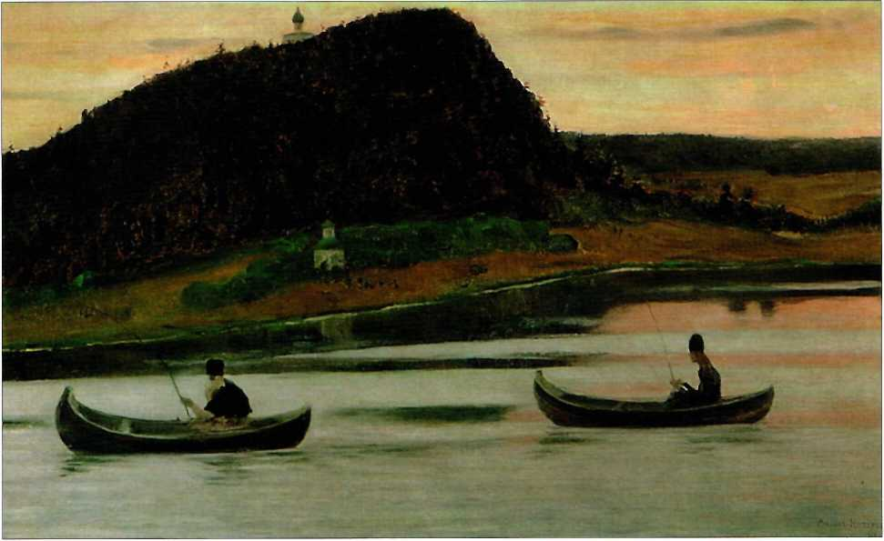
жанром, то есть как бы укрылся на «нейтральной территории» от
Часть третья
идеологического диктата социалистического искусства.
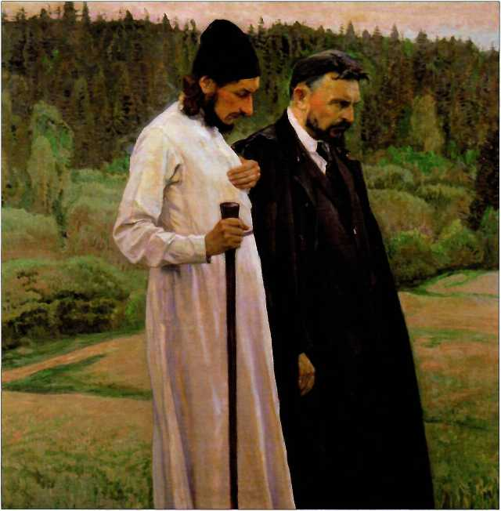
Должно сказать, что и при начале нестеровского творчества его обращение к религиозной теме было в штыки принято «передовой» публикой и критиками. Да и художниками тоже многими, прежде всего из числа передвижников, в сообщество которых Нестеров был не без противодействия, но всё же принят. То и понятно: «прогрессивно» настроенная часть интеллигенции (а таковою она была едва ли не вся) видела, во-первых, в Церкви, религии - начала «реакционные», подлежащие отрицанию, а во-вторых, смысл жизни и искусства, как мы помним, усматривала в активной борьбе на арене общественной жизни, во вмешательстве в социальные конфликты. И вдруг no- являются картины, привлекая к себе внимание, где изображаются люди, не только от общественной, но и вообще от жизни как бы «ушедшие» - «Христова невеста» (1887), «Пустынник» (1889). Христова невеста - значит монахиня. Пустынник - монах, обитатель «пустыни», то есть монастыря, либо отшельник. Передвижники не чурались вообще-то изображения лиц духовных, но старались показать их с дурной стороны. И вдруг - не просто сочувствие к такому человеку возвещает полотно, но и зовёт задуматься над его правдой, проникнуться тишиной духовной, покоем, сосредоточиться в себе, что так явственно ощутимо в этих «не от мира сего» людях, в юной монахине, в старце с кроткой, ласковой улыбкой. «Прогрессисты» насторожились.
м. В. НЕСТЕРОВ Философы. 1917 г.
В «Пустыннике» Нестеров изобразил человека, не только от «злобы дня» отрешённого, но и вообще как бы из времени выпавшего. Он - вне времени, вне определённой исторической эпохи. Он принадлежит всем временам, и никакому конкретно. И как тут не вспомнить, что в давнюю эпоху «пустынью» называли на Руси место безлюдное, уединённое. Первыми пустынниками были
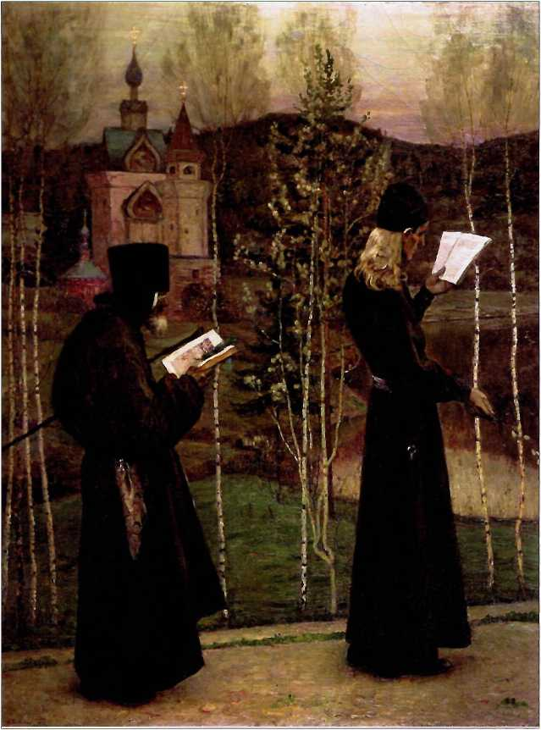
М. В. НЕСТЕРОВ Под благовест.
1895г.
отшельники, спасавшие душу в уединении, вдали от людей. Не из таких ли нестеровский старец - недаром же изображён он одиноким путником в не тронутой человеком природе. Образ этот обобщённый, но если размышлять над проблемой, обозначенной Нестеровым, то не миновать обратиться мыслью к тому великому' пустыннику, который из глубины веков своей святостью указывает незримо путь к Истине всякому русскому человеку, к великому подвижнику - преподобному Сергию Радонежскому.
Как раз в то время Россия сугубо обращалась памятью к великому старцу, ибо в 1892 году исполнялось 500 лет со дня завершения его земного пути. Историк В. О. Ключевский в тогдашних своих лекциях о значении Преподобного для Руси говорил: «Примером своей жизни, высотой своего духа преподобный Сергий поднял упавший дух русского народа, пробудил в нём доверие к себе, к своим силам, вдохнул веру в будущее... Впечатление людей XIV века становилось верованием поколений, за ними следовавших. Отцы передавали воспринятое ими одушевление детям, а они возводили его к тому же источнику, из которого впервые почерпнули его современники. Так духовное влияние преподобного Сергия пережило его земное бытие и перелилось в его имя, которое из исторического воспоминания сделалось вечно деятельным нравственным двигателем и вошло в состав духовного богатства народа...»
Эта идея одухотворяла и творческий поиск Нестерова. Художник пытался соединить в создаваемом им образе Преподобного реальность исторического лица и духовную святость его лика, то есть соединить особенности реалистического искусства своего времени с задачами, доступными только
религиозной живописи, какою она была во времена самого преподобного Сергия. Стремление, надо признать, хотя и высочайшее, но неосуществимое.
В числе крупных работ (не считая эскизов), посвящённых преподобному Сергию, нужно назвать: «Видение отроку Варфоломею» (1890), «Юность Сергия Радонежского» (1892-1897), триптих «Труды Сергия Радонежского» (1896-1897), «Преподобный Сергий Радонежский» (1898). Первым стоит в ряду лучшее, пожалуй, из произведений этого цикла - «Видение отроку Варфоломею». Варфоломей - имя Преподобного в миру, до его монашеской жизни. Из жития святого известен эпизод, ставший переломным в судьбе его: будучи ещё юным отроком, Варфоломей, посланный родителями искать затерявшуюся где-то лошадь, встретил во время своих поисков стоящего под дубом старца, погружённого в молитву, и этот старец, посланный Богом, благословил мальчика и предрёк ему его необыкновенное будущее, святое подвижничество. Художник изобразил тот момент, когда отрок Варфоломей, подойдя к старцу, благочестиво взирает на него, тихо ожидая окончания молитвы.
В «Видении», как и ранее в «Пустыннике», Нестеров показал себя и тонким пейзажистом, ибо сумел передать гармонию духовного покоя человека через гармонию тихого русского пейзажа. Пейзаж, изображённый на картине, - это природа средней полосы России. Эскизы к нему писались, к слову, в окрестностях Троице-Сергиевой лавры, неподалёку от бывшего города Радонежа, где Варфоломей жил непосредственно перед началом своего монашеского подвига.
Однако то событие, которое показано Нестеровым, случилось вовсе не в этих местах, а в окрестностях древнего Ростова Великого, откуда родители Варфоломея позднее перебрались в Радонеж. Знал ли о том художник? Да он просто не придавал этому значения, ибо не ставил перед собой задачи быть точным в конкретных исторических деталях. Позднее критики указывали и на иные искажения им реалий времени в произведениях, посвящённых преподобному Сергию. Художник возражал: «Зачем искать истории в этих картинах? Я не историк, не археолог... Я писал жизнь хорошего русского человека XIV века, лучшего человека древних лет Руси, чуткого к природе и её красоте, по-своему любившего родину и по-своему стремившегося к правде. Вот эту прекрасную жизнь я и пытался передать в “Отроке Варфоломее” и других картинах. Я передаю легенду, сложенную в давние годы родным моим народом о людях, которых он отметил своей любовью и памятью».
Вот где художник невольно выдал себя: житие святого (для него - просто «хорошего человека») он склонен воспринимать не как историческую реальность, отчего и к реалиям равнодушен,
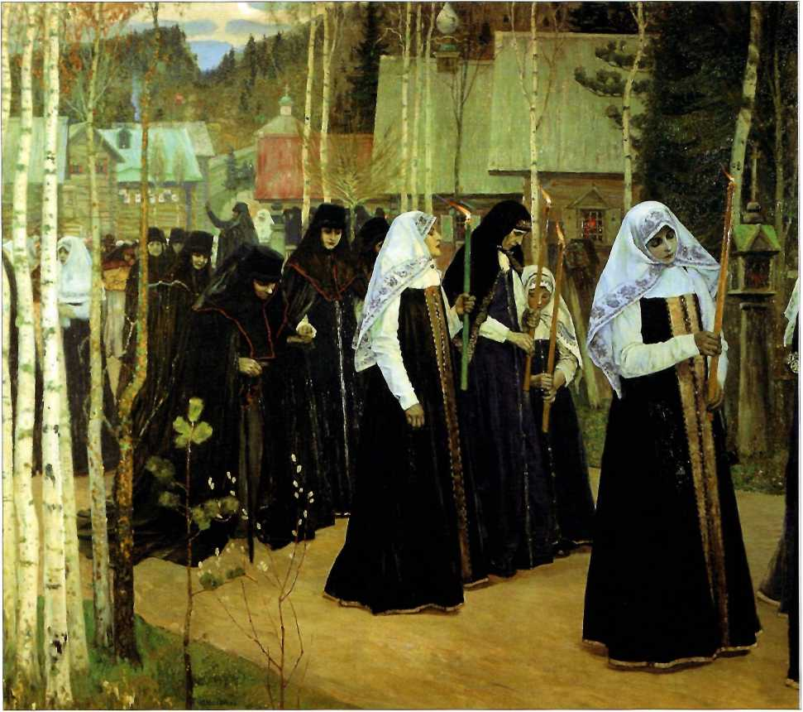
М. В. НЕСТЕРОВ
Великий постриг. 1898 г.
но лишь как легенду. Тут-то и обнаружились не просто взгляды конкретного художника, но слабости религиозного искусства его времени в целом, недостаточность осознания Истины, ибо там, где Истина понимается как красивая легенда, недостаёт мужества, твёрдости и трезвости жизненной правды.
Показательная подробность: художнику долго не давалось выражение смиренного благоговения на лице отрока, и вот однажды, как он сам о том вспоминает, в окрестной деревне он встретил больного, в явном жару, ребёнка, - и его болезненно-горячечный взгляд изобразил как порыв святости, то есть истинного-то понимания святости не было, отчего и произошло смешение представления о ней с восприятием физиологически ненормального состояния.
При всех оговорках «Видение отроку Варфоломею» можно всё же отнести к историческому жанру, хотя бы отчасти. Движение художественной мысли Нестерова к более поздним работам
о житии преподобного Сергия обозначилось определённо: от бытового понимания образа святого к иконописному, от временного - к вневременному. Но, если судить по высшим критериям, достичь подлинных высот постижения святости, к чему он стремился, Нестеров не сумел. Он ощущал это, колебался в сомнениях, чувствовал неудовлетворённость от созданного. Сила и слабость искусства Нестерова особенно отчётливо видны во втором создании цикла - «Юности Сергия Радонежского». Стремясь выразить святую кротость, художник не сумел избежать в выражении Преподобного некоторой слащавой экзальтации, манерности, столь не свойственной русской святости. У нестеровского святого нет той молитвенной самоуглублённости, духовной сосредоточенности, что отличали его в жизни. Пытаясь изобразить лик, Нестеров, как и Васнецов, не достиг того, к чему стремился, но утратил глубину психологизма лица, ибо не ставил перед собой задачи его выразить. Уйдя от одного, не сумел постичь другое. И это относится едва ли не ко всей религиозной живописи Нестерова, включая росписи во многих храмах. (Тем более что лицо художник изображать умел: достаточно взглянуть на портреты, им созданные.) Тут подлинная трагедия большого художника. I I тут общая беда религиозного искусства Нового времени.
Мучительным был сам процесс работы над «Юностью Сергия». Много раз приступал к этому полотну автор, писал, переписывал, возвращался к работе даже после того, как полотно побывало на выставках. Всё это продолжалось около семи лет, но желаемое так и не было достигнуто. Можно вспомнить при этом и неприязнь значительной части стариков передвижников, резко не принявших саму идеологию живописи Нестерова.
Как раз в это время и совершалась работа по росписи Владими- ровского собора, куда Нестеров, как не чуждый религиозной теме, был приглашён в помощь Васнецову. Нестеров работал в Киеве с 1890 по 1895 год, с перерывами, разумеется. Первые изображения художник, ещё неопытный в монументальной живописи, писал по эскизам Васнецова, затем взялся за самостоятельные композиции для алтарей в приделах, - но не мог, конечно, избежать подражания, да и необходимость стилевого единства всех росписей тоже должна была соблюдаться. Нестеров, помимо стенных росписей, создал также 16 образов различных святых для иконостасов собора.
Вслед за Васнецовым Нестеров мечтал о возрождении древнего русского искусства. «Там мечта живёт, - писал он, имея в виду росписи Владимирского собора. - мечта о "русском Ренессансе”, о возрождении давно забытого дивного искусства “Дионисиев", “Андреев Рублёвых”». Но мечта не была воплощена вполне. Художники, если и стремились приблизиться к формальным канонам
средневековой живописи, высоту духовного содержания постичь оказались не в состоянии. Шаблонности, холодности изображения Нестерову не удалось избежать.
В. Д. Поленов, посетивший собор уже после завершения всех живописных работ, писал так: «В Киеве ходил смотреть Владимирский собор. Пёстро, ярко, всюду золото, всюду раскрашено - и спереди и сзади, но единства и гармонии мало. Отдельно есть очень талантливые места у Васнецова. Нестеров очень благочестив, у Све- домских и важно, и весело, и с грехом пополам, у Котарбинского в придачу довольно глупо. Почти всюду чувствуется или подражание, или притворство...»
Подражание, притворство, нарочитость благочестия - Поленов. может, и переусердствовал в критике, ибо был пристрастен, но дух росписей уловил чутко.
Показательна история с изображением святой Варвары - Нестеров написал её с одной из киевских дам, но посыпались возражения: невозможно молиться на знакомое лицо, на ту, с которой едва ли не ежедневно приходится встречаться в общественных местах. Возражение справедливое, но Нестерова возмутило: искусство оказалось для него важнее религиозных доводов. Изображение пришлось всё же переписать, но недовольство художник так и сохранил в себе надолго. Не в том ли и глубинная причина неудачи: всё же не истинно религиозный, но эстетический подход к делу, к смыслу работы.
Не было речи, разумеется, и о том самоуглубленном состоянии, которого достигали постом и молитвою древние мастера, приступавшие к своему делу. Художник Нового времени был погружён в его суету, отвлекался, занимал воображение иными замыслами, даже уезжал надолго, потом опять возвращался - и так шли годы. До сосредоточения ли туп в Полноте Петины?
Отец Павел Флоренский писал о том: «...Соборный разум Церкви не может не спросить Врубеля, Васнецова, Нестерова и других новых иконописцев, сознают ли они, что изображают не что-то, вообразившееся и сочинённое ими, а некоторую в самом деле существующую реальность и что об этой реальности они сказали или правду, и тогда дали ряд первоявленных икон - кстати сказать, численно превосходящих всё, что узрели святые иконописцы на всём протяжении Церковной истории, - или неправду. Тут речь идёт не о том, плохо или хорошо изображена некоторая женщина, а о том, в самом ли деле это Богоматерь. Искание современными художниками модели при писании священных изображений уже само по себе есть доказательство, что они не видят явственно изображаемого ими неземного образа, а если бы видели ясно, то всякий посторонний образ, да и к тому же образ иного порядка, иного мира,
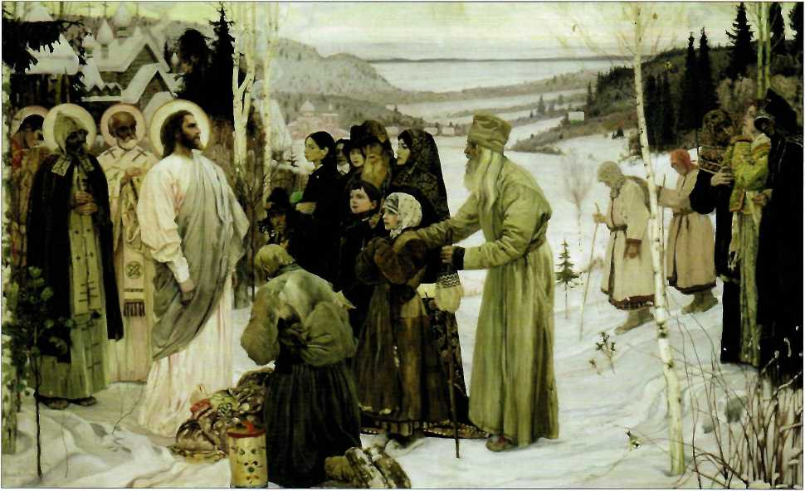
М. В. НЕСТЕРОВ
Святая Русь. 1901-1905 гг.
был бы помехой, а не подспорьем тому, духовному созерцанию. Но если они не могут удостоверить правдивости своего изображения и даже сами в себе в том не уверены, то разве это не значит, что они притязают свидетельствовать о сомнительном, берут на себя ответственнейшее дело Святых Отцов и, не будучи таковыми, само- званствуют и даже лжесвидетельствуют?» Можно ли сказать точнее?
Удачливее была кисть Нестерова, когда он обращался к бытовой стороне жизни лиц духовных, когда пытался передать психологию их внутреннего мира, гармонию души и природы. Эта линия, идущая от «Пустынника», отмечена подлинными шедеврами - «Под благовест» (1895), «Великий постриг» (1898), «Молчание» (1903), «Лисичка» (1914) и др. Хотя само обращение к таким сюжетам, далёким от остроты социальных конфликтов, вызывало немало неприятия у современников. Не находил большого сочувствия Нестеров и у тех, кто, подобно ему, также отказывался напрочь от исследования социальных проблем, но и не слишком заботился об Истине, нередко ограничиваясь самодостаточным эстетизмом, видя истину только в нём и пренебрежительно именуя следование жизненной правде натурализмом (имеется в виду прежде всего объединение «Мир искусства»).
Нестеров же писал одному из друзей: «Формулировать новое искусство можно так: искание живой души, живых форм, живой красоты в природе, в мыслях, сердце, словом, повсюду. Натурализм должен, по-моему, в недалёком будущем подать руку и идти вместе со всем тем, что лишь по внешности своей, по оболочке не есть натурализм. Искание живой души, духа природы так же почтенно, как и живой красивой формы её».
А ведь в словах этих не просто эстетический поиск отразился, но стремление соединить земное и бытовое (натурализм - по терминологии художника) с духовным - в реальных формах, запечатлённых средствами искусства. В конце концов, тут поиск счастья и Истины в сугубо земном. Плодотворен ли такой поиск? После Владимирского собора много раз брался Нестеров за церковную живопись - расписал несколько храмов, сделал эскизы для монументальных мозаик. Одна из значительнейших его работ - роспись (в 1898-1904 гг.) церкви Александра Невского в грузинском селении Абастумани. Работа грандиозная даже по объёму: художник делал всё один, без помощников. В результате - его собственное признание: «Абастуман - полная неудача». Опять всё то же: жеманность и манекенность вместо Благодати. Может быть, лучше всего он сам разгадал важную причину собственных неудач, когда признался однажды, что для храмовой росписи у него «недоставало ни мистического воодушевления, ни подлинной фантазии, могущей иногда заменить художнику духовные свойства. Картина, выдержанная в реальных тонах, была, быть может, и красива, но холодна и неубедительна, как чудо, как нечто необычайное».
Нестеров ещё и тем тяготился, что никак не мог освободиться в монументальных работах своих от влияния Васнецова, от невольного подражания ему. В станковой же живописи ничьего постороннего воздействия он не испытывал.
Именно в самостоятельном произведении, в большом полотне, замыслил Нестеров высказать своё понимание русской жизни и воплощённой в ней Истины. Он пишет «Святую Русь» (1905) - другое название которой звучит цитатой из Евангелия: Приидите ко Мне вси труждающиися и обремененный, и Аз успокою вы (Мф. 11, 28).
О замысле картины сам художник свидетельствовал так: «Картина, вероятно, будет называться “Святая Русь” (Мистерия). Среди зимнего северного пейзажа притаился монастырь. К нему идут-бредут и стар и млад со всей земли. Тут всяческие “калики”, люди, ищущие своего Бога, искатели идеала, которыми полна наша “святая Русь”.
Навстречу толпе, стоящей у ворот монастыря, выходит светлый, благой и добрый Христос с предстоящими Ему святителями Николаем, Сергием и Георгием (народные святые). Вот вкратце тема моей картины...»
Тут важно: если А. Иванов изображал когда-то Христа, идущего к народу, то теперь у Нестерова народ идёт ко Христу. Различие существенное. Русь тянется к Истине, то есть должна совершить труд движения к ней, а не получить её как бы даром.
Полотно Нестерова впечатляет своим размером - три метра на пять с четвертью, но не в размере, разумеется, суть. Здесь Нестеров впервые, пожалуй, приблизился к идее соборного сознания, которую он чуткой душой ощутил в народной жизни. Народ соборно совершает тть к Истине. Впервые появляется у Нестерова Христос (храмовая роспись, конечно, не в счёт: там без Христа не обойтись было). Идея Святой Руси ещё в Средневековье русском была сопряжена именно с соборностью сознания. И источник такого сознания - слово Христа. Велика заслуга Нестерова, что он ощутил эту' связь и в лихое для народа время (время революционной смуты) её высказал. Но не обошлось и без утрат: идея Святой Руси оказалась и обмирщённой, сведённой отчасти до бытового уровня. Опять неудача? Пли, по крайней мере, удача неполная? На Международной выставке в Мюнхене в 1909 году картина получила Золотую медаль. И всё же художник оказался неудовлетворён достигнутым. Иначе зачем бы ему вновь возвращаться к той же теме через несколько лет? Не затем ли, чтобы полнее выразить недосказанное?
В 1911 году для Марфо-Мариинской обители, монастыря в центре Москвы, только что основанного и отстроенного тогда, Нестеров, помимо росписи в соборе, пишет огромную композицию (десять метров в длину) - «Путь ко Христу», и вполне определённо говорит о замысле: «В картине “Путь ко Христу" мне хотелось досказать то, что не сумел я передать в своей “Святой Руси”. Та же толпа верующих, больше простых людей - мужчин, женщин, детей - идёт, ищет путь ко спасению. Фоном для толпы, ищущей правды, должен быть характерный русский пейзаж. Лучше весенний, когда в таком множестве народ по дорогам и весям шёл, тянулся к монастырям, где искал себе помощи, разгадки своим сомнениям и где сотни лет находил их».
II вот знаменательно: если в «Святой Руси» Христос представал перед зрителем в земном, человеческом обличье, то в новой работе Он прозрачен, нереален, даже как будто малозаметен - в контрасте с конкретными фигурами молящихся. Тут как бы наметился вектор развития творческой мысли художника, ибо в третьем произведении на ту же тем}’ фигура Христа отсутствует.
Видно, мхчила слишком, не давала покоя художнику одна и та же мысль - путь России к 11стине, ко Христу, - если он в третий раз обратился к этой теме в «Душе народа» (1916). Опять огромное полотно - размером два метра на неполных пять. И вновь - шествие народа ко Христу. Но Христа нет на холсте: Он как бы угадывается где-то впереди, куда направлено движение.

«План картины был таков: верующая Русь от юродивых и простецов, патриархов, царей - до Достоевского, Льва Толстого, Владимира Соловьева, до наших дней, до войны с ослеплённым,
удушливым газом солдатом, с милосердной сестрой - словом, со всем тем, чем жили наша земля и наш народ до 1917 года, - движется огромной лавиной вперёд, в поисках Бога живого. Порыв веры, подвигов, равно заблуждений проходит перед лицом времён. Впереди этой людской лавины тихо, без колебаний и сомнений, ступает мальчик. Он один из всех видит Бога и раньше других придёт к Нему», - так писал Нестеров гораздо после о своей картине.
Художник почувствовал, понял: нельзя в произведениях подобного рода изображать Сына Божия - всё будет неистинно. 11зо- бражать Его как человека - значит, обкрадывать, искажать Истину. Изобразить же Божественную личность Его - искусству такого рода неподвластно. Христос остаётся лишь как невидимая, мыслимая цель движения народного к Истине.
Было ли ощущение полной удачи у художника теперь? Нет.
Но вновь вернуться к той же теме он не смог уже... Могло
и вообще показаться, что само движение народа
ко Христу невозможно, остановлено гру-
бой силой, прервано...
П
роглядывался в предреволюционные годы и ещё один путь в искусстве, пересекшийся в некоторых точках с религиозным, - путь абстрактного эстетического поиска, путь абсолютизации формальных приёмов без соотнесённости их с глубиной (или отсутствием таковой) содержания, с Истиной в конце концов. Эстетизация формальных приёмов приводила порой и к тому, что художники доходили до признания эстетики безобразного, то есть: без образного, связанного с утратой образа Божиего у Его творения. Это вело к попыткам выразить не духовность (о которой они не имели понятия, ибо для того требовалось же и собственное стремление к ней), но причудливые и навязываемые предмету изображения эмоции. В религиозной живописи появлялись порой уродливые маски там, где привычно было созерцать просветлённые лики.
глава девятая
Общеизвестно: в частном, в незначительном иногда так проявляется общее, сущностное, что становится оно очевидным без всяких пояснений. В начале нашего века в далёком провинциальном Саратове трое молодых художников - К. Петров-Водкин, П. Кузнецов и П. Уткин - подрядились расписать местный храм Казанской иконы Божией Матери. Задумали они нечто «новаторское», дерзкое, необычное. Петров-Водкин признавал позднее, вспоминая, в росписях тех преобладание «бунтарского, или разбойничьего, элемента». Друзья-художники этот «элемент» весьма одобряли.
Религиозная живопись, вспомним правила старых мастеров, есть дело особое, требующее высшего напряжения, духовности, какового, сомневаться не приходится, не было в работе молодых живописцев. Чего стоит одно словцо Петрова-Водкина, обронённое как бы невзначай - «наша церковка-лаборатория». Может быть, с точки зрения новаторских исканий в живописи та роспись и представляла свой интерес, но не «новаторство» должно быть критерием при оценке такого рода работы. Вот как, к примеру, тот же Петров-Водкин рассуждал об одной из созданных композиций на стене храма: «Имела ли эта вещь прямое отношение к евангельскому сюжету - на это я затрудняюсь ответить, да, думаю, и другие наши работы канонически не близко подошли к этой задаче». Ясно без комментариев. Один из приятелей художников, музыкант М. Букиник, в своих воспоминаниях признавал: «Разумеется, никто из них не был подготовлен к религиозной живописи». Не имеющие должной подготовки, художники оставались чужды идеям Православия безусловно и поэтому безусловно были безразличны к тому, что на стенах храма их стараниями появились «обезьяноподобные существа» и «тёмные люди со зверскими выражениями лиц». Не забудем: изображались святые подвижники, Сам Христос. Духовенство признало.
что росписи нарушают молитвенное состояние, и после долгих разборов, даже судебных, они были сбиты. Вся история тянулась с 1902 по 1904 год. Художники осуждали «рутину зрительских восприятий». Проблема чисто эстетических формальных исканий заслонила для них приоритеты православной духовности. Заказчики и исполнители говорили явно на разных языках и понять друг друга не могли. И причина была не в косности духовенства, как полагали многие, а в безответственности художников, взявшихся за дело, законы которого они не удосужились постигнуть.
Вряд ли евангельские сюжеты, то есть история земного пути Сына Божия, могут быть предметом ученических формальных экспериментов. При таком подходе живописные упражнения могут отражать лишь одно: равнодушие к Истине. Этим и вообще грешило русское искусство начала XX века. Один из крупнейших русских поэтов, живой свидетель всех совершавшихся в искусстве того времени процессов, В. Ф. Ходасевич, вспоминал, что тогда можно было предаваться прославлению Бога или дьявола, разрешалась одержимость чем угодно, и лишь полнота одержимости требовалась непременно. Это не могло не вести к лихорадочной погоне за эмоциями - при полном безразличии к смыслу и целям творимого искусства. Расцветала эстетика безобразного, для чего немало материала давала и жизненная реальность (но когда она того не даёт?), время. В результате у многих наступала душевная опустошённость, а всё созданное оказывалось лишённым личного, неповторимого, конкретного. Игра в искусство оборачивалась для многих художников непреодолённой банальностью и скудостью творческого воображения.
Всё это так откровенно обнаружилось в искусстве начала XX века, что особенно чуткий ко всякой неискренности, ко всякой игре в истины Лев Толстой с присущей ему категоричностью начал отрицать значение современного ему искусства, а затем и искусства вообще для духовного развития человека.
14скусство впадало в величайший, отчасти имманентный его природе соблазн. На этот соблазн указывает изначально сам язык. Мы говорим постоянно о художественном творчестве, называем художника творцом. Но есть и православное понимание Творца. В создаваемом при помощи искусства мире художнику легко смешать понятия и сознать себя богом. Вспомним: падение совершеннейшего из ангелов, денницы (его мы знаем под именем сатаны), произошло, когда в гордыне своей он попытался противостать Богу.

Сторонники идеи отождествления Бога Творца и творца- человека ссылаются порою на святоотеческую истину (возводимую к св. Иринею Лионскому): Бог стал человеком, чтобы человек стал
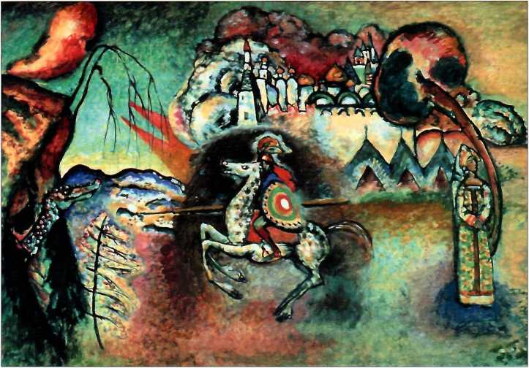
В. В. КАНДИНСКИЙ Всадник
богом, утверждая при этом, будто художники-творцы первыми осуществили этот замысел Бога о человеке. Мысль как будто справедливая: обожение и впрямь есть цель и смысл бытия человека. Но забывается, что Творец онтологически несёт в Себе Божественную сущность, тогда как человек может обрести подобие Божие лишь по благодати. Богу присуще творческое начало, человек получает способность к творчеству как дар. Собственными усилиями человек богом стать не может, но в который раз воссоздаст ситуацию первородного греха.
Святой Георгий. 1916 г.
В том и проявился сатанинский соблазн, связанный с первородным грехом: И сказал змей жене: ...откроются глаза ваши, и вы будете, как боги... (Быт. 3, 4-5). Будете, как боги, противясь Богу, - всё земное зло есть не более чем следствие этого соблазна сознания. Зло начинается там, где человек, замыкаясь в собственной гордыне, уподобляет себя божеству, не ища помощи Вседержителя.
И ещё одно важное обстоятельство. Как писал С. Н. Булгаков, Бог творит из ничего, человек же может осуществлять свой творческий дар только из Божественной Полноты.
Искусство постоянно воспроизводит ситуацию первородного греха. Но человек, противоставший Творцу, не может не ощущать пустоты собственного одиночества. Искусство может стать такому человеку видимостью опоры. «Для одиноких характерно желание иначе ориентировать свой внутренний опыт, центробежное стремление вон из солнечной системы своего светила в пространство ещё не оформленное, где каждый из них, этих одиноких, смутно хотел бы стать демиургом и зачинательным энергетическим узлом своего нового мира», - так писатель, теоретик искусства Вячеслав Иванов
сформулировал основной, пожалуй, закон творчества, утверждаемого на гордыне самовозвеличения художника.
Многие художники горделиво объявляют себя богами в своем творчестве. Творческий дар, этот великий дар Божий, которым человек был наделён согласно Замыслу (Бога. - Прим, ред.) о мире, - этот дар человек исхитряется, как и многие иные дары, употребить для самообособления, самовозвеличения и противопоставления себя Создателю. Истинное же творчество человека может проявиться лишь в соработничестве Богу, в синергии, в соединении двух волеизъявлений - Творца и Его творения. Вне связи с Творцом творчество человеческое безблагодатно, губительно для мира.
Заметим попутно, что, обрекая себя на положение одинокого, замкнутого в себе творца, художники культивировали (на своем уровне) идею, от которой ушло в своё время христианство, принявшее великую идею Пресвятой Троицы, данную Евангелием. Замкнутость в себе творческого начала таит опасность тиранического самоутверждения - опасность эту христианство сознало сразу. И это-то и продемонстрировали художники-творцы, впавшие в соблазн самообожествления. Они вели себя по отношению к своим созданиям тиранически: самоутверждение вообще деспотично к окружающему миру, ибо нуждается в чьей-то сломленной воле, преодолеть же волю объективной закономерности соблазнительно вдвойне. Вообще это деспотическое самоутверждение художника в творимом им мире (в инобытии своего рода) с неизбежностью должно вести к сюрреалистическим идеям, либо к искусству абсурдизма, либо к беспредметному искусству вообще - более некуда. Те же, кто дерзал на искусство религиозное, также старались прежде всего утвердить себя в нём, а вовсе не сознавали, что они должны лишь открывать окно в мир Горний, вовсе не от их воли зависящий. Они и Горнее тщились согласно своей воле преобразовать - попытка нелепая, но предпринимаемая порою. Даже соприкасаясь с Истиной и провозглашая: «Я говорю истину», - гордец выпячивал своё «я», мало помышляя об истине. В наше время Истина часто заслоняется претендующим на абсолютную самореализацию эгоистическим началом.
Важно сознать: особенно опасным становится искусство, когда предметом утверждения собственной воли художника становится образ Всевышнего, святых подвижников. Грех святотатства тут неизбежен.
Примером может стать изображение четырёх евангелистов (1910) художницей Н. Гончаровой. Маски вместо ликов получили святые благовозвестители для этих своих изображений - то есть, хотела того сама Гончарова или нет, утверждение затемнёниости света Божиего в их духовном облике. Важно и то, что Гончарова
обозначила свои изображения не по именам святых евангелистов, а по цветам, в тоне которых изображался каждый из них. Тогда же (1911) В. Кандинский представил своего «Святого Георгия» как беспредметную композицию цветовых геометрических пятен.
Русские художники шли в этом отношении параллельно с западноевропейскими: дух времени был однороден. Для примера достаточно указать на «Тайную вечерю» немца Э. Нольде, где вместо ликов изображены уродливые маски Христа и апостолов, страшные местами в своей звериной сущности. Явная хула на Духа.
На этом пути подстерегает художника и соблазн мистицизма. Возможность раскрыть сокровенную символику всех творческих эманаций, проникнуть в мистические тайны творчества, красоты, законов искусства издавна влекла и влечёт человека. И рядом, порой неотделимое от других, безблагодатное стремление проникнуть к Истине с чёрного хода. Путь мистических блужданий в поисках загадки неизреченного переплетается причудливо с иными путями, создавая с ними диковинные лабиринты, и нет предела всем сочетаниям идей, образов, вопросов, загадок, образующихся на бесчисленных скрещениях. Игра этих сочетаний сама по себе способна заворожить и опьянить и без того очарованного странника. Соблазн на то и соблазн.
Нельзя обойти вниманием попытку обратиться к христианскому искусству, предпринятую Н. К. Рерихом (1874-1947), работавшим над оформлением церкви Святого Духа в Талашкине, имении княгини М. К. Тенишевой под Смоленском, в 1908-1914 годах.
Рерих видел задачу искусства в утверждении идеи слияния человека с миром, со всей вселенной. Можно спросить: но разве не ту же идею несёт в себе соборное сознание? Внешне как будто и так. Но есть сущностная разница - в отношении к личностному началу, являющемуся основой миропонимания в христианстве. Рерих тяготел к Востоку, к идеям безликого космизма, к идеям растворения личности в некоей абстрактной «всеобщности». Недаром ещё в раннем творчестве своём он обращался к языческой славянской древности, избегал христианских идей, а в зрелый период увлёкся религиозностью восточного типа, отображая безличную красоту в создаваемых пейзажах. Человек в его работах постепенно исчезал, уступал место холодной эстетике горных пейзажей, космической бездонности.
Поэтому, когда в Талашкине Рерих взялся за росписи христианского храма, он формально следовал соответствующим требованиям, предъявляемым к религиозным изображениям, но по сути создавал символику, совершенно для Православия чуждую. Так, Богородица у Рериха оказалась представленной не как сострадательная Мать всего человечества, близкая душе каждого из людей,
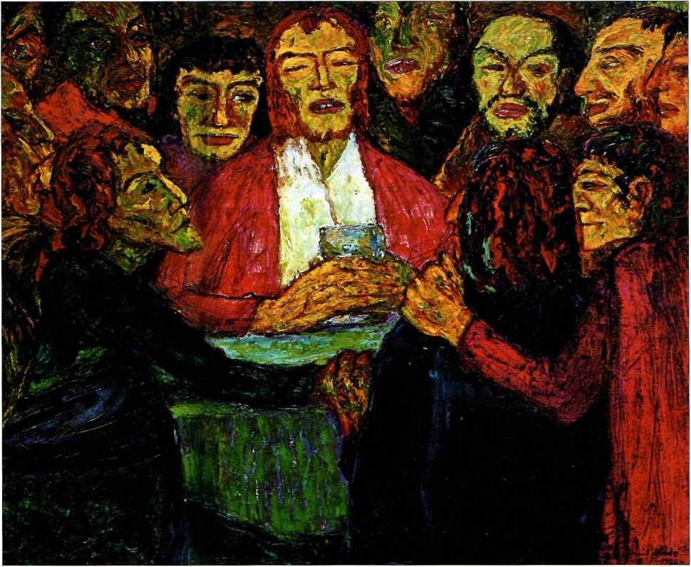
но как холодная и безучастная ко всему Мать Мира, некое мистическое начало Космоса: да и какой смысл сострадать конкретной личности, если той уготована судьба раствориться в безликой космической беспредельности?
Э. НОЛЬДЕ Тайная вечеря. 1909 г.
Храм в Талашкине никогда не был освящён Церковью, и богослужения в нём не проводились. Иные попытки Рериха обратиться к православному искусству (при росписи в одном из пермских храмов) оказались столь же безуспешными.
Если в искусстве Возрождения ЛИК ПРЕВРАТИЛСЯ В ЛИЦО, ТО В ИСКУССТВЕ XX ВЕКА ЛИЦО ПРЕВРАТИЛОСЬ В ЛИЧИНУ.
Замкнутость мастеров культуры, гипертрофированный индивидуализм, исповеданный ими, тяжко отозвались и в исторической жизни народа. Так всегда бывает, когда призванные хранить Истину изменяют ей. Русский философ Н. Бердяев, свидетель и участник всех этих процессов, прямо обвинял русскую культурную элиту в той катастрофе, жертвой которой эта элита стала затем и сама.
Но как уберечься от соблазнов? Обратимся снова к истории искусства, вспомним уже известное - и получим ясный ответ.
Великие религиозные художники, сумевшие проникнуть в глубочайшие тайны, оставившие непревзойдённые творения мирового искусства, совершили свой подвиг благодаря величайшему смирению перед Истиной. Каждый из них вовсе не считал себя творцом какого-то собственного мира, но лишь служителем Творца, исполняющим предначертанное свыше. С точки зрения высшей Истины мы не сумеем отыскать ничего нового, своего, «оригинального» ни у одного из истинно великих художников. В этом смысле, например, всё, созданное преподобным Андреем Рублёвым, вторично. Но великого художника подобное не может смущать, ибо эта «вторичность» является таковой по отношению к слову Божию. Ему, а не человеку подчиняли свою волю хранители Истины.
Как говорил позднее Гоголь, сколько ни выдумывай, всё равно ничего глубже не выдумаешь, чем есть уже в Евангелии. Для гор- дынного самовозвеличения такое признать бывает и не по силам.
Равнодушие к единой Истине не могло не развиваться как активное начало в душе и сознании художника-«творца», поскольку Истину нельзя выдумать, изобрести, сотворить напряжением творческой воли - к Истине можно лишь приобщиться. Это было понято давным-давно, но это не могло не ущемлять гордыни тех, кто мнил себя демиургами собственных миров. Повторение уже известного (пусть даже самой великой Истины) в сознании многих воспринимается как нестерпимая банальность. Боязнь банальности стала едва ли не главной болезнью той эпохи, которую теперь называют Серебряным веком развития русской культуры. Каждый «творец» должен был, во избежание банальности, изобретать себе хотя бы маленькую истинку - должную непременно выразить оригинальность замкнутой в себе его индивидуальности. Истин становилось слишком много. Возникала необходимость: либо молчаливого соглашения о принятии всего этого многообразия истин, пусть и противоречащих порой одна другой, либо беспощадной борьбы за ниспровержение всего, что не соответствует измышлению твоей фантазии (чем активно занялись футуристы - и в поэзии, и в живописи). Первое вело в итоге к релятивистскому размыванию границ между добром и злом, поскольку порождало множество противоречивых критериев истины, второе - к росту нетерпимости, агрессивности и в конечном результате опять-таки к отказу от чёткого различения добра и зла. Вспомним ещё раз свидетельство Ходасевича: можно было прославлять Бога и дьявола, требовалась лишь полнота одержимости прославляемым.

Один из активнейших теоретиков и практиков нового искусства - К. Малевич, выражая идею своего «Чёрного квадрата», писал так: «Моя философия: уничтожение старых городов, сёл,
через каждые 50 лет, изгнание природы из пределов искусства, уничтожение любви и искренности в искусстве». Подобные идеи, перенесённые в сферу социальной идеологии, не могут не сказаться пагубно на исторических судьбах общества. Это действительность и доказала безусловно.
Игра в идеи не может в конце концов не исчерпать себя. Выход прост: отвергнуть содержание как нечто несущественное вообще, заставить себя видеть истину в самой форме своего творения, которая как будто от воли создателя целиком же зависит. Проблема давняя, и весьма. Ещё Блаженный Августин писал:
«Меня уносило суетой, и я уходил от Тебя, Господи, во внешнее. Мне ведь в качестве примера ставили людей, приходивших в замешательство от упрёков в варваризме или солецизме, допущенном ими в сообщении о своём хорошем поступке и гордившихся похвалами за рассказ о своих похождениях, если он был велеречив и украшен, составлен из слов верных и правильно согласованных.
Посмотри, Господи, и терпеливо, как Ты и смотришь, посмотри, как тщательно соблюдают сыны человеческие правила, касающиеся букв и слогов, полученные ими от прежних мастеров речи, и как пренебрегают они от Тебя полученными непреложными правилами вечного спасения. Если человек, знакомый с этими старыми правилами относительно звуков или обучающий им, произносит, вопреки грамматике, слово homo без придыхания в первом слоге, то люди возмутятся больше, чем в том случае, если, вопреки заповедям Твоим, он, человек, будет ненавидеть человека».
Поэтому, когда уже упомянутый здесь Вячеслав Иванов провозгласил, что в искусстве важнее не «что», а «как», он не только окончательно сформулировал логический итог всех процессов, характерных для искусства Серебряного века, но и высказал давнюю банальность. Появился новый соблазн - соблазн формы. Говорить о единой и высокой Истине при неопределённости критериев становилось просто смешно.
Так возникает одна из самых, пожалуй, сложных ситуаций для творчества: можно ведь и заблудиться, полагая, будто взор художника устремлён вглубь, тогда как он лишь бессмысленно скользит по поверхности. Искусство перестаёт соответствовать высшему своему назначению - раскрытию загадки человека и смысла его бытия. Ярчайший пример - футуризм, возникший как пена на волне эстетического подъёма на рубеже веков. По прозорливому наблюдению Бердяева, «в футуристическом искусстве нет уже человека, человек разорван в клочья». Человек - в клочья, но взамен - иллюзия творчества. В таком искусстве стремление художника-творца к созданию своего, совершенно особого мира,
отличного от чего бы то ни было в реальности, осуществляется, бесспорно, в наиболее адекватном виде. Можно ведь создать совершенно невероятные формы и абсолютно нереальные цветовые сочетания, свой особый язык из бессмысленного нагромождения звуков, - то, что подвластно только творческим усилиям мастера и ничему более.
А поскольку этот мир оказывается созданным - и по идее, и по воплощению - как бы на все времена, то процесс творчества создаёт в этом случае иллюзию причастности к вечности, всесилия и бессмертия творца в собственном творении.
Под видом свободы творчества, свободы вообще утверждается при этом всё то же: отказ от высшей Истины.
Все эти процессы в искусстве происходили на фоне относительного ослабления веры в народе. Искусство могло бы поддерживать и укреплять эту веру, однако оно действовало в основном прямо противоположно. Но вот знаменательно: в то же самое время произошло поистине открытие утраченного - новое обретение русской иконы. Как уже было сказано, древние иконы, темневшие от времени, периодически поновлялись, то есть часто писались как бы заново по старым контурам, а порой и без следования начальным линиям и формам. И вот именно в начале века специалисты стали «раскрывать» старые иконы, освобождая их от красочных наслоений. С потемневших досок, как из глубины веков, вновь начала изливаться в мир Горняя Истина - но вначале это не было осознано в полной мере.
Так была произведена реставрация многих шедевров, в том числе «Троицы» преподобного Андрея Рублёва. Значение этого переоценить трудно: ведь было как бы открыто хранилище вечной Истины, явлено миру сокровище, навсегда, казалось, утраченное.
Вспомним высказывание Васнецова после его знакомства с подлинной древней живописью. Произошло, по сути, драматическое осознание художником своего подлинного положения на пути к Истине. Приоткрылись вдруг истинные высоты искусства, и рядом с ними нельзя было не увидеть, сколь много ещё труда требуется положить, чтобы достигнуть Истины. И ясно стало, что не у западного искусства учиться русским художникам. Не кто иной, как Матисс, высказался тут вполне определённо: «Русские не подозревают, каким художественным богатством они обладают. Ваша учащаяся молодёжь имеет у себя дома несравненно лучшие образцы искусства, чем за границей. Французские художники должны ездить учиться в Россию. Италия в этой области даёт меньше».
Но Матисс ощутил достоинства иконы, несомненно, чутьём особым, художническим. Многим же неискушённым людям предстояло
овладеть эстетикой иконы, столь отличной от всего, к чему они были приучены реалистическим искусством. Порой икону просто отказывались понимать, так она была непривычна со своей символикой, плоскостностью изображений, нарушением пропорций, обратной перспективой и т. д. Божественная же глубина оказалась тем более недоступной. Предстояло трудное возвращение к истокам. Один из искусствоведов писал тогда:
«Мы поймём икону только тогда, когда перестанем предъявлять к ней требования, которых сама она никогда к себе не предъявляла, искать в ней то, чего она никогда не искала, судить её не за то, что в ней есть, а за то, чего в ней нет и не могло быть».
Но всё было прервано революционными потрясениями. Закрывались, разрушались либо приспосабливались для иных нужд великолепные храмы. Сжигались древние иконы. Уничтожались книги и рукописи. Физически истреблялись духовные пастыри народа. Всё это факты общеизвестные.
В эти страшные годы произошло переосмысление религиозного искусства, отчасти вынужденное. Вместо духовного содержания в иконе принялись искать только эстетические достоинства. Казалось, Истина снова надёжно сокрыта - и навсегда. И вера угасает неотвратимо.
И всё же...
«Остаётся ли у вас основание для надежды?» - спросил однажды некий корреспондент Франсуа Мориака (это было в 1970 году). Большой писатель, чуткий мыслитель, Мориак ответил с неколебимостью: «Христианство. Маленькая точка света, которая блестит во мне, может быть, блестит из России. После пятидесяти лет воинственного атеизма, торжествующего материализма коммунизму не удалось в этой стране стереть слов Христа - это невероятное происшествие. И даже больше: христианская вера вновь появляется в интеллигенции. Для меня это знамение. В этом ошалелом мире, где всё в конце концов смешивается, мне кажется, что Сам Бог сопротивляется и говорит нам: "Я здесь. Не страшитесь”».
Ныне наша Церковь переживает подлинное возрождение. Конечно, не всё в её жизни безмятежно и легко - так ведь того никогда и не было. Но не о том речь.
В разноголосице споров, противоречий, соблазнов, ошибок, заблуждений снова звучит, как всегда звучал, великий для человека вопрос: что есть Истина?
Неужто нужно снова искать когда-то уже найденное?
Что есть Истина? Вопрошающий так уподобляется евангельскому персонажу, которому его презрительная самоуверенность застилала глаза при взгляде в упор на стоящую перед ним Истину. Ведь всё давным-давно возвещено и открыто.
Часть третья Трагизм человеческого существования в том, что Истину, нам
данную, мы должны как бы заново добывать для себя в поте лица.
Каждый человек должен сам одолеть тяжесть вопроса: зачем он су-
ществует на земле? Будущее России, а может быть, и буду-
щее мира (ведь всё в нём связано со всем) зависит
от того, каков будет ответ ныне на этот
вопрос.
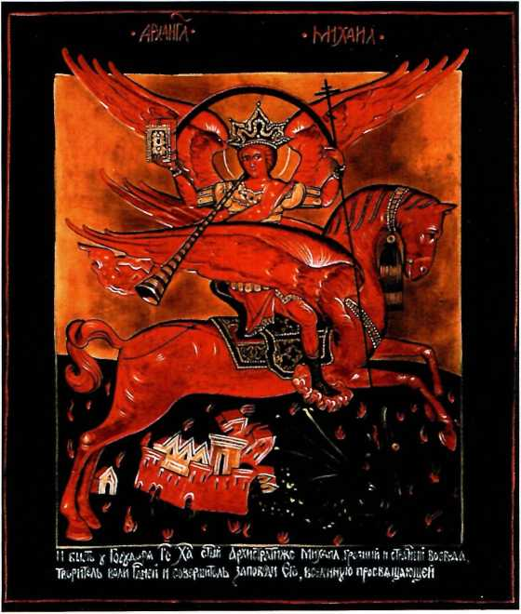
Заключение
ИОАННА (РЕЙТЛИНГЕР) Архангел Михаил, Архистратиг Небесных Сил.
XX век
Искусство XIX - начала XX столетня находилось как бы в поиске Истины, каждый из художников старался отыскать свой путь к ней, но, не имея представления об истинной духовности, не сознавая необходимости молитвенно-аскетического подвига, ищущие забредали лишь в тупики, не всегда о том и догадываясь и определённо не представляя способа преодоления собственных заблуждений.
Нынешнее время добавило новые проблемы.
Прежде всего необходимо осмыслить (и переосмыслить) оставленное нам наследие. Светскому искусствознанию пора отказаться от заблуждений чисто эстетического восприятия древней русской иконы: пока богословие иконы не будет освоено искусствоведами, всякий разговор о церковной живописи окажется бесполезным. Важно осознать: икона не музейный экспонат, не «памятник изобразительного искусства», но святыня, и место ей не в музее, а в храме. Награбленное же (обойдемся без эвфемизмов и обозначим всё своими именами) в цивилизованном обществе положено возвращать.
Сказать это проще, чем осуществить. Стоит лишь поднять проблему о возвращении святынь Церкви, как звучит патетический вопрос: «Кому должны принадлежать эти шедевры - всему⁷ человечеству или отдельному приходу?» Уже самим вопросом как бы осуждена мысль о возможности такового деяния, а верующие люди противопоставлены «всему человечеству».
Нерешённая проблема стоит сегодня достаточно остро. Многие искренне недоумевают: зачем передавать иконы Церкви? А вопрошают эти люди потому, что для них религиозное искусство - не без мощной идеологической обработки - оказалось оторванным от религии. Один из крупнейших исследователей и знатоков древней религиозной живописи - Г. И. Вздорнов прямо сказал, что его интересует икона «как искусство, а не как предмет церковного культа».
Накладывается на всё это ещё одно обстоятельство. Несмотря на
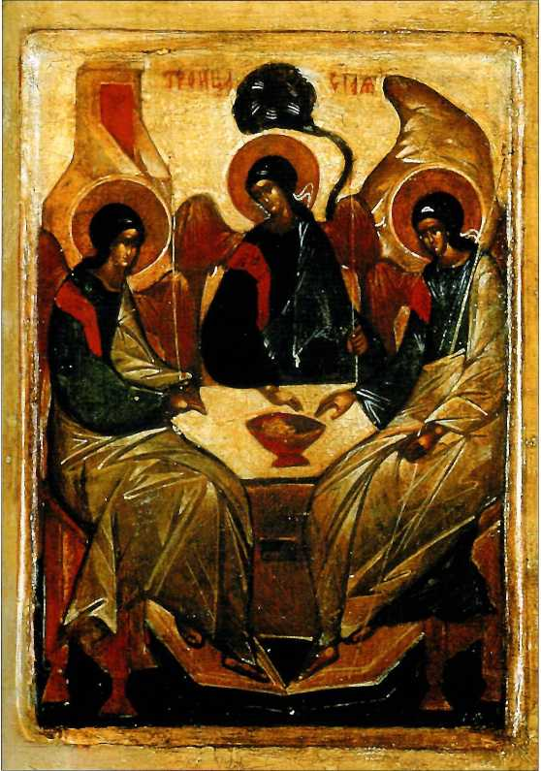
то, что болыпевицкая власть многое разграбила и уничтожила, немало было спасено, сбережено, изучено и восстановлено бескорыстными, а порою и мужественными музейными работниками, реставраторами, исследователями. И хотя сберегали и восстанавливали они нередко именно вопреки политике, проводимой государством, чиновничество ныне отождествляет себя с ними и демагогически заявляет, будто Церковь хочет отобрать всё именно у тех, кто сохранял и реставрировал эти сокровища. И сколь многие - и деятели Церкви, и музейные работники - так и понимают ситуацию. Между Церковью и культурой лукаво вбивается клин.
Как следует решить всё по справедливости? Принадлежавшее Церкви должно быть возвращено - тут и спорить не о чем. Если, конечно, критерием всему - совесть, а не разного рода побочные соображения. Сегодня факт возвращения - уточним, лишь некоторой доли «изъятого» -
ГРИГОРИИ КРУГ мы воспринимаем как благотворительный акт государства, между тем Троица. XXвек как в действительности это вовсе не проявление милосердия, а за
поздалые попытки элементарного восстановления справедливости.
Тем, кто, несмотря на государственный произвол, оберегал от гибели переведённые в разряд музейных экспонатов святыни, - низкий поклон. Однако и они должны сказать: по совести всё нужно вернуть истинному хозяину.
Идиллии, увы, не получается. И теми, и другими подчас владеет какой-то странный задор, так что если и отдают, то нередко с раздражением и упрёком, а когда берут, то не желают сознавать, что перед ними - достойные великой благодарности люди. Часто и те, и другие отказываются признать, что не враги они, а союзники.
То и дело приходится слышать: церковники, как большевики, хотят отнять то, что является общенародным достоянием. Обвинение в большевизме прозвучало с экрана телевизора из уст высокопоставленной чиновницы, которая толковала о некоей правовой основе собственности, на которую якобы дерзнула покуситься Церковь.
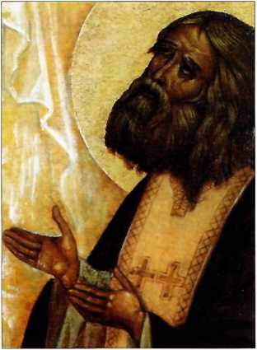
ИУЛИАНИЯ (СОКОЛОВА) Явление Божией
Матери преподобному Серафиму Саровскому. Фрагмент. XX век
Ситуация двусмысленная: нежелание отдавать «изъятое» большевиками выдаётся за благородную - и правовую! - культурную политику'.
а просьба Церкви вернуть её собственность объявляется злостным большевизмом. Между тем безнравственно говорить о праве, основанном на грабеже и разбое. Большевиц- кую идеологию, прикрывая всё демагогической фразой, исповедуют именно подобные чиновники. Помимо того, что Церкви навязывают унизительную роль просителя, на неё перекладывают и собственный грех.
Церковь не отнимает духовные ценности ни у общества, ни тем паче у человечества. Вообще «принадлежность человечеству» - красивая, но пустая фраза. Любое произведение искусства принадлежит на праве собственности не абстрактному человечеству, но какой-то конкретной организации, юридическому субъекту, музею или частному лицу. Право собственности означает ещё и ответственность за сохранение этой собственности, что также нужно помнить.
Владимирская икона Божией Матери, перенесённая из зала Третьяковской галереи в храм Николы в Толмачах, так и останется общенациональным достоянием, а вовсе не превратится в исключительную собственность какого-то «прихода», как мнится иным чиновникам и журналистам. Икона должна находиться в Божием храме, она создавалась для молитвенного общения с нею, для литургического действа.
ИУЛИАНИЯ (СОКОЛОВА) Святые жены.
Фрагмент. XXвек
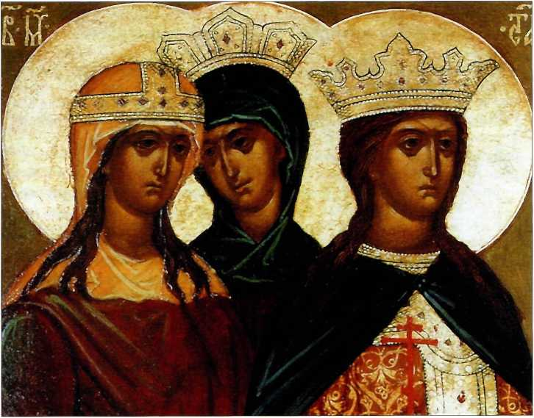

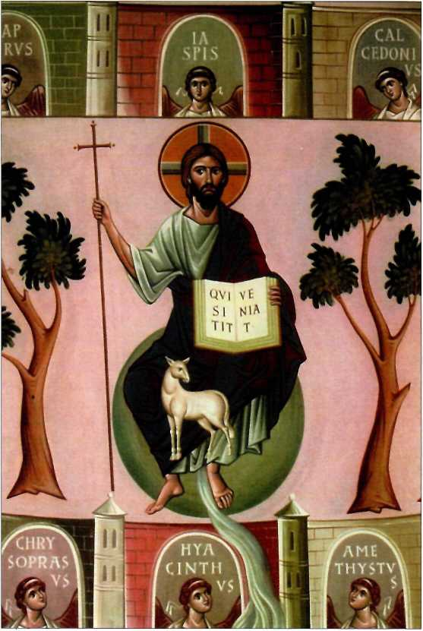
О. ЗИНОН (ТЕОДОР) Добрый Пастырь. Фрагмент росписи латинского храма Шеветонъского монастыря. XX век
Присовокупляется ко всему одно очень важное обстоятельство - необходимость заботиться о сугубой сохранности передаваемых (да и всех вообще) святынь. Повторим ещё раз: владение ценностями - это и ответственность за них.
Многое тут не вполне благополучно - и у государства, и у Церкви. Хотя упрёки раздаются ныне преимущественно в одном направлении - в сторону Церкви. Признаем: есть среди них и справедливые. Многие церковные служители, прежде жившие под сильным давлением государства, не хотят различать тех, кто как бы извне обращается к ним с упрёком, не отделяют зёрна от плевел - и не слушают никого. Реставраторы же и музейные хранители с обидою воспринимают и преувеличивают неприязнь со стороны клириков.
Как тут быть? Преодолевать недоразумения, превозмогать обиды, взаимную неприязнь - говорить обо всём ясно и откровенно, ведь сохранение святынь должно стать общей заботой. Реставраторы, если они и впрямь пекутся о том, должны нести свои знания и опыт, настойчиво и твёрдо - в Церковь. Священнослужители - с открытым сердцем принимать предлагаемую помощь, да и не ждать того, а самим обращаться за советом. И не пренебрегать, если услышат справедливый упрёк. Главное - делать всё с добрым расположением друг ко другу.
Другая проблема: как относиться к тем иконам и росписям, которые оставлены нам живописцами XVIII XIX веков (тем более что в наших храмах подобная живопись преобладает)? Как относиться к тому, что не соответствует канонам истинно церковной иконописи? К «итальянской» живописи, по поводу которой сокрушались иные церковные люди ещё в прошлом веке? К работам ремесленников-богомазов конца XIX - начала XX веков? К неисчислимым (и опять-таки невысокого качества) «копиям» известных работ А. Иванова, Поленова, Васнецова?..
Есть такое понятие, как во- церковлённость. Иконы «нового письма», когда они воцерковле-
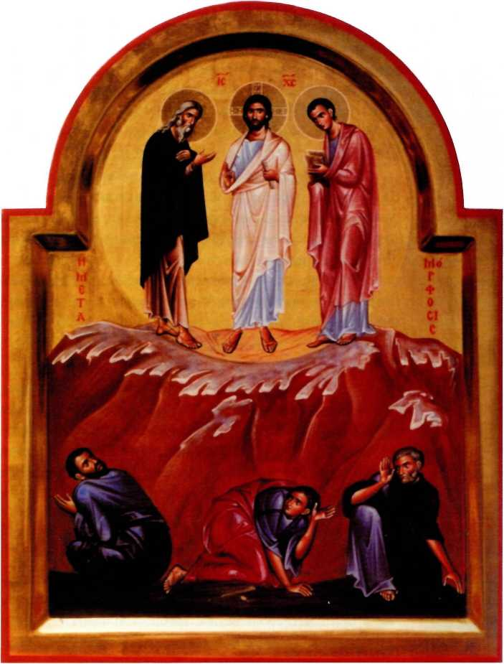
о. зинон (ТЕОДОР) Преображение Господне. XX век
ны, - святые, и относиться к ним нужно соответственно. Нельзя пройти мимо того факта, что и новые иконы отмечены чудотворе- нием (разительный пример - «Державная» икона Божией Матери). Не нужно забывать при этом, что не сама икона творит чудо, но через неё действует Благодать Божия. И молимся мы не иконе, а перед иконою. В то же время нужно сознавать: той вероучительной силы, о какой говорил святитель Василий Великий, того отблеска нетварного Фаворского света, каким отмечены иконы Святой Руси, - живопись Нового времени в себе не несёт. Но вот что дивно: приученный Церковью к почитанию иконы, православный народ и «новые» иконы воспринимает как несущие истину веры и свет Горний. Происходит своего рода «коррекция зрения»: земное физическое обретает отчасти свойства видения духовного.
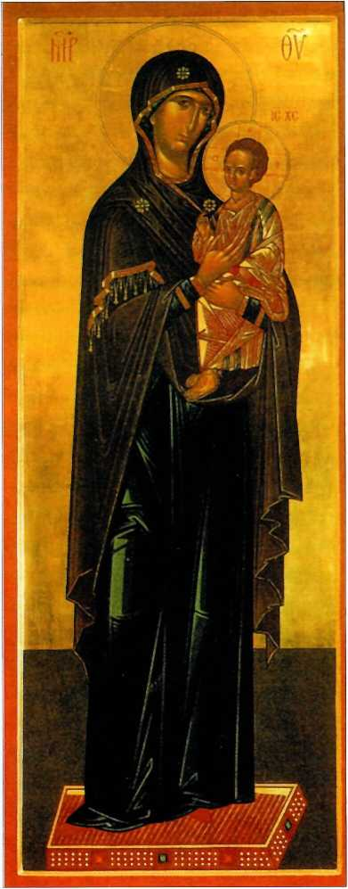

О. ВЯЧЕСЛАВ САВИНЫХ Пименовская икона Божией Матери. XX век
Однако возможности такой трансформации зрения не беспредельны. Это ощутимо сказывается в работах исследователей древней иконописи, и не только «светских», но и взявших на себя труд осмыслить «богословие иконы». Древняя иконопись научает духовному видению, но когда на икону взирают как на просто живописное произведение, тогда и научение иному видению не совершается. Иконопись же Нового времени (начиная уже с XVII века) и научения такого в себе не несёт, ибо она не сопряжена была с молитвенно-аскетическим опытом при самом своём сотворении.
В результате - появившиеся в так называемой необновленческой среде разговоры о необходимости устранить иконостас из храма, поскольку он якобы мешает установлению единства между священнослужителями и паствой во время Литургии. Вот что пишет известная исследовательница древней иконописи И. К. Языкова (см. её книгу: Богословие иконы. М., 1995. С. 40-41): «Превратившись в непроницаемую стену... иконостас изолировал алтарь от основного пространства храма, окончательно разделив единый церковный народ на “клир” и “мир". Литургия становится статичной, народ - более пассивным... Отец Павел Флоренский, а вслед за ним и многие исследователи, например, Л. Успенский, много сил положили, чтобы доказать духовную пользу иконостаса. В частности, Флоренский пишет: “Иконостас не прячет что-то от верующих..., а, напротив, указывает им, полуслепым, на тайны алтаря, открывает им, хромым и увечным;, вход в иной мир, запертый от них собственной косностью, кричит им в глухие уши о Царстве Небесном”. С этим в определённой степени можно согласиться... Тем не менее историческая ретроспекция показывает, что рост алтарной преграды находится в прямой зависимости от оскудения веры в народе Божьем и наглухо закрытый алтарь никак не способствует пробуждению этой веры. И, наоборот, в начале нашего столетия, когда в Церкви наметились первые тенденции духовного пробуждения, появилась тяга к низким иконостасам, открывающим взору предстоящей и молящейся паствы то, что совершает священник в алтаре. ...Сегодня Церковь также ощущает настоятельную потребность взаимной открытости алтаря и народа, что обнаруживает литургическую связь всех молящихся в храме как единого живого организма Церкви».
Прежде всего не выдерживает критики «исторический аргумент» исследовательницы: классический высокий иконостас сложился на Руси в эпоху наивысшего подъёма веры. Это время символически сопрягается в нашем сознании с именами преподобного Сергия Радонежского и преподобного Андрея Рублёва. Мы называем Русь того периода её истории - Святою. Говорить при этом о пагубности высокого иконостаса и «оскудении веры» и нелепо, и странно. Показательно: Языкова, говоря о «духовном пробуждении» в начале XX века, имеет в виду, несомненно, те обновленческие тенденции, которые как раз об оскудении веры у определённой части церковного народа и свидетельствуют. Но важнее иное.
Важно и несомненно: мы видим столкновение двух типов видения - духовного и физического земного. Именно поэтому исследовательница приводит столь ясные слова отца Павла - и сама же не слышит их, признавая их правоту лишь отчасти. Попробуем осмыслить проблему без предвзятости. Для духовного зрения икона есть, как известно, окно в Горний мир. Алтарь же православного храма символизирует в храмовом пространстве этот мир Горний. Именно поэтому иконостас и «кричит о Царстве Небесном»: он есть необходимый связующий элемент (говоря мирским языком) между миром дольним и Горним. Убрать иконостас - значило бы, по мысли отца Павла, воздвигнуть между этими мирами непроницаемую преграду, заколотить окна в Горний мир. Заколотить окна - значит, лишить пространство света, погрузить церковный народ во мрак.
Для земного же зрения - всё наоборот. Для него любая икона именно непроницаемая преграда, препятствующая распространению света тварного. Земному зрению икона мешает, духовному помогает - вот и весь спор.
Проблема в ином: а помогают ли иконы, заполняющие многие нынешние иконостасы в наших храмах, развитию того духовного зрения, без которого постижение истин Горнего мира весьма затруднено, если вообще возможно? Да ведь во многих церквах и иконостасов- то в подлинном смысле просто нет. Нет иконостасов со стройным символическим композиционным построением, свидетельствующим о строгой духовной иерархии тварного мира. XVIII и XIX столетия много потрудились над разрушением того, что оставила нам в наследство Святая Русь. Иконостасы нередко превращались в декоративное убранство церкви, строгое чинопоследование в них нарушалось, иконная живопись становилась непоправимо светской.
Как на один из многих примеров можно указать на иконостас московской Скорбященской церкви на Ордынке - по сути, искусное архитектурное сооружение, имеющее вид классической триумфальной арки. Во всём «иконостасе», если не считать того, что помещено
на Царских и боковых вратах, всего четыре иконы. Живопись икон соответствует архитектуре.
Тут вспоминаются слова архимандрита Илариона (Троицкого), сказанные давно и по несколько иному поводу, но вполне справедливые и для всей церковной жизни: «У русского народа какая-то гениальная религиозность, церковность, если он до сих пор ещё верен святому⁷ Православию». Эта гениальная религиозность проявляется, в частности, и в том, что наш народ продолжает видеть даже в таких почти абсолютно нецерковных иконостасах всё-таки - «окно в Горний мир». Этому научает его сам дух нашей православной жизни, как ни искажают её порою бессознательное время и сознательные усилия иных лукавых сил.
Но ведь не беспредельны возможности такой «коррекции зрения», земного и несовершенного. Сколько можно испытывать его на прочность?
И так встаёт во весь рост проблема, для наших дней, может быть, важнейшая: проблема создания новых икон и новой росписи храмов. Потребность в том - насущная и повсеместная: требуются иконы и росписи не только для строящихся храмов, но и для старых, переходящих вновь в ведение Церкви и пребывающих в состоянии плачевном. И вот тут-то мы видим полный разнобой. Порою храмы получают такие росписи, какие и живописью назвать нельзя: иной раз за дело берутся бездарные халтурщики, не имеющие представления о подлинной иконописи. Иногда к ним обращаются просто от безысходности, от неимения ничего лучшего, но бывает и так, что священнослужители поощряют нецерковные по духу росписи, ибо и сами не отличаются должным духовно-культурным уровнем (не станем обманывать себя и закрывать на это глаза). От почтенных иереев приходилось слышать такие сентенции: зачем-де нам вся эта «рублёвщнна», нужно, чтобы святые выглядели как живые, крепкие да румяные. Других и вовсе привлекает яркость (и хуже - аляповатость) красок, кустарность живописных приемов.
Вновь возникающие росписи можно назвать часто полуреали- стическими - они и к иконописи близко не подходят, и к реализму’ не прибились, представляя из себя нечто неопределённое.
На Епархиальном собрании московского духовенства в декабре 1996 года Патриарх Алексий II говорил:

«При посещении некоторых вновь открытых храмов ощущается отсутствие церковной культуры, меры и вкуса в вопросах реставрации... Проводя реставрационные работы, необходимо консультироваться с опытными специалистами, а не брать целиком на себя решение таких важных вопросов, как роспись храмов, написание новых икон, сооружение иконостаса, восстановление утраченной архитектуры храма. Произвол настоятеля или старосты в таких
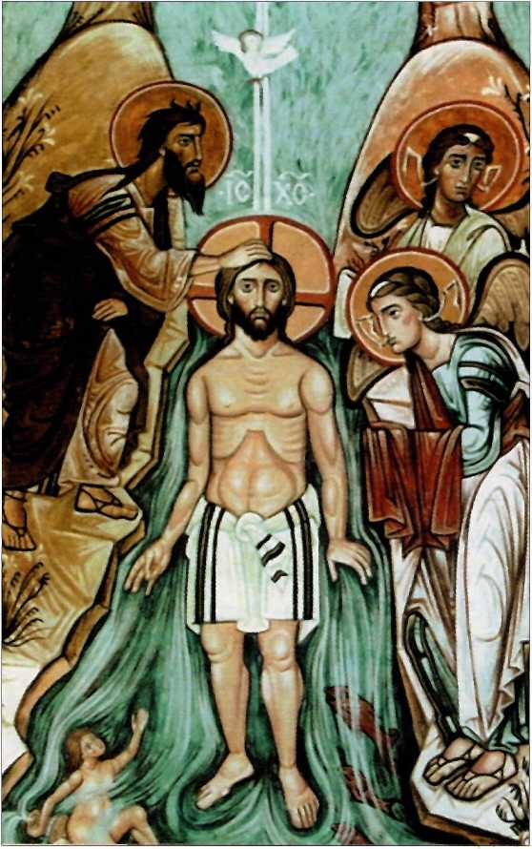
О. АНДРЕЙ ДАВЫДОВ Крещение Господне. Фрагмент. XX век
вопросах недопустим. Решать подобные вопросы надлежит соборным разумом, не опираясь лишь на личные чувства и восприятия...»
Приходится опасаться, что много смятения внесут в умы воссозданные росписи Храма Христа Спасителя в Москве, на которые станут взирать как на указанный сверху образец. Но не все так просто с этими росписями. Можно, в конце концов, согласиться, что храм необходимо полностью восстановить как памятник своего времени со всеми его особенностями, вплоть до прежних росписей, насколько это возможно. Но воспринимать созданное в прошлом веке как эталон будет все же неполезно для церковного искусства.
Точно так же неполезно мнение II. Глазунова, которое он пытается активно навязать церковному сознанию: будто то ренессансное по духу осмысление религиозных понятий, к идеальному воплощению какового стремится и он сам, и его ученики в своих живописных работах, будто оно и выражает во всей полноте истинно православную духовность. Печальное заблуждение. Ренессансное начало в корне чуждо духу Православия - и об этом подробно говорилось прежде.
Следует ясно сознать: языком секулярного искусства - каким бы мастером ни являлся его носитель, будь то сам Рафаэль, или Леонардо, или А. Иванов, или даже Глазунов - Горнюю Истину выразить невозможно, такому языку она недоступна. Художники, берущиеся за росписи храма, претендуют на свидетельство о мире святости, но в подавляющем большинстве даже не владеют языком, способным такое свидетельство явить. И если отец Павел Флоренский, как мы помним, даже Васнецова и Нестерова обвинял в самозванстве и лжесвидетельстве - то что же говорить о современниках наших?
Продолжается и формалистическое экспериментаторство, чуждое Православию. Вот ярчайший пример (относящийся, правда, к внутренней жизни не Русской, а Грузинской Церкви - но разница
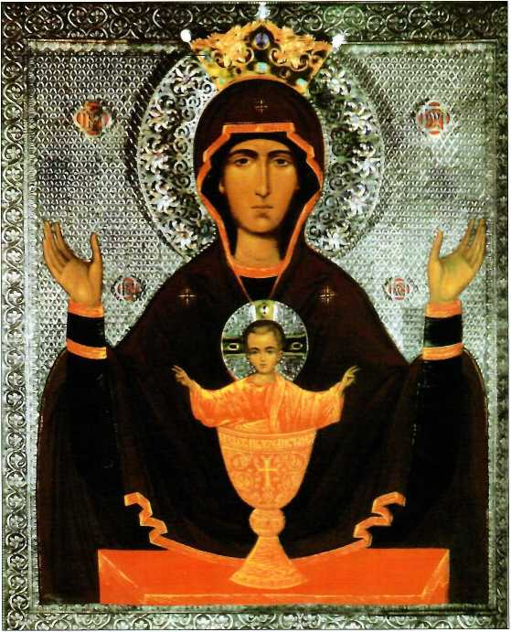
АЛЕКСАНДР СОКОЛОВ Икона
Божией Матери «Неупиваемая Чаша». XX век
АЛЕКСАНДР СОКОЛОВ
Святые Царственные страстотерпцы.
XX век
206
непринципиальна) - создание художником Ладо Гудиашвили росписи в одном из храмов Грузии, Кашветском. Сочувствующий московский журналист комментирует: «Верующие, с одной стороны, не приняли его исполненную земными соками, дышащую реальной жизнью Божью Матерь, а коммунисты, с другой стороны, обливали грязью за отход от реализма». Даже по этому скудному описанию возможно представить, какая несообразность встречает верующего в храме. И нетрудно угадать стереотипную реакцию на неприятие такой несуразности: кому не нравится, тот мало смыслит в искусстве. Но там, где из искусства сотворяется кумир, там о Боге забывают.
Конечно, нельзя ждать скорого появления нового Рублёва или Дионисия. Ждать, чтобы все иконописцы приуготовляли себя к иконному делу практикою умной молитвы. Но хотя бы движение к этому нужно начинать. Если Создателю будет угодно - появится и новый преподобный иконописец. Но нельзя ожидать этого пассивно. Необходимо осваивать каноны подлинной иконописи, ибо в них запечатлён глубочайший духовный опыт наших предков в их познавании духа Православия.
Неверным было бы утверждение, будто этого не делается вовсе. Однако странный хаос и разнобой наблюдаются в этом делании порою даже в творчестве одного мастера, не говоря уж об общей картине.
К такому выводу принуждают хотя бы выпускаемые ныне альбомы, посвящённые современно!! православной иконе. Ещё можно понять и посочувствовать, когда иные иконописцы пробуют освоить приёмы то московской, то новгородской средневековой живописи, - поиск необходим (хотя, быть может, и не стоило выносить это на всеобщее обозрение: иконное дело всё же не светская живопись). Но некоторое недоумение вызывает художник, который как бы мечется между⁷ Средневековьем и «васнецовской» по духу⁷ манерою письма - разброс слишком велик. Немалое число мастеров явно пытаются подражать иконникам XVII века, особенно Симону Ушакову, то есть черпают из уже замутнённого источника. Не все сознают необходимость хотя бы начального богословского знания при работе над иконою и над общим
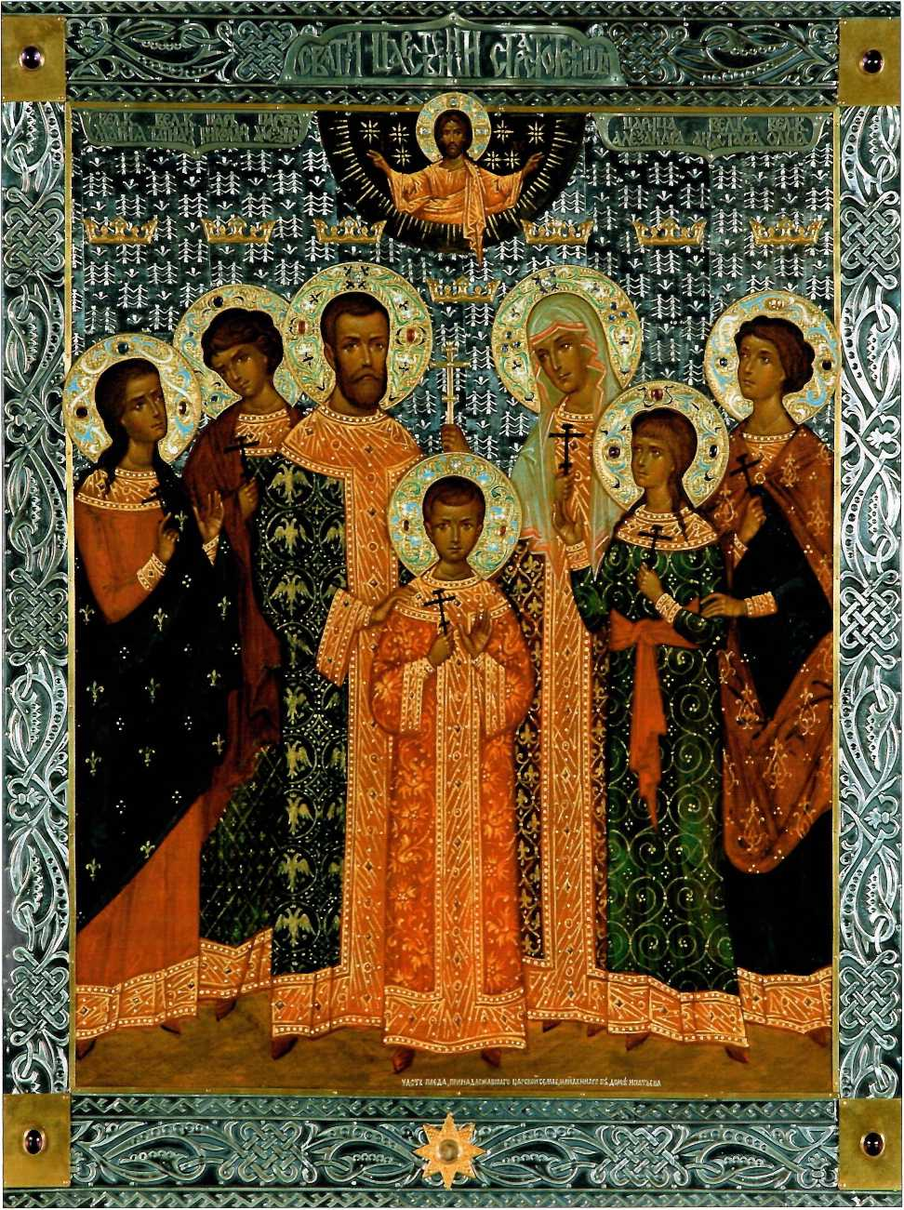
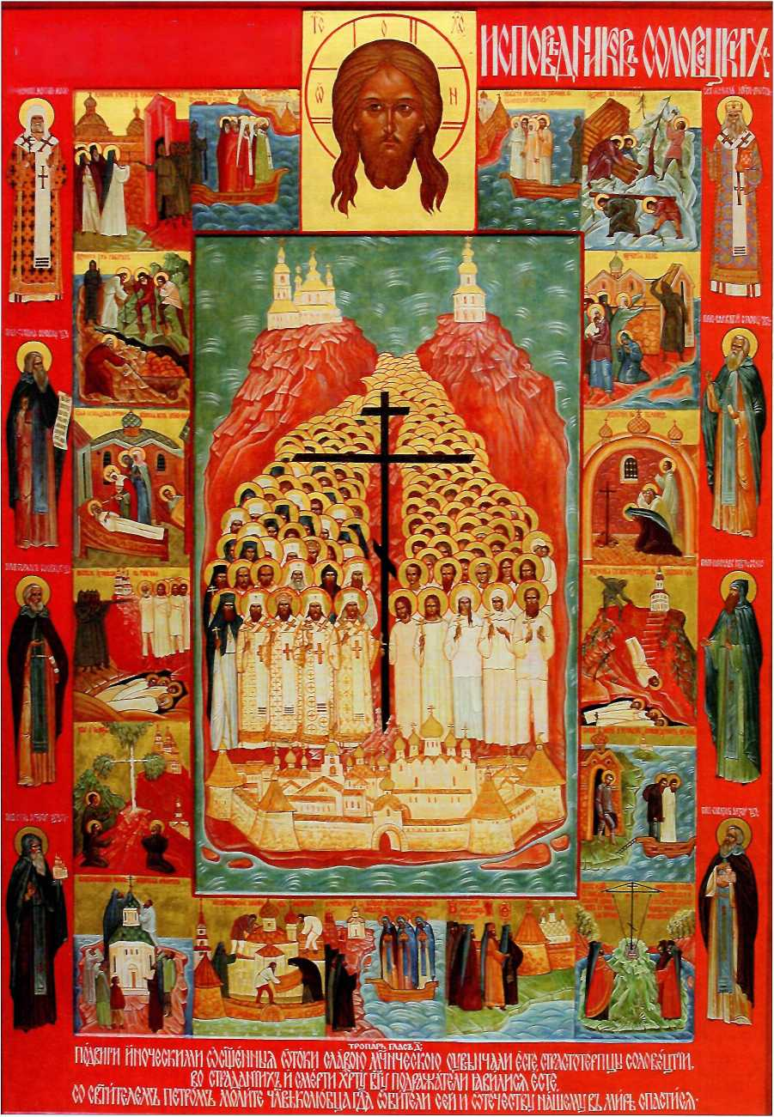
ШИММ
Г? . I —
оформлением храма. Так, один из художников поместил в деисисе иконостаса фигуру архангела Гавриила вслед за изображением Богородицы - в левой части иконостаса, тогда как этот Архангел всегда помещается справа, напротив Божией Матери. II тут не пустая формальность: идея Благовещения ощутимо присутствует в таком расположении икон. Попросту: нельзя менять архангелов местами. Иконописец, очевидно, этого не знает. Или считает необязательным для себя.
Особое внимание привлекает творчество архимандрита Зи- нона. Созданное отцом Зиноном заслуживает специального исследования, однако основной теоретический тезис иконописца может вызвать несогласие: «Поелику совершенно утрачены живые духовные традиции, а об уровне нашей собственной духовности и говорить не приходится, то и обращаться к образцам, какие дал, например, XV век, - не имеет смысла. Идти надо к истокам нашей духовности через освоение византийской иконы. Каждый иконописец сегодня должен пройти тот же путь, которым прошли русские иконописцы после принятия на Руси христианства. А для них - образцами служили греческие иконы». Данный двойной силлогизм не выдерживает критики - и с формальной стороны, и по содержанию. Выводы никак не согласуются с основными посылками и весьма спорны.
ОЛЬГА ВОЛОДИНА
Собор новомучеников
Соловецких. XX век
Благим примером иконного дела может стать нынешняя практическая деятельность иконописцев Московской Духовной академии и Свято-Тихоновского богословского института. Разумеется, до идеала нашим новым мастерам ещё далеко, но росписи академического и семинарского храмов в Троице-Сергиевой лавре, в московской церкви свт. Николая в Клённиках - внушают большие надежды, что православное искусство на Руси будет жить, будет развиваться.
Происходит активное освоение языка русской иконописи. Однако на этом пути, нужно помнить, художников подстерегает соблазн безжизненной стилизации. Можно освоить язык, канон, но не иметь ни малейшего представления о том содержании, какое должно быть этим языком выражено. Об этом каждому иконописцу также необходимо задуматься. Роспись наших храмов, их иконы -должны являться не украшением интерьеров, не занятной иллюстрацией к сюжетам Писания или житий святых, не стилизацией под старину, но ответом на важнейший вопрос: что есть Истина? Зримым ответом. Немеркнущий свет Фавора должен воссиять в красках православ
ных живописцев.

Памяти

Михаила Михайловича Дунаева
М
ихаил Михайлович Дунаев родился 22 августа 1945 года в г. Москве. В 1970 году окончил филологический факультет Московского государственного университета и в этом же году поступил в аспирантуру Института русской литературы АН СССР. С 1976 по 1979 год читал лекции по истории русской литературы на подготовительных курсах Московского энергетического института.
В 1979 году после защиты кандидатской диссертации ему присвоена ученая степень кандидата филологических наук за диссертацию, посвящённую творчеству Ивана Сергеевича Шмелёва. С 1980 по 1981 год был преподавателем в Московском государственном университете. С 1 сентября 1990 года он утверждён в должности преподавателя Московской духовной академии и семинарии. В 1997 году окончил академию экстерном и защитил кандидатскую работу. В ноябре 1998 года защитил магистерскую диссертацию, а в декабре был удостоен звания доцента.
Решением Государственного высшего аттестационного комитета Российской Федерации 17 сентября 1999 года ему присуждена ученая степень доктора филологических наук. 20 марта 2001 года он удостоен ученой степени доктора богословия, а 6 апреля - звания профессора МДА.
Делом жизни Михаила Михайловича стало изучение отечественной литературы в свете православного учения. Этой теме посвящена семитомная монография «Православие и русская литература» - первое профессиональное исследование проблемы, выполненное на высоком научном уровне. За свои труды профессор был удостоен многих премий и церковных наград.
В Послании Святейшего Патриарха Алексия II (f 2008) на кончину М. М. Дунаева говорилось:
«Почти двадцать лет тому назад войдя под своды Московской духовной академии, Михаил Михайлович все эти годы трудился в её стенах, принеся обильные плоды не только в области богословского образования будущих пастырей и церковных ученых, но и на ниве церковного просвещения мирян. Имя профессора Дунаева известно как в академических кругах, так и среди рядовых верующих, многим из которых книги и статьи почившего помогли по-новому увидеть светскую культуру. Многотомный труд М. М. Дунаева «Христианство и литература» до сих пор
не имеет себе равных по охвату работ отечественной литературы. Характерное для его научного метода применение христианской меры к исследуемому предмету свидетельствует об искренней вере почившего профессора, его стремлении к Истине».
Профессор Московской духовной академии протоиерей Владислав Цыпин познакомился с Михаилом Михайловичем во время вступительных экзаменов на филологический факультет МГУ, и с тех пор они общались постоянно. Потом - стали вместе преподавать в Московской духовной академии, и, как заметил отец Владислав, это была не совсем привычная ситуация: он работал рядом со многими старыми знакомыми, но при этом чаще всего исчезала простота отношений. «Только с ним мы остались на "ты"», - подчеркнул батюшка.
В студенческие годы Михаил Михайлович не был сознательно верующим человеком: он шёл к Православию постепенно, к этому подталкивали и разговоры с друзьями, и, конечно же, русская литература, которой он отдал всю жизнь. Из писателей-классиков в молодости Дунаев больше всего любил Чехова, а потом - Шмелёва, о котором написал кандидатскую диссертацию. Эти два автора повлияли не только на научные работы Михаила Михайловича, но и в большой степени на него самого.
Уже в 1980-х годах Дунаев стал публиковать литературоведческие работы. По воспоминаниям отца Владислава, особенный резонанс вызвала тогда статья о рок-музыке в журнале «Москва», где автор высказался с предельной категоричностью. Его и впоследствии часто обвиняли в ригоризме, чрезмерной строгости оценок - но Михаил Михайлович никогда от собственных слов не отказывался и всегда открыто защищал свою позицию, что вызывало только уважение.
Телеведущий, автор программы «Кто мы?» Феликс Вельевич Разумовский впервые увидел имя «Михаил Дунаев» ровно тридцать лет назад. Тогда в издательстве «Искусство» его попросили написать рецензию на рукопись никому не известного автора, и Разумовский, не задумываясь, сплеча раскритиковал предложенный текст. Эта «стычка», как бывает часто, вылилась в многолетнюю искреннюю дружбу и плодотворное сотрудничество - в том числе и на телевидении, где профессор Дунаев любил и умел работать. «Он был удивительно русским человеком, при этом очень реалистическим», - вспоминал Разумовский. В годы перестройки Дунаев - талантливый публицист, автор глубоких статей - не был принят ни в одном из литературных лагерей. Как не была принята его работа о русском самосознании, отвергнутая и либеральным «Новым миром», и патриотическим «Нашим современником».
Не прижился он тогда и на телевидении, куда его привёл прославленный критик Владимир Лакшин. В начале 1980-х Михаил Михайлович стал вести передачу на учебной программе, но после нескольких выпусков его сняли с эфира: уж больно не соответствовал Дунаев тогдашней советской конъюнктуре. II что тогда, что в девяностые годы, что перед самой смертью он оставался самим собой - человеком с русским самосознанием, и притом очень бескомпромиссным.
Михаил Михайлович не терпел никакой пошлости, никакой безвкусицы ни в чём - ни в отношении к языку, ни в выборе танцевальной музыки. Он жил погружённым в ту русскую культуру, которую призывал любить и о которой писал в каждой своей работе.
Вне зависимости от того, соглашаться или не соглашаться с тем, что было написано в его трудах, - ни один исследователь русской литературы не будет честен, если в багаже прочитанных им книг не будет трудов почившего профессора.
Хотелось бы сказать о том, что, может быть, не так было приметно при жизни Михаила Михайловича. Господь судил мне знать его с конца 1980-х годов, ещё до начала его трудов в Московских духовных школах. А после, с момента открытия храма св. мч. Татианы в 1995 году, даже до его открытия, Михаил Михайлович постоянно был здесь все эти годы. Несомненно, что в венчающий жизнь финальный этап бытия главной его любовью была Лавра преподобного Сергия и Московская духовная академия. Он и поселился в Москве таким образом, чтобы беспрепятственно можно было добираться туда. Он не раз говорил в непростых жизненных обстоятельствах, что всего другого готов лишиться, но просит Бога об одном: чтобы до конца дней трудиться в Московской духовной академии. И Господь исполнил прошение верного Своего раба. Михаил Михайлович любил лаврское богослужение. Все эти годы каждый раз перед наступлением Рождества Христова и Пасхи он на неделю или более уезжал из городской суеты и проводил все дни в молитве. Это не было каким-то формальным исполнением обычаев - он не мог по-другому.
Михаил Михайлович был в самом глубоком, в самом правильном смысле слова человеком благочестивым. Не проходило службы субботней или воскресной, когда он находился в Москве н не пришёл бы в храм. Никогда не опаздывая, он тихонько становился в алтаре и не уходил до конца службы. Это было каждую субботу, каждое воскресенье, каждый большой праздник. В этом отношении он являл собой образец того, как нужно относиться к богослужению. Он благоговел перед Таинствами Церкви. Усвоив ещё Синодальную практику, что христианин к принятию Таинств готовится ответственно и причащается нечасто, он был примером
того, как нужно готовиться к принятию Святых Христовых Таин. Но было видно: в последние годы душа и сердце его стали просить более частого приобщения к Святыне Тела и Крови Христовых. II было так радостно видеть его всякий раз после Причастия Святых Христовых Таин!
Михаил Михайлович был человеком очень чистой души. Никогда, ни в каких случаях мы не слышали от него недоброй или нечистой шутки: он не улыбался и не радовался тому, что иные люди могут это когда-то себе позволять. Было видно, как обижало, как ранило его душу всякое некстати и неблагоговейно сказанное о святыне слово.
Он был человеком нестяжательным. Многие годы мы видели его в одном и том же костюме, в одном плаще. У него не было каких-то пристрастий, желания тратить деньги на что-то мирское. А теперь можно сказать и о том, о чём никогда не говорили при его жизни: полученные за свои труды деньги он тайно жертвовал в наш и другие храмы.
Михаил Михайлович был неотъемлемой частью нашего храма. Нам трудно представить, как мы войдём в алтарь, а он не будет стоять там. Студентам, думаю, будет так же трудно представить, кто может читать лекции, которые вёл он. Его кончина была такой, которую можно пожелать каждому христианину. Господь дал ему испытание болезнью в последние годы, и он эти страдания переносил с христианским терпением. Временами ему было трудно подняться по ступенькам для того, чтобы дойти до алтаря, но он шёл на богослужение. Иногда он не мог стоять и просил: «Можно я посижу?» - у него сил не хватало стоять всё всенощное бдение. Но он приходил на службу, не оправдывая себя никакими немощами. В последний этап болезни он готовился к предстоящей операции через неоднократную Исповедь и принятие Святых Христовых Таин. И потом, когда Господь дал ему прийти в себя за несколько дней до смерти, мы общались с ним. За три дня до кончины он вновь настоятельно просил священника исповедовать его, приобщить Святых Таин, что и было сделано. Подлинно Господь призвал Своего раба, труженика в Свои селения. Мы верим, что сейчас Михаил Михайлович встретится с теми, кого так любил. С преподобным Сергием, с русскими писателями, чью чистоту души и верность Церкви он старался свидетельствовать в своих книгах.
Протоиерей
Максим КОЗЛОВ, настоятель храма Святой мученицы Татианы
Алпатов М. В. Александр Андреевич Иванов. Л., 1983.
Краткая библиография
Багрецов А. Смысл символики, усвояемой свв. отцами и учителями Церкви, христианскому храму. СПб., 1910.
Бобров Ю. Г. Основы иконографии древнерусской живописи. СПб., 1995.
Брюсова В. Г. Русская живопись XVII века. М.. 1984.
Булгаков Сергий, протоиер. Икона и иконопочитание. М.. 1996.
Бычков В. В. Духовно-эстетические основы русской иконы. М.. 1995.
Вагнер Г. К. В поисках Истины. М., 1993.
Вагнер Г. К. Мастера древнерусской скульптуры. М.. 1966.
Верещагина А. Г. Николай Николаевич Ге. Л.. 1988.
Вздорнов Г. II. История открытия и изучения русской средневековой живописи.
М.. 1986.
Голубцов А. П. Из чтений по церковной археологии и литургике, СПб.. 1995.
Деяния VII Вселенского Собора. Казань: Казанская духовная академия. 1873.
Дмитриева И. А. Михаил Александрович Врубель. Л., 1984.
Живопись Древней Руси XI - начала XIII века. Мозаика. Фрески. Иконы. Л., 1982.
Ильин М. А. Искусство Московской Руси эпохи Феофана Грека и Андрея Рублёва. М., 1976.
Иоанн Дамаскин, свт. Слова в защиту святых икон // Точное изложение православной веры. М.; Ростов н/Д.. 1992.
Иоанн (Экономнее), игумен. Православие. Византия. Россия. М., 1992.
Иосиф Волоцкий, при. Послание иконописцу. М.. 1994.
История иконописи VI - XX века: Истоки, традиции, современность. М., 2002.
Иулиания, мон. (М. Н. Соколова). Труд иконописца. Свято-Троицкая Сергиева Лавра, 1995.
Кураев Андрей, диак. Традиция. Догмат. Обряд. М.; Клин. 1995.
Курочкина Т. Н. Иван Николаевич Крамской. Л., 1989.
Лазарев В. Н. Андрей Рублёв и его школа. М.. 1966.
Лазарев В. Н. История византийской живописи. М., 1947.
Лазарев В. Н. Московская школа иконописи. М., 1971.
Лазарев В. Н. Новгородская иконопись. М., 1976.
Лазарев В. Н. Русская средневековая живопись. М.. 1970.
Лазарев В. Н. Феофан Грек и его школа. М.. 1961.
Мартынов В. И. История богослужебного пения. М., 1994.
Моргунов Н., Моргунова-Рудницкая Н. В. М. Васнецов. М., 1962.
Настольная книга священнослужителя. Т. 4. М.. 1983.
Осипов А. И. Основное богословие. М., 1994.
Пастой Э. В. Василий Дмитриевич Поленов. СПб.. 1991.
Раушенбах Б. В. Пространственное построение в древнерусской живописи. M..I975.
Русакова А. А. Михаил Нестеров. Л., 1990.
Сергеев Валерий. Рублёв. М., 1990.
Сквозь пелену пяти веков: Сокровенная встреча с фресками Дионисия Мудрого. М„ 2002.
Современная православная икона. М., 1993.
Современная православная икона. М., 1994.
Троица Андрея Рублёва: антология. М., 1981.
Трубецкой Е. И., кн. Три очерка о русской иконе. М., 1991.
Успенский Л. А. Богословие иконы Православной Церкви. М.. 1989.
Философия русского религиозного искусства. М., 1993.
Флоренский П. А. Иконостас. М.. 1993.
Фрески Ферапонтова монастыря. М.. 1970.
Языкова И. К. Богословие иконы. М., 1995.

Оглавление
Введение
5
Часть первая
ОБРЕТЕНИЯ
10
Часть вторая
УТРАТЫ
94
Часть третья
В ПОИСКЕ
126
Закл ючение
197
Памяти
Михаила Михайловича Дунаева
210
Краткая библиогафия
214
Михаил Михайлович Дунаев
О ЧЁМ ГОВОРИТ РУССКАЯ ИКОНА:
ОЧЕРКИ РУССКОЙ КУЛЬТУРЫ ХП-ХХ ВЕКОВ
Религиозно-просветительское издание
Заведующая редакцией
Редакторы :
Корректоры:
Технический редактор Художественное оформление Верстка:
Т. Тарасова
О. Метёлкина, И. Черкесова
О. Назаренко, Е. Пятаева
3. Кондрашова
|Е. Клодт~|
С. Сонько, М. Алимпиев
Подписано в печать 10.08. 2012 г.
Формат 84x108/16. Объем 13,5 печ. л. Тираж 5 000 экз.
Заказ № 4092
Отпечатано в типографии ООО "ЛД-ПРИНТ”
Издательство Московской Патриархии
Русской Православной Церкви
119435, Москва, ул. Погодинская, д.18
Оптовый отдел реализации: (499) 246-20-85, 246-52-08
Магазин на ул. Погодинской: (499) 245-30-68
Магазин на ул. Бакунинской: (499) 246-25-35
e-mail: books@rop.ru
http:// www.rop.ru
Что есть Истина? —
этот давний вопрос Понтийского Пилата,
самоуверенного скептика,
остается важнейшим для человечества —
до скончания времен.
Что есть Истина? —
то есть в первую очередь: для чего живет человек?
В чем смысл его бытия?
Что естьдобро и что зло?
Как побороть зло, укоренённое в мире?
Где искать опору в земных тяготах на жизненном пути?
Каков Замысел Создателя о мире?
Каков этот мир?
Каково место человека в Замысле?
Вот загадки, наполняющие
внутреннее пространство нашей личности, —
они жалят порою, не дают покоя,
наполняют душу безотчётной тревогой,
заставляют вновь и вновь осмыслять мир в себе
и себя в мире,
постигать основную идею творения,
искать свой путь к спасению.

